TỔNG LIÊN ĐOÀN LAO ĐỘNG VIỆT NAM

**TRƯỜNG ĐẠI HỌC TÔN ĐỨC THẮNG**

**KHOA CÔNG NGHỆ THÔNG TIN**



**BÁO CÁO CUỐI KỲ MÔN**

**CÔNG NGHỆ PHẦN MỀM**

**PHẦN MỀM QUẢN LÝ PHÒNG KHÁM RĂNG HÀM MẶT**

*Người hướng dẫn*: **ThS Võ Hoàng Quân**

Người thực hiện: **Nguyễn Bình Minh Quân - 52200174**

**Mỵ Duy Huy - 52200170**

**Nguyễn Văn Hưng - 52200203**

**Lê Văn Đại - 52200164**

**Tô Đại Trí - 52200212**

Khóa: 26

**THÀNH PHỐ HỒ CHÍ MINH, NĂM 2024**

TỔNG LIÊN ĐOÀN LAO ĐỘNG VIỆT NAM

**TRƯỜNG ĐẠI HỌC TÔN ĐỨC THẮNG**

**KHOA CÔNG NGHỆ THÔNG TIN**



**BÁO CÁO CUỐI KỲ MÔN**

**CÔNG NGHỆ PHẦN MỀM**

**PHẦN MỀM QUẢN LÝ PHÒNG KHÁM RĂNG HÀM MẶT**

*Người hướng dẫn*: **ThS Võ Hoàng Quân**

Người thực hiện: **Nguyễn Bình Minh Quân - 52200174**

**Mỵ Duy Huy - 52200170**

**Nguyễn Văn Hưng - 52200203**

**Lê Văn Đại - 52200164**

**Tô Đại Trí - 52200212**

Khóa: 26

**THÀNH PHỐ HỒ CHÍ MINH, NĂM 2024**

**LỜI CẢM ƠN**

Chúng em xin gửi lời cảm ơn chân thành và sâu sắc nhất đến **ThS Võ Hoàng Quân**, giảng viên môn **Công nghệ phần mềm**, người đã tận tình hướng dẫn và hỗ trợ chúng em trong suốt quá trình học tập và thực hiện bài báo cáo này. Nhờ có sự hướng dẫn cặn kẽ và sự nhiệt tình của thầy, chúng em đã có cơ hội tiếp cận, học hỏi và xây dựng được nền tảng kiến thức cần thiết để hoàn thành tốt bài báo cáo. Những đóng góp và lời khuyên của thầy không chỉ giúp chúng em vượt qua những khó khăn trong quá trình thực hiện, mà còn mang lại nhiều bài học giá trị để ứng dụng vào thực tế.

Bên cạnh đó, chúng em cũng xin bày tỏ lòng biết ơn chân thành đến toàn thể quý thầy cô và Ban Giám hiệu trường Đại học Tôn Đức Thắng. Chính nhờ sự tận tâm giảng dạy của các thầy cô cùng với việc tạo dựng một môi trường học tập hiện đại, tiện nghi, chúng em đã có điều kiện tốt nhất để học tập và nghiên cứu. Sự hỗ trợ từ cơ sở vật chất như các phòng học, cũng như kho tài liệu phong phú tại thư viện đã giúp chúng em có thể dễ dàng tiếp cận các nguồn thông tin cần thiết, góp phần nâng cao chất lượng bài báo cáo.

Chúng em chân thành cảm ơn!.

*TP. Hồ Chí Minh, ngày 20 tháng 11 năm 2024*

*Tác giả*

**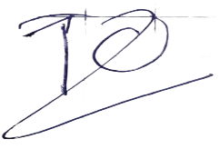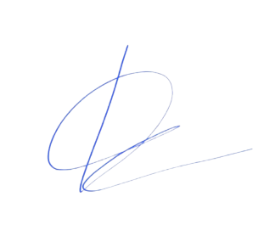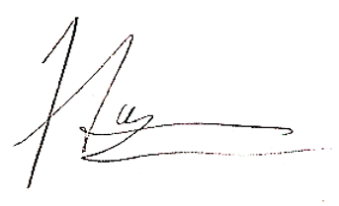***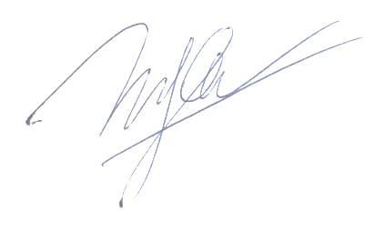 (Ký tên và ghi rõ họ tên)*

*Tô Đại Trí*

*Lê Văn Đại*

*Mỵ Duy Huy*

*Nguyễn Văn Hưng*

*Nguyễn Bình Minh Quân*

**CÔNG TRÌNH ĐƯỢC HOÀN THÀNH**

**TẠI TRƯỜNG ĐẠI HỌC TÔN ĐỨC THẮNG**

Tôi xin cam đoan đây là công trình nghiên cứu của riêng tôi và được sự hướng dẫn khoa học của ThS Võ Hoàng Quân. Các nội dung nghiên cứu, kết quả trong đề tài này là trung thực và chưa công bố dưới bất kỳ hình thức nào trước đây. Những số liệu trong các bảng biểu phục vụ cho việc phân tích, nhận xét, đánh giá được chính tác giả thu thập từ các nguồn khác nhau có ghi rõ trong phần tài liệu tham khảo.

Ngoài ra, trong Dự án còn sử dụng một số nhận xét, đánh giá cũng như số liệu của các tác giả khác, cơ quan tổ chức khác đều có trích dẫn và chú thích nguồn gốc.

**Nếu phát hiện có bất kỳ sự gian lận nào tôi xin hoàn toàn chịu trách nhiệm về nội dung Dự án của mình**. Trường Đại học Tôn Đức Thắng không liên quan đến những vi phạm tác quyền, bản quyền do tôi gây ra trong quá trình thực hiện (nếu có).

*TP. Hồ Chí Minh, ngày 20 tháng 11 năm 2024*

*Tác giả*

*(Ký tên và ghi rõ họ tên)*

**********

*Lê Văn Đại*

*Nguyễn Bình Minh Quân*

*Nguyễn Văn Hưng*

*Mỵ Duy Huy*

*Tô Đại Trí*

**TÓM TẮT**

Báo cáo này trình bày chi tiết quá trình nghiên cứu, thiết kế và phát triển phần mềm Quản lý phòng khám Răng Hàm Mặt. Dự án được thực hiện bởi nhóm 18. Mục tiêu chính của phần mềm là cải thiện hiệu quả quản lý, tự động hóa quy trình, và nâng cao chất lượng dịch vụ tại các phòng khám nha khoa.

Báo cáo gồm các phần chính sau:

**Giới thiệu đồ án:** Mô tả ngữ cảnh dự án, bao gồm mục tiêu hiện đại hóa quản lý phòng khám và giảm tải các tác vụ thủ công thông qua giải pháp phần mềm.

**Yêu cầu đồ án:**

* Tài liệu SRS mô tả chi tiết các yêu cầu chức năng và phi chức năng.
* Bảng câu hỏi yêu cầu giúp làm rõ nhu cầu thực tế từ khách hàng.
* Tài liệu BRD định nghĩa phạm vi dự án, mục tiêu kinh doanh và các bên liên quan.

**Kế hoạch đồ án:** Trình bày kế hoạch thực hiện dự án theo mô hình Agile và Scrum, chia thành các sprint để đảm bảo tiến độ và hiệu quả.

**Sơ đồ tổng quan:** Bao gồm sơ đồ Use Case và đặc tả chi tiết từng trường hợp sử dụng, cùng Class Diagram mô tả cấu trúc hệ thống.

**Thiết kế dữ liệu**: Gồm sơ đồ ERD, mô hình quan hệ, các Stored Procedure, Function, Trigger, và câu lệnh tạo cơ sở dữ liệu.

**Thiết kế xử lý**: Bao gồm các sơ đồ Activity, Sequence, State, Object, và Package, minh họa cách hệ thống vận hành và xử lý.

**Thiết kế giao diện**: Minh họa giao diện người dùng, bao gồm màn hình đăng nhập, quản lý bệnh nhân, lịch làm việc, và thống kê, giao diện bác sĩ, lễ tân.

**Kiểm thử phần mềm:** Tài liệu kiểm thử mô tả các phương pháp và kết quả kiểm thử, đảm bảo phần mềm hoạt động chính xác và ổn định.

**Hướng dẫn sử dụng phần mềm:** Cung cấp hướng dẫn cài đặt và sử dụng chi tiết cho các chức năng của hệ thống.

**Tài liệu thiết kế logo:** Thiết kế logo nhóm, thể hiện phong cách và thương hiệu của dự án.

**Các biên bản:** Bao gồm biên bản phân công công việc, họp nhóm, nghiệm thu và bàn giao sản phẩm.

Báo cáo tổng kết lại quá trình thực hiện dự án từ giai đoạn khởi đầu đến hoàn thiện sản phẩm.

**MỤC LỤC**

DANH MỤC HÌNH VẼ xiii

DANH MỤC BẢNG BIỂU xxiii

PHỤ LỤC…… xxvi

DANH MỤC CÁC CHỮ VIẾT TẮT xxvii

CHƯƠNG 1. GIỚI THIỆU ĐỒ ÁN 1

1.1 Bối cảnh và lý do thực hiện 1

1.2 Mục tiêu của đồ án 1

1.3 Phạm vi thực hiện 1

1.4 Ý nghĩa thực tiễn 2

CHƯƠNG 2. YÊU CẦU ĐỒ ÁN 2

2.1 Tài liệu SRS 2

2.1.1 Mở đầu 2

2.1.2 Mô tả chung 4

2.1.3 Yêu cầu về giao diện bề ngoài 7

2.1.4 Các yêu cầu phi chức năng khác 9

2.1.5 Yêu cầu khác 11

2.2 Bảng câu hỏi yêu cầu 12

2.3 Biên bản thống nhất yêu cầu khách hàng 15

2.4 Tài liệu BRD 17

2.4.1 Tóm tắt 17

2.4.2 Thông Tin Khách Hàng 17

2.4.3 Danh mục các bên liên quan 17

2.4.4 Mục tiêu kinh doanh 18

2.4.5 Nền Tảng 19

2.4.6 Phạm vi 19

2.4.7 Tính năng 22

2.4.8 Báo Cáo và Đảm Bảo Chất Lượng 23

2.4.9 Kế Hoạch Giao Hàng 24

2.4.10 Yêu Cầu Khác 24

2.4.11 Hạn Chế 24

2.4.12 Giả Định 24

2.4.13 Hạn Chế 24

2.4.14 Rủi Ro 24

2.4.15 Giải thích từ ngữ và từ ngữ chuyên ngành: 25

2.4.16 Bảng chú giải thuật ngữ 25

2.4.17 Phòng khám thành lập đã lâu 26

2.4.18 Định Hướng Kinh Doanh 26

2.4.19 Tiêu Chí Phát Triển 26

2.4.20 Ngân Sách 27

CHƯƠNG 3. KẾ HOẠCH ĐỒ ÁN 27

3.1 Tổng quan 27

3.2 Kế hoạch đồ án 28

CHƯƠNG 4. SƠ ĐỒ TỔNG QUAN 33

4.1 Usecase, Đặc tả Usecase 33

4.2 Class Diagram 46

CHƯƠNG 5. THIẾT KẾ DỮ LIỆU 47

5.1 Sơ đồ ERD 47

5.2 Mô hình quan hệ 48

5.3 Stored Procedure 48

5.4 Function 67

5.5 Trigger 68

5.6 Câu lệnh tạo CSDL 69

5.6.1 Đặc tả cơ sở dữ liệu 69

5.6.2 Lược đồ 74

5.6.3 Tạo bảng 76

CHƯƠNG 6. THIẾT KẾ XỬ LÝ 83

6.1 Activity Diagrams 83

6.2 Sequence Diagrams 108

6.3 State Diagrams 124

6.4 Object Diagram 133

6.5 Package Diagram 133

6.6 Tài liệu Coding 134

6.6.1 Coding Process 134

6.6.2 Coding Convention 140

CHƯƠNG 7. THIẾT KẾ GIAO DIỆN 144

7.1 Mục đích tài liệu 144

7.1.1 Giới thiệu 144

7.1.2 Mục đích 144

7.2 Giao diện chính 145

7.2.1 Giao diện đăng nhập 145

7.2.2 Giao diện đăng nhập thành công 146

7.2.3 Giao diện quên mật khẩu 147

7.2.4 Giao diện thông báo cấp lại mật khẩu 148

7.2.5 Thay đổi mật khẩu 149

7.2.6 Thông báo đổi mật khẩu thành công 150

7.2.7 Giao diện chính chủ phòng khám 151

7.2.8 Quản lý thông tin 153

7.2.9 Thông tin bác sĩ 155

7.2.10 Thông tin lễ tân 156

7.2.11 Thêm bác sĩ 158

7.2.12 Sửa thông tin bác sĩ 160

7.2.13 Thêm lễ tân 161

7.2.14 Sửa thông tin lễ tân 163

7.2.15 Vô hiệu hóa tài khoản 164

7.2.16 Thông tin bệnh nhân 165

7.2.17 Thêm bệnh nhân 167

7.2.18 Sửa thông tin bệnh nhân 168

7.2.19 Xóa bệnh nhân 170

7.2.20 Quản lý lịch làm việc 171

7.2.21 Thêm lịch làm việc 173

7.2.22 Chỉnh sửa lịch làm việc 175

7.2.23 Xóa lịch làm việc 176

7.2.24 Quản lý vật tư y tế 177

7.2.25 Thêm vật tư y tế 179

7.2.26 Sửa thông tin vật tư y tế 181

7.2.27 Xóa vật tư y tế 182

7.2.28 Quản lý thu nhập 183

7.2.29 Quản lý chi tiêu 184

7.2.30 Thống kê doanh thu 186

7.2.31 Quản lý lương nhân viên 187

7.2.32 Giao diện chính bác sĩ 188

7.2.33 Quản lý bệnh nhân 190

7.2.34 Tiếp nhận bệnh nhân 191

7.2.35 Điều trị bệnh nhân 192

7.2.36 Chọn dịch vụ điều trị 193

7.2.37 Thêm dịch vụ 195

7.2.38 Sửa dịch vụ 196

7.2.39 Kê đơn thuốc 197

7.2.40 Thêm thuốc 198

7.2.41 Sửa thông tin thuốc 199

7.2.42 Thêm dụng cụ 200

7.2.43 Sửa thông tin dụng cụ 201

7.2.44 Theo dõi điều trị 203

7.2.45 Thêm bệnh án 204

7.2.46 Xem bệnh án 208

7.2.47 Thêm lịch tái khám 209

7.2.48 Xem lịch làm việc 210

7.2.49 Xem danh sách tái khám 211

7.2.50 Tổng kết ca làm 212

7.2.51 Giao diện chính lễ tân 213

7.2.52 Tiếp nhận bệnh nhân 215

7.2.53 Thêm bệnh nhân mới 216

7.2.54 Thêm lịch hẹn 217

7.2.55 Chọn bác sĩ 219

7.2.56 Chọn dịch vụ 220

7.2.57 Đổi bác sĩ 221

7.2.58 Xem lịch làm việc bác sĩ 222

7.2.59 Thu ngân 223

7.2.60 Thanh toán hóa đơn 225

7.3 Tài liệu thiết kế bậc cao 226

7.3.1 Giới thiệu 226

7.3.2 Trình bày kiến trúc 227

7.3.3 Góc nhìn Logic 230

7.3.4 Framework và các công nghệ sử dụng 232

CHƯƠNG 8. TÀI LIỆU KIỂM THỬ 234

8.1 Static Testing 234

8.1.1 Tìm hiểu Static Testing 234

8.1.2 Phân tích Static Testing 237

8.2 Dynamic Testing 242

8.2.1 Giới thiệu 242

8.2.2 Mục đích 243

8.2.3 Quy trình kiểm thử 244

CHƯƠNG 9. TÀI LIỆU HƯỚNG DẪN SỬ DỤNG 263

9.1 GIỚI THIỆU 263

9.1.1 Một số thông tin cần biết 263

9.1.2 Mục đích: 263

9.1.3 Giới thiệu phần mềm: 264

9.1.4 Sơ lược phần mềm: 264

9.2 Khái quát 264

9.2.1 Một số lưu ý 264

9.2.2 Môi trường hoạt động 265

9.2.3 Mô tả chi tiết các nhóm vai trò thao tác trên phần mềm 265

9.2.4 Truy cập vào phần mềm 266

9.2.5 Cấu trúc hệ thống và điều hướng 266

9.2.6 Thoát khỏi phần mềm 266

9.3 Các bước sử dụng chức năng của phần mềm 266

9.3.1 Tiến hành đăng nhập 266

9.3.2 Quên mật khẩu 267

9.3.3 Thay đổi mật khẩu 268

9.3.4 Thay đổi ngôn ngữ 269

9.3.5 Quản lý tất cả dữ liệu với vai trò quản lý 270

9.3.6 Làm việc tại phòng khám đối với “Bác sĩ”: 282

9.3.7 Làm việc tại phòng khám đối với “Lễ tân”: 291

9.4 Xử lý các sự cố phổ biến 298

9.4.1 Không thể truy cập vào phần mềm 298

9.4.2 Không thể đăng nhập vào hệ thống 298

9.5 Thông tin liên hệ 298

CHƯƠNG 10. TÀI LIỆU THIẾT KẾ LOGO 299

10.1 Tên công ty 299

10.2 Biến thể của logo: 302

10.2.1 Truyền thống: 302

10.2.2 Kèm chữ: 302

10.2.3 Hình tròn: 303

10.2.4 Hình vuông: 303

CHƯƠNG 11. CÁC LOẠI BIÊN BẢN 304

11.1 Biên bản phân công việc nhóm 304

11.2 Biên bản họp nhóm 306

11.2.1 Tuần 1 306

11.2.2 Tuần 2 308

11.2.3 Tuần 3 310

11.2.4 Tuần 4 312

11.2.5 Tuần 5 314

11.2.6 Tuần 6 316

11.2.7 Tuần 7 318

11.2.8 Tuần 8 320

11.2.9 Tuần 9 322

11.2.10 Tuần 10 324

11.3 Biên bản nghiệm thu sản phẩm 326

11.4 Biên bản bàn giao sản phẩm 326

TÀI LIỆU THAM KHẢO 327

# DANH MỤC HÌNH VẼ

Hình 4.1: Sơ đồ Usecase 33

Hình 4.2: Class Diagram 47

Hình 5.1: Sơ đồ ERD 48

Hình 5.2: Mô hình quan hệ 48

Hình 5.3: Stored Procedure Cập nhật thanh toán 49

Hình 5.4: Stored Procedure Điểm danh 49

Hình 5.5: Stored Procedure Kiểm tra đăng nhập 50

Hình 5.6: Stored Procedure Kiểm tra mật khẩu 50

Hình 5.7: Stored Procedure Kiểm tra tài khoản 51

Hình 5.8: Stored Procedure Chi tiêu dịch vụ 51

Hình 5.9: Stored Procedure Chi tiêu thuốc 51

Hình 5.10: Stored Procedure Thu nhập 51

Hình 5.11: Stored Procedure Khôi phục mật khẩu 51

Hình 5.12: Stored Procedure Kiểm tra email 52

Hình 5.13: Stored Procedure Lấy bệnh án 53

Hình 5.14: Stored Procedure Lịch làm 53

Hình 5.15: Stored Procedure Lương 54

Hình 5.16: Stored Procedure Đổi mật khẩu 54

Hình 5.17: Stored Procedure Thông tin 54

Hình 5.18: Stored Procedure Cập nhật tiếp nhận 54

Hình 5.19: Stored Procedure Tìm bác sĩ 55

Hình 5.20: Stored Procedure Tìm bệnh nhân 55

Hình 5.21: Stored Procedure Tìm bệnh nhân đã tiếp nhận 55

Hình 5.22: Stored Procedure Tìm lễ tân 56

Hình 5.23: Stored Procedure Thêm chi tiêu dụng cụ 57

Hình 5.24: Stored Procedure Lễ tân thêm dịch vụ 58

Hình 5.25: Stored Procedure Thêm hóa đơn thuốc 59

Hình 5.26: Stored Procedure Thêm người khám 60

Hình 5.27: Stored Procedure Bác sĩ thêm người khám 60

Hình 5.28: Stored Procedure Thêm nhân viên 62

Hình 5.29: Stored Procedure Thêm bệnh nhân 62

Hình 5.30: Stored Procedure Thêm ca làm 63

Hình 5.31: Stored Procedure Thêm dịch vụ 63

Hình 5.32: Stored Procedure Thêm dụng cụ 63

Hình 5.33: Stored Procedure Thêm thuốc 64

Hình 5.34: Stored Procedure Thống kê theo Tháng, Quý, Năm 65

Hình 5.35: Stored Procedure Tính tổng tiền hóa đơn 66

Hình 5.36: Stored Procedure Xác nhận thanh toán 67

Hình 5.37: Stored Procedure Vô hiệu hóa nhân viên 67

Hình 5.38: Function Mã hóa mật khẩu 67

Hình 5.39: Function Tạo ngày 68

Hình 5.40: Trigger Cập nhật thành tiền 68

Hình 5.41: Trigger Cập nhật thành tiền dịch vụ 69

Hình 5.42: Tạo bảng Luong_co_dinh 76

Hình 5.43: Tạo bảng Nguoi_dung 76

Hình 5.44: Tạo bảng Tai_khoan 77

Hình 5.45: Tạo bảng Danh_muc_ky_thuat 77

Hình 5.46: Tạo bảng Dich_vu 77

Hình 5.47: Tạo bảng Loai_thuoc 77

Hình 5.48: Tạo bảng Thuoc 78

Hình 5.49: Tạo bảng Loai_dung_cu 78

Hình 5.50: Tạo bảng Dung_cu 78

Hình 5.51: Tạo bảng Chuyen_khoa 79

Hình 5.52: Tạo bảng Bac_si 79

Hình 5.53: Tạo bảng Chu 79

Hình 5.54: Tạo bảng Le_tan 79

Hình 5.55: Tạo bảng Ca_lam 80

Hình 5.56: Tạo bảng Lam_viec 80

Hình 5.57: Tạo bảng Benh_nhan 80

Hình 5.58: Tạo bảng Nguoi_kham 81

Hình 5.59: Tạo bảng Chi_tieu_dung_cu 81

Hình 5.60: Tạo bảng Hoa_don_thuoc 81

Hình 5.61: Tạo bảng Hoa_don_dich_vu 82

Hình 5.62: Tạo bảng Luong_them 82

Hình 5.63: Tạo bảng Phuong_thuc_thanh_toan 82

Hình 5.64: Tạo bảng Thanh_toan 83

Hình 6.1: Activity chỉ định bác sĩ 83

Hình 6.2: Activity chỉ định dịch vụ 84

Hình 6.3: Activity đăng nhập 85

Hình 6.4: Activity kê đơn và xuất toa thuốc 86

Hình 6.5: Activity khôi phục mật khẩu 87

Hình 6.6: Activity lập lịch tái khám 88

Hình 6.7: Activity sắp xếp lịch làm 89

Hình 6.8: Activity sửa thông tin bác sĩ 90

Hình 6.9: Activity sửa thông tin bệnh nhân 91

Hình 6.10: Activity sửa thông tin dụng cụ 92

Hình 6.11: Avtivity sửa thông tin lễ tân 93

Hình 6.12: Activity sửa thông tin thuốc 94

Hình 6.13: Activity thay đổi mật khẩu 95

Hình 6.14: Activity thêm lịch làm việc 96

Hình 6.15: Activity thêm thông tin bác sĩ 97

Hình 6.16: Activity thêm thông tin bệnh nhân 98

Hình 6.17: Activity thêm thông tin dụng cụ 99

Hình 6.18: Activity Thêm thông tin lễ tân 100

Hình 6.19: Activity thêm thông tin thuốc 101

Hình 6.20: Activity thống kê ca làm 102

Hình 6.21: Activity thống kê doanh thu 103

Hình 6.22: Activity thống kê lương nhân viên 104

Hình 6.23: Activity tiếp nhận bệnh nhân 105

Hình 6.24: Activity xem bệnh nhân 106

Hình 6.25: Activity xem dụng cụ 106

Hình 6.26: Activity xem lịch làm 107

Hình 6.27: Activity Xem nhân viên 107

Hình 6.28: Activity xem thuốc 108

Hình 6.29: Sequence Đăng nhập 109

Hình 6.30: Sequence Khôi phục mật khẩu 109

Hình 6.31: Sequence Xem danh sách bệnh nhân cũ 110

Hình 6.32: Sequence Xem danh sách bệnh nhân mới 110

Hình 6.33: Sequence Xem danh sách bác sĩ 111

Hình 6.34: Sequence Xem danh sách lễ tân 111

Hình 6.35: Sequence Xem dụng cụ 112

Hình 6.36: Sequence Xem danh sách thuốc 112

Hình 6.37: Sequence Thêm bác sĩ 113

Hình 6.38: Sequence Thêm lễ tân 113

Hình 6.39: Sequence Thêm dụng cụ 114

Hình 6.40: Sequence Thêm thuốc 114

Hình 6.41: Sequence Thêm bệnh nhân 115

Hình 6.42: Sequence Chỉnh sửa thông tin bác sĩ 115

Hình 6.43: Sequence Chỉnh sửa thông tin bệnh nhân 116

Hình 6.44: Sequence Chỉnh sửa thông tin lễ tân 116

Hình 6.45: Sequence Chỉnh sửa thông tin dụng cụ 117

Hình 6.46: Sequence Chỉnh sửa thông tin thuốc 117

Hình 6.47: Sequence Xem thống kê doanh thu 118

Hình 6.48: Sequence Xem thống kê ca làm 118

Hình 6.49: Sequence Thống kê lương bác sĩ 119

Hình 6.50: Sequence Thống kê lương lễ tân 119

Hình 6.51: Sequence Xem lịch làm việc 120

Hình 6.52: Sequence Xem danh sách bệnh nhân điều trị 120

Hình 6.53: Sequence Lập lịch tái khám 121

Hình 6.54: Sequence Sửa toa thuốc 121

Hình 6.55: Sequence Xuất toa thuốc 122

Hình 6.56: Sequence Tiếp nhận bệnh nhân 122

Hình 6.57: Sequence Chỉ định bác sĩ 123

Hình 6.58: Sequence Xếp lịch làm bác sĩ 123

Hình 6.59: Sequence Chỉ định dịch vụ 124

Hình 6.60: State Bệnh nhân 124

Hình 6.61: State Chi tiêu dụng cụ 125

Hình 6.62: State Dịch vụ 125

Hình 6.63: State Doanh thu 126

Hình 6.64: State Dụng cụ 126

Hình 6.65: State Hóa đơn dịch vụ 127

Hình 6.66: State Hóa đơn thuốc 127

Hình 6.67: State Lịch hẹn 128

Hình 6.68: State Lịch làm 128

Hình 6.69: State Lương cố định 129

Hình 6.70: State Lương tổng 129

Hình 6.71: State Người khám 130

Hình 6.72: State Phương thức thanh toán 130

Hình 6.73: State Quên mật khẩu 131

Hình 6.74: State Đăng nhập 131

Hình 6.75: State Thông tin 132

Hình 6.76: State Thuốc 132

Hình 6.77: Object Diagram 133

Hình 6.78: Package Diagram 134

Hình 6.79: Mô hình phát triển 136

Hình 6.80: Quy trình viết mã 136

Hình 6.81: Tổ chức tệp 141

Hình 6.82: Tên hàm 141

Hình 6.83: Tên biến 141

Hình 6.84: Tách dòng nếu quá dài 143

Hình 6.85: Cấu trúc cây thư mục 144

Hình 7.1: Giao diện đăng nhập 145

Hình 7.2: Giao diện đăng nhập thành công 147

Hình 7.3: Giao diện quên mật khẩu 148

Hình 7.4: Giao diện thông báo cấp lại mật khẩu 149

Hình 7.5: Giao diện thay đổi mật khẩu 150

Hình 7.6: Thông báo đổi mật khẩu thành công 151

Hình 7.7: Giao diện chính chủ phòng khám 152

Hình 7.8: Giao diện quản lý thông tin 154

Hình 7.9: Giao diện thông tin bác sĩ 155

Hình 7.10: Giao diện thông tin lễ tân 157

Hình 7.11: Giao diện thêm bác sĩ 159

Hình 7.12: Giao diện sửa thông tin bác sĩ 160

Hình 7.13: Giao diện thêm lễ tân 162

Hình 7.14: Giao diện sửa thông tin lễ tân 163

Hình 7.15: Vô hiệu hóa tài khoản 165

Hình 7.16: Giao diện thông tin bệnh nhân 166

Hình 7.17: Giao diện thêm bệnh nhân 167

Hình 7.18: Giao diện sửa thông tin bệnh nhân 169

Hình 7.19: Giao diện xóa bệnh nhân 171

Hình 7.20: Giao diện quản lý lịch làm việc 172

Hình 7.21: Giao diện thêm lịch làm việc 174

Hình 7.22: Giao diện chỉnh sửa lịch làm việc 175

Hình 7.23: Giao diện xóa lịch làm việc 177

Hình 7.24; Giao diện quản lý vật tư y tế 178

Hình 7.25: Giao diện thêm vật tư y tế 180

Hình 7.26: Giao diện sửa thông tin vật tư y tế 181

Hình 7.27: Giao diện xóa vật tư y tế 183

Hình 7.28: Giao diện quản lý thu nhập 184

Hình 7.29: Giao diện quản lý chi tiêu 185

Hình 7.30: Giao diện thống kê doanh thu 186

Hình 7.31: Giao diện quản lý lương nhân viên 188

Hình 7.32: Giao diện chính bác sĩ 189

Hình 7.33: Giao diện quản lý bệnh nhân 190

Hình 7.34: Giao diện tiếp nhận bệnh nhân 191

Hình 7.35: Giao diện điều trị bệnh nhân 193

Hình 7.36: Giao diện chọn dịch vụ điều trị 194

Hình 7.37: Giao diện thêm dịch vụ 195

Hình 7.38: Giao diện sửa dịch vụ 196

Hình 7.39: Giao diện kê đơn thuốc 197

Hình 7.40: Giao diện thêm thuốc 199

Hình 7.41: Giao diện sửa thông tin thuốc 200

Hình 7.42: Giao diện thêm dụng cụ 201

Hình 7.43: Giao diện sửa thông tin dụng cụ 202

Hình 7.44: Giao diện theo dõi điều trị 203

Hình 7.45: Giao diện thêm bệnh án 206

Hình 7.46: Giao diện xem bệnh án 208

Hình 7.47: Giao diện thêm lịch tái khám 209

Hình 7.48: Giao diện xem lịch làm việc 211

Hình 7.49: Giao diện xem danh sách tái khám 212

Hình 7.50: Giao diện tổng kết ca làm 213

Hình 7.51: Giao diện chính lễ tân 214

Hình 7.52: Giao diện tiếp nhận bệnh nhân 215

Hình 7.53: Giao diện thêm bệnh nhân mới 216

Hình 7.54: Giao diện thêm lịch hẹn 218

Hình 7.55: Giao diện chọn bác sĩ 219

Hình 7.56: Giao diện chọn dịch vụ 221

Hình 7.57: Giao diện đổi bác sĩ 222

Hình 7.58: Giao diện xem lịch làm việc bác sĩ 223

Hình 7.59: Giao diện thu ngân 224

Hình 7.60: Giao diện thanh toán hóa đơn 225

Hình 7.61: Mô hình 3 lớp 228

Hình 7.62: Gói kiến trúc 230

Hình 10.1: Logo nhóm 299

Hình 10.2: Bảng màu Logo 301

Hình 10.3: Logo truyền thống 302

Hình 10.4: Logo kèm chữ 303

Hình 10.5: Logo hình tròn 303

Hình 10.6: Logo hình vuông 303

# DANH MỤC BẢNG BIỂU

Bảng 1: Bảng chú giải thuật ngữ 12

Bảng 2: Bảng câu hỏi yêu cầu 12

Bảng 3: Bảng danh mục các bên liên quan 17

Bảng 4: Bảng tính năng 22

Bảng 5: Bảng rủi ro 25

Bảng 6: Bảng chú giải thuật ngữ 25

Bảng 7: Bảng thông tin nhóm 27

Bảng 8: Bảng cột mốc – sản phẩm 28

Bảng 9: Bảng kế hoạch họp nhóm 31

Bảng 10: Bảng kế hoạch báo cáo với Product Owner 32

Bảng 11: Usecase Đăng nhập hệ thống 34

Bảng 12: Usecase Thêm bệnh nhân 35

Bảng 13: Usecase Nhập thông tin cơ bản của bệnh nhân 35

Bảng 14: Usecase Phân loại bệnh nhân 36

Bảng 15: Usecase Quản lý nhu cầu điều trị của bệnh nhân 37

Bảng 16: Usecase Quản lý lịch làm việc 38

Bảng 17: Usecase Xuất hóa đơn 38

Bảng 18: Usecase Quản lý kho 39

Bảng 19: Usecase Quản lý nhân sự 40

Bảng 20: Usecase Thống kê doanh thu 41

Bảng 21: Usecase Kê đơn thuốc 41

Bảng 22: Usecase Hẹn tái khám 42

Bảng 23: Usecase Xem lịch làm việc 43

Bảng 24: Usecase Xem danh sách bệnh nhân 43

Bảng 25: Usecase Thu ngân 45

Bảng 26: Danh sách yêu cầu 137

Bảng 27: Staitic Testing Cấu trúc 238

Bảng 28: Static Testing Biến 238

Bảng 29: Static Testing Vòng lặp và nhánh 239

Bảng 30: Static Testing Khả năng bảo trì 239

Bảng 31: Static Testing Yêu cầu và chức năng 240

Bảng 32: Static Testing Lời gọi hệ thống và thư viện 241

Bảng 33: Static Testing Khả năng tái sử dụng 241

Bảng 34: Static Testing Xử lý lỗi 242

Bảng 35: Static Testing Bảo mật 242

Bảng 36: Dynamic Testing Đăng nhập tài khoản 244

Bảng 37: Dynamic Testing Khôi phục mật khẩu 245

Bảng 38: Dynamic Testing Chủ phòng khám 247

Bảng 39: Dynamic Testing Đổi mật khẩu 248

Bảng 40: Dynamic Testing Thông tin nhân viên 249

Bảng 41: Dynamic Testing Thêm nhân viên 250

Bảng 42: Dynamic Testing Sửa thông tin 251

Bảng 43: Dynamic Testing Quản lý lịch làm việc 252

Bảng 44: Dynamic Testing Quản lý vật tư – Vật dụng y tế 253

Bảng 45: Dynamic Testing Quản lý Thu chi 254

Bảng 46: Dynamic Testing Tiếp nhận bệnh nhân 255

Bảng 47: Dynamic Testing Thêm lịch hẹn 257

Bảng 48: Dynamic Testing Thu ngân 258

Bảng 49: Dynamic Testing Tiếp nhận bệnh nhân 259

Bảng 50: Dynamic Testing Danh sách tái khám 262

Bảng 51: Dynamic Testing Tổng kết ca làm 263

Bảng 52: Dynamic Testing Đăng xuất 263

Bảng 53: Mô tả các nhóm yêu cầu 265

Bảng 54: Bảng phân công công việc 305

# PHỤ LỤC

Phụ lục 1. Hình ảnh sơ đồ ERD 328

Phụ lục 2. Hình ảnh sơ đồ mô hình quan hệ 329

# DANH MỤC CÁC CHỮ VIẾT TẮT

|  |  |
| --- | --- |
| SRS | Software Requirements Specification |
| BRD | Business Requirements Document |
| DAL | Data Access Layer |
| POCOs | Plain Old CLR Objects |
| GUI | Graphical User Interface |
| DTO | Data Transfer Object |
| REQ | Request |

# GIỚI THIỆU ĐỒ ÁN

## Bối cảnh và lý do thực hiện

Trong thời đại công nghệ thông tin phát triển vượt bậc, các tổ chức và doanh nghiệp, đặc biệt là trong lĩnh vực y tế, đang ngày càng chú trọng vào việc ứng dụng phần mềm để quản lý các hoạt động của mình. Đối với các phòng khám nha khoa, việc lưu trữ và quản lý thông tin bệnh nhân, lịch làm việc của bác sĩ, quản lý vật tư và các báo cáo doanh thu là những nhiệm vụ phức tạp, thường tiêu tốn nhiều thời gian và công sức khi thực hiện thủ công.

Phần mềm Quản lý phòng khám Răng Hàm Mặt ra đời nhằm cung cấp một giải pháp toàn diện để tự động hóa các quy trình này. Hệ thống giúp phòng khám giảm thiểu sai sót, nâng cao hiệu quả làm việc và cải thiện chất lượng dịch vụ, đồng thời hỗ trợ quản lý hiệu quả các thông tin liên quan.

## Mục tiêu của đồ án

Mục tiêu chính của dự án này là:

* **Xây dựng một phần mềm quản lý toàn diện**: Hỗ trợ các phòng khám nha khoa trong việc quản lý hồ sơ bệnh nhân, lịch làm việc, và vật tư tiêu hao.
* **Nâng cao hiệu quả quản lý**: Tự động hóa các quy trình thủ công, giảm thời gian và công sức dành cho các công việc hành chính.
* **Cung cấp báo cáo phân tích**: Hỗ trợ quản lý trong việc theo dõi doanh thu, chi phí và hiệu suất làm việc của bác sĩ.
* **Đảm bảo bảo mật và an toàn dữ liệu**: Phân quyền người dùng và mã hóa thông tin nhạy cảm để tránh rò rỉ dữ liệu.

## Phạm vi thực hiện

Phần mềm tập trung vào các chức năng chính sau:

* **Quản lý bệnh nhân:** Lưu trữ thông tin cá nhân, lịch sử điều trị, phân loại bệnh nhân mới/cũ.
* **Quản lý lịch làm việc**: Sắp xếp và theo dõi lịch làm việc của bác sĩ, lịch hẹn bệnh nhân.
* **Quản lý vật tư y tế**: Theo dõi xuất/nhập vật tư và cảnh báo khi tồn kho thấp.
* **Thống kê và báo cáo:** Báo cáo doanh thu, hiệu suất làm việc của nhân viên, và các chỉ số tài chính.
* **Phân quyền người dùng**: Tạo các vai trò như quản lý, bác sĩ, và lễ tân với quyền hạn cụ thể.

## Ý nghĩa thực tiễn

Phần mềm không chỉ giải quyết các vấn đề thực tế tại phòng khám mà còn đóng góp vào việc nâng cao hiệu quả hoạt động của ngành y tế. Bên cạnh đó, dự án này là cơ hội để nhóm sinh viên vận dụng kiến thức đã học vào thực tế, cải thiện kỹ năng phân tích, thiết kế và phát triển phần mềm.

# YÊU CẦU ĐỒ ÁN

## Tài liệu SRS

### Mở đầu

#### Mục đích:

Tài liệu Software Requirements Specification (SRS) này được tạo ra với mục đích nhằm xác định và mô tả chi tiết các yêu cầu chức năng và phi chức năng của phần mềm quản lý phòng Khám Răng Hàm Mặt phiên bản 1.0. Mục tiêu là định rõ các tính năng và khả năng của hệ thống để cung cấp cho đội phát triển, quản lý dự án và người sử dụng cái nhìn rõ ràng về sản phẩm. SRS này chỉ mô tả phần mềm quản lý, không bao gồm các thiết bị y tế hoặc hệ thống thông tin khác được sử dụng trong phòng khám.

#### Quy ước tài liệu:

- REQ-x: Đại diện cho yêu cầu chức năng.

- NF-x: Đại diện cho yêu cầu phi chức năng.

- UC-x: Đại diện cho các trường hợp sử dụng (use case).

#### Đối tượng dự định và đề xuất đọc:

* **Đối tượng dự định:**
  + Nhóm phát triển: Sử dụng SRS để thiết kế và phát triển phần mềm.
  + Quản lý dự án: Sử dụng SRS để theo dõi tiến độ và đảm bảo đáp ứng yêu cầu.
  + Người quản lý phòng khám: Sử dụng SRS để hiểu chức năng và khả năng của hệ thống.
  + Bác sĩ, lễ tân, nhân viên nha khoa: Sử dụng SRS để hướng dẫn sử dụng hệ thống.
* **Đề xuất đọc:**
  + Đội phát triển và nhóm kiểm thử: Đọc toàn bộ SRS để nắm rõ các yêu cầu.
  + Quản lý dự án: Đọc phần Mở đầu, Tầm nhìn sản phẩm và Yêu cầu chức năng.
  + Người quản lý phòng khám, bác sĩ, lễ tân, nhân viên nha khoa: Đọc phần Mở đầu, Tầm nhìn sản phẩm, Hướng dẫn sử dụng và Yêu cầu chức năng liên quan đến công việc của họ.

#### Tầm nhìn sản phẩm

Phần mềm quản lý phòng Khám Răng Hàm Mặt phiên bản 1.0 sẽ tạo ra một môi trường làm việc linh hoạt và hiệu quả, giúp nâng cao trải nghiệm cho bệnh nhân, bác sĩ và nhân viên phòng khám. Một số lợi ích có thể kể đến như:

* Nâng cao chất lượng dịch vụ:
* Cung cấp thông tin đầy đủ và cập nhật về bệnh nhân cho bác sĩ.
* Hỗ trợ bác sĩ đưa ra chẩn đoán chính xác và lên kế hoạch điều trị hiệu quả.
* Giảm thời gian chờ đợi cho bệnh nhân.
* Tăng hiệu quả hoạt động:
* Giảm thời gian quản lý hồ sơ bệnh nhân lên 50%.
* Tăng số lượng bệnh nhân được khám mỗi ngày lên 20%.
* Giảm tỷ lệ hủy lịch hẹn khám xuống 10%.

#### Tài liệu tham khảo:

* Các tài liệu liên quan về yêu cầu khám và điều trị nha khoa.
* Bộ Y tế Việt Nam: Hướng dẫn khám và điều trị nha khoa.
* Tài liệu hướng dẫn sử dụng và bảo trì phần mềm.

### **Mô tả chung**

#### Quan điểm về sản phẩm:

Phần mềm quản lý phòng khám Răng Hàm Mặt phiên bản 1.0 là một sản phẩm mới, độc quyền, được thiết kế để giúp các phòng khám nha khoa quản lý hoạt động hiệu quả hơn với giao diện sinh động và thân thiện. Phần mềm này cung cấp một giải pháp toàn diện cho các nhu cầu quản lý của phòng khám gồm đầy đủ các tính năng cho chủ phòng khám, lễ tân và bác sĩ. Bên cạnh đó, còn có các chức năng khác bao gồm:

● Quản lý hồ sơ bệnh nhân

● Quản lý nhu nhu cầu điều trị của bệnh nhân

● Lập lịch hẹn và quản lý case

● Quản lý lịch làm việc của bác sĩ

● Quản lý, phân công ca trực của bác sĩ và phụ tá nha khoa

● Bảng giá dựa trên nhu cầu điều trị và xuất hóa đơn

● Xuất toa thuốc

● Quản lý kho vật tư

● Thống kê doanh thu theo quý, năm

● Thống kê doanh thu của bác sĩ mang về cho phòng khám

● Thống kê mức lương cho từng nhân viên

#### Chức năng của sản phẩm:

Phần mềm quản lý phòng khám Răng Hàm Mặt này là một sản phẩm mới, độc quyền, được thiết kế để đáp ứng nhu cầu quản lý chuyên nghiệp cho các phòng khám nha khoa.

Chức năng của sản phẩm:

* Quản lý hồ sơ bệnh nhân:
  + Lưu trữ thông tin cá nhân, lịch sử khám chữa bệnh, hình ảnh chụp X-quang, nha khoa.
  + Nhập đầy đủ thông tin cơ bản của bệnh nhân
  + Phân loại bệnh nhân đã từng đến phòng khám trước đây chưa
  + Phân loại bệnh nhân theo nhu cầu điều trị, tình trạng bệnh lý.
  + Tìm kiếm, truy cập hồ sơ nhanh chóng, tiện lợi.
* Quản lý nhu cầu điều trị:
* Phân loại nhu cầu điều trị dựa trên thông tin bệnh nhân cung cấp.
* Lập kế hoạch điều trị chi tiết cho từng bệnh nhân.
* Theo dõi tiến độ điều trị, ghi chép hồ sơ bệnh án.
* Lập lịch hẹn khám:
* Cho phép bệnh nhân đặt lịch hẹn trực tuyến hoặc qua điện thoại.
* Quản lý lịch làm việc của bác sĩ, phòng khám.
* Gửi thông báo lịch hẹn cho bệnh nhân qua SMS, email.
* Quản lý ca trực của bác sĩ nha khoa:
  + Phân công ca trực của bác sĩ
* Bảng giá và hóa đơn:
* Cập nhật bảng giá dịch vụ, vật liệu nha khoa.
* Lập hóa đơn thanh toán cho bệnh nhân.
* Quản lý thu chi, theo dõi doanh thu.
* Toa thuốc:
  + Ghi chú, lưu trữ và toa thuốc sau điều trị.
* Quản lý kho vật tư:
  + Nhập xuất kho vật liệu, dụng cụ nha khoa.
  + Theo dõi tồn kho, cảnh báo khi hết hàng.
* Thống kê doanh thu, báo cáo:
* Báo cáo tổng hợp về số lượng bệnh nhân, doanh thu, lợi nhuận.
* Báo cáo theo từng bác sĩ, dịch vụ, thời gian.
* Điểm danh bác sĩ:
  + Nếu như hôm đó bác sĩ nghỉ thì hệ thống sẽ thông báo nghỉ

#### Các lớp người dùng và đặc điểm

* Quản lý phòng khám:
  + Có quyền truy cập đầy đủ vào tất cả các chức năng của phần mềm.
  + Cài đặt và cấu hình hệ thống.
  + Quản lý tài khoản của bác sĩ và lễ tân.
* Bác sĩ:
  + Xem và cập nhật thông tin hồ sơ bệnh nhân.
  + Lập kế hoạch điều trị và theo dõi tiến độ điều trị.
  + Kê đơn thuốc và xuất hóa đơn.
* Lễ tân:
  + Đặt lịch hẹn cho bệnh nhân.
  + Quản lý lịch làm việc của bác sĩ.
  + Nhập thông tin bệnh nhân và cập nhật hồ sơ bệnh án.
  + Thu chi tiền và theo dõi doanh thu.

#### Môi trường hoạt động:

* Hệ điều hành: Windows 7,8, 10, macOS 11 trở lên
* Trình duyệt web: Chrome, Firefox, Safari, Edge
* Thiết bị: Máy tính để bàn, laptop, máy tính bảng

#### Ràng buộc về Thiết kế và Triển khai:

* Công nghệ: C#, MySQL
* Kiến trúc: Agile và Scrum
* Giao diện: Winform
* Bảo mật: Mã hóa dữ liệu, xác thực người dùng

#### Tài liệu người dùng:

* Hướng dẫn sử dụng cho từng chức năng của phần mềm
* Hướng dẫn cài đặt và bảo trì phần mềm

#### Giả định và ràng buộc:

* Người dùng có kiến thức cơ bản về sử dụng máy tính và internet.
* Phòng khám có kết nối internet ổn định.
* Phần mềm được cài đặt trên máy tính của phòng khám.
* Sản phẩm không phụ thuộc vào các dịch vụ mạng bên ngoài mà không có sự đảm bảo hoặc sự chấp nhận từ phía người quản lý

### Yêu cầu về giao diện bề ngoài

#### Giao diện người dùng:

Đặc điểm chung:

* Giao diện đơn giản, dễ sử dụng, thân thiện với người dùng.
* Sử dụng màu sắc hài hòa, bố cục hợp lý, khuyến khích là màu xanh dương
* Hiển thị thông tin rõ ràng, súc tích.
* Hỗ trợ nhiều ngôn ngữ.

Màn hình chính:

* + Hiển thị thông tin tổng quan về phòng khám, bao gồm số lượng bệnh nhân, doanh thu, số lượng ca điều trị,...
  + Cung cấp các chức năng chính như quản lý hồ sơ bệnh nhân, lịch hẹn, nhu cầu điều trị, kho vật tư, thống kê báo cáo.

#### Giao diện phần cứng

Loại thiết bị được hỗ trợ:

* + Máy tính để bàn
  + Laptop
  + Máy tính bảng

Bản chất của dữ liệu:

* + Dữ liệu được lưu trữ trong cơ sở dữ liệu.
  + Dữ liệu được truyền tải qua mạng.

Tương tác kiểm soát:

* + Người dùng tương tác với phần mềm thông qua giao diện người dùng.
  + Phần mềm điều khiển các thiết bị phần cứng thông qua trình điều khiển.

Giao thức truyền thông:

* + TCP/IP
  + HTTP
  + HTTPS

#### Giao diện phần mềm:

Thành phần phần mềm:

* + Hệ điều hành: Windows 10, macOS 11 trở lên
  + Ngôn ngữ lập trình: C#
  + Khung ứng dụng web: .Net
  + Cơ sở dữ liệu: MySQL
  + Thư viện UI: Bootstrap, Materialize

Kết nối:

* + Kết nối đến cơ sở dữ liệu MySQL.
  + Kết nối đến các dịch vụ web bên thứ ba (ví dụ: dịch vụ thanh toán trực tuyến).

Dữ liệu:

* Dữ liệu bệnh nhân
* Dữ liệu lịch hẹn
* Dữ liệu nhu cầu điều trị
* Dữ liệu kho vật tư
* Dữ liệu thống kê báo cáo

Dịch vụ:

* Dịch vụ quản lý hồ sơ bệnh nhân
* Dịch vụ quản lý lịch hẹn
* Dịch vụ quản lý nhu cầu điều trị
* Dịch vụ quản lý kho vật tư
* Dịch vụ thống kê báo cáo

### Các yêu cầu phi chức năng khác

#### Yêu Cầu Hiệu Suất:

- Thời Gian Phản Hồi Hệ Thống: Hệ thống phải phản hồi cho các hành động của người dùng trong vòng 2 giây để đảm bảo quy trình làm việc trơn tru và hiệu quả.

- Khả Năng Mở Rộng: Hệ thống phải có thể xử lý tối thiểu 500 người dùng đồng thời mà không làm suy giảm đáng kể hiệu suất.

- Lưu Lượng Dữ Liệu: Ứng dụng phải hỗ trợ tối thiểu 1000 hồ sơ bệnh nhân mỗi ngày mà không làm suy giảm hiệu suất.

- Thời Gian Hoạt Động Của Máy Chủ: Hệ thống phải đạt được thời gian hoạt động là 99,9%, cho phép bảo trì định kỳ.

#### Yêu Cầu Sử Dụng:

- Giao Diện Người Dùng: Giao diện người dùng phải dễ sử dụng và thân thiện, yêu cầu ít đào tạo cho người dùng mới.

- Khả Năng Tiếp Cận: Ứng dụng phải tuân theo các tiêu chuẩn tiếp cận để đảm bảo khả năng sử dụng cho những người có khuyết tật.

- Hỗ Trợ Nhiều Ngôn Ngữ: Hệ thống phải hỗ trợ nhiều ngôn ngữ để phục vụ một đối tượng người dùng đa dạng.

- Tương Thích Trình Duyệt: Ứng dụng phải hoạt động mượt mà trên các trình duyệt web chính.

#### Yêu Cầu Bảo Mật:

- Mã Hóa Dữ Liệu: Tất cả dữ liệu nhạy cảm, bao gồm thông tin bệnh nhân, phải được mã hóa trong quá trình truyền và lưu trữ.

- Kiểm Soát Truy Cập: Kiểm soát truy cập dựa trên vai trò phải được triển khai, đảm bảo rằng người dùng chỉ có thể truy cập dữ liệu liên quan đến vai trò của họ.

- Sao Lưu và Khôi Phục: Phải thực hiện sao lưu tự động hàng ngày và có kế hoạch khôi phục mạnh mẽ để đảm bảo khả năng khôi phục dữ liệu trong trường hợp hệ thống gặp sự cố.

#### Yêu Cầu Đào Tạo:

- Đào Tạo Người Dùng: Một chương trình đào tạo toàn diện phải được tiến hành cho tất cả người dùng cuối để đảm bảo họ thành thạo trong việc sử dụng hệ thống.

- Đào Tạo Quản Trị Viên: Quản trị viên hệ thống phải nhận được đào tạo chuyên sâu về quản lý và duy trì hệ thống.

#### Thuộc tính chất lượng phần mềm:

- Độ tin cậy: Phần mềm cần hoạt động đúng đắn và ổn định trong thời gian dài mà không gây ra lỗi hoặc sự cố không mong muốn.

- Bảo mật: Phần mềm cần được thiết kế và triển khai với các biện pháp bảo mật đáng tin cậy để đảm bảo tính bảo mật của dữ liệu và người dùng. Điều này bao gồm bảo vệ chống lại các cuộc tấn công, mã hóa dữ liệu, quản lý quyền truy cập và kiểm soát truy cập.

- Hiệu suất: Phần mềm cần đáp ứng yêu cầu về hiệu suất, bao gồm thời gian phản hồi nhanh, khả năng xử lý tải lớn và khả năng đồng thời.

- Khả năng mở rộng: Phần mềm cần có khả năng mở rộng để có thể xử lý được số lượng người dùng lớn và tải công việc tăng cao mà không làm ảnh hưởng đến hiệu suất.

- Dễ bảo trì: Phần mềm cần được thiết kế sao cho dễ dàng bảo trì, nâng cấp và sửa chữa. Điều này bao gồm việc sử dụng mã nguồn rõ ràng, kiến trúc phần mềm tốt, tài liệu hướng dẫn và công cụ hỗ trợ.

- Khả năng kiểm thử: Phần mềm cần được thiết kế sao cho dễ dàng kiểm thử, giúp phát hiện và sửa lỗi một cách hiệu quả. Điều này bao gồm việc có các bộ kiểm thử tự động, dữ liệu kiểm thử đa dạng, và khả năng tái sử dụng các ca kiểm thử.

- Tương tác người dùng: Phần mềm cần có giao diện người dùng thân thiện, dễ sử dụng và cung cấp trải nghiệm người dùng tốt. Điều này bao gồm việc thiết kế giao diện đồ họa, hướng dẫn sử dụng rõ ràng và đáp ứng nhu cầu người dùng.

#### Quy tắc kinh doanh:

- Chỉ có nhân viên y tế mới được phép truy cập thông tin hồ sơ bệnh nhân.

- Bệnh nhân phải được thông báo về việc sử dụng thông tin cá nhân của họ.

- Hệ thống phải tuân thủ các quy định của ngành y tế.

### Yêu cầu khác

Yêu cầu về cơ sở dữ liệu:

* Hệ thống phải sử dụng cơ sở dữ liệu MySQL.
* Cơ sở dữ liệu phải có khả năng lưu trữ 10 triệu hồ sơ bệnh nhân.
* Cơ sở dữ liệu phải có khả năng xử lý 1000 lượt truy vấn mỗi giây.

Yêu cầu quốc tế hóa:

* Hệ thống phải hỗ trợ tiếng Việt và tiếng Anh.
* Hệ thống phải có khả năng hiển thị ngày tháng và số tiền theo định dạng phù hợp với từng quốc gia.

Yêu cầu pháp lý:

* Hệ thống phải tuân thủ các quy định về bảo mật dữ liệu của Việt Nam.
* Hệ thống phải tuân thủ các quy định của ngành y tế.

Mục tiêu tái sử dụng:

* Hệ thống phải được thiết kế để có thể tái sử dụng cho các phòng khám khác.

**Phụ lục A: Bảng chú giải thuật ngữ**

Bảng : Bảng chú giải thuật ngữ

|  |  |
| --- | --- |
| **Thuật ngữ** | **Định nghĩa** |
| Bệnh nhân | Người sử dụng dịch vụ của phòng khám. |
| Hồ sơ bệnh nhân | Tập hợp thông tin về bệnh nhân, bao gồm thông tin cá nhân, lịch sử khám chữa bệnh, hình ảnh chụp X-quang, nha khoa. |
| Lịch làm việc | Thời gian làm việc của bác sĩ. |
| Lịch hẹn | Thời gian bệnh nhân đến khám. |

**Phụ lục B: Mô hình phân tích**

* Sơ đồ luồng dữ liệu
* Sơ đồ lớp
* Sơ đồ chuyển đổi trạng thái
* Sơ đồ mối quan hệ thực thể

## Bảng câu hỏi yêu cầu

Bảng : Bảng câu hỏi yêu cầu

|  |  |  |  |
| --- | --- | --- | --- |
| **STT** | **Chức năng/Giao diện** | **Câu hỏi** | **Câu trả lời** |
| 0 | Giao Diện login | Đăng nhập được chia như thế nào | Đăng nhập bình thường, sau khi vào chia ra vài trò: , lễ tân, bác sĩ , quản lí phòng khám |
| 1 | Đăng Nhập | Khi người dùng quên mật khẩu, reset như thế nào | Người dùng sẽ liên hệ cho người quản lý dữ liệu tài khoản bằng sdt/email . |
| 2 | Chức năng cá nhân | Khi đăng nhập sẽ có những yêu cầu khác biệt gì dành cho các vai trò gì khác nhau? | Mỗi vị trí sẽ có những chức năng riêng biệt và Chủ phòng khám sẽ có chức năng cao nhất. |
| Lễ tân có những chức năng gì? | Lễ tân sẽ nhập thông tin, quản lý bệnh nhân, phân loại bệnh nhân, lập lịch hẹn bệnh nhân, xuất hóa đơn, phân công ca trực cho bác sĩ. |
| Bác sĩ có những chức năng gì? | Quan sát số bệnh nhân, khám, cho toa thuốc, xuất toa thuốc, ghi vào ghi chú để Lễ tân hẹn bệnh nhân. |
| Chủ phòng khám có chức năng gì? | Quản lý kho vật liệu, thống kê doanh thu của phòng khám, xem xét bác sĩ nào mang lại nhiều doanh thu nhất cho phòng khám, quản lý doanh thu của từng cá nhân. |
| 3 | Xem thông tin, dữ liệu | Đối với chủ phòng khám thì sẽ xem được tất cả thông tin bao gồm : bệnh nhân, bác sĩ, lễ tân,… Vậy thì Chủ phòng khám có thể sửa đổi thông tin đó không ? | Chủ phòng khám sẽ có thể xem và sửa thông tin. |
| 4 | Thống kê doanh thu | Đối với chức năng thống kê, bên mình sẽ thường thống kê theo hình thức nào? Ví dụ như thống kê có hình ảnh gồm: biểu đồ cột, tròn,... hay chỉ cần thông tin về con số thu được. | Bên chúng tôi bắt buộc phải thống kê bằng hình thức biểu đồ. Có thể cột hoặc tròn tuỳ ý. |
| 5 | Thống kê chi trả | Về quản lý việc chi trả của phòng khám. Chỉ cấp quyền xem thông tin cho chủ phòng khám thôi có cần ai khác không? | Đúng vậy. |
| 6 | Lịch làm việc | Với người dùng là các bác sĩ, ai sẽ là người sắp lịch và bác sĩ có quyền tự chọn lịch cho mình không ? | Người sắp lịch cho bác sĩ: Lễ tân và Chủ phòng khám. Bác sĩ chỉ được xem và làm theo lịch được sắp sẵn. |
| 7 | Danh sách bệnh nhân | Các bác sĩ có thể xem danh sách bệnh nhân của nhau hay không ? Hay chỉ xem được bệnh nhân của mình. | Bác sĩ chỉ được xem danh sách bệnh nhân của mình, trách nhầm lẫn giữa bệnh nhân của những bác sĩ khác. |
| 8 | Kê đơn toa thuốc | Có ràng buộc gì về thứ tự để kê đơn toa thuốc không? Phải khám trước rồi mới được kê đơn hay có thể kê đơn mà không cần khám. | Có thể kê đơn mà không cần khám đối với bệnh nhân cũ được uống theo chỉ định của bác sĩ. |
| 9 | Hẹn tái khám | Khi tạo lịch hẹn cho bệnh nhân, đến ngày hẹn thì bệnh nhân đến có cần bốc số thứ tự để khám hay không ? | Nên dùng tạo mã số tự động, khi đến đúng giờ/số thứ tự, thì sẽ được vào khám ngay. |
| 10 | Thống kê công việc | Có phải đúng tháng/quý/năm mới thống kê, hay luôn thống kê/cập nhật theo từng ngày: ca làm, số bệnh nhân,…? | Phải thống kê theo tháng, quý, năm để dễ quan sát 1 lần. |
| 11 | Tiếp nhận bệnh nhân | Nếu là bệnh nhân cũ có cần hỏi lại thông tin cá nhân hay chỉ cần đọc mã thứ tự rồi vào khám ? | Nên chia ra 2 danh mục: bệnh nhân mới & cũ. |
| 12 | Thu ngân | Sau khi bác sĩ kê toa thuốc, kê toa điều trị thì bác sĩ thu ngân luôn hay sao ? | Sau khi kê đơn/ bảng giá cho bệnh nhân thì lễ tân sẽ là người thực hiện việc thu/xác nhận hoá đơn. |
| 13 | Xếp lịch | Phòng khám sẽ có ai đó sắp lịch cho bác sĩ hay bác sĩ sẽ tự chọn thời gian biểu riêng cho bản thân ? | Chủ phòng khám và lễ tân sẽ sắp xếp lịch cho bác sĩ, bác sĩ chỉ làm việc theo thời gian đó, không được tự chọn khung giờ khác theo chỉ định đã phân công. |
| 14 | Màu sắc phần mềm | Theo tôi biết thì đối với phần mềm nha khoa thì tông màu chủ đạo thường là màu xanh. Không biết phòng khám mình có khác biệt gì không hay vẫn giữ nguyên tông màu là thế ? | Màu sắc tuỳ ý, tự do sáng tạo, nhưng chủ yếu giao diện dễ sử dụng, bắt mắt, tính năng hoạt động trơn tru. |

## Biên bản thống nhất yêu cầu khách hàng

**CỘNG HÒA XÃ HỘI CHỦ NGHĨA VIỆT NAM**

Độc lập-Tự do-Hạnh phúc

--------------------

**BIÊN BẢN THỐNG NHẤT YÊU CẦU**

**(V/v Thỏa thuận các chức năng trong phần mềm quản lý phòng khám RĂNG HÀM MẶT)**

Hôm nay, ngày 03 tháng 10 năm 2024, chúng tôi gồm có:

BÊN A                        :           GROUP 18 - Công Nghệ Phần Mềm - Đại học Tôn Đức Thắng

Đại diện bởi    :

Ông: Tô Đại Trí Chức vụ: Business Analyst

và

BÊN B                        :        PHÒNG KHÁM RĂNG HÀM MẶT

Ông: Đỗ Trần Long Nhân

Nội dung làm việc hai bên thống nhất cụ thể như sau:

Hai bên thống nhất các nội dung sau:

1. Truy cập bằng tài khoản do phòng khám cấp để sử dụng các chức năng (Chủ phòng khám, lễ tân, bác sĩ).
2. Xem/thêm/xoá/sửa tất cả các thông tin của bác sĩ, lễ tân, ca làm, bệnh nhân, các hoá đơn chi tiêu (Chủ phòng khám).
3. Xem thống kê doanh thu của phòng khám theo: tháng, quý năm (dạng biểu đồ cột/tròn).
4. Xem thống kê, quản lý lương nhân viên, chi tiêu dụng cụ trong phòng khám (Chủ phòng khám).
5. Xem lịch làm việc (Bác sĩ).
6. Xem danh sách bệnh nhân để điều trị (Bác sĩ).
7. Xuất toa thuốc, kê đơn cho bệnh nhân (Bác sĩ).
8. Thiết lập lịch tái khám, hẹn thời gian điều trị (Bác sĩ).
9. Thống kê số ca điều trị, giờ làm, tiền lương, tiền lương thêm của bản thân (Bác sĩ).
10. Tiếp nhận bệnh nhân và lưu trữ dữ liệu vào hệ thống (xem bệnh nhân cũ/mới) (Lễ tân).
11. Thực hiện, đảm nhiệm giai đoạn tổng thu ngân: tổng tiền thuốc + tổng tiền dịch vụ điều trị. (Lễ tân).
12. Thực hiện sắp xếp lịch làm cho bác sĩ (Chủ phòng khám, Lễ tân).
13. Xuất hoá đơn dịch vụ (Bác sĩ).
14. Xuất hoá đơn chi tiêu dụng cụ (Bác sĩ).

* Một số mặc định ban đầu:

|  |  |
| --- | --- |
| Mặc định | Mô tả |
| Số ca làm | 3 Ca/ngày |
| Điểm danh | Kiểm tra nhân viên có đi làm hay không. |
| Tiền lương thêm | Dựa vào % case điều trị (tổng hoá đơn dịch vụ/bệnh nhân). |
| Nhu cầu điều trị | Lễ tân là người xác định dịch vụ điều trị ban đầu cho bệnh nhân. |
| Lương nhân viên | Lương cố định + Tiền lương thêm |
| Tài khoản | * Username: Số Điện Thoại+ Tên * Password: số CCCD |
| Mã số thứ tự | Ngày + Ca + Số thứ tự. Ví dụ: 03102401 (Tức là ngày 03/10/2024 với số thứ tự là 01). |

Biên bản làm việc thanh lý này có hiệu lực kể từ ngày ký, bao gồm 02 trang và được lập thành 04 bản có giá trị như nhau, mỗi bên giữ 02 bản làm căn cứ thực hiện.

|  |  |
| --- | --- |
| **ĐẠI DIỆN BÊN A**    **Tô Đại Trí** | **ĐẠI DIỆN BÊN B**  **Đỗ Trần Long Nhân** |

## Tài liệu BRD

### ***Tóm tắt***

Tài Liệu Business Requirements Document (BRD) đóng vai trò như kim chỉ nam dẫn dắt dự án đến bến bờ thành công. Nó không chỉ đơn thuần là tập hợp các yêu cầu và chi tiết kỹ thuật, mà còn là bản tuyên ngôn về tầm nhìn, mục tiêu và giá trị mà dự án hướng đến, bên cạnh đó nó còn chỉ ra những thành phần và khía cạnh chính của dự án. BRD là công cụ thiết yếu để đảm bảo sự đồng thuận, là một hướng dẫn toàn diện, thống nhất giữa các bên liên quan, cung cấp thông tin về phạm vi dự án, mục tiêu và kết quả dự kiến, đồng thời tạo nền tảng vững chắc cho việc triển khai và vận hành hệ thống hiệu quả.

### Thông Tin Khách Hàng

Khách hàng anh Đỗ Trần Long Nhân, là một bác sĩ nha khoa tại phòng khám Răng Hàm Mặt. BRD này đặc biệt đề cập đến nhu cầu và yêu cầu của anh về việc tạo ra một ứng dụng quản lý phòng khám Răng Hàm Mặt - nơi mà anh đang công tác và làm việc.

### Danh mục các bên liên quan

Bảng : Bảng danh mục các bên liên quan

|  |  |  |  |  |  |
| --- | --- | --- | --- | --- | --- |
| **STT** | **Loại bên liên quan** | **Danh mục bên liên quan** | **Tên người liên quan chính** | **Lĩnh vực chuyên môn** | **Trách nhiệm** |
| 1 | Bên Nội bộ | Project Manager | Nguyễn Bình Minh Quân | Công nghệ thông tin, lập trình | Kế hoạch chiến lược, ra quyết định |
| 2 | Bên Ngoại | Khách hàng | Đỗ Trần Long Nhân | Bác sĩ nha khoa | Cung cấp thông tin, yêu cầu cho ứng dụng của mình |
| 3 | Bên Nội bộ | Business Analyst | Tô Đại Trí | Đàm phán, lập trình, thiết kế | Kết nối giữa khách hàng và nhóm để thực hiện các yêu cầu của khách hàng |
| 4 | Bên Nội bộ | Tester | Tô Đại Trí, Nguyễn Bình Minh Quân | Kiểm thử ứng dụng, lập trình, thiết kế | Kiểm tra lại ứng dụng xem nó tồn tại những lỗi gì để báo Dev sửa lại |
| 5 | Bên Nội bộ | Designer | Mỵ Duy Huy,  Lê Văn Đại ,Nguyễn Văn Hưng | Thiết kế, lập trình | Chỉnh sửa về mặt giao diện và góc nhìn của ứng dụng |
| 6 | Bên Nội bộ | Developer | Mỵ Duy Huy,  Lê Văn Đại, Nguyễn Văn Hưng | Lập trình chính, thiết kế | Lập trình ứng dụng, chỉnh sửa lại các giao diện |

### Mục tiêu kinh doanh

**1. Tối Ưu Hóa và Tự Động Hóa Các Quy Trình Kinh Doanh Hiện Tại:**

Nhằm mục đích tăng cường hiệu suất, dự án nhằm tối ưu hóa và tự động hóa các quy trình kinh doanh đang tồn tại. Điều này giúp giảm thời gian và công sức đồng thời tối ưu hóa sự linh hoạt và tính hiệu quả của chúng.

**2. Nâng Cao Sự Hài Lòng Của Khách Hàng Qua Dịch Vụ Cải Thiện:**

Dự án nhấn mạnh vào việc cải thiện chất lượng dịch vụ để nâng cao sự hài lòng của khách hàng. Điều này bao gồm việc cải thiện trải nghiệm khách hàng, tăng cường tương tác và đáp ứng nhanh chóng đối với nhu cầu và phản hồi của họ.

**3. Tăng Cường Hiệu Suất Hoạt Động và Giảm Thiểu Sai Sót Thủ Công:**

Qua việc áp dụng công nghệ và quy trình tự động, dự án nhằm đạt được hiệu suất cao hơn và giảm thiểu sai sót xuất phát từ các quy trình thủ công. Điều này giúp tăng cường độ chính xác và giảm rủi ro gặp lỗi.

**4. Đảm Bảo Tuân Thủ Các Tiêu Chuẩn và Quy Định Của Ngành:**

Dự án hướng đến mục tiêu đảm bảo rằng mọi quy trình và hoạt động tuân thủ đầy đủ các tiêu chuẩn và quy định của ngành. Điều này không chỉ tạo ra sự đồng nhất mà còn giúp đối phó hiệu quả với yêu cầu của môi trường kinh doanh.

**5. Hỗ Trợ Quyết Định Dựa Trên Dữ Liệu Cho Quản Lý:**

Dự án đặt ra mục tiêu cung cấp các công cụ và báo cáo dựa trên dữ liệu để hỗ trợ quá trình ra quyết định của quản lý. Điều này giúp họ có cái nhìn toàn diện và có thông tin chính xác để đưa ra những quyết định chiến lược và tác động.

### Nền Tảng

Phòng khám hoạt động trong lĩnh vực nha khoa Răng Hàm Mặt và hiện đang thực hiện việc khám bệnh, chữa bệnh thông thường, cấp cứu ban đầu các vết thương hàm mặt, làm các tiểu phẫu sửa sẹo vết thương nhỏ,.... Nhu cầu cho dự án này xuất phát từ mong muốn tạo ra một ứng dụng quản lý phòng khám để thuận tiện hơn cho phòng khám từ các chức năng của Lễ tân, Bác sĩ và Chủ phòng khám nhằm quản lý bệnh nhân, ca làm việc, ca trực và thống kê doanh thu. Hệ thống mới nhằm giải quyết những nhu cầu này và nâng cao tổng thể hiệu suất và tính cạnh tranh của phòng khám.

### Phạm vi

#### Trong phạm vi:

* Là danh sách các chức năng và nhiệm vụ bao gồm bên trong dự án này, các yêu cầu về chức năng:

**1. Thêm mới hồ sơ bệnh nhân:**

* Người dùng nhập thông tin cá nhân, lịch sử khám chữa bệnh, hình ảnh chụp X-quang, nha khoa của bệnh nhân.
* Hệ thống lưu trữ thông tin và tạo mã số hồ sơ cho bệnh nhân.

**2. Cập nhật hồ sơ bệnh nhân:**

* Người dùng chọn hồ sơ bệnh nhân cần cập nhật.
* Người dùng chỉnh sửa thông tin cá nhân, lịch sử khám chữa bệnh, hình ảnh chụp X-quang, nha khoa của bệnh nhân.
* Hệ thống lưu trữ thông tin cập nhật.

**3. Tìm kiếm hồ sơ bệnh nhân:**

* Người dùng nhập thông tin tìm kiếm (tên, mã số hồ sơ,...)
* Hệ thống hiển thị danh sách hồ sơ bệnh nhân phù hợp.

**4. Xem chi tiết hồ sơ bệnh nhân:**

* Người dùng chọn hồ sơ bệnh nhân cần xem.
* Hệ thống hiển thị thông tin chi tiết của hồ sơ bệnh nhân.

**5. In hồ sơ bệnh nhân:**

* Người dùng chọn hồ sơ bệnh nhân cần in.
* Hệ thống xuất file PDF chứa thông tin hồ sơ bệnh nhân.

**Yêu cầu chức năng:**

**1. Quản Lý Hồ Sơ Bệnh Nhân:**

REQ-1: Lưu trữ đầy đủ thông tin cá nhân, lịch sử khám chữa bệnh, hình ảnh chụp X-quang, nha khoa của bệnh nhân.

REQ-2: Phân loại bệnh nhân mới và cũ.

REQ-3: Phân loại bệnh nhân theo nhu cầu điều trị, tình trạng bệnh lý.

REQ-4: Tìm kiếm hồ sơ bệnh nhân theo tên, mã số hồ sơ, hoặc các thông tin khác.

REQ-5: Hiển thị thông tin chi tiết của hồ sơ bệnh nhân khi được yêu cầu.

REQ-6: Cho phép in hồ sơ bệnh nhân.

REQ-7: Đảm bảo bảo mật thông tin cá nhân của bệnh nhân.

**2. Quản Lý Nhu Cầu Điều Trị Của Bệnh Nhân:**

REQ-8: Ghi chú và lưu trữ toa thuốc sau điều trị.

**3. Lập Lịch Hẹn và Quản Lý Case:**

REQ-9: Lập lịch hẹn phù hợp với lịch làm việc của bác sĩ.

REQ-10: Quản lý case trực của bác sĩ và phụ tá nha khoa.

**4. Quản Lý Giá và Xuất Hóa Đơn:**

REQ-11: Xây dựng bảng giá dựa trên nhu cầu điều trị.

REQ-12: Tự động xuất hóa đơn khi bệnh nhân hoàn thành điều trị.

**5. Quản Lý Vật Liệu Tiêu Hao Của Phòng Khám:**

REQ-13: Quản lý vật liệu tiêu hao của phòng khám.

**6. Thống Kê Doanh Thu:**

REQ-14: Tổng hợp thống kê doanh thu theo tháng, quý và năm.

**7. Tính Năng Bổ Sung:**

REQ-15: Hệ thống có khả năng backup và khôi phục dữ liệu thường xuyên.

REQ-16: Hệ thống có giao diện đơn giản, dễ sử dụng.

REQ-17: Hệ thống hoạt động ổn định, không xảy ra lỗi thường xuyên.

REQ-18: Hệ thống có khả năng xử lý lượng dữ liệu lớn.

* Bên cạnh đó, còn có danh sách các yêu cầu khác hỗ trợ cho ứng dụng:
* **Yêu cầu khác:**

**Yêu cầu về cơ sở dữ liệu:**

* Hệ thống phải sử dụng cơ sở dữ liệu MySQL.
* Cơ sở dữ liệu phải có khả năng lưu trữ 10 triệu hồ sơ bệnh nhân.
* Cơ sở dữ liệu phải có khả năng xử lý 1000 lượt truy vấn mỗi giây.

**Yêu cầu quốc tế hóa:**

* Hệ thống phải hỗ trợ tiếng Việt và tiếng Anh.
* Hệ thống phải có khả năng hiển thị ngày tháng và số tiền theo định dạng phù hợp với từng quốc gia.

**Yêu cầu pháp lý:**

* Hệ thống phải tuân thủ các quy định về bảo mật dữ liệu của Việt Nam.
* Hệ thống phải tuân thủ các quy định của ngành y tế.

**Mục tiêu tái sử dụng:**

* Hệ thống phải được thiết kế để có thể tái sử dụng cho các phòng khám khác.

#### Ngoài phạm vi:

* Hiện tại vẫn chưa có.

### Tính năng

Bảng : Bảng tính năng

|  |  |  |
| --- | --- | --- |
| **STT** | **Tên tính năng** | **Chi tiết tính năng** |
| 1 | Giao diện sinh động | Phát triển giao diện thân thiện, sinh động, và mở đầu cho sự sáng tạo tự do. |
| 2 | Quản Lý Hồ Sơ Bệnh Nhân | a) Lưu trữ thông tin cơ bản và chi tiết về bệnh nhân mới và cũ.  b) Phân loại nhu cầu điều trị ban đầu dựa trên sự than phiền của bệnh nhân.  c) Ghi lại số thứ tự khi bệnh nhân đến khám và theo dõi bệnh nhân theo yêu cầu chỉ định bác sĩ điều trị. |
| 3 | Quản lý nhu cầu điều trị | a) Phân loại nhu cầu điều trị của bệnh nhân dựa trên loại điều trị.  b) Ghi chú chi tiết về các loại điều trị khác nhau cho mỗi bệnh nhân. |
| 4 | Lập lịch hẹn khám bệnh | a) Xác định lịch làm việc của bác sĩ để lập lịch hẹn cho bệnh nhân.  b) Đảm bảo hẹn trùng với lịch trình của bác sĩ và giữ đúng hẹn. |
| 5 | Quản lý khám và điều trị trong ngày | a) Ghi lại bệnh nhân được phân công cho mỗi bác sĩ trong ngày.  b) Ghi chú về loại điều trị và thủ tục được thực hiện. |
| 6 | Quản Lý Case Trực và Phụ Tá Nha Khoa | a) Xây dựng thời gian biểu cho bác sĩ và phụ tá nha khoa.  b) Theo dõi các ca trực và lịch làm việc của phụ tá nha khoa. |
| 7 | Bảng giá và hóa đơn | a) Tính toán giá dựa trên nhu cầu điều trị.  b) Tạo và xuất hóa đơn khi bệnh nhân hoàn thành điều trị. |
| 8 | Toa thuốc | a) Lưu trữ danh sách các loại thuốc cơ bản.  b) Bác sĩ có thể chọn thuốc và kê đơn thuốc cho bệnh nhân. |
| 9 | Quản Lý Vật Liệu Tiêu Hao | Ghi chú và theo dõi vật liệu tiêu hao trong phòng khám. |
| 10 | Thống Kê Doanh Thu | Tạo báo cáo thống kê về doanh thu theo tháng, quý, và năm. |

### Báo Cáo và Đảm Bảo Chất Lượng

* Quy Trình Chất Lượng: Triển khai quy trình kiểm thử và đảm bảo chất lượng tiêu chuẩn để đảm bảo tính ổn định và độ chính xác của hệ thống.
* Chỉ Số Hiệu Suất: Thiết lập các chỉ số hiệu suất và thước đo để đánh giá sự thành công và hiệu suất của hệ thống.
* Báo Cáo Dự Án: Thường xuyên tạo báo cáo tình trạng dự án và chia sẻ với các bên liên quan.
* Theo Dõi: Triển khai một hệ thống theo dõi vấn đề mạnh mẽ để theo dõi và giải quyết các vấn đề được báo cáo một cách nhanh chóng.

### Kế Hoạch Giao Hàng

|  |  |  |
| --- | --- | --- |
| **Tên Giao Hàng** | **Các Chức Năng Được Giao** | **Ngày Dự Kiến** |
| Demo sản phẩm thử | Giao diện phần mềm | 15/11/2024 |

### Yêu Cầu Khác

* Hiện vẫn chưa có yêu cầu khác

### Hạn Chế

[Các yếu tố hạn chế hoặc làm chậm quá trình phát triển, triển khai hoặc áp dụng của giải pháp được xác định ở đây.]

* Hiện tại vẫn chưa xảy ra.

### Giả Định

* Hệ thống sẽ chấp nhận và xử lý thông tin bệnh nhân một cách đúng đắn từ lễ tân và bác sĩ.
* Bảo mật dữ liệu bệnh nhân sẽ được đảm bảo để ngăn chặn truy cập trái phép.
* Bác sĩ và lễ tân sẽ sử dụng hệ thống một cách hiệu quả sau một khóa đào tạo cơ bản.

### Hạn Chế

* Hệ thống không thể chấp nhận nhiều hơn một lịch hẹn cùng một thời điểm từ một bệnh nhân.
* Khả năng mở rộng hệ thống để tích hợp thêm tính năng mới có thể gặp khó khăn.

### Rủi Ro

Bảng : Bảng rủi ro

|  |  |  |  |
| --- | --- | --- | --- |
| **Loại Rủi Ro** | **Mô Tả Rủi Ro** | **Ảnh Hưởng** | **Mức Độ Nghiêm Trọng** |
| Dữ Liệu Bị Mất | Mất dữ liệu do lỗi hệ thống hoặc tấn công malware. | Toàn bộ hệ thống và thông tin bệnh nhân bị mất | Cao |
| Bảo Mật Yếu | Lỗ hổng bảo mật có thể dẫn đến truy cập trái phép vào dữ liệu bệnh nhân. | Bị mất thông tin cá nhân của bệnh nhân | Trung bình |

### Giải thích từ ngữ và từ ngữ chuyên ngành:

Từ ngữ chuyên ngành: Không sử dụng

### Bảng chú giải thuật ngữ

Bảng : Bảng chú giải thuật ngữ

|  |  |
| --- | --- |
| **Thuật ngữ** | **Định nghĩa** |
| Bệnh nhân | Người sử dụng dịch vụ của phòng khám. |
| Hồ sơ bệnh nhân | Tập hợp thông tin về bệnh nhân, bao gồm thông tin cá nhân, lịch sử khám chữa bệnh, hình ảnh chụp X-quang, nha khoa. |
| Lịch làm việc | Thời gian làm việc của bác sĩ. |
| Lịch hẹn | Thời gian bệnh nhân đến khám. |
| SMS | Short Message Service, dịch vụ tin nhắn ngắn. |
| Email | Electronic mail, thư điện tử. |

### Phòng khám thành lập đã lâu

Phòng khám Răng Hàm Mặt đã tồn tại và hoạt động trong cộng đồng trong một khoảng thời gian đáng kể, tích lũy được sự uy tín và kinh nghiệm. Trải qua nhiều năm phục vụ, phòng khám đã xây dựng một cơ sở khách hàng vững mạnh và mối quan hệ chặt chẽ với bệnh nhân. Sự ổn định này là kết quả của cam kết không ngừng cải thiện chất lượng dịch vụ, đồng thời duy trì một môi trường chuyên nghiệp và hỗ trợ tận tâm cho mọi người sử dụng.

### Định Hướng Kinh Doanh

Phòng khám Răng Hàm Mặt cam kết mang đến cho bệnh nhân những trải nghiệm chăm sóc nha khoa tốt nhất, với sứ mệnh là cung cấp các dịch vụ điều trị chất lượng cao và chuyên nghiệp. Tầm nhìn của chúng tôi là trở thành một trung tâm chăm sóc nha khoa hàng đầu, nơi mà mọi bệnh nhân đều cảm thấy an tâm và hài lòng với sự chăm sóc và điều trị mà họ nhận được.

### Tiêu Chí Phát Triển

1. **Chất Lượng Dịch Vụ:** Nhóm chúng em không chỉ đặt khách hàng lên hàng đầu, mà còn cam kết cung cấp dịch vụ chất lượng cao nhất. Điều này đảm bảo rằng mọi bệnh nhân đều được chăm sóc tận tình và đạt được kết quả điều trị tốt nhất.
2. **Sự Chuyên Nghiệp và Uy Tín:** Chúng em xem xét sự chuyên nghiệp và uy tín là nền tảng của mọi hoạt động. Đội ngũ nhân viên của chúng tôi được đào tạo chuyên sâu và luôn hết mình để đảm bảo mọi bệnh nhân đều nhận được sự chăm sóc tốt nhất.
3. **Sáng Tạo và Tiên Tiến:** Phòng khám luôn tìm kiếm các cách tiếp cận mới và tiên tiến trong điều trị và chăm sóc. Chúng em không ngừng cập nhật công nghệ mới nhất và áp dụng phương pháp điều trị tiên tiến nhất để đảm bảo hiệu quả cao nhất cho bệnh nhân.
4. **Mở Rộng và Phát Triển:** Nhóm chúng em không chỉ tập trung vào việc cung cấp dịch vụ chăm sóc nha khoa tốt nhất cho bệnh nhân hiện tại, mà còn đang nỗ lực mở rộng và phát triển để đáp ứng nhu cầu của một số lượng lớn bệnh nhân hơn trong cộng đồng.

### Ngân Sách

Ngân sách dự kiến cho dự án là 20 triệu VNĐ bao gồm cả chi phí phát triển, triển khai và đào tạo nhân viên.Dự trữ 10% ngân sách cho các rủi ro và biến động không mong muốn.

Ngân sách dự án phải được quản lý một cách cẩn thận để đảm bảo rằng không có sự trượt chi tiêu nào xảy ra. Việc tính toán và dự báo chi phí phát sinh cũng như kiểm soát chi phí là rất quan trọng để đảm bảo sự ổn định tài chính và tiến độ của dự án.

# KẾ HOẠCH ĐỒ ÁN

## Tổng quan

Thông tin nhóm:

Bảng : Bảng thông tin nhóm

|  |  |  |  |
| --- | --- | --- | --- |
| **MSSV** | **Họ tên** | **Email** | **Vai trò** |
| 52200174 | Nguyễn Bình Minh Quân | 52200174@student.tdtu.edu.vn | Project Manager, Tester |
| 52200170 | Mỵ Duy Huy | 52200170@student.tdtu.edu.vn | Developer, Designer |
| 52200203 | Nguyễn Văn Hưng | 52200203@student.tdtu.edu.vn | Developer |
| 52200212 | Tô Đại Trí | 52200212@student.tdtu.edu.vn | Business Analyst, Tester |
| 52200164 | Lê Văn Đại | 52200164@student.tdtu.edu.vn | Developer, Designer |

Thông tin đồ án:

|  |  |
| --- | --- |
| **Tên đồ án** | **Phần mềm Quản lý phòng khám Răng hàm mặt** |
| Công cụ hướng dẫn | Google Document |
|  | Google Spreadsheets |
|  | Figma |
|  | Visual Studio |
|  | UML Star |
| Product Owner | T.S Võ Hoàng Quân |

Nhóm sẽ phát triển phần mềm theo mô hình Agile và Scrum sẽ được chia thành các sprint ngắn, trong đó mỗi sprint tập trung vào việc phát triển các chức năng cụ thể. Trong giai đoạn phát triển nhóm sẽ sử dụng: Figma để thiết kế giao diện và tạo prototype, UML Star xây dựng các biểu đồ UML, Visual Studio**,** Google Documents để soạn thảo tài liệu dự án, Google Spreadsheets phân công nhiệm vụ và theo dõi tiến độ công việc. Sau mỗi sprint sẽ tiến thành kiểm thử để đảm bảo tính năng hoạt động đúng, nhận phản hồi từ khách hàng và cải tiến cho các sprint tiếp theo.

## Kế hoạch đồ án

**Cột mốc – Sản phẩm**

Bảng : Bảng cột mốc – sản phẩm

|  |  |  |  |
| --- | --- | --- | --- |
| Cột mốc | Công việc dự kiến | Ước lượng  (man hour) | Sản phẩm |
| Nhận thông tin đồ án | BA gặp và trao đổi đề tài của dự án với khách hàng và bàn giao lại với nhóm. | 3-5 | Có thông tin, câu hỏi và trao đổi/thu thập yêu cầu từ khách hàng |
| Xác nhận đề tài | BA thảo luận chi tiết với khách hàng về đề tài và nhận yêu cầu của khách hàng. | 1 | Có SRS chi tiết |
| Project Plan | PM trao đổi thông tin với BA về đề tài. | 1 | Project Plan |
| PM họp, thảo luận với các thành viên và phân chia vai trò | 1 |
| PM xây dựng Project Plan | 3 |
| Bản Design thô | PM và Team Design tiến hành thực hiện giao diện phần mềm dựa vào đặc tả do BA cung cấp | 70 | Có được giao diện phần mềm ban đầu |
| Phát triển phần mềm | PM tiến hành bàn giao giao diện cho team Dev và phân chia thời hạn để bắt đầu thực hiện phần mềm. | 10 | Các Developer nắm được các yêu cầu và nhiệm vụ của mình |
| Tập trung vào các tính năng cơ bản như Đăng nhập**,** Đăng ký tài khoản**,** và phân quyền theo các vai trò | 80 | Hoàn thiện các chức năng được dự kiến trong Sprint 1 |
| Phát triển chức năng quản lý bệnh nhân | 110 | Hoàn thiện các chức năng được dự kiến trong Sprint 2 |
| Phát triển chức năng quản lý lịch làm việc | 90 | Hoàn thiện các chức năng được dự kiến trong Sprint 3 |
| Phát triển chức năng thống kê doanh thu, chi trả | 100 | Hoàn thiện các chức năng được dự kiến trong Sprint 4 |
| Test các chứng năng sau từng sprint | Kiểm tra hệ thống, các chức năng được dự kiến thực hiện trong từng sprint | 45 | Phần mềm hoạt động ổn định sau từng sprint |
| Kiểm thử tổng thể và sửa lỗi | Kiểm thử toàn bộ hệ thống | 10 | Hệ thống ổn định sau kiểm thử |
| Tiến hành viết cáo cáo nghiệm thu | PM và các thành viên trong team hoàn thiện các báo cáo và hoàn thiện sản phẩm bàn giao lại cho Product Owner. | 30 | Có đủ các báo cáo, tài liệu để bàn giao cho Product Owner |

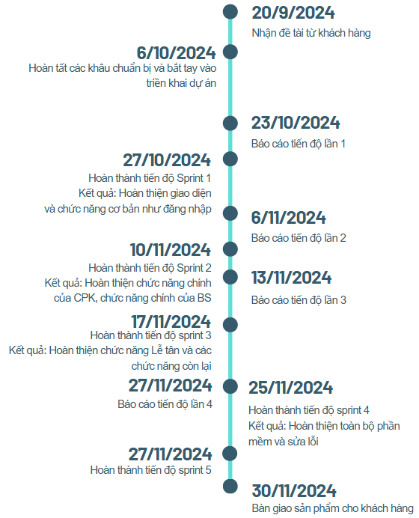

**Trao đổi thông tin**

**Kế hoạch họp nhóm**

Bảng : Bảng kế hoạch họp nhóm

|  |  |  |  |
| --- | --- | --- | --- |
| Thời gian | Nội dung dự kiến | Phương pháp | Chuẩn bị |
| 28/9/2024 | Thảo luận và đặt câu hỏi về đề tài của khách hàng. | Online thông qua Discord của nhóm | BA: SRS thô có được sau khi gặp mặt khách hàng. |
| 5/10/2024 | Giải đáp thắc mắc của các thành viên về đề tài.  Khởi động Sprint 1 | Online thông qua Discord của nhóm | BA: SRS  PM: Khởi đông Sprint 1 |
| 12/10/2024 | Báo cáo tiến độ Sprint 1 | Online thông qua Discord của nhóm | Designer: Tiến độ thiết kế  Dev: Tiến độ Sprint 1 |
| 19/10/2024 | Báo cáo tiến độ Sprint 1 | Online thông qua Discord của nhóm | Dev: Tiến độ Sprint 1 |
| 26/10/2024 | Hoàn thành mọi thứ Sprint 1, khởi động Sprint 2 | Online thông qua Discord của nhóm | Dev: Kết quả Sprint 1  PM: Đánh giá kết quả, phân chia công việc Sprint 2 |
| 31/10/2024 | Báo cáo tiến độ Sprint 2, thảo luận các vấn đề. | Online thông qua Discord của nhóm | Dev: Tiến độ Sprint 2 |
| 1/11/2024 | Khởi động Sprint 3 | Online thông qua Discord của nhóm | Dev: Hoàn tất Sprint 2  PM: Khởi động công việc Sprint 3 |
| 9/11/2024 | Báo cáo tiến độ Sprint 3, đề xuất cải tiến | Online thông qua Discord của nhóm | Dev: Tiến độ của Sprint 3 |
| 16/11/2024 | Hoàn tất mọi thứ của Sprint 3, để kết thúc Sprint 3 vào 24/11 | Online thông qua Discord của nhóm | Dev: Sản phẩm của Sprint 3  Tester: Chuẩn bị kiểm thử. |
| 23/11/2024 | Đánh giá tiến độ Sprint 4, sửa lỗi (nếu có), chuẩn bị cho Sprint cuối cùng | Online thông qua Discord của nhóm | Thảo luận tiến độ trong Sprint 4 Dev: Đảm bảo giải quyết các vấn đề  PM: Kế hoạch cho Sprint thứ 5. |
| 27/11/2024 | Kiểm tra tiến độ dự án, hoàn tất dự án và chuẩn bị bàn giao | Online thông qua Discord | Chuẩn bị cho bàn giao dự án, hoàn tất tài liệu và kết thúc dự án |

**Kế hoạch báo cáo với Product Owner**

Bảng : Bảng kế hoạch báo cáo với Product Owner

|  |  |  |
| --- | --- | --- |
| Thời gian | Nội dung dự kiến | Chuẩn bị |
| 23/10/2024 | Báo cáo tiến độ phần mềm lần 1 gồm: mô hình phát triển, đặc tả yêu cầu giao diện mẫu và một số tính năng sẽ phát triển của dự án. | BA: Đặc tả phần mềm  PM, Dev & Desginer: Tiến trình Sprint 1 |
| 6/11/2024 | Báo cáo tiến độ phần mềm lần 2: tiến độ phần mềm, các chức năng đã hoàn thiện ở Sprint 1, báo cáo kết thúc Sprint 1, một số khó khăn khi phát triển dự án và một số câu hỏi (nếu có) | BA: Đặc tả phần mềm  PM & Dev: Kết quả Sprint 1 và tổng hợp các vấn đề phát sinh trong quá trình tiến hành Sprint 2 |
| 13/11/2024 | Báo cáo tiến độ phần mềm lần 3 gồm: tiến độ phần mềm,kết quả Sprint 2, báo cáo tiến độ Sprint 3 và kế hoạch cho Sprint 4. | BA: Đặc tả phần mềm  PM & Dev: Kế hoạch cho Sprint 4, phần mềm demo đến hiện tại |
| 27/11/2024 | Báo cáo tiến độ phần mềm lần 4 gồm: Tiến độ hoàn thành phần mềm, quá trình thực hiện vòng đời Sprint 3,4, kế hoạch cho Sprint 5 kiểm thử tổng thể phần mềm | BA: Đặc tả phần mềm  PM & Dev: Phần mềm demo |
| 30/11/2024 | Bàn giao phần mềm | Phần mềm hoàn chỉnh |

**Công cụ hỗ trợ:**

- Google Document: Ghi chép tài liệu

- Google SpreadSheet: Theo dõi tiến độ dự án

- Zalo: Trao đổi thông tin dự án

- Figma: Thiết kế dự án

- UML Star: Vẽ UML

- Discord: Họp nhóm.

# SƠ ĐỒ TỔNG QUAN

## Usecase, Đặc tả Usecase

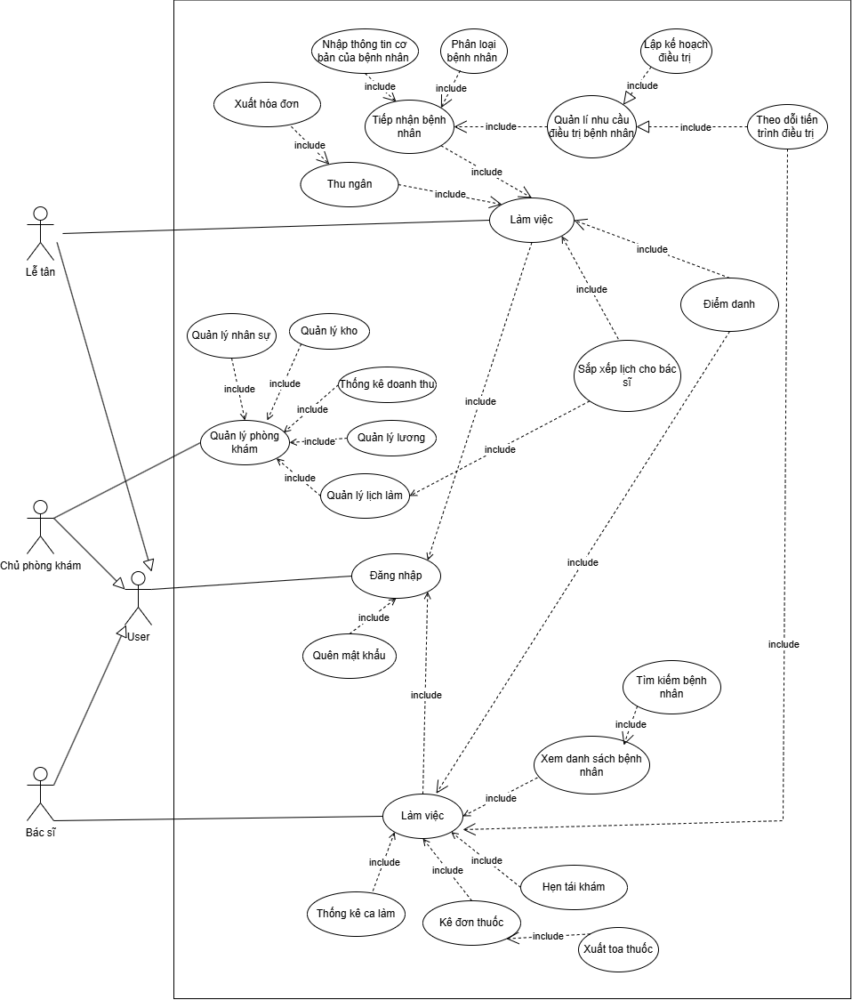

Hình .: Sơ đồ Usecase

**Đặc tả Usecase**

**Đăng nhập hệ thống**

Bảng : Usecase Đăng nhập hệ thống

|  |  |  |
| --- | --- | --- |
| **Mã Usecase** | LOG | |
| **Tên Use Case** | Đăng nhập hệ thống | |
| **Sự kiện kích hoạt** | Người dùng là bác sĩ, chủ phòng khám hoặc lễ tân cần đăng nhập vào hệ thống để làm việc | |
| **Mô tả** | Người dùng thực hiện đăng nhập bằng tài khoản và mật khẩu của mình vào hệ thống. Dựa trên tài khoản, hệ thống phân biệt được chủ phòng khám và bác sĩ. Từ đó truy cập vào màn hình làm việc dành riêng cho từng loại người dùng khác nhau. Ngoài ra trong phần đăng nhập còn có chức năng tìm lại mật khẩu khi click vào “Quên mật khẩu”, khi này hệ thống sẽ thực hiện các thủ tục xác minh và khôi phục mật khẩu cho người dùng bằng cách liên hệ cho Admin. | |
| **Tác nhân** | Bác sĩ, chủ phòng khám, lễ tân | |
| **Điều kiện tiên quyết** | Bác sĩ, chủ phòng khám, lễ tân cần có tài khoản và đăng nhập tài khoản do admin cung cấp. | |
| **Điều kiện sau** | Cần tài khoản mật khẩu được cung cấp | |
| **Luồng sự kiện** | Tác nhân | Hệ thống |
| * Người dùng mở ứng dụng. * Người dùng điền tài khoản và mật khẩu được cấp. * Người dùng nhấn “Đăng nhập”. | * Hiển thị màn hình đăng nhập. * Hệ thống xác thực thông tin về tài khoản và mật khẩu từ cơ sở dữ liệu,sau đó mở cửa sổ phù hợp tham chiếu đến chức danh. |
| **Luồng ngoại lệ** | Tài khoản và mật khẩu không thể được xác minh  Có thể chuyển qua chức năng “Quên mật khẩu”. | |

**Thêm bệnh nhân**

Bảng : Usecase Thêm bệnh nhân

|  |  |  |
| --- | --- | --- |
| **Mã Usecase** | RD1 | |
| **Tên Use Case** | Thêm bệnh nhân | |
| **Sự kiện kích hoạt** | Người dùng muốn tạo, cập nhật, lưu trữ hồ sơ, xem lịch khám chữa  bênh | |
| **Mô tả** | Người dùng có thể thực hiện các chức năng như tạo hồ sơ, cập nhật thông  tin, lưu trữ hồ sơ, xem lịch khám chữa bệnh | |
| **Tác nhân** | Lễ tân | |
| **Điều kiện tiên quyết** | Người dùng phải là bác sĩ hoặc lễ tân | |
| **Điều kiện sau** | Người dùng truy cập vào hệ thống quản lý hồ sơ thành công | |
| **Luồng sự kiện** | Tác nhân | Hệ thống |
| * Người dùng chọn chức năng tạo hồ sơ * Hệ thống xác nhận người dùng là lễ tân | * Hệ thống xác nhận người dùng là lễ tân * Hiển thị màn hình tạo hồ sơ |
| **Luồng ngoại lệ** | Người dùng không phải lễ tân, use case thông báo lỗi.  Người dùng chọn OK, use case dừng lại.  Hệ thống bị lỗi, use case xuất ra thông báo truy cập hệ thống giữ liệu thành công | |

**Nhập thông tin cơ bản của bệnh nhân**

Bảng : Usecase Nhập thông tin cơ bản của bệnh nhân

|  |  |  |
| --- | --- | --- |
| **Mã Usecase** | RD2 | |
| **Tên Use Case** | Nhập thông tin cơ bản của bệnh nhân | |
| **Sự kiện kích hoạt** | Người dùng có nhu cầu thêm thông tin của bệnh nhân | |
| **Mô tả** | Người dùng có thể thực hiện nhập thông tin của bệnh nhân | |
| **Tác nhân** | Lễ tân | |
| **Điều kiện tiên quyết** | Người dùng phải là lễ tân | |
| **Điều kiện sau** | Người dùng nhập thông tin bệnh nhân thành công, cần thực hiện xong RD1 | |
| **Luồng sự kiện** | Tác nhân | Hệ thống |
| * Người dùng chọn chức năng nhập thông tin * Người dùng chọn nhập thông tin của bệnh nhân và tiến hành nhập | * Hệ thống xác nhận người dùng là lễ tân * Hệ thống hiển thị bảng bệnh nhân * Hệ thống thông báo chỉnh sửa thành công |
| **Luồng ngoại lệ** | Người dùng không phải lễ tân, use case thông báo lỗi.  Người dùng chọn OK, use case dừng lại. | |

**Phân loại bệnh nhân**

Bảng : Usecase Phân loại bệnh nhân

|  |  |  |
| --- | --- | --- |
| **Mã Usecase** | RD3 | |
| **Tên Use Case** | Phân loại bệnh nhân | |
| **Sự kiện kích hoạt** | Người dùng có nhu phân loại bệnh nhân | |
| **Mô tả** | Người dùng có thể thực hiện phân loại bệnh nhân theo các tiêu chí để sắp xếp lịch khám cho phù hợp | |
| **Tác nhân** | Lễ tân | |
| **Điều kiện tiên quyết** | Người dùng phải là lễ tân | |
| **Điều kiện sau** | Người dùng phân loại bệnh nhân thành công, cần thực hiện xong RD2 | |
| **Luồng sự kiện** | Tác nhân | Hệ thống |
| * Người dùng chọn chức sắp xếp * Người dùng chọn ngày thích hợp để xếp | * Hệ thống xác nhận người dùng là lễ tân * Hệ thống hiển thị bảng bệnh nhân * Hệ thống thông báo sắp xếp thành công |
| **Luồng ngoại lệ** | Người dùng không phải lễ tân, use case thông báo lỗi.  Người dùng chọn OK, use case dừng lại. | |

**Quản lý nhu cầu điều trị của bệnh nhân**

Bảng : Usecase Quản lý nhu cầu điều trị của bệnh nhân

|  |  |  |
| --- | --- | --- |
| **Mã Usecase** | RD4 | |
| **Tên Use Case** | Quản lý nhu cầu điều trị của bệnh nhân | |
| **Sự kiện kích hoạt** | Khi bệnh nhân được khám và bác sĩ cần đưa ra phác đồ điều trị hoặc kế hoạch điều trị. | |
| **Mô tả** | Bác sĩ xem xét tình trạng của bệnh nhân và quản lý thông tin về nhu cầu điều trị (như thuốc, phẫu thuật, hoặc các liệu pháp điều trị khác). | |
| **Tác nhân** | Bác sĩ | |
| **Điều kiện tiên quyết** | Bệnh nhân đã được khám và xác định phương án điều trị. | |
| **Điều kiện sau** | Nhu cầu điều trị của bệnh nhân được quản lý và lưu trữ trong hệ thống. | |
| **Luồng sự kiện** | Tác nhân | Hệ thống |
| * Bác sĩ nhập kế hoạch điều trị vào hệ thống | * Lưu trữ thông tin về nhu cầu điều trị của bệnh nhân |
| **Luồng ngoại lệ** | Nếu thông tin nhập không đầy đủ, hệ thống yêu cầu bác sĩ bổ sung. | |

**Quản lý lịch làm việc**

Bảng : Usecase Quản lý lịch làm việc

|  |  |  |
| --- | --- | --- |
| **Mã Usecase** | CT1 | |
| **Tên Use Case** | Quản lý lịch làm việc | |
| **Sự kiện kích hoạt** | Khi quản lý hoặc lễ tân cần sắp xếp và điều chỉnh lịch làm việc cho nhân viên và bác sĩ. | |
| **Mô tả** | Hệ thống hỗ trợ quản lý lịch làm việc của nhân viên, bác sĩ, đảm bảo không có sự chồng chéo về ca làm việc. | |
| **Tác nhân** | Lễ tân, Quản lý | |
| **Điều kiện tiên quyết** | Có thông tin về lịch làm việc và các yêu cầu của nhân viên và bác sĩ. | |
| **Điều kiện sau** | Lịch làm việc được cập nhật và lưu trữ trong hệ thống. | |
| **Luồng sự kiện** | Tác nhân | Hệ thống |
| * Quản lý/Lễ tân điều chỉnh lịch làm việc của nhân viên và bác sĩ | * Lưu trữ và kiểm tra lịch làm việc, báo cáo nếu có chồng chéo. |
| **Luồng ngoại lệ** | Nếu có chồng chéo trong lịch làm việc, hệ thống sẽ thông báo lỗi và yêu cầu điều chỉnh. | |

**Xuất hóa đơn**

Bảng : Usecase Xuất hóa đơn

|  |  |  |
| --- | --- | --- |
| **Mã Usecase** | RD5 | |
| **Tên Use Case** | Xuất hóa đơn | |
| **Sự kiện kích hoạt** | Khi bệnh nhân hoàn tất quá trình khám và cần thanh toán hóa đơn dịch vụ. | |
| **Mô tả** | Hệ thống hỗ trợ xuất hóa đơn chi tiết các dịch vụ và sản phẩm mà bệnh nhân đã sử dụng trong quá trình điều trị. | |
| **Tác nhân** | Lễ tân | |
| **Điều kiện tiên quyết** | Bệnh nhân đã hoàn tất điều trị và cần thanh toán. | |
| **Điều kiện sau** | Hóa đơn được xuất và lưu trữ trong hệ thống. | |
| **Luồng sự kiện** | Tác nhân | Hệ thống |
| * Lễ tân chọn "Xuất hóa đơn". * Xác nhận và in hóa đơn cho bệnh nhân. | * Hiển thị danh sách các dịch vụ, thuốc đã sử dụng và tính tổng chi phí. |
| **Luồng ngoại lệ** | Nếu hệ thống gặp lỗi khi xuất hóa đơn, yêu cầu kiểm tra lại thông tin hoặc khởi động lại quá trình xuất hóa đơn. | |

**Quản lý kho**

Bảng : Usecase Quản lý kho

|  |  |  |
| --- | --- | --- |
| **Mã Usecase** | OD1 | |
| **Tên Use Case** | Quản lý kho | |
| **Sự kiện kích hoạt** | Khi cần kiểm tra, nhập, hoặc xuất vật tư, thuốc từ kho. | |
| **Mô tả** | Hệ thống quản lý thông tin về số lượng, tình trạng tồn kho của vật tư y tế, thuốc, và các dụng cụ khác. | |
| **Tác nhân** | Nhân viên kho, Quản lý | |
| **Điều kiện tiên quyết** | Kho có vật tư, thuốc cần quản lý và theo dõi. | |
| **Điều kiện sau** | Số lượng vật tư trong kho được cập nhật chính xác trong hệ thống. | |
| **Luồng sự kiện** | Tác nhân | Hệ thống |
| * Nhân viên nhập thông tin về vật tư (tên, số lượng, tình trạng). | * Lưu trữ và theo dõi trạng thái kho, cảnh báo nếu sắp hết hàng. |
| **Luồng ngoại lệ** | Nếu dữ liệu nhập sai, hệ thống yêu cầu nhập lại hoặc kiểm tra thông tin tồn kho. | |

**Quản lý nhân sự**

Bảng : Usecase Quản lý nhân sự

|  |  |  |
| --- | --- | --- |
| **Mã Usecase** | OD2 | |
| **Tên Use Case** | Quản lý nhân sự | |
| **Sự kiện kích hoạt** | Khi cần thêm mới, sửa đổi, hoặc xóa thông tin nhân sự trong hệ thống. | |
| **Mô tả** | Quản lý thông tin cá nhân, hợp đồng, và các thông tin khác của nhân viên trong phòng khám. | |
| **Tác nhân** | Quản lý | |
| **Điều kiện tiên quyết** | Phòng khám có nhân sự cần quản lý thông tin. | |
| **Điều kiện sau** | Thông tin nhân sự được cập nhật và lưu trữ chính xác. | |
| **Luồng sự kiện** | Tác nhân | Hệ thống |
| * Quản lý/Nhân sự cập nhật thông tin nhân viên (họ tên, hợp đồng, vị trí) | * Lưu trữ và quản lý thông tin nhân viên trong cơ sở dữ liệu. |
| **Luồng ngoại lệ** | Nếu thông tin không hợp lệ, hệ thống yêu cầu nhập lại hoặc kiểm tra. | |

**Thống kê doanh thu**

Bảng : Usecase Thống kê doanh thu

|  |  |  |
| --- | --- | --- |
| **Mã Usecase** | OD3 | |
| **Tên Use Case** | Thống kê doanh thu | |
| **Sự kiện kích hoạt** | Khi cần xem báo cáo doanh thu của phòng khám trong khoảng thời gian nhất định. | |
| **Mô tả** | Hệ thống thống kê và hiển thị doanh thu từ các hoạt động khám chữa bệnh, thuốc và dịch vụ khác. | |
| **Tác nhân** | Quản lý | |
| **Điều kiện tiên quyết** | Phòng khám đã có dữ liệu về doanh thu từ các hoạt động trước đó. | |
| **Điều kiện sau** | Báo cáo doanh thu được hiển thị và lưu trữ. | |
| **Luồng sự kiện** | Tác nhân | Hệ thống |
| * Quản lý yêu cầu xem báo cáo doanh thu | * Tính toán và hiển thị báo cáo dựa trên dữ liệu trong hệ thống. |
| **Luồng ngoại lệ** | Nếu hệ thống không thể tính toán, yêu cầu kiểm tra dữ liệu đầu vào hoặc hệ thống tài chính. | |

**Kê đơn thuốc**

Bảng : Usecase Kê đơn thuốc

|  |  |  |
| --- | --- | --- |
| **Mã Usecase** | DT1 | |
| **Tên Use Case** | Kê đơn thuốc | |
| **Sự kiện kích hoạt** | Khi bác sĩ muốn kê đơn thuốc cho bệnh nhân sau khi chẩn đoán và điều trị. | |
| **Mô tả** | Hệ thống hỗ trợ bác sĩ nhập và lưu trữ đơn thuốc, bao gồm tên thuốc, liều lượng, và hướng dẫn sử dụng. | |
| **Tác nhân** | Bác sĩ | |
| **Điều kiện tiên quyết** | Bệnh nhân đã được khám và chẩn đoán bệnh. | |
| **Điều kiện sau** | Đơn thuốc được lưu trữ và có thể xuất ra cho bệnh nhân. | |
| **Luồng sự kiện** | Tác nhân | Hệ thống |
| * .Bác sĩ nhập đơn thuốc vào hệ thống. | * Lưu trữ đơn thuốc và chuẩn bị để xuất cho bệnh nhân. |
| **Luồng ngoại lệ** | Nếu thuốc nhập không có trong hệ thống, yêu cầu bác sĩ cập nhật hoặc chọn lại thuốc khác. | |

**Hẹn tái khám**

Bảng : Usecase Hẹn tái khám

|  |  |  |
| --- | --- | --- |
| **Mã Usecase** | DT2 | |
| Tên Use Case | Hẹn tái khám | |
| Sự kiện kích hoạt | Khi bác sĩ hoặc lễ tân cần lên lịch hẹn tái khám cho bệnh nhân. | |
| Mô tả | Hệ thống giúp sắp xếp và lưu trữ lịch hẹn tái khám của bệnh nhân, thông báo thời gian và địa điểm tái khám cho bệnh nhân. | |
| Tác nhân | Lễ tân, Bác sĩ | |
| Điều kiện tiên quyết | Bệnh nhân cần hẹn lịch tái khám sau lần điều trị hiện tại. | |
| Điều kiện sau | Lịch hẹn tái khám của bệnh nhân được lưu trữ trong hệ thống và thông báo cho bệnh nhân. | |
| Luồng sự kiện | Tác nhân | Hệ thống |
| * .Lễ tân/Bác sĩ nhập ngày và thời gian hẹn tái khám | * Lưu trữ và gửi thông báo về lịch tái khám cho bệnh nhân |
| Luồng ngoại lệ | Nếu lịch tái khám trùng với thời gian khác, hệ thống sẽ thông báo lỗi và yêu cầu chọn thời gian khác. | |

**Xem lịch làm việc**

Bảng : Usecase Xem lịch làm việc

|  |  |  |
| --- | --- | --- |
| **Mã Usecase** | DT3 | |
| **Tên UseCase** | Xem lịch làm việc | |
| **Sự kiện kích hoạt** | Bác sĩ muốn xem lịch làm của bản thân | |
| **Mô tả** | Bác sĩ xem quản lý lịch làm việc, giúp có cái nhìn tổng quan về các ca làm việc, cuộc hẹn, và thời gian nghỉ. | |
| **Tác nhân** | Bác sĩ | |
| **Điều kiện tiên quyết** | Bác sĩ phải đăng nhập vào hệ thống và truy cập vào "Xem lịch làm việc" | |
| **Điều kiện sau** | Bác sĩ xem được lịch làm việc của bản thân | |
| **Luồng sự kiện** | Tác nhân | Hệ thống |
| * Người dùng Đăng nhập vào trang chủ. * Người dùng truy cập "Xem lịch làm việc" | * Kiểm tra người dùng hợp lệ hay không. * Hệ thống cung cấp lịch làm việc trong tuần của bác sĩ |
| **Luồng sự kiện ngoại lệ** | Nếu thông tin nhập vào không hợp lệ hoặc không tồn tại trong hệ thống, hệ thống thông báo lỗi và yêu cầu người dùng nhập lại thông tin đúng | |

**Xem danh sách bệnh nhân**

Bảng : Usecase Xem danh sách bệnh nhân

|  |  |  |
| --- | --- | --- |
| **Mã Usecase** | DT4 | |
| **Tên UseCase** | Xem danh sách bệnh nhân | |
| **Sự kiện kích hoạt** | Bác sĩ muốn xem các bệnh nhân trong danh sách điều trị, chuẩn đoán và điều trị các bệnh nhân có trong danh sách | |
| **Mô tả** | Bác sĩ điều trị cho bệnh nhân thông qua danh sách, tìm lại hồ sơ bệnh nhân trên danh sách để chuẩn đoán | |
| **Tác nhân** | Bác sĩ | |
| **Điều kiện tiên quyết** | Bác sĩ phải đăng nhập vào hệ thống và truy cập vào "Xem danh sách bệnh nhân" | |
| **Điều kiện sau** | Thông tin của bệnh nhân và ca điều trị được thêm vào hệ thống | |
| **Luồng sự kiện** | Tác nhân | Hệ thống |
| * Xem danh sách:   - Bác sĩ nhấn xem danh sách.  - Bác sĩ nhấn tìm kiếm.   * Tiếp nhận và điều trị: * Sau khi có được bệnh nhân, bác sĩ click vào ô “Tiếp nhận”. * Nhấn nút “Đã hoàn thành điều trị”. | * Hệ thống sẽ in ra danh sách bệnh nhân. * Hệ thống sẽ lọc và trả về danh sách bệnh nhân có cùng với thông tin tìm kiếm. * Hệ thống sẽ chuyển màn hình thành màn hình điều trị bệnh nhân. * Hệ thống sẽ cập nhật trạng thái cho bệnh nhân: “đã điều trị”/”tái khám”. * Hệ thống kết thúc quá trình thăm khám để chuyển sang mục khác (chức năng xuất đơn thuốc men, hoá đơn trị liệu). |
|
| **Luồng sự kiện ngoại lệ** | Nếu thông tin nhập vào không hợp lệ hoặc không tồn tại trong hệ thống, hệ thống thông báo lỗi và yêu cầu người dùng nhập lại thông tin đúng. | |

**Thu ngân**

Bảng : Usecase Thu ngân

|  |  |  |
| --- | --- | --- |
| **Mã Usecase** | RD6 | |
| **Tên Use Case** | Thu ngân | |
| **Sự kiện kích hoạt** | Nhân viên thu ngân muốn thực hiện việc thu tiền cho thuốc, điều trị hoặc các dịch vụ khác đối với bệnh nhân. | |
| **Mô tả** | Nhân viên thu ngân thực hiện việc thu tiền từ bệnh nhân cho các dịch vụ đã sử dụng như mua thuốc, điều trị, hoặc các dịch vụ khác theo quy định. | |
| **Tác nhân** | Lễ tân, Hệ thống thanh toán và quản lý tài chính | |
| **Điều kiện tiên quyết** | Nhân viên đã đăng nhập vào hệ thống và truy cập vào chức năng thu ngân. Cần phải có dữ liệu hoá đơn từ bác sĩ đẩy qua. | |
| **Điều kiện sau** | Tiền đã được thu từ bệnh nhân và thông tin thanh toán đã được cập nhật trong hệ thống. | |
| **Luồng sự kiện** | Tác nhân | Hệ thống |
| * Nhân viên truy cập vào chức năng thu ngân trong hệ thống. | * Hệ thống hiển thị giao diện thu ngân. |
| * Nhân viên chọn bệnh nhân cần thu tiền. | * Hệ thống truy xuất thông tin hoá đơn của bệnh nhân và hiển thị. |
| * Nhân viên nhập số tiền cần thu và lựa chọn phương thức thanh toán. * Sau khi thu/nhận tiền xong. Lễ tân click “đã thanh toán” | * Hệ thống ghi nhận thông tin thanh toán và cập nhật vào hệ thống hoá đơn. * Cập nhật lại dữ liệu lưu trữ tồn kho của thuốc men, dữ liệu thống kê. |
| **Luồng sự kiện ngoại lệ** | - Nếu không có thông tin nào được nhập hoặc có lỗi trong quá trình thu tiền, hệ thống hiển thị thông báo lỗi và không thực hiện bất kỳ thay đổi nào.thay đổi nào.  - Nếu bệnh nhân không mua/hoàn tất việc thanh toán. Lễ tân click “Huỷ thanh toán” lên hệ thống, hệ thống sẽ không thực hiện các tính năng cập nhật sau đó . | |

## Class Diagram

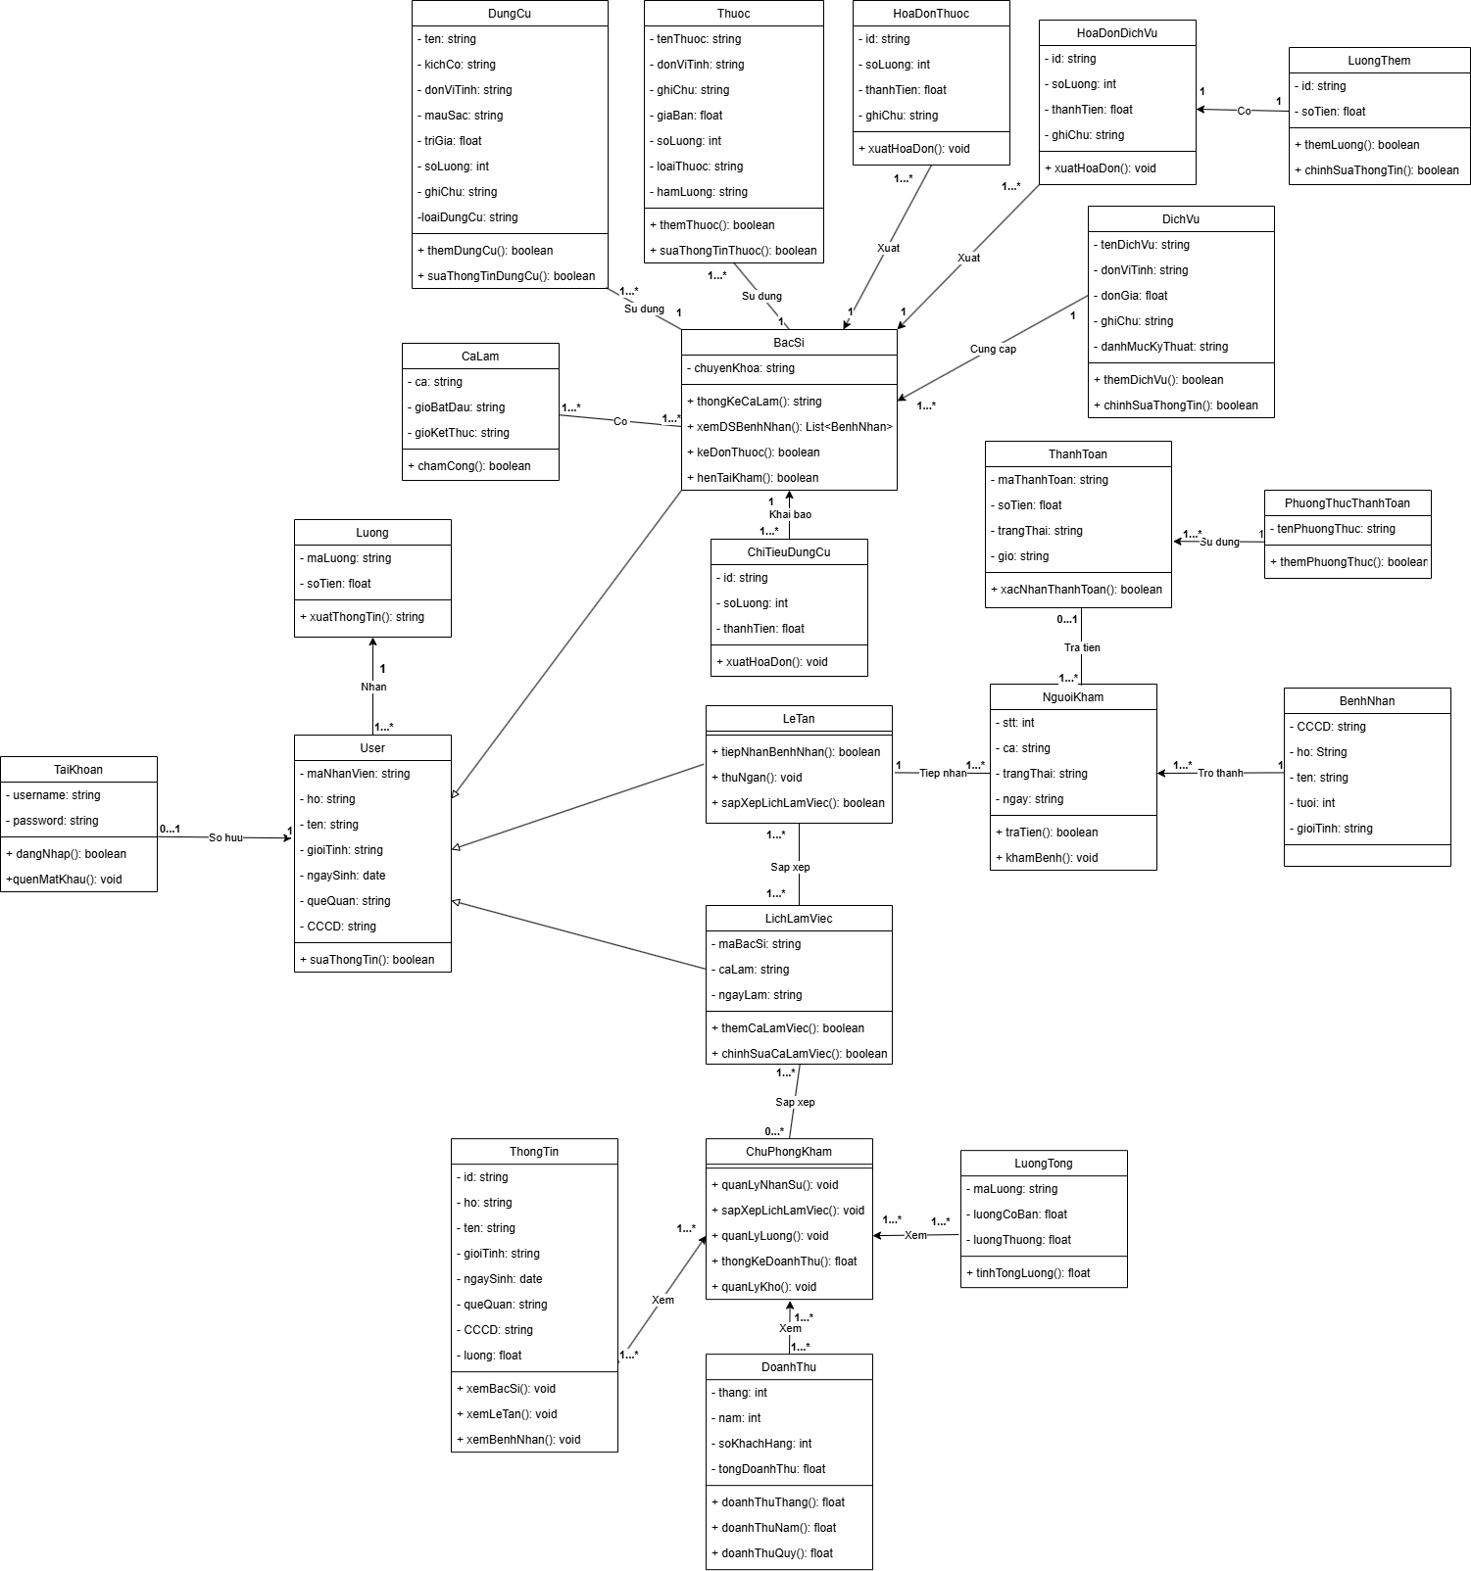

Hình .: Class Diagram

# THIẾT KẾ DỮ LIỆU

## Sơ đồ ERD

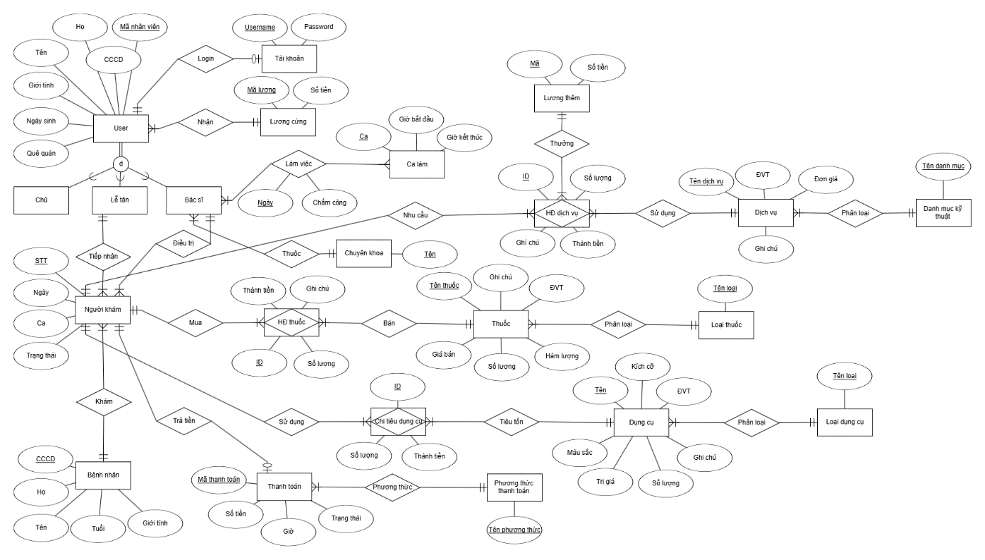

Hình .: Sơ đồ ERD

Xem rõ hơn ở

Phụ lục 1. Hình ảnh sơ đồ ERD

## Mô hình quan hệ

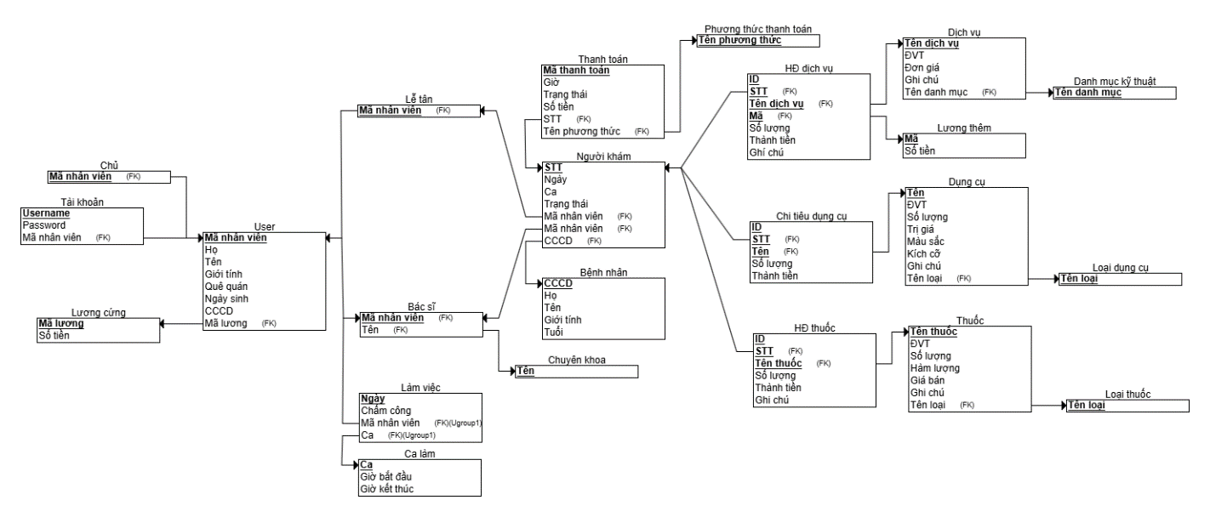

Hình .: Mô hình quan hệ

Xem rõ hơn ở Phụ lục 2. Hình ảnh sơ đồ mô hình quan hệ

## Stored Procedure

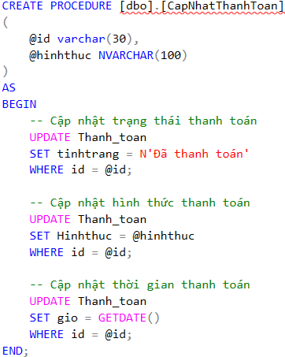

Hình .: Stored Procedure Cập nhật thanh toán

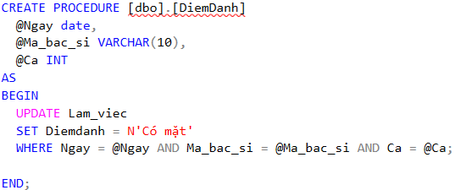

Hình .: Stored Procedure Điểm danh

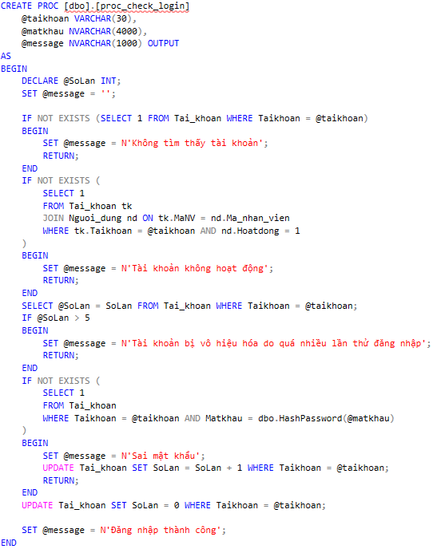

Hình .: Stored Procedure Kiểm tra đăng nhập

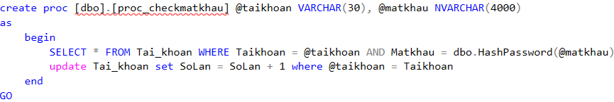

Hình .: Stored Procedure Kiểm tra mật khẩu

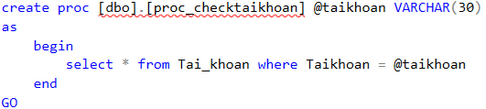

Hình .: Stored Procedure Kiểm tra tài khoản

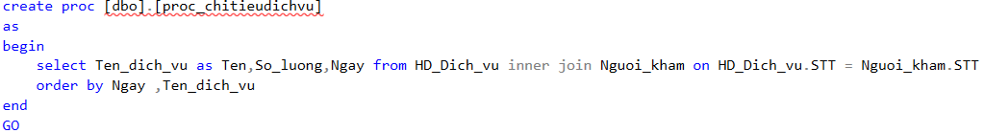

Hình .: Stored Procedure Chi tiêu dịch vụ

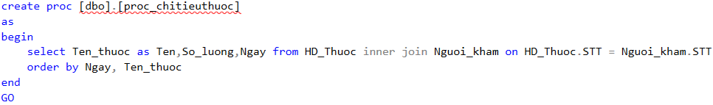

Hình .: Stored Procedure Chi tiêu thuốc

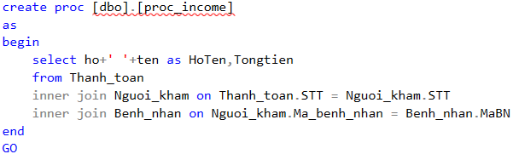

Hình .: Stored Procedure Thu nhập

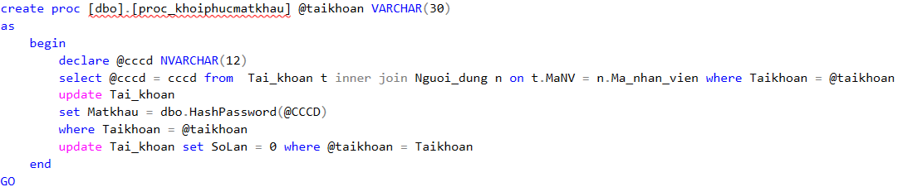

Hình .: Stored Procedure Khôi phục mật khẩu

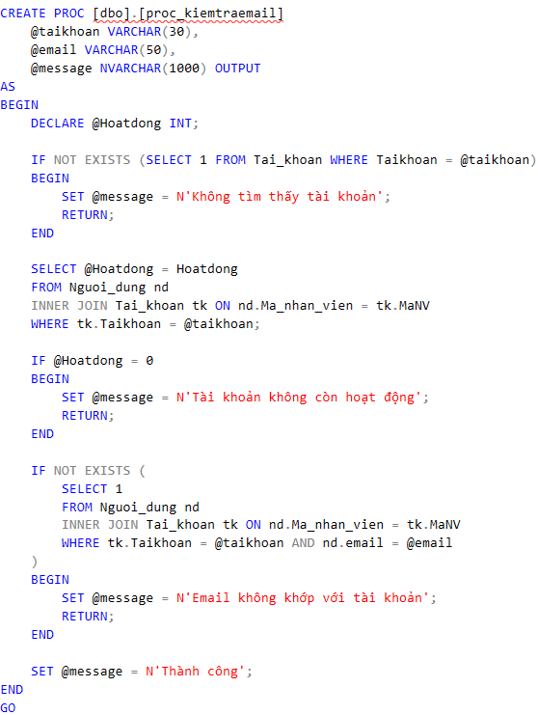

Hình .: Stored Procedure Kiểm tra email

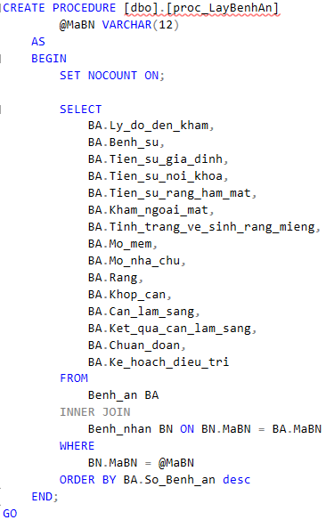

Hình .: Stored Procedure Lấy bệnh án

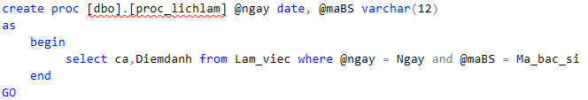

Hình .: Stored Procedure Lịch làm

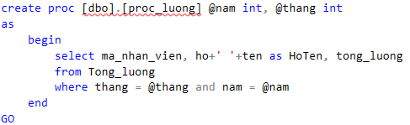

Hình .: Stored Procedure Lương

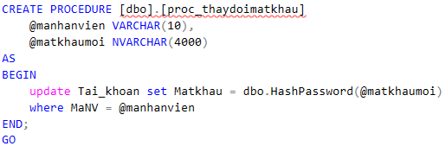

Hình .: Stored Procedure Đổi mật khẩu

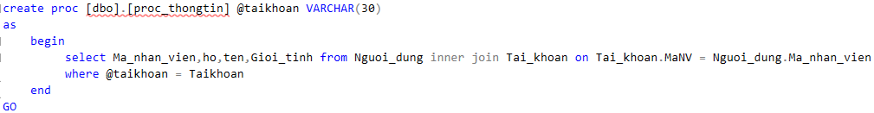

Hình .: Stored Procedure Thông tin

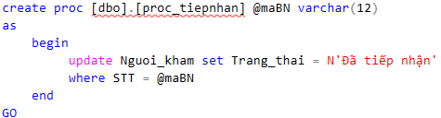

Hình .: Stored Procedure Cập nhật tiếp nhận

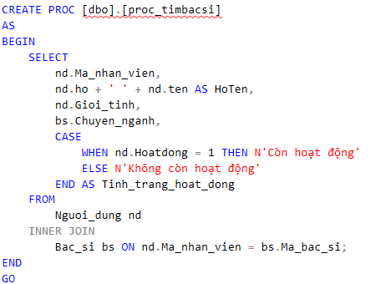

Hình .: Stored Procedure Tìm bác sĩ

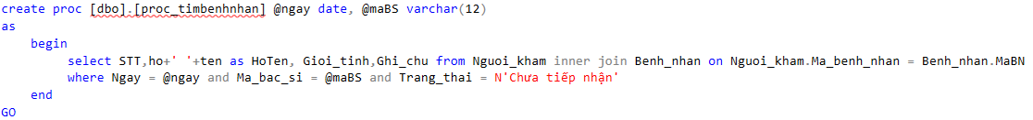

Hình .: Stored Procedure Tìm bệnh nhân

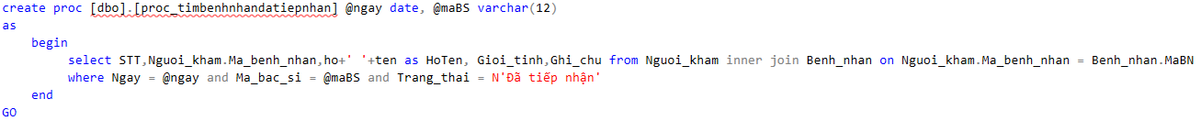

Hình .: Stored Procedure Tìm bệnh nhân đã tiếp nhận

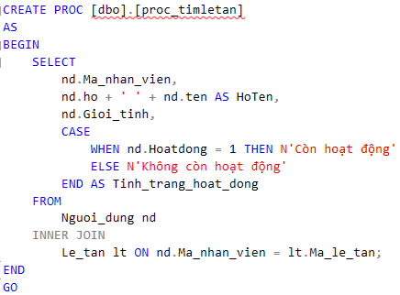

Hình .: Stored Procedure Tìm lễ tân

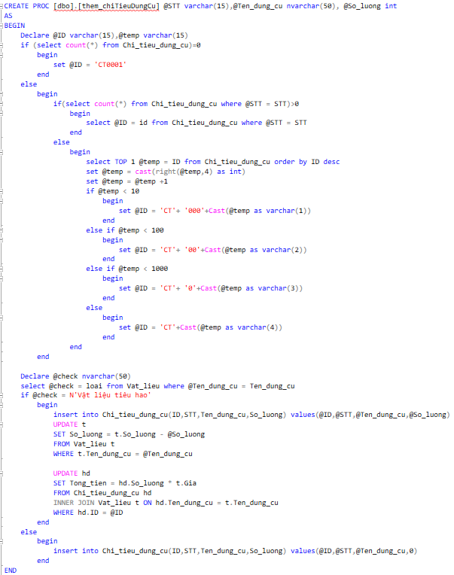

Hình .: Stored Procedure Thêm chi tiêu dụng cụ

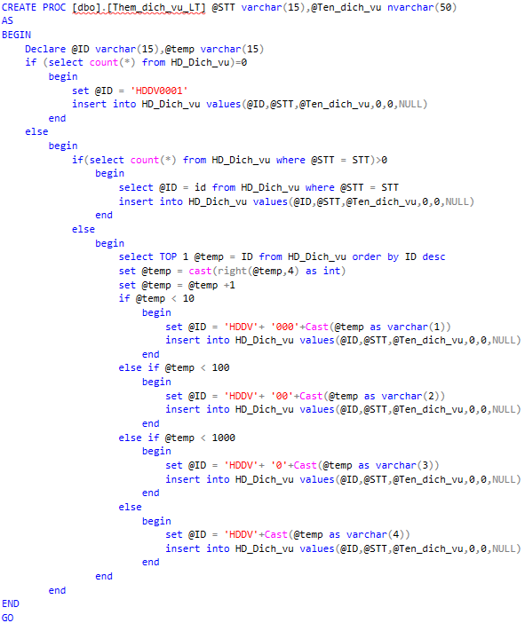

Hình .: Stored Procedure Lễ tân thêm dịch vụ

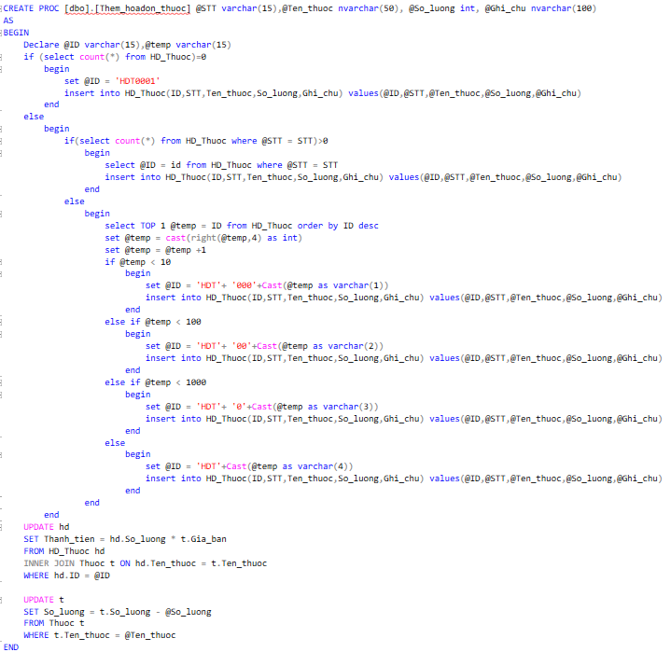

Hình .: Stored Procedure Thêm hóa đơn thuốc

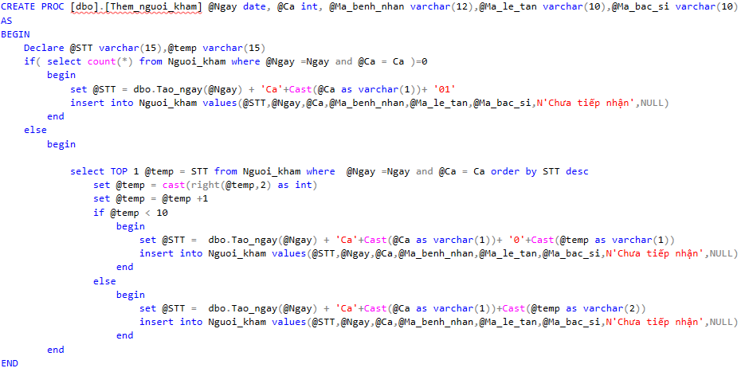

Hình .: Stored Procedure Thêm người khám

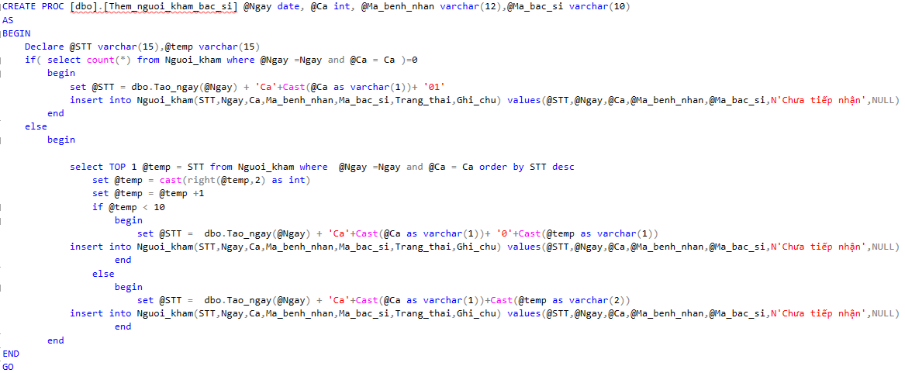

Hình .: Stored Procedure Bác sĩ thêm người khám

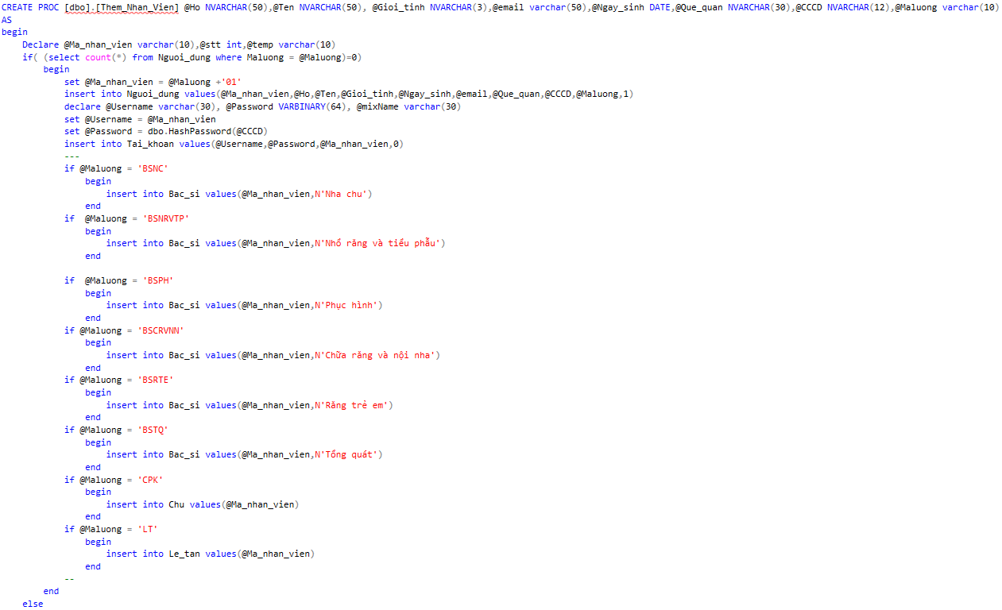 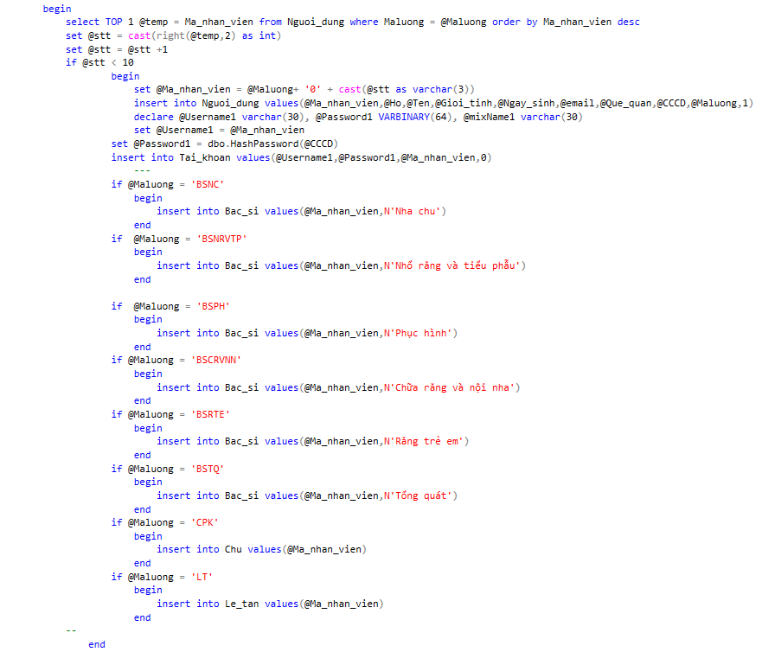 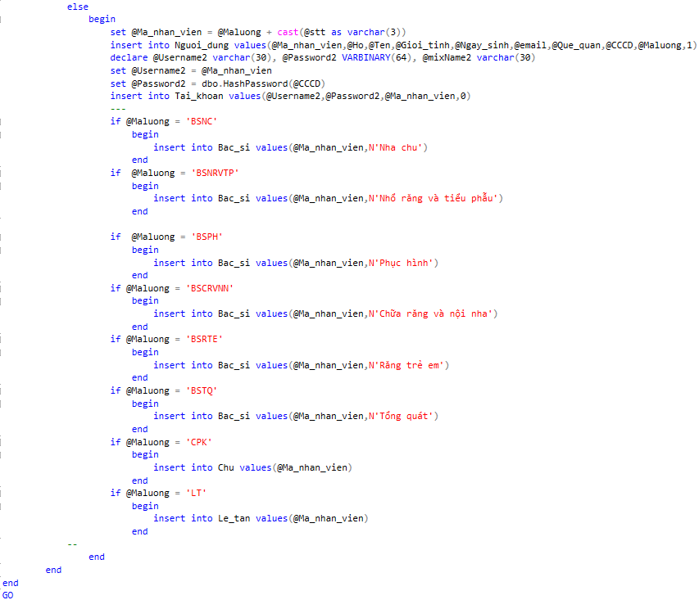

Hình .: Stored Procedure Thêm nhân viên

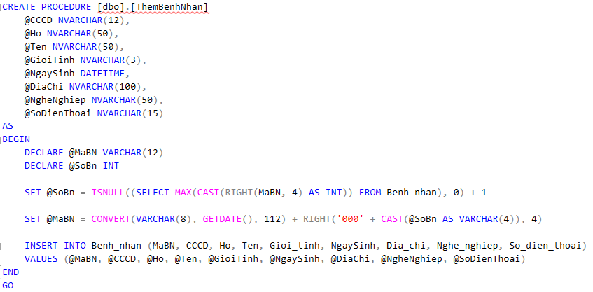

Hình .: Stored Procedure Thêm bệnh nhân

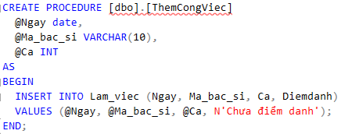

Hình .: Stored Procedure Thêm ca làm

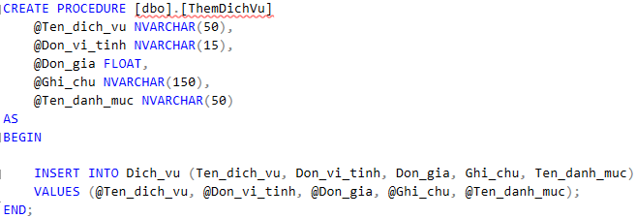

Hình .: Stored Procedure Thêm dịch vụ

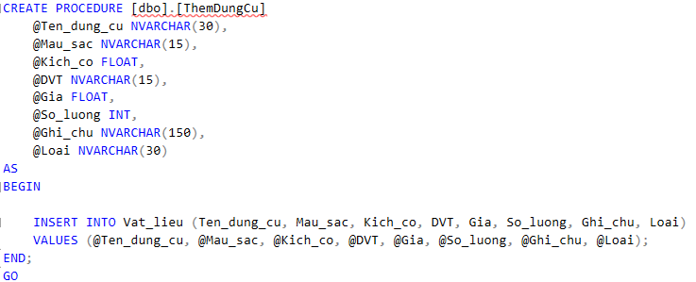

Hình .: Stored Procedure Thêm dụng cụ

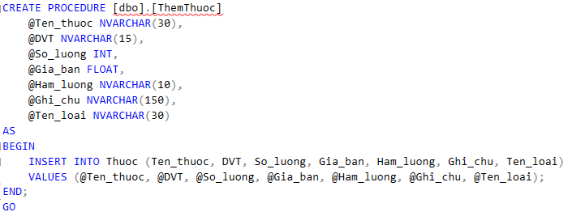

Hình .: Stored Procedure Thêm thuốc

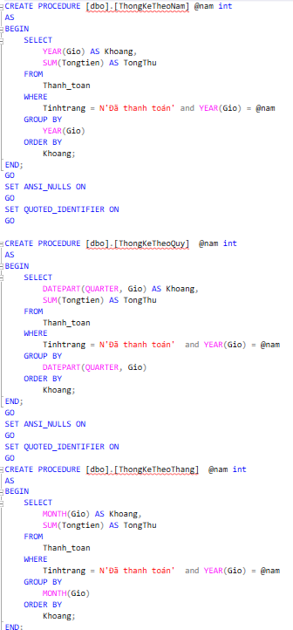

Hình .: Stored Procedure Thống kê theo Tháng, Quý, Năm

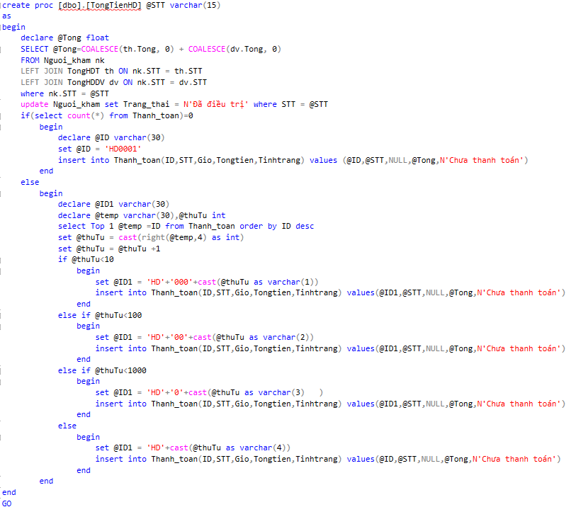

Hình .: Stored Procedure Tính tổng tiền hóa đơn

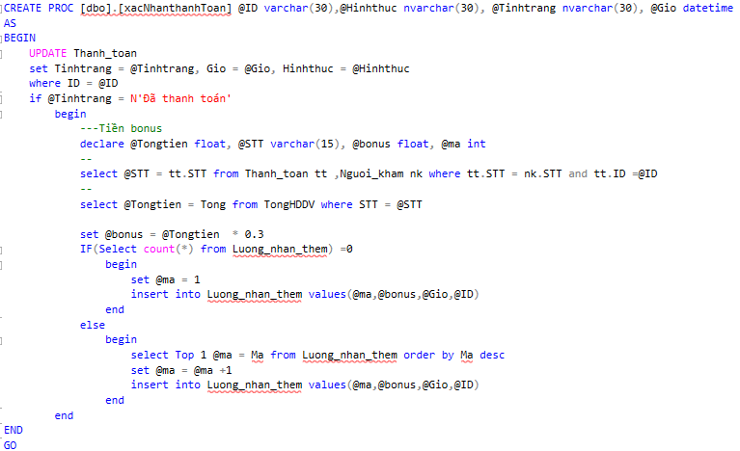

Hình .: Stored Procedure Xác nhận thanh toán

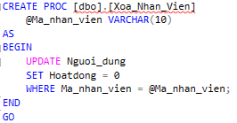

Hình .: Stored Procedure Vô hiệu hóa nhân viên

## Function

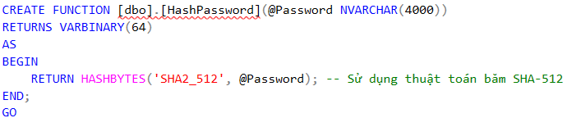

Hình .: Function Mã hóa mật khẩu

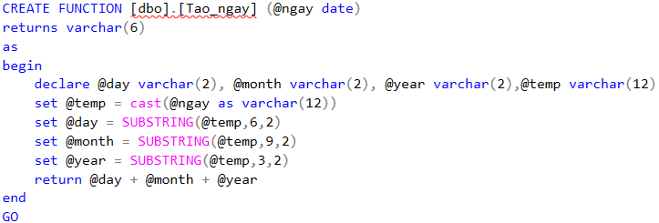

Hình .: Function Tạo ngày

## Trigger

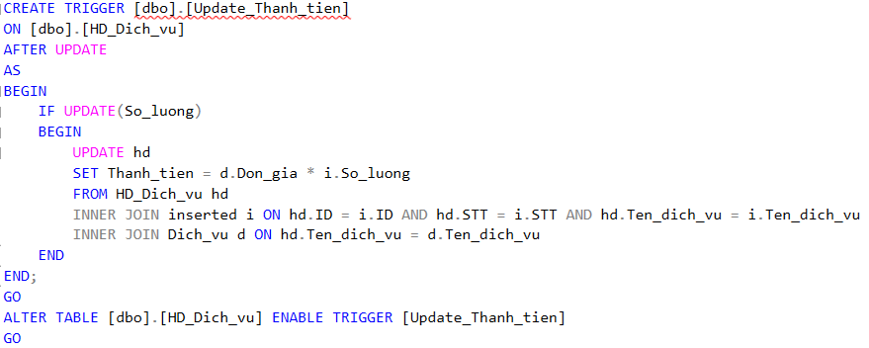

Hình .: Trigger Cập nhật thành tiền

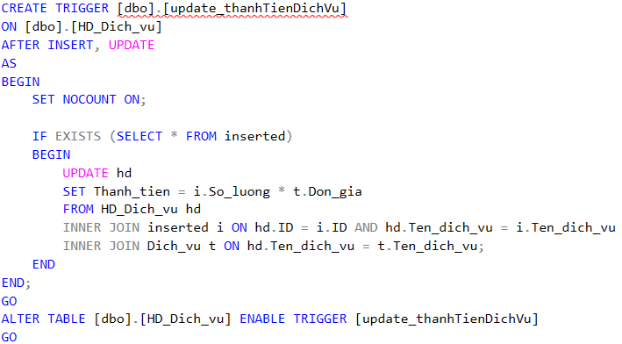

Hình .: Trigger Cập nhật thành tiền dịch vụ

## Câu lệnh tạo CSDL

### Đặc tả cơ sở dữ liệu

#### Mô tả cơ sở dữ liệu

Doanh nghiệp cần xây dựng một hệ thống quản lý phòng khám nha khoa

* Để quản lý/bác sĩ/lễ tân muốn truy cập vào hệ thống thì cần phải đăng nhập thông qua tài khoản có tên đăng nhập (Username), password. Quản lý sẽ cung cấp tài khoản cho mỗi nhân viên, mỗi tài khoản sẽ được database tự động generate Username duy nhất.
* Khi các User tiến hành các thao tác trên hệ thống (Xem, xóa sửa, thêm,…) thì các hoạt động sẽ được lưu lại (Activity_Log) và phân quyền truy cập lịch sử hoạt động.
* Các User dựa vào để phân quyền, Username nào có thể thực·hiện được thao tác nào, thao tác nào bị giới hạn, cụ thể:
* Quản lý có quyền vô hiệu hóa, tạo thêm tài khoản, cấp quyền cho các User. Quản lý có thể xem dữ liệu công việc (tiến độ công việc, doanh thu, thông tin nhân sự, thông tin cá nhân, …). Để triển khai công việc cho nhân viên, quản lý có chức năng xếp lịch làm việc cho bác sĩ.
* Bác sĩ có quyền xem lịch làm việc của mình, xem bệnh nhân của mình, kê đơn thuốc và hẹn lịch tái khám cho bệnh nhân của mình.
* Lễ tân có quyền sắp xếp lịch làm việc cho bác sĩ, tiếp nhận, phân loại, nhập thông tin bệnh nhân, xử lý phần thanh toán của bệnh nhân.
* Hóa đơn thuốc sẽ bao gồm các thuốc, thông tin các loại thuốc, … để bệnh nhân có thể mua thuốc theo chỉ định của bác sĩ.
* Mỗi khi bệnh nhân đến khám và điều trị sẽ tiêu tốn một số dụng cụ nhất định (hoặc không) hóa đơn dụng cụ bao gồm các thông tin về dụng cụ sẽ được xuất cùng hóa đơn thuốc để bệnh nhân có thể đến lễ tân để thanh toán.
* Chủ phòng khám có thể quản lý toàn bộ hệ thống phòng khám, có thể xem doanh thu theo từng tháng, quý, năm, và dựa vào đó để có một số lương thưởng nhất định cho nhân viên có doanh thu tốt.
* Mỗi bệnh nhân đến khám sẽ được phân loại dựa trên bệnh nhân mới hay cũ, bệnh nhân mới sẽ được lễ tân thêm vào hệ thống và chỉ định bác sĩ khám, bệnh nhân cũ sẽ được tái khám lại bác sĩ cũ. Bệnh nhân cũ có thể mua thuốc luôn mà không cần khám lại.

#### Đặc tả cơ sở dữ liệu

**Bảng: Luong_co_dinh**

* Ma (VARCHAR(10)): Khóa chính, mã của mức lương cố định.
* So_tien (FLOAT): Số tiền lương cố định.

**Bảng: Nguoi_dung**

* Ma_nhan_vien (VARCHAR(10)): Khóa chính, mã của nhân viên.
* Ho (NVARCHAR(50)): Họ của nhân viên, không được để trống.
* Ten (NVARCHAR(50)): Tên của nhân viên, không được để trống.
* Gioi_tinh (NVARCHAR(3)): Giới tính của nhân viên, giá trị có thể là 'Nam' hoặc 'Nữ'.
* Ngay_sinh (DATE): Ngày sinh của nhân viên.
* Que_quan (NVARCHAR(30)): Quê quán của nhân viên.
* CCCD (NVARCHAR(12)): Số căn cước công dân, giá trị duy nhất.
* Maluong (VARCHAR(10)): Khóa ngoại tham chiếu đến Luong_co_dinh.Ma, xác định mức lương cố định của nhân viên.

**Bảng: Tai_khoan**

* Taikhoan (VARCHAR(30)): Khóa chính, tên tài khoản.
* Matkhau (VARCHAR(30)): Mật khẩu của tài khoản, không được để trống.
* MaNV (VARCHAR(10)): Khóa ngoại tham chiếu đến Nguoi_dung.Ma_nhan_vien, xác định nhân viên sở hữu tài khoản.

**Bảng: Danh_muc_ki_thuat**

* Ten_danh_muc (NVARCHAR(50)): Khóa chính, tên của danh mục kỹ thuật.

**Bảng: Dich_vu**

* Ten_dich_vu (NVARCHAR(50)): Khóa chính, tên của dịch vụ.
* Don_vi_tinh (NVARCHAR(15)): Đơn vị tính.
* Don_gia (FLOAT): Đơn giá của dịch vụ, phải lớn hơn 0.
* Ghi_chu (NVARCHAR(150)): Ghi chú thêm về dịch vụ.
* Ten_danh_muc (NVARCHAR(50)): Khóa ngoại tham chiếu đến Danh_muc_ki_thuat.Ten_danh_muc, xác định danh mục kỹ thuật của dịch vụ.

**Bảng: Loai_thuoc**

* Ten_loai (NVARCHAR(30)): Khóa chính, tên của loại thuốc.

**Bảng: Thuoc**

* Ten_thuoc (NVARCHAR(30)): Khóa chính, tên của thuốc.
* DVT (NVARCHAR(15)): Đơn vị tính.
* So_luong (INT): Số lượng thuốc có trong kho, không âm.
* Gia_ban (FLOAT): Giá bán của thuốc, phải lớn hơn 0.
* Ham_luong (NVARCHAR(10)): Hàm lượng của thuốc, không được để trống.
* Ghi_chu (NVARCHAR(150)): Ghi chú thêm về thuốc.
* Ten_loai (NVARCHAR(30)): Khóa ngoại tham chiếu đến Loai_thuoc.Ten_loai, xác định loại của thuốc.

**Bảng: Loai_dung_cu**

* Ten_loai (NVARCHAR(30)): Khóa chính, tên của loại vật liệu.

**Bảng: Dung_cu**

* Ten_dung_cu (NVARCHAR(30)): Khóa chính, tên của dụng cụ.
* Mau_sac (NVARCHAR(15)): Màu sắc của dụng cụ.
* Kich_co (FLOAT): Kích cỡ của dụng cụ.
* DVT (NVARCHAR(15)): Đơn vị tính.
* Tri_gia (FLOAT): Giá của dụng cụ, phải lớn hơn 0.
* So_luong (INT): Số lượng dụng cụ, không âm.
* Ghi_chu (NVARCHAR(150)): Ghi chú thêm về dụng cụ.
* Loai (NVARCHAR(30)): Khóa ngoại tham chiếu đến Loai_vat_lieu.Ten_loai, xác định loại của dụng cụ.

**Bảng: Chuyen_khoa**

* Ten (NVARCHAR(30)): Khóa chính, tên của khoa.

**Bảng: Bac_si**

* Ma_bac_si (VARCHAR(10)): Khóa chính, mã của bác sĩ.
* Chuyen_khoa (NVARCHAR(30)): Chuyên ngành của bác sĩ.
* Ma_bac_si (Nguoi_Dung.Ma_nhan_vien): Khóa ngoại tham chiếu đến Nguoi_dung.Ma_nhan_vien.
* Chuyen_khoa (Chuyen_khoa.Ten): Khóa ngoại tham chiếu đến Chuyen_khoa.Ten.

**Bảng: Chu**

* Ma_chu (VARCHAR(10)): Khóa chính, mã của chủ sở hữu.
* Ma_chu (Nguoi_Dung.Ma_nhan_vien): Khóa ngoại tham chiếu đến Nguoi_dung.Ma_nhan_vien.

**Bảng: Le_tan**

* Ma_le_tan (VARCHAR(10)): Khóa chính, mã của lễ tân.
* Ma_le_tan (Nguoi_Dung.Ma_nhan_vien): Khóa ngoại tham chiếu đến Nguoi_dung.Ma_nhan_vien.

**Bảng: Ca_lam**

* Ca (INT): Khóa chính, ca làm việc (giới hạn từ 1 đến 3).
* Gio_bat_dau (DATE): Giờ bắt đầu của ca làm việc.
* Gio_ket_thuc (DATE): Giờ kết thúc của ca làm việc.

**Bảng: Lam_viec**

* Ngay (DATE): Ngày làm việc.
* Ca (INT): Ca làm việc, khóa ngoại tham chiếu đến Ca_lam.Ca.
* Ma_bac_si (VARCHAR(10)): Mã bác sĩ, khóa ngoại tham chiếu đến Bac_si.Ma_bac_si.
* Chamcong (NVARCHAR(15)): Trạng thái điểm danh, giá trị có thể là 'Có mặt', 'Vắng', 'Chưa điểm danh'.

**Bảng: Benh_nhan**

* CCCD (NVARCHAR(12)): Khóa chính, số căn cước công dân của bệnh nhân.
* Ho (NVARCHAR(50)): Họ của bệnh nhân, không được để trống.
* Ten (NVARCHAR(50)): Tên của bệnh nhân, không được để trống.
* Gioi_tinh (NVARCHAR(3)): Giới tính của bệnh nhân, giá trị có thể là 'Nam' hoặc 'Nữ'.
* Tuoi (INT): Tuổi của bệnh nhân, giá trị phải lớn hơn 0.

**Bảng: Nguoi_kham**

* STT (VARCHAR(15)): Khóa chính, số thứ tự.
* Ngay (DATE): Ngày khám.
* Ca (INT): Ca khám, giá trị từ 1 đến 3.
* Ma_benh_nhan (NVARCHAR(12)): Khóa ngoại tham chiếu đến Benh_nhan.CCCD.
* Ma_le_tan (VARCHAR(10)): Khóa ngoại tham chiếu đến Le_tan.Ma_le_tan.
* Ma_bac_si (VARCHAR(10)): Khóa ngoại tham chiếu đến Bac_si.Ma_bac_si.
* Trang_thai (NVARCHAR(15)): Trạng thái khám, giá trị có thể là 'Chưa tiếp nhận', 'Đã tiếp nhận', 'Đang điều trị', 'Đã điều trị'.
* Ghi_chu (NVARCHAR(150)): Ghi chú, giá trị có thể là 'Tái khám' hoặc 'Xong'.

**Bảng: Chi_tieu_dung_cu**

* ID (VARCHAR(15)): Khóa chính, mã của chi tiêu dụng cụ.
* Ten_dung_cu (NVARCHAR(30)): Khóa chính, tên dụng cụ.
* So_luong (INT): Số lượng dụng cụ tiêu hao.
* Thanh_tien (FLOAT): Tổng số tiền chi tiêu cho dụng cụ.
* STT (VARCHAR(15)): Khóa ngoại tham chiếu đến Nguoi_kham.STT.

**Bảng: Hoa_don_Thuoc**

* ID (VARCHAR(15)): Khóa chính, mã của hóa đơn thuốc.
* STT (VARCHAR(15)): Khóa ngoại tham chiếu đến Nguoi_kham.STT.
* Ten_thuoc (NVARCHAR(30)): Tên của thuốc, khóa ngoại tham chiếu đến Thuoc.Ten_thuoc.
* So_luong (INT): Số lượng thuốc được dùng.
* Thanh_tien (FLOAT): Tổng tiền của số lượng thuốc.
* Ghi_chu (NVARCHAR(150)): Ghi chú thêm về hóa đơn thuốc.

**Bảng: Hoa_don_Dich_vu**

* ID (VARCHAR(15)): Khóa chính, mã của hóa đơn dịch vụ.
* STT (VARCHAR(15)): Khóa ngoại tham chiếu đến Nguoi_kham.STT.
* Ten_dich_vu (NVARCHAR(50)): Tên dịch vụ, khóa ngoại tham chiếu đến Dich_vu.Ten_dich_vu.
* So_luong (INT): Số lượng dịch vụ đã sử dụng.
* Thanh_tien (FLOAT): Tổng tiền dịch vụ.
* Ghi_chu (NVARCHAR(150)): Ghi chú thêm về hóa đơn dịch vụ.

**Bảng: Luong_them**

* Ma (INT): Khóa chính, mã của khoản lương nhận thêm.
* So_tien (FLOAT): Số tiền của khoản lương thêm.
* Gio (DATETIME): Thời gian nhận lương thêm.
* IDHD (VARCHAR(30)): Khóa ngoại tham chiếu đến Thanh_toan.ID.

**Bảng: Phuong_thuc_thanh_toan**

* Ten (NVARCHAR(30)): Khóa chính, tên của phương thức thanh toán, giá trị có thể là 'Tiền mặt' hoặc 'Chuyển khoản'.

**Bảng: Thanh_toan**

* ID (VARCHAR(30)): Khóa chính, mã của giao dịch thanh toán.
* STT (VARCHAR(15)): Khóa ngoại tham chiếu đến Nguoi_kham.STT.
* Gio (DATETIME): Thời gian thực hiện thanh toán.
* Tongtien (FLOAT): Tổng số tiền thanh toán.
* Hinhthuc (NVARCHAR(30)): Phương thức thanh toán, khóa ngoại tham chiếu đến Phuong_thuc_thanh_toan.Ten.
* Tinhtrang (NVARCHAR(30)): Trạng thái thanh toán, giá trị có thể là 'Chưa thanh toán', 'Đã thanh toán', 'Hủy thanh toán'.

### Lược đồ

**Luong_co_dinh**(**Ma**, So_tien)

**Nguoi_dung**(**Ma_nhan_vien**, Ho, Ten, Gioi_tinh, Ngay_sinh, Que_quan, CCCD, Maluong)

**Tai_khoan**(**Taikhoan**, Matkhau, MaNV)

**Danh_muc_ky_thuat**(**Ten_danh_muc**)

**Dich_vu**(**Ten_dich_vu**, Don_vi_tinh, Don_gia, Ghi_chu, Ten_danh_muc)

**Loai_thuoc**(**Ten_loai**)

**Thuoc**(**Ten_thuoc**, DVT, So_luong, Gia_ban, Ham_luong, Ghi_chu, Ten_loai)

**Loai_dung_cu**(**Ten_loai**)

**Dung_cu**(**Ten_dung_cu**, Mau_sac, Kich_co, DVT, Tri_gia, So_luong, Ghi_chu, Loai)

**Chuyen_khoa**(**Ten**)

**Bac_si**(**Ma_bac_si**, Chuyen_khoa)

**Chu**(**Ma_chu**, Ma_chu)

**Le_tan**(**Ma_le_tan**, Ma_le_tan)

**Ca_lam**(**Ca**, Gio_bat_dau, Gio_ket_thuc)

**Lam_viec**(Ngay, Ca, Ma_bac_si, Cham_cong)

**Benh_nhan**(**CCCD**, Ho, Ten, Gioi_tinh, Tuoi)

**Nguoi_kham**(**STT**, Ngay, Ca, Ma_benh_nhan, Ma_le_tan, Ma_bac_si, Trang_thai, Ghi_chu)

**Chi_tieu_dung_cu**(**ID**, Ten_dung_cu, So_luong, Thanh_tien)

**Hoa_Don_Thuoc**(**ID**, STT, Ten_thuoc, So_luong, Thanh_tien, Ghi_chu)

**Hoa_don_dich_vu**(**ID**, STT, Ten_dich_vu, So_luong, Thanh_tien, Ghi_chu)

**Phuong_thuc_thanh_toan**(**Ten**)

**Thanh_toan**(**Ma_thanh_toan**, STT, Gio, So_tien, Phuong_thuc, Trang_thai)

### Tạo bảng

Bảng Luong_co_dinh

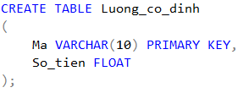

Hình .: Tạo bảng Luong_co_dinh

Bảng Nguoi_dung

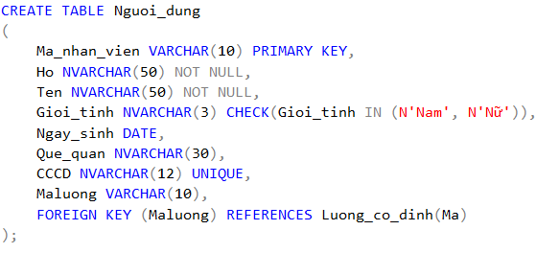

Hình .: Tạo bảng Nguoi_dung

Bảng Tai_khoan

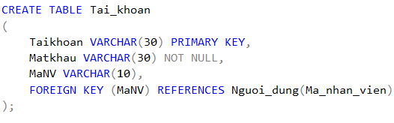

Hình .: Tạo bảng Tai_khoan

Bảng Danh_muc_ky_thuat

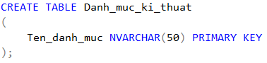

Hình .: Tạo bảng Danh_muc_ky_thuat

Bảng Dich_vu

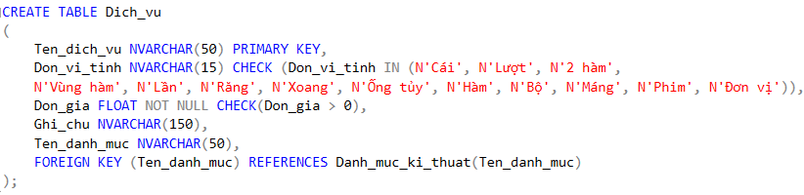

Hình .: Tạo bảng Dich_vu

Bang Loai_thuoc

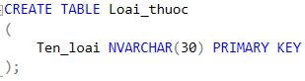

Hình .: Tạo bảng Loai_thuoc

Bang Thuoc

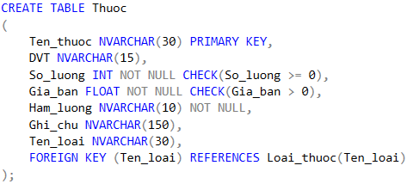

Hình .: Tạo bảng Thuoc

Bảng Loai_dung_cu

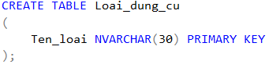

Hình .: Tạo bảng Loai_dung_cu

Bảng Dung_cu

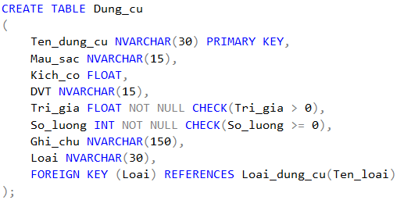

Hình .: Tạo bảng Dung_cu

Bảng Chuyen_khoa

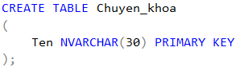

Hình .: Tạo bảng Chuyen_khoa

Bảng Bac_si

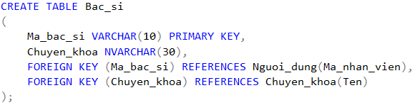

Hình .: Tạo bảng Bac_si

Bảng Chu

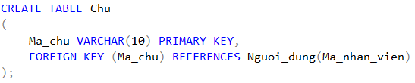

Hình .: Tạo bảng Chu

Bảng Le_tan

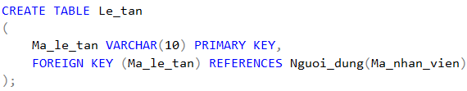

Hình .: Tạo bảng Le_tan

Bảng Ca_lam

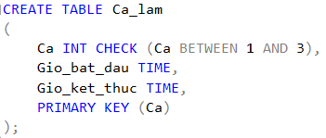

Hình .: Tạo bảng Ca_lam

Bảng Lam_viec

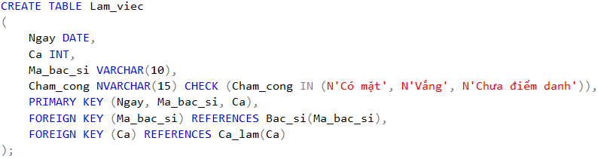

Hình .: Tạo bảng Lam_viec

Bảng Benh_nhan

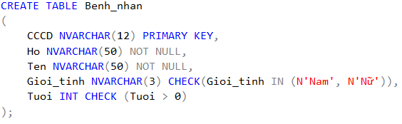

Hình .: Tạo bảng Benh_nhan

Bảng Nguoi_kham

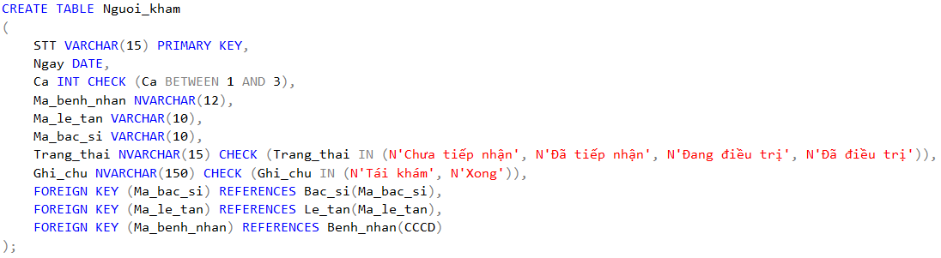

Hình .: Tạo bảng Nguoi_kham

Bảng Chi_tieu_dung_cu

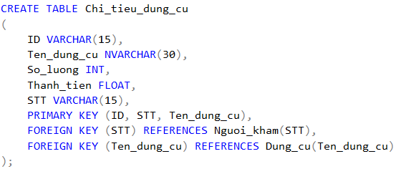

Hình .: Tạo bảng Chi_tieu_dung_cu

Bảng Hoa_don_thuoc

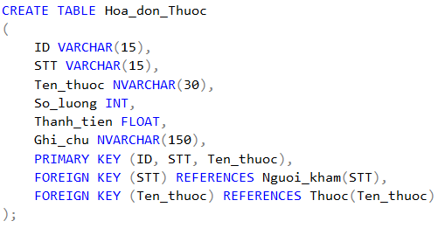

Hình .: Tạo bảng Hoa_don_thuoc

Bảng Hoa_don_dich_vu

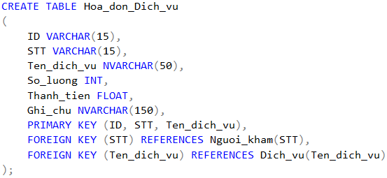

Hình .: Tạo bảng Hoa_don_dich_vu

Bảng Luong_them

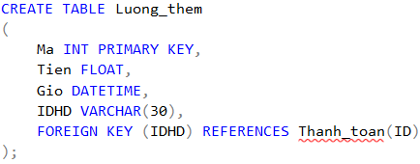

Hình .: Tạo bảng Luong_them

Bảng Phuong_thuc_thanh_toan

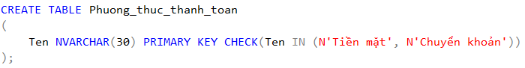

Hình .: Tạo bảng Phuong_thuc_thanh_toan

Bảng Thanh_toan

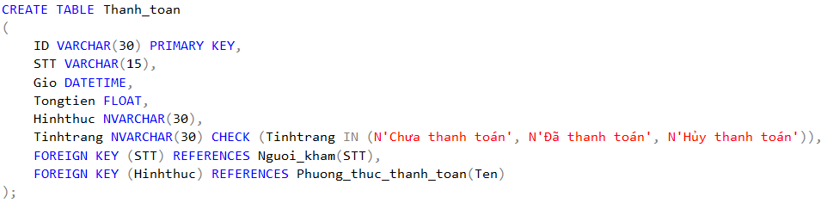

Hình .: Tạo bảng Thanh_toan

# THIẾT KẾ XỬ LÝ

## Activity Diagrams

1.Chỉ định bác sĩ

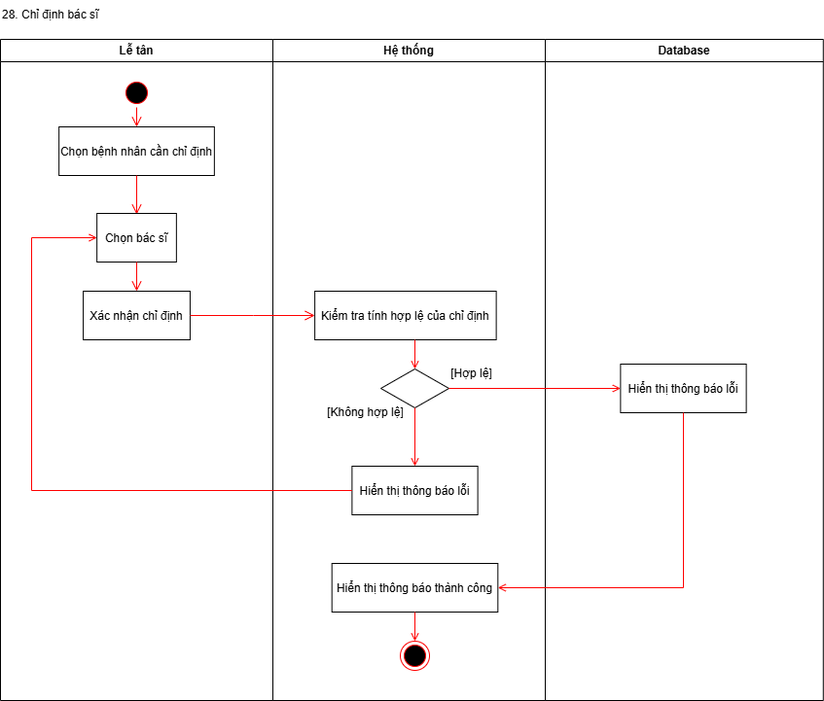

Hình .: Activity chỉ định bác sĩ

2. Chỉ định dịch vụ

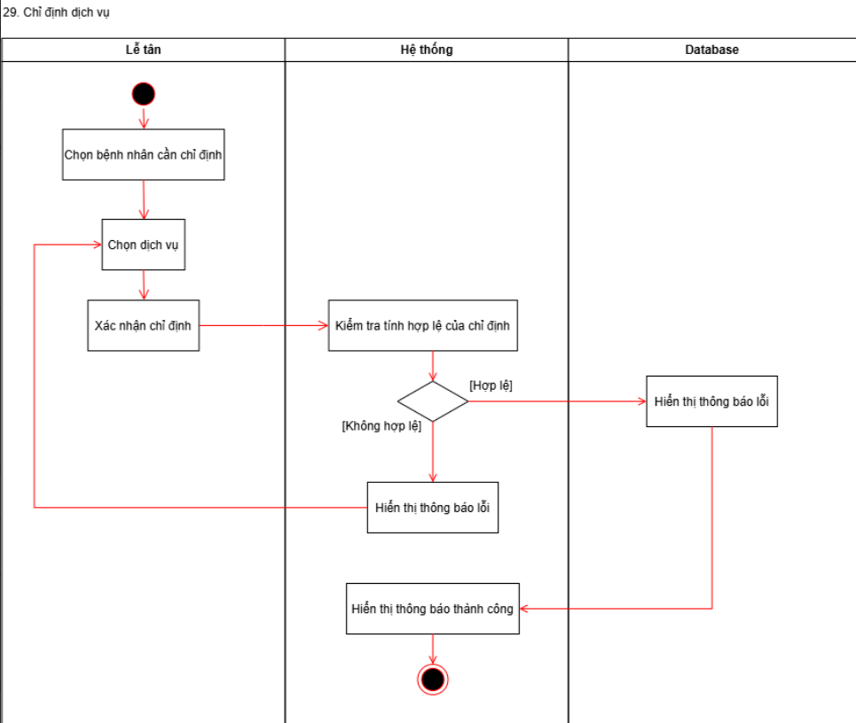

Hình .: Activity chỉ định dịch vụ

3. Đăng nhập

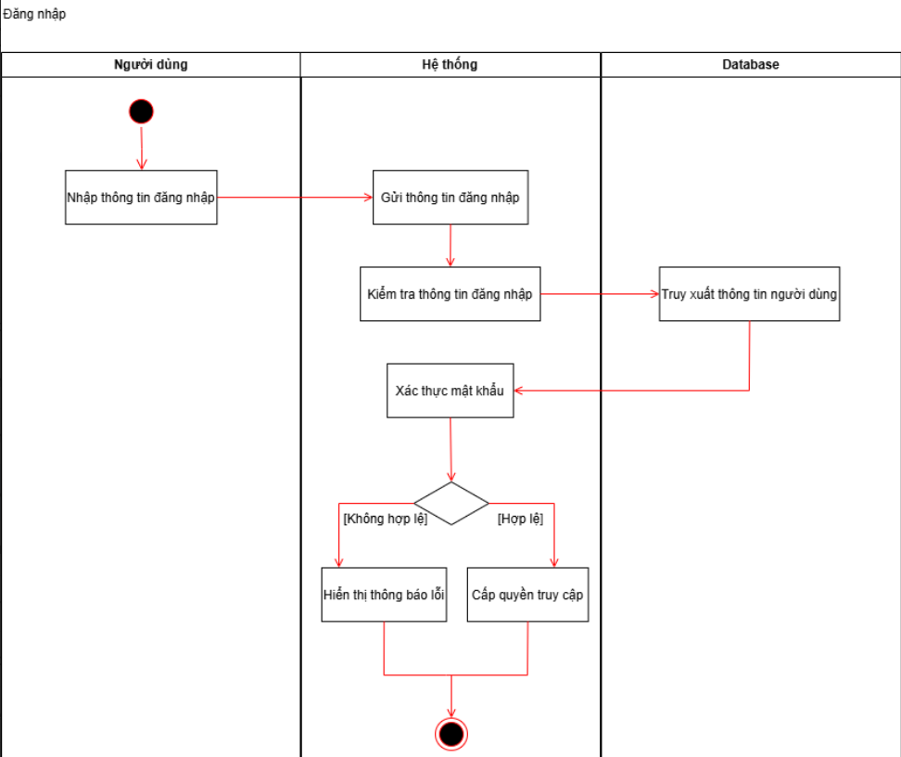

Hình .: Activity đăng nhập

4. Kê đơn và xuất toa thuốc

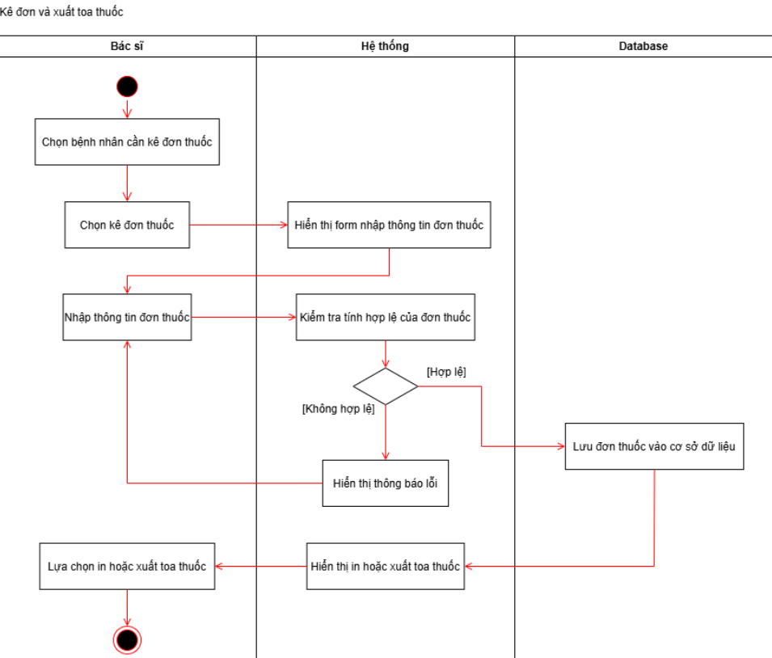

Hình .: Activity kê đơn và xuất toa thuốc

5. Khôi phục mật khẩu

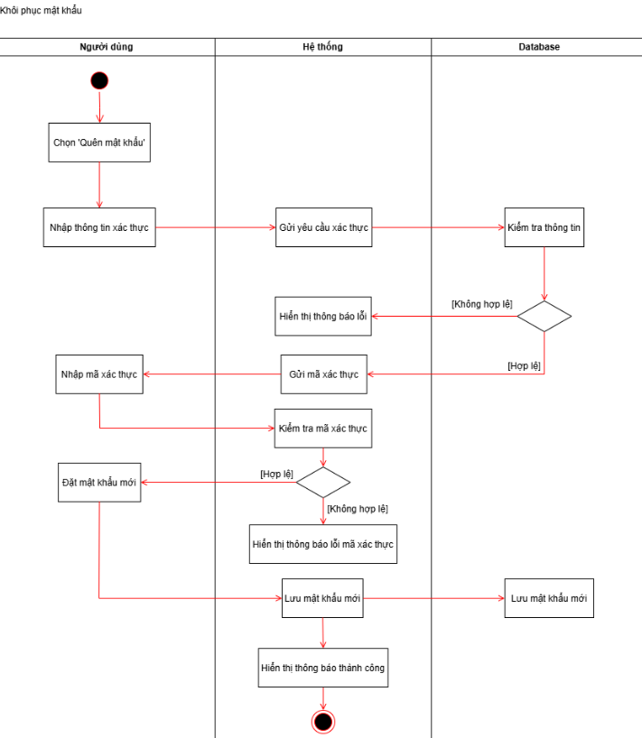

Hình .: Activity khôi phục mật khẩu

6. Lập lịch tái khám

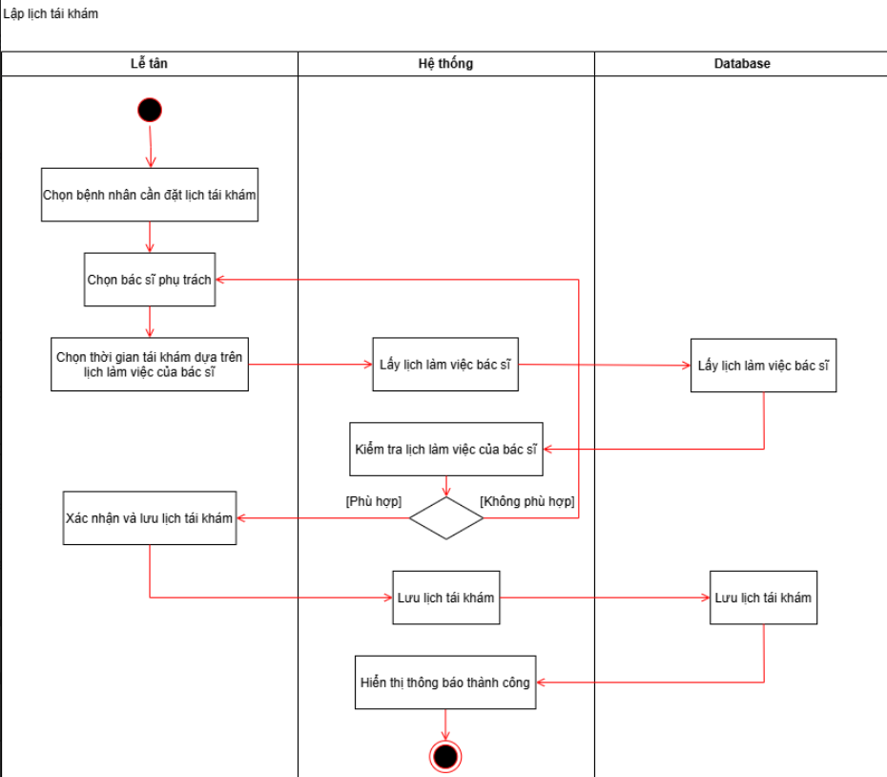

Hình .: Activity lập lịch tái khám

7. Sắp xếp lịch làm

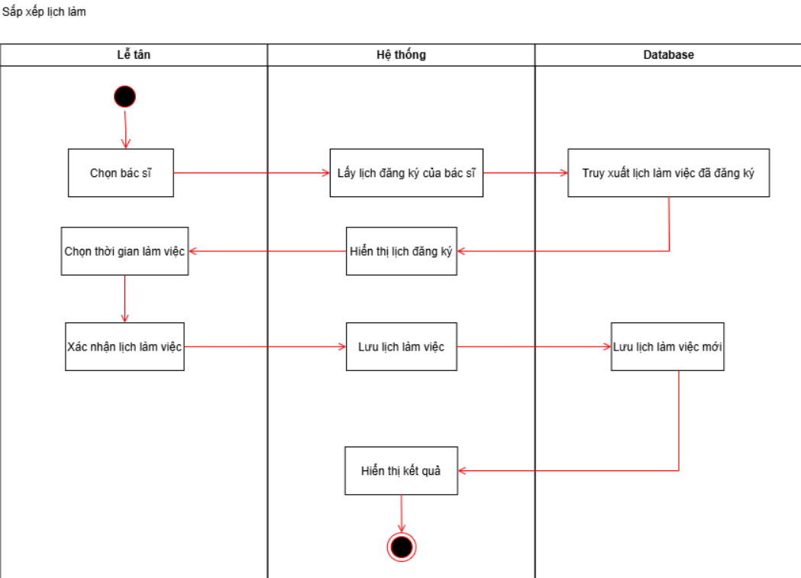

Hình .: Activity sắp xếp lịch làm

8. Sửa thông tin bác sĩ

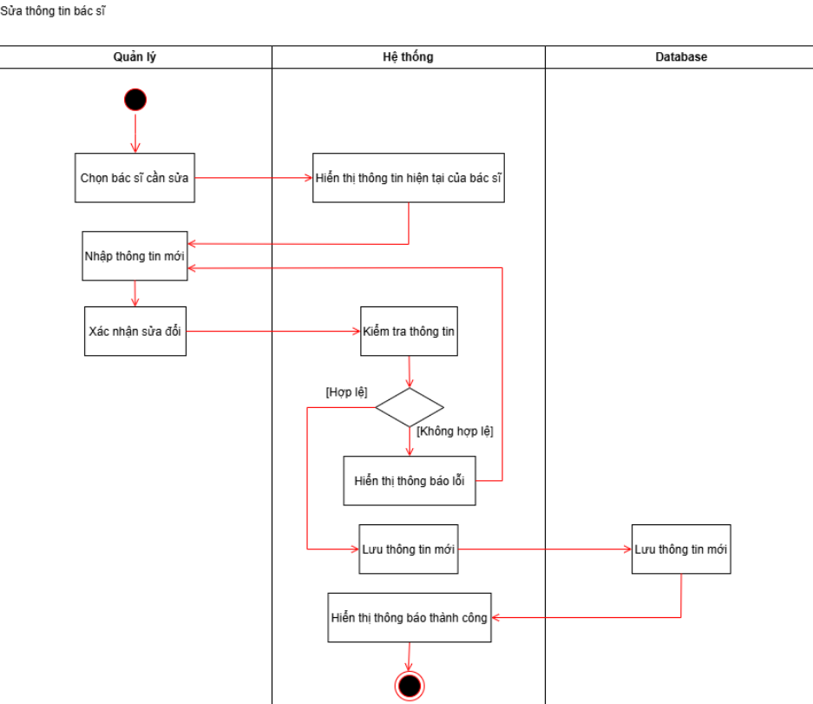

Hình .: Activity sửa thông tin bác sĩ

9. Sửa thông tin bệnh nhân

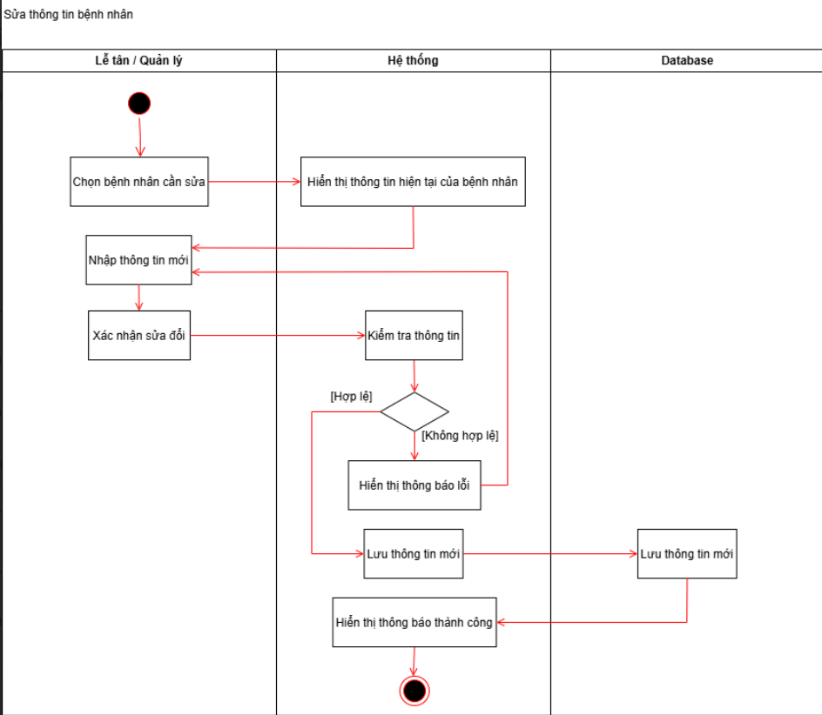

Hình .: Activity sửa thông tin bệnh nhân

10. Sửa thông tin dụng cụ

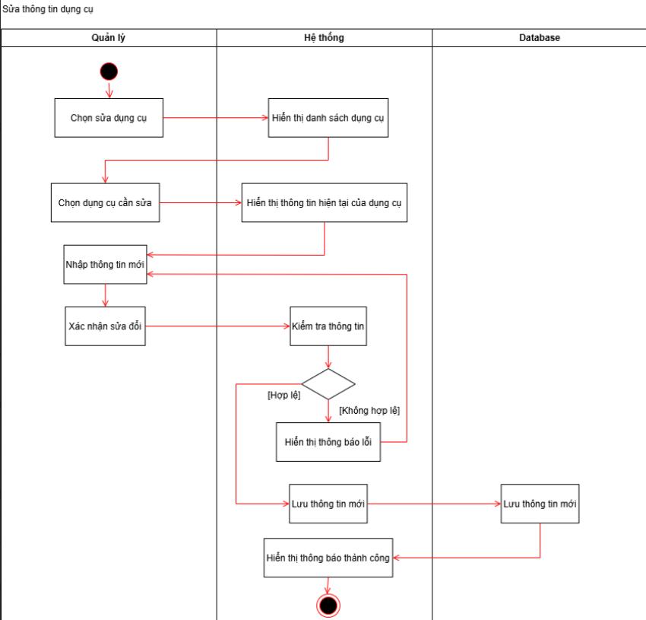

Hình .: Activity sửa thông tin dụng cụ

11. Sửa thông tin lễ tân

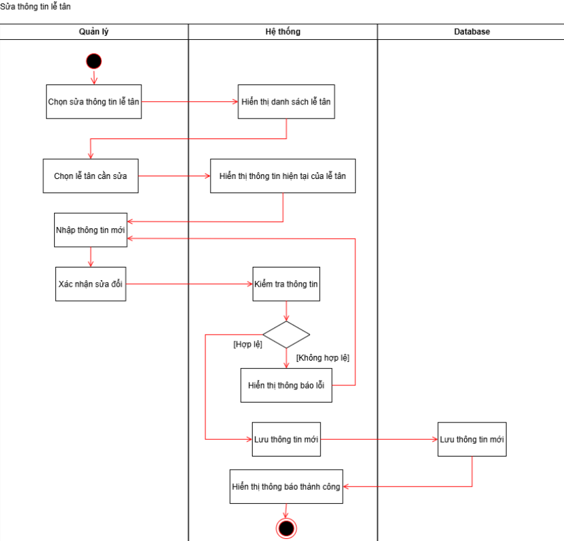

Hình .: Avtivity sửa thông tin lễ tân

12.Sửa thông tin thuốc

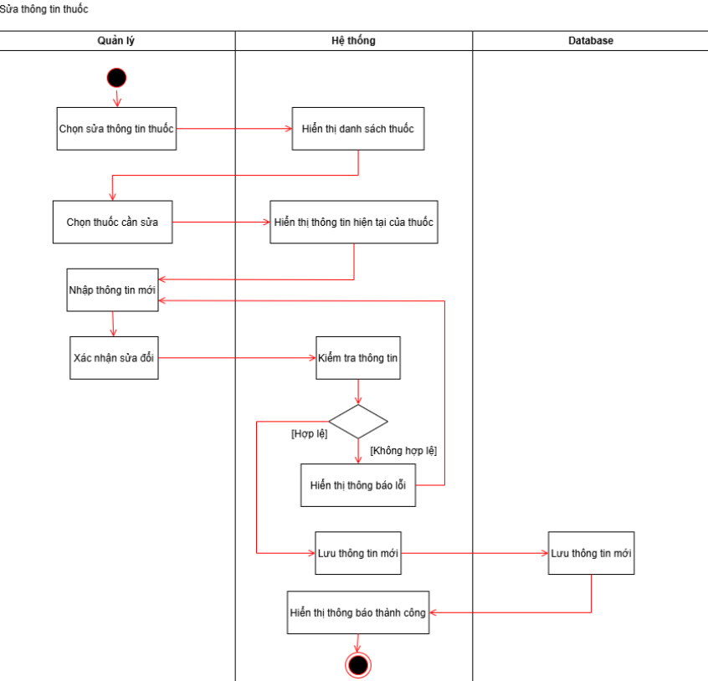

Hình .: Activity sửa thông tin thuốc

13. Thay đổi mật khẩu

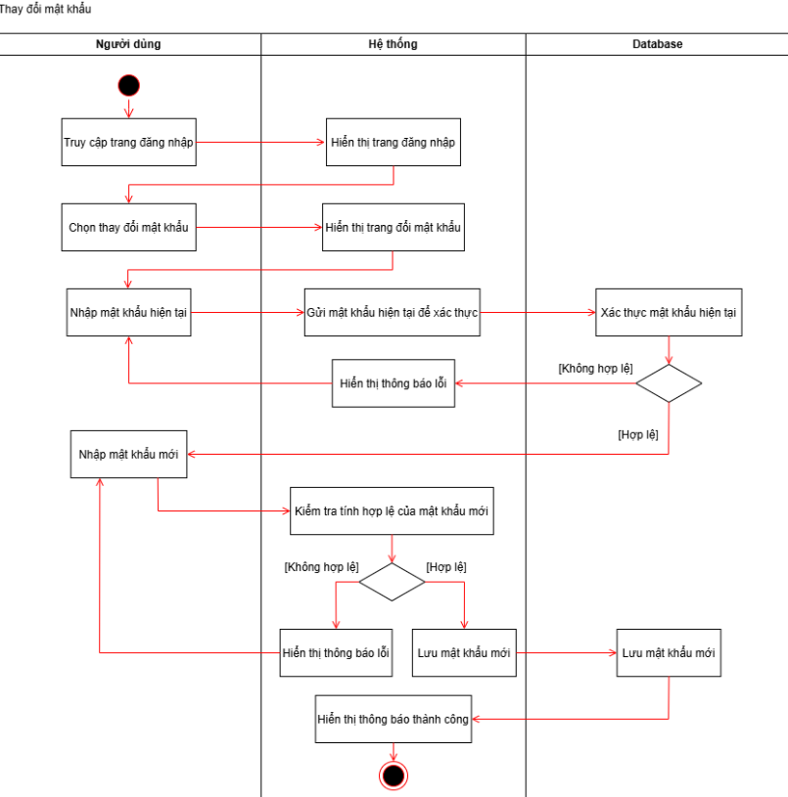

Hình .: Activity thay đổi mật khẩu

14.Thêm lịch làm việc

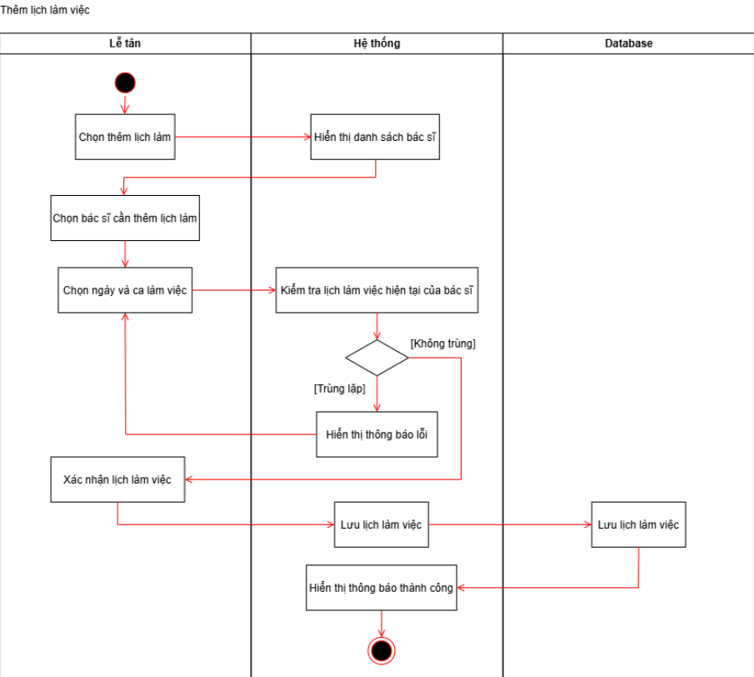

Hình .: Activity thêm lịch làm việc

15.Thêm thông tin bác sĩ

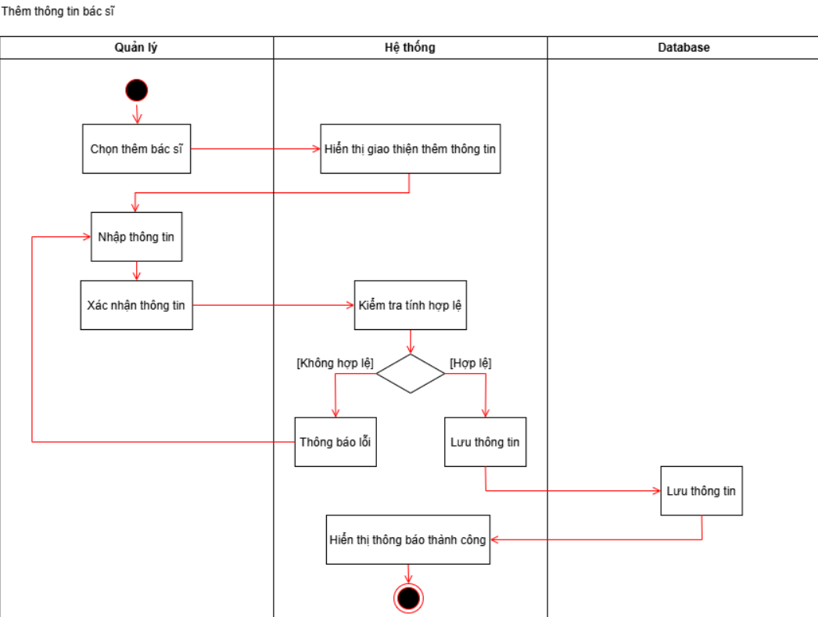

Hình .: Activity thêm thông tin bác sĩ

16. Thêm thông tin bệnh nhân

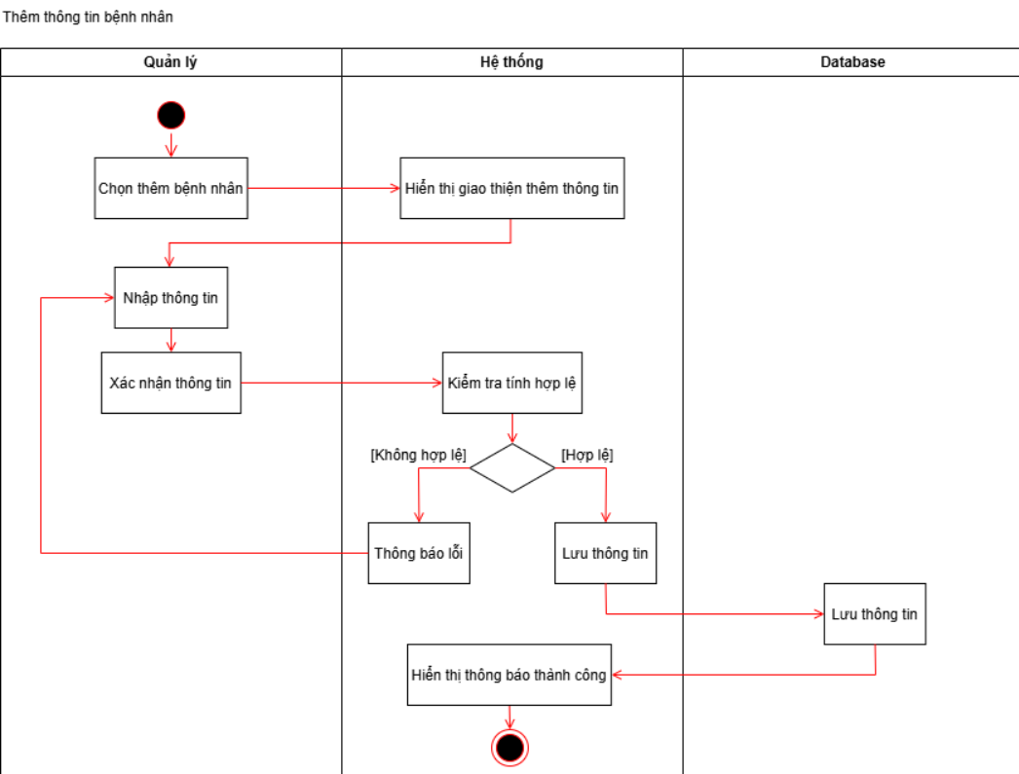

Hình .: Activity thêm thông tin bệnh nhân

17.Thêm thông tin dụng cụ

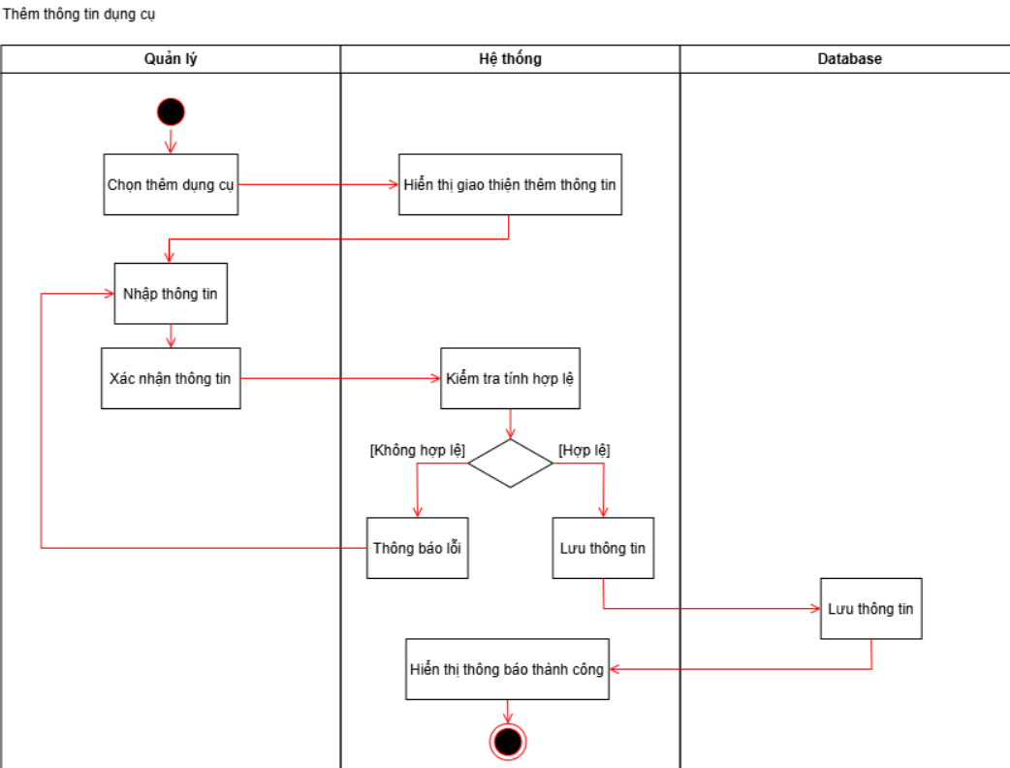

Hình .: Activity thêm thông tin dụng cụ

18.Thêm thông tin lễ tân

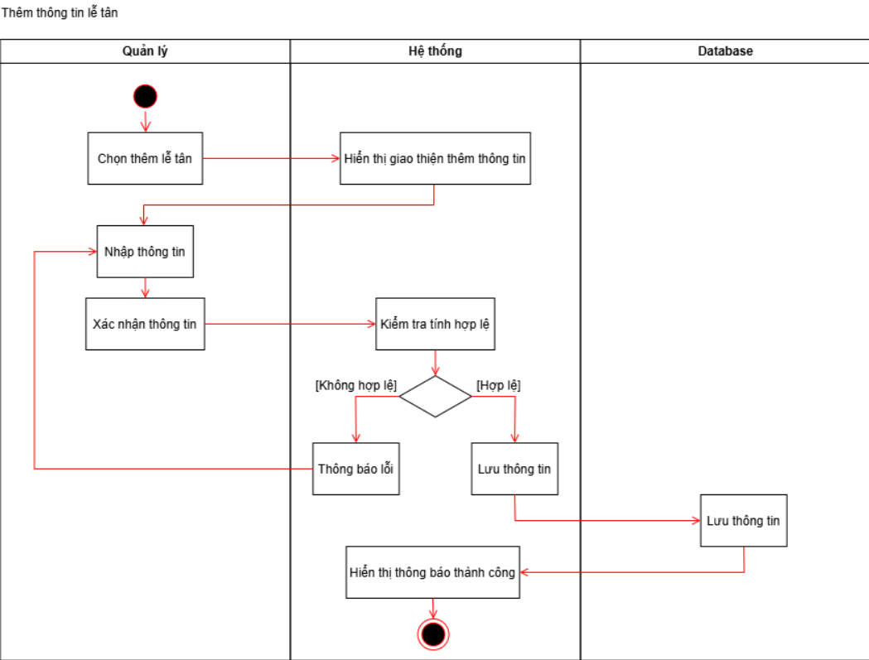

Hình .: Activity Thêm thông tin lễ tân

19. Thêm thông tin thuốc

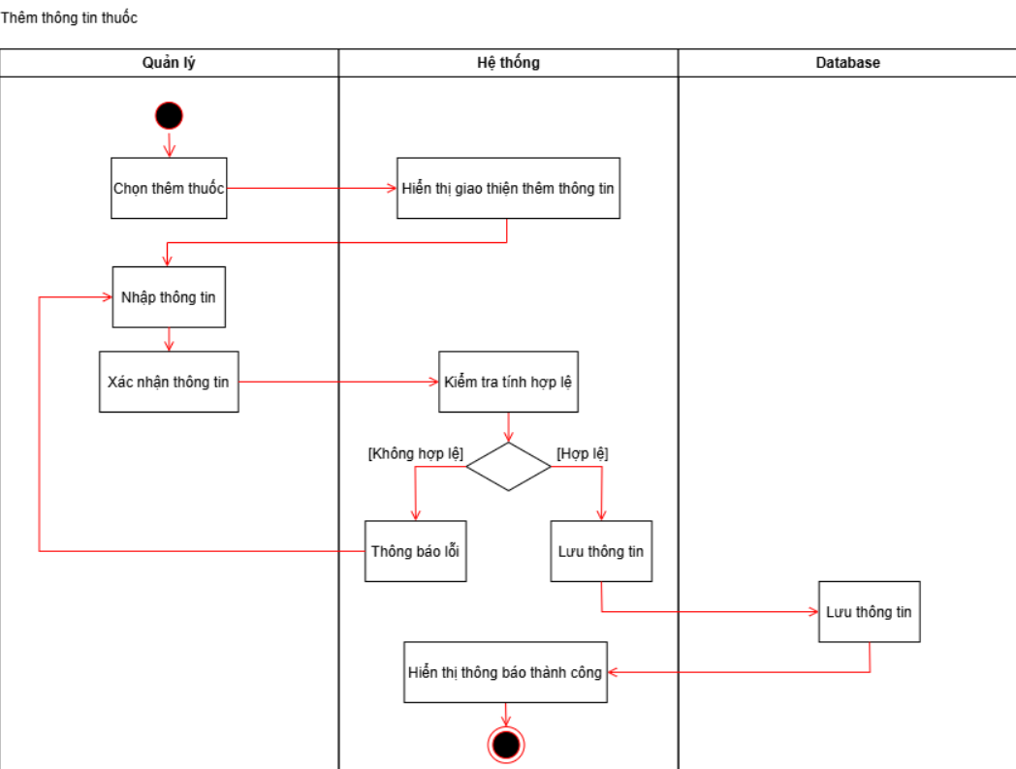

Hình .: Activity thêm thông tin thuốc

20.Thống kê ca làm

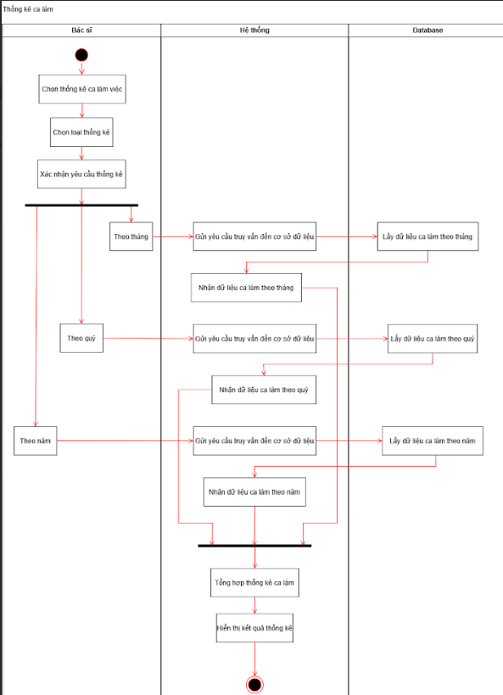

Hình .: Activity thống kê ca làm

21. Thống kê doanh thu

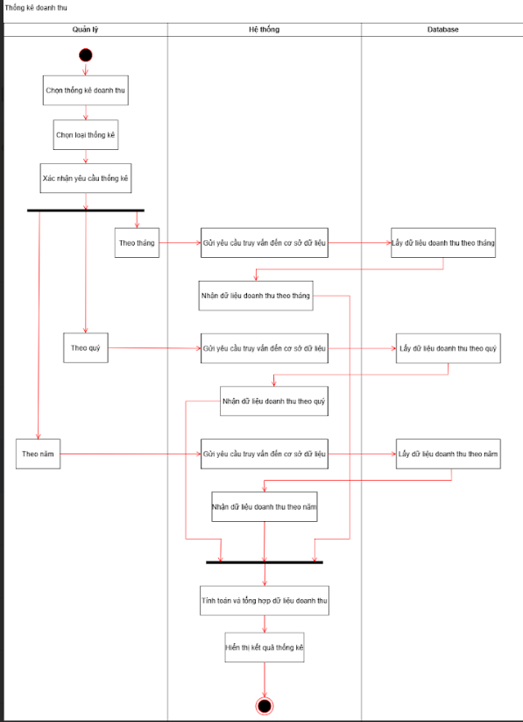

Hình .: Activity thống kê doanh thu

22.Thống kê lương nhân viên

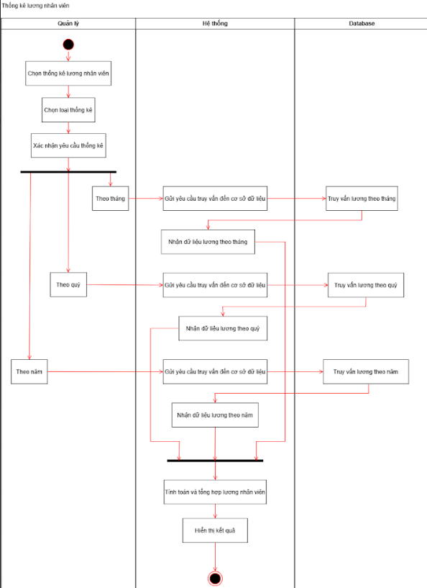

Hình .: Activity thống kê lương nhân viên

23.Tiếp nhận bệnh nhân

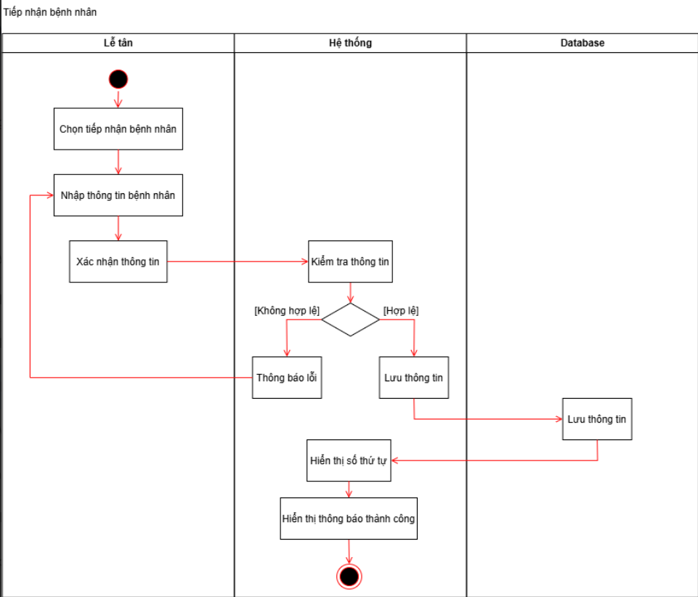

Hình .: Activity tiếp nhận bệnh nhân

24. Xem bệnh nhân

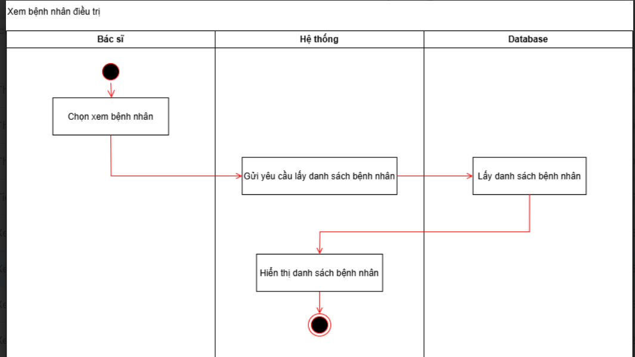

Hình .: Activity xem bệnh nhân

25. Xem dụng cụ

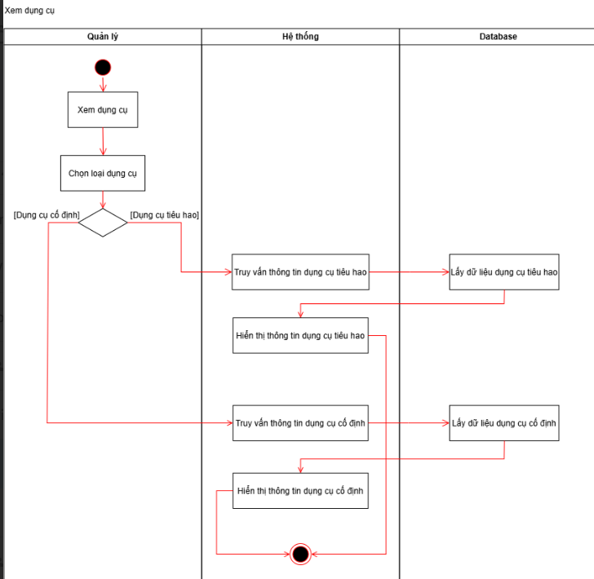

Hình .: Activity xem dụng cụ

26.Xem lịch làm

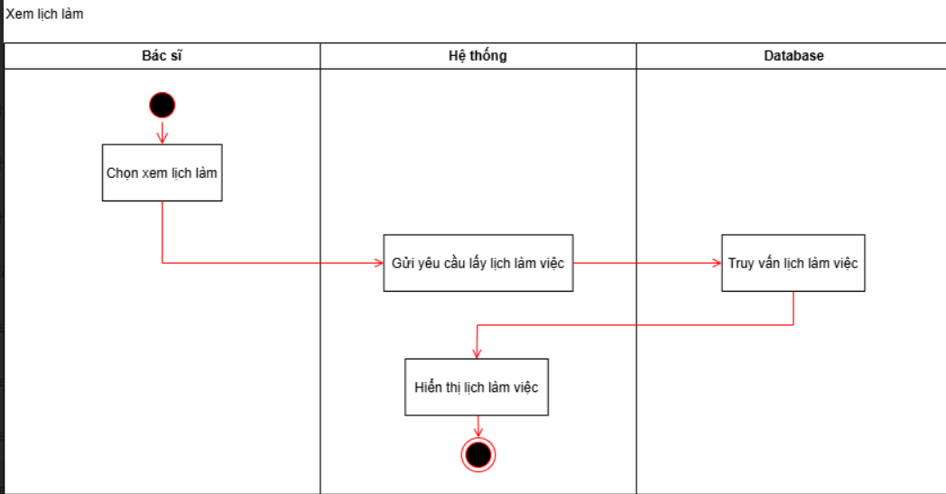

Hình .: Activity xem lịch làm

27. Xem nhân viên

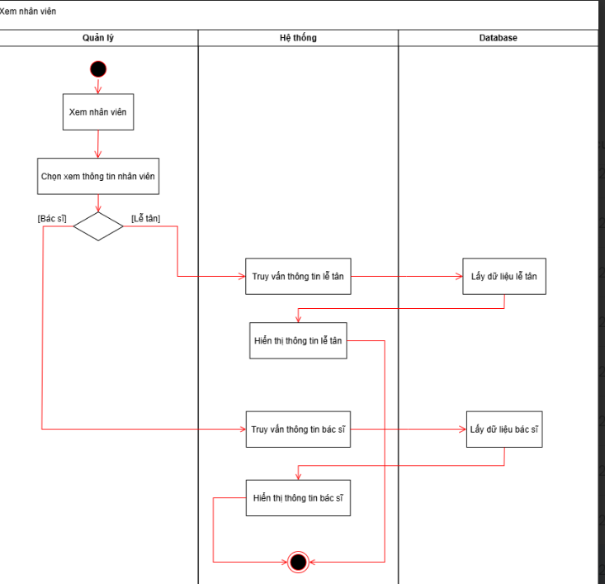

Hình .: Activity Xem nhân viên

28. Xem thuốc

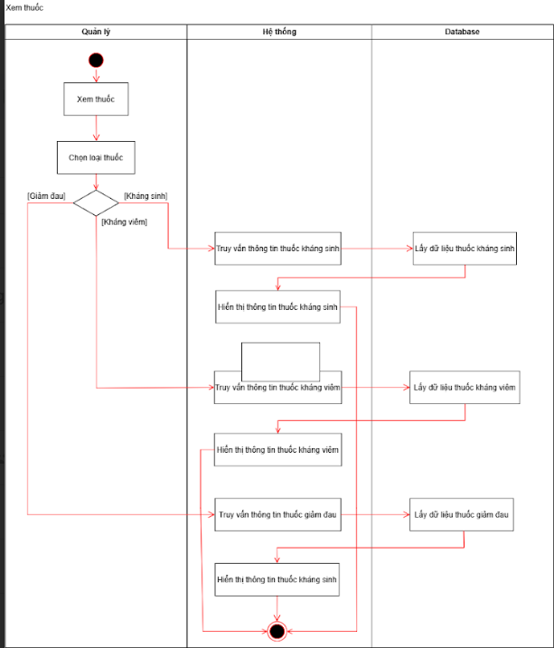

Hình .: Activity xem thuốc

## Sequence Diagrams

Đăng nhập

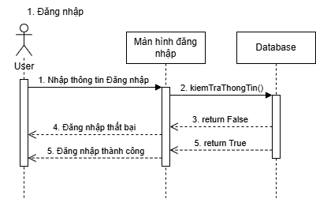

Hình .: Sequence Đăng nhập

Khôi phục mật khẩu

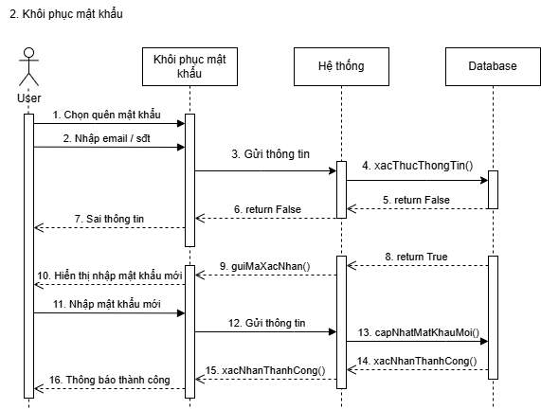

Hình .: Sequence Khôi phục mật khẩu

Xem danh sách bệnh nhân cũ

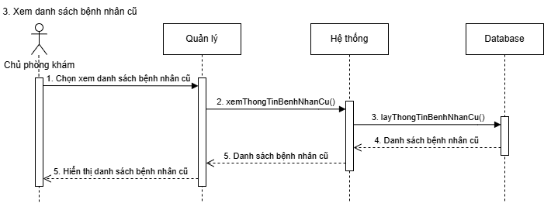

Hình .: Sequence Xem danh sách bệnh nhân cũ

Xem danh sách bệnh nhân mới

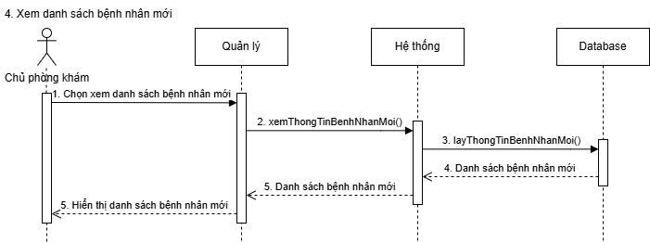

Hình .: Sequence Xem danh sách bệnh nhân mới

Xem danh sách bác sĩ

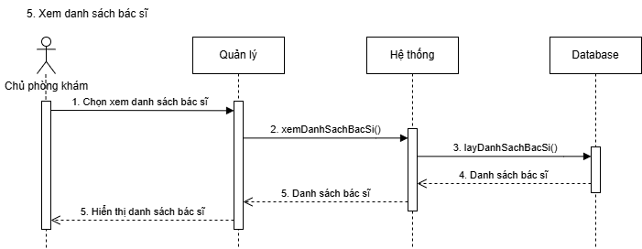

Hình .: Sequence Xem danh sách bác sĩ

Xem danh sách lễ tân

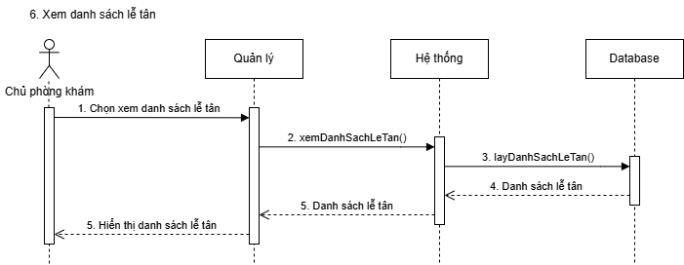

Hình .: Sequence Xem danh sách lễ tân

Xem dụng cụ

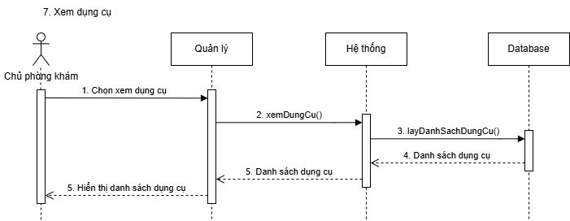

Hình .: Sequence Xem dụng cụ

Xem danh sách thuốc

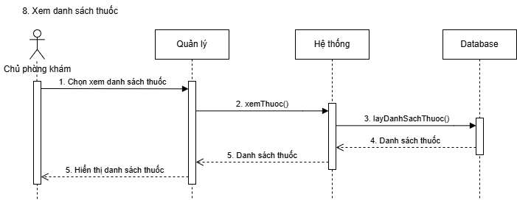

Hình .: Sequence Xem danh sách thuốc

Thêm bác sĩ

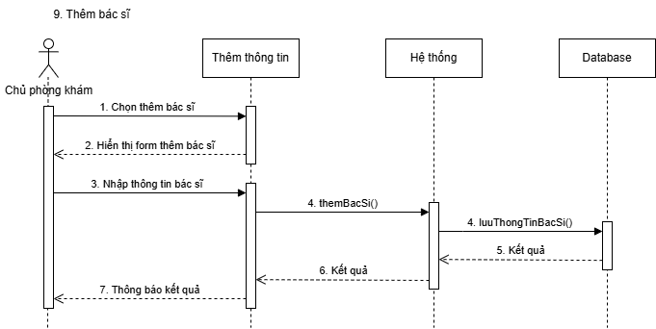

Hình .: Sequence Thêm bác sĩ

Thêm lễ tân

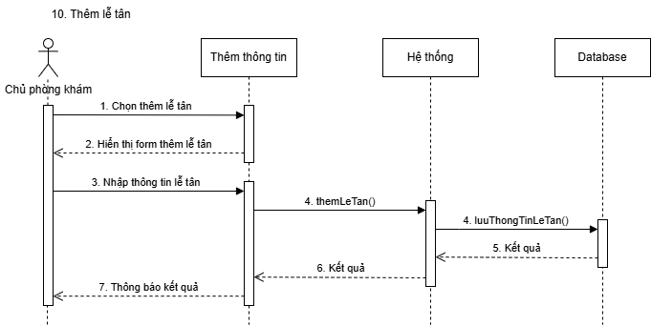

Hình .: Sequence Thêm lễ tân

Thêm dụng cụ

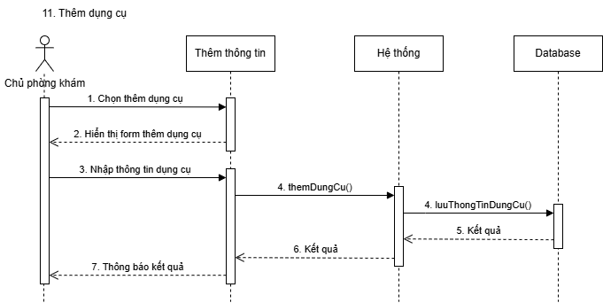

Hình .: Sequence Thêm dụng cụ

Thêm thuốc

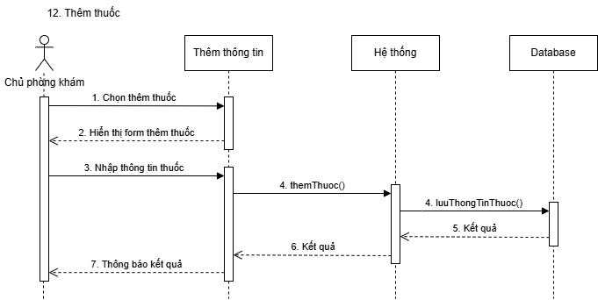

Hình .: Sequence Thêm thuốc

Thêm bệnh nhân

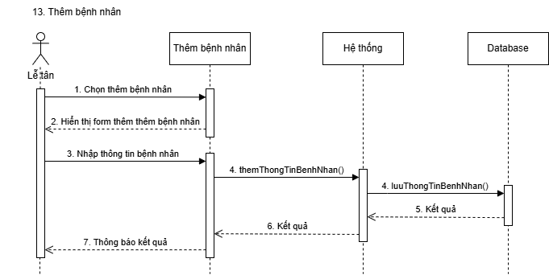

Hình .: Sequence Thêm bệnh nhân

Chỉnh sửa thông tin bác sĩ

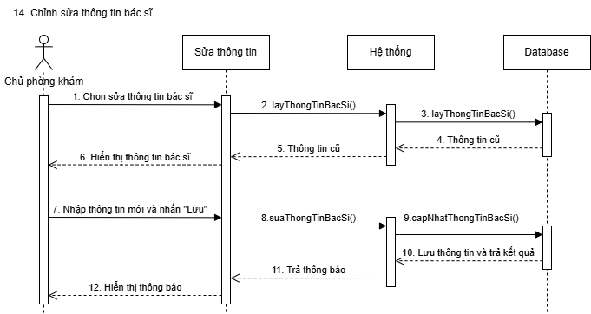

Hình .: Sequence Chỉnh sửa thông tin bác sĩ

Chỉnh sửa thông tin bệnh nhân

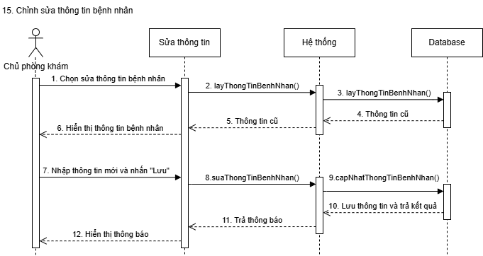

Hình .: Sequence Chỉnh sửa thông tin bệnh nhân

Chỉnh sửa thông tin lễ tân

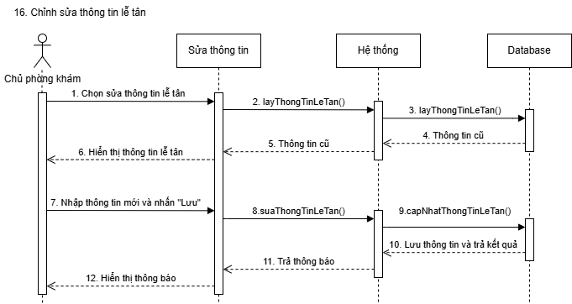

Hình .: Sequence Chỉnh sửa thông tin lễ tân

Chỉnh sửa thông tin dụng cụ

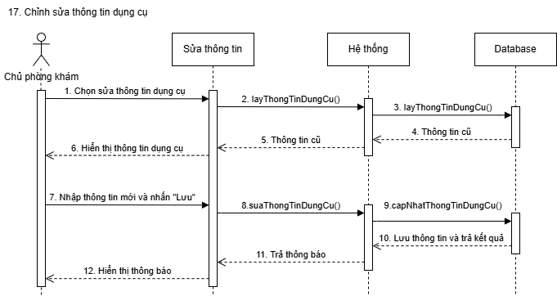

Hình .: Sequence Chỉnh sửa thông tin dụng cụ

Chỉnh sửa thông tin thuốc

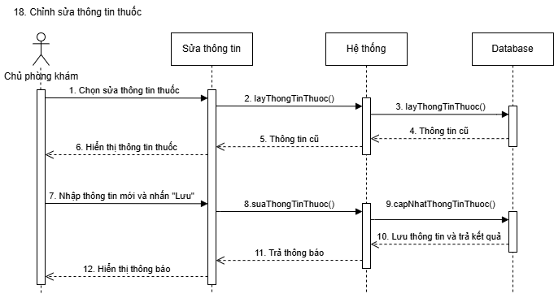

Hình .: Sequence Chỉnh sửa thông tin thuốc

Xem thống kê doanh thu

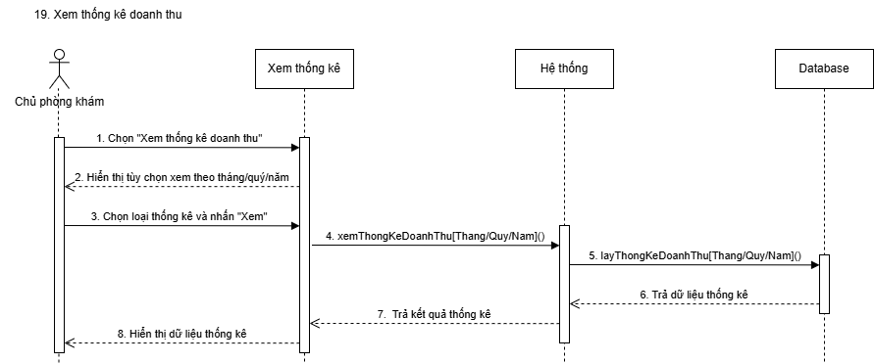

Hình .: Sequence Xem thống kê doanh thu

Xem thống kê ca làm

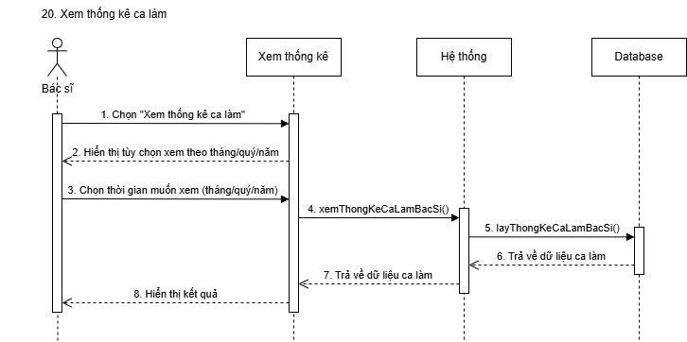

Hình .: Sequence Xem thống kê ca làm

Thống kê lương bác sĩ

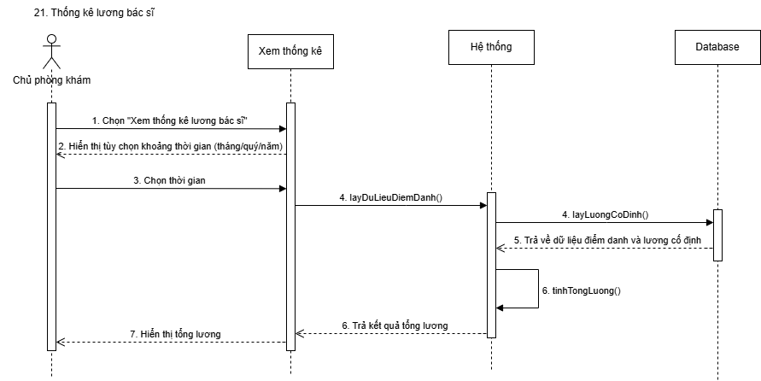

Hình .: Sequence Thống kê lương bác sĩ

Thống kê lương lễ tân

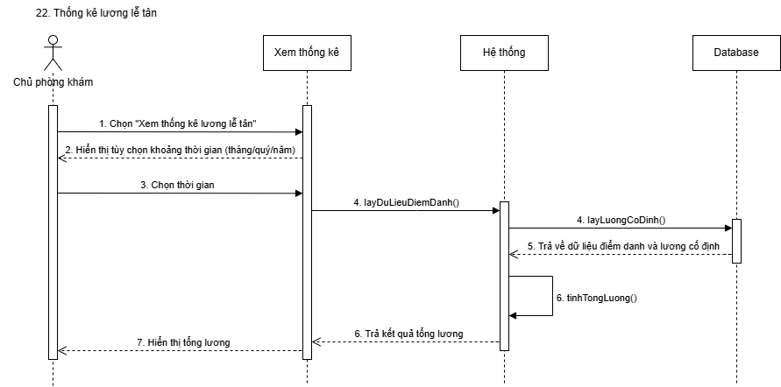

Hình .: Sequence Thống kê lương lễ tân

Xem lịch làm việc

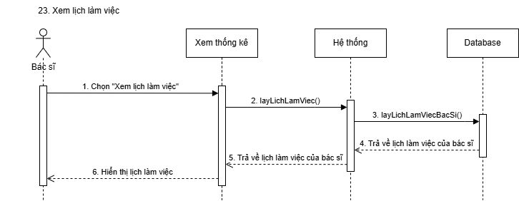

Hình .: Sequence Xem lịch làm việc

Xem danh sách bệnh nhân điều trị

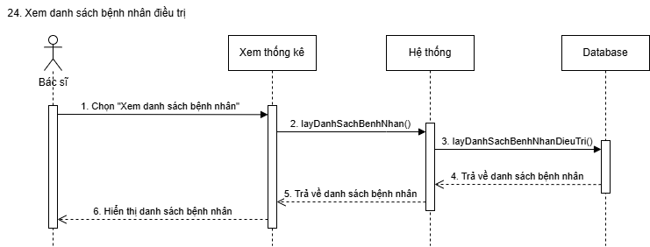

Hình .: Sequence Xem danh sách bệnh nhân điều trị

Lập lịch tái khám

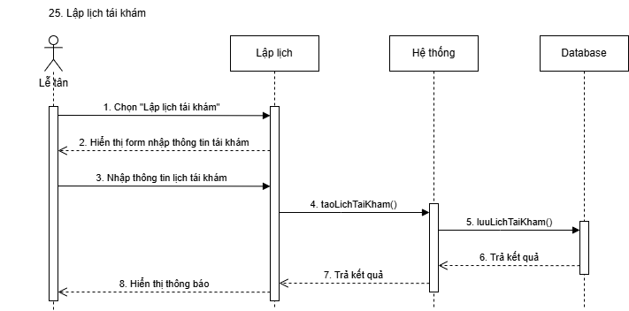

Hình .: Sequence Lập lịch tái khám

Sửa toa thuốc

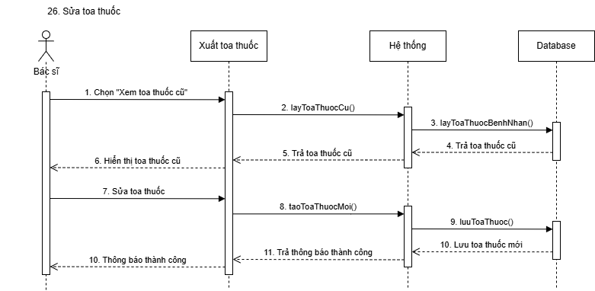

Hình .: Sequence Sửa toa thuốc

Xuất toa thuốc

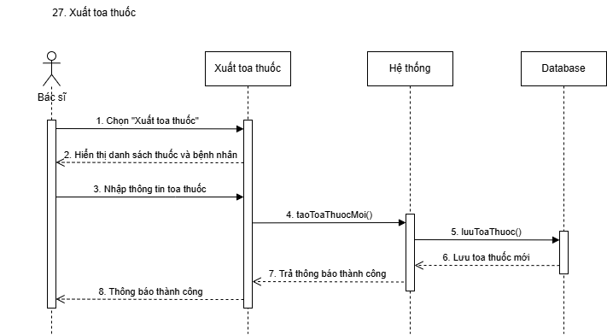

Hình .: Sequence Xuất toa thuốc

Tiếp nhận bệnh nhân

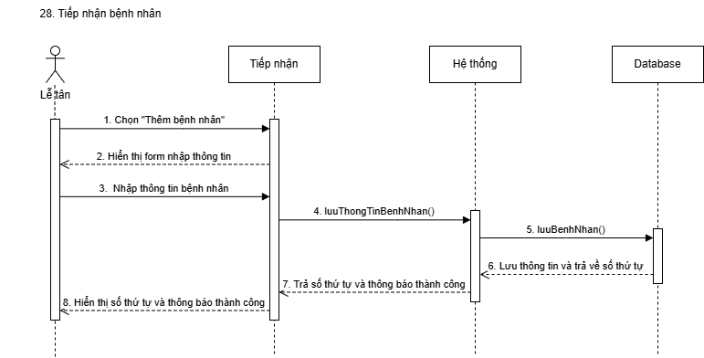

Hình .: Sequence Tiếp nhận bệnh nhân

Chỉ định bác sĩ

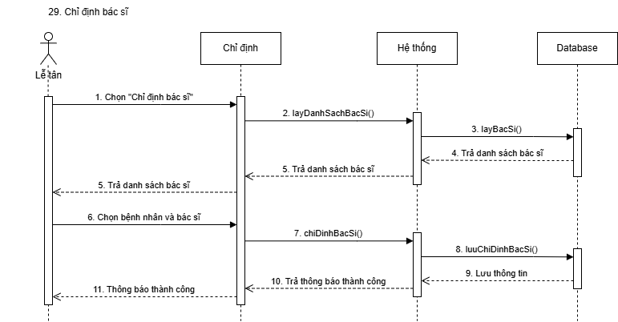

Hình .: Sequence Chỉ định bác sĩ

Xếp lịch làm bác sĩ

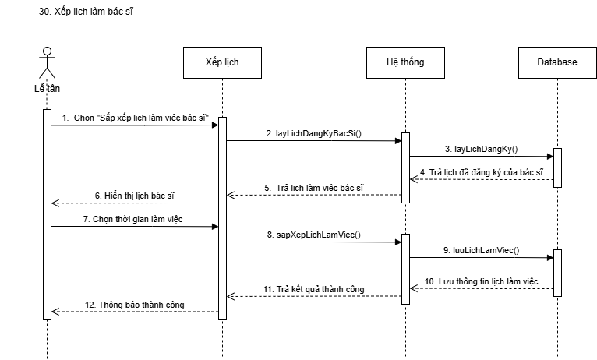

Hình .: Sequence Xếp lịch làm bác sĩ

Chỉ định dịch vụ

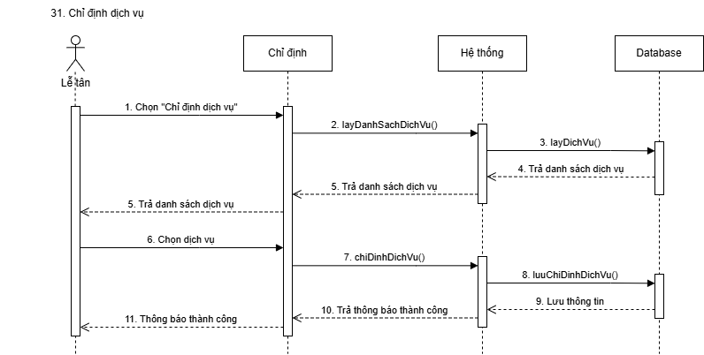

Hình .: Sequence Chỉ định dịch vụ

## State Diagrams

Bệnh nhân

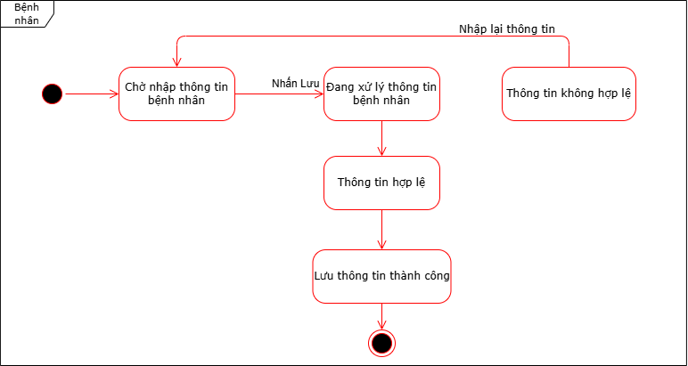

Hình .: State Bệnh nhân

Chi tiêu dụng cụ

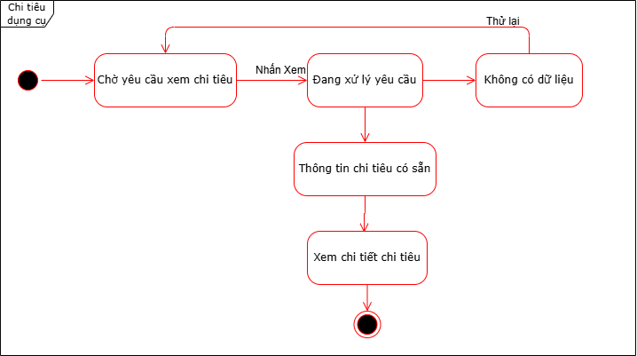

Hình .: State Chi tiêu dụng cụ

Dịch vụ

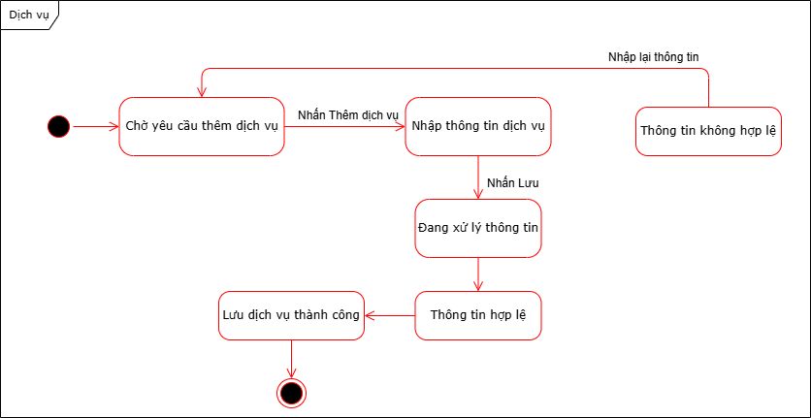

Hình .: State Dịch vụ

Doanh thu

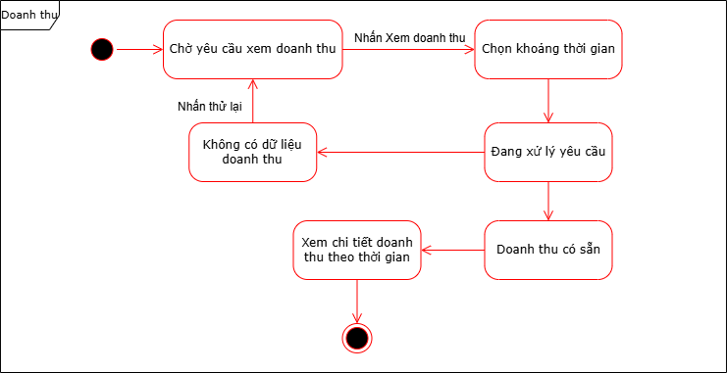

Hình .: State Doanh thu

Dụng cụ

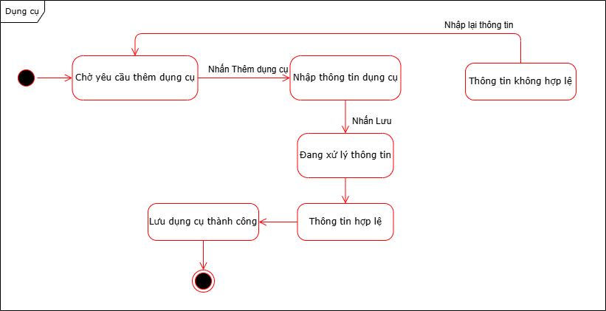

Hình .: State Dụng cụ

Hóa đơn dịch vụ

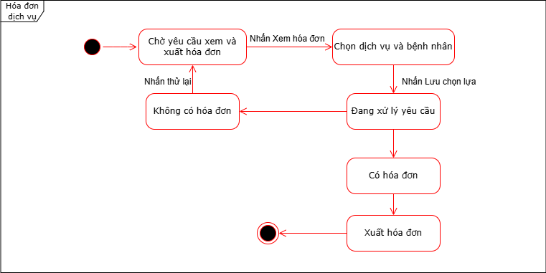

Hình .: State Hóa đơn dịch vụ

Hóa đơn thuốc

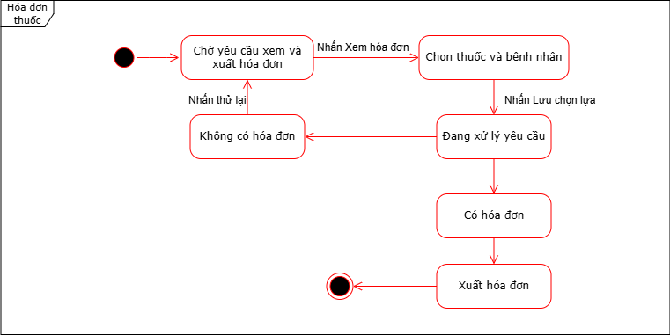

Hình .: State Hóa đơn thuốc

Lịch hẹn

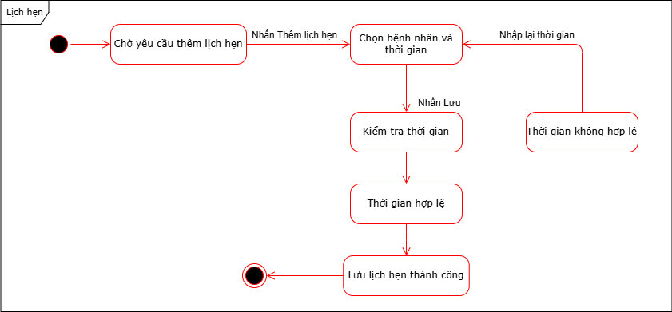

Hình .: State Lịch hẹn

Lịch làm

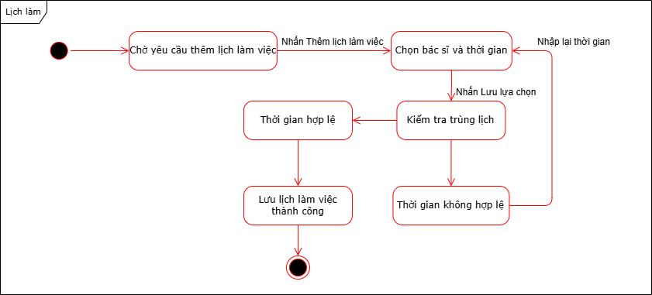

Hình .: State Lịch làm

Lương cố định

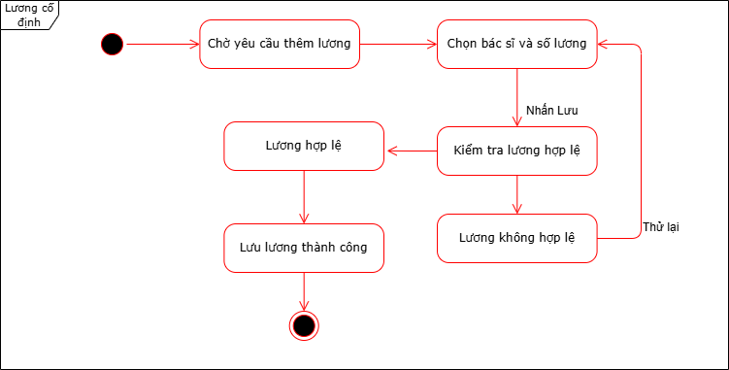

Hình .: State Lương cố định

Lương tổng

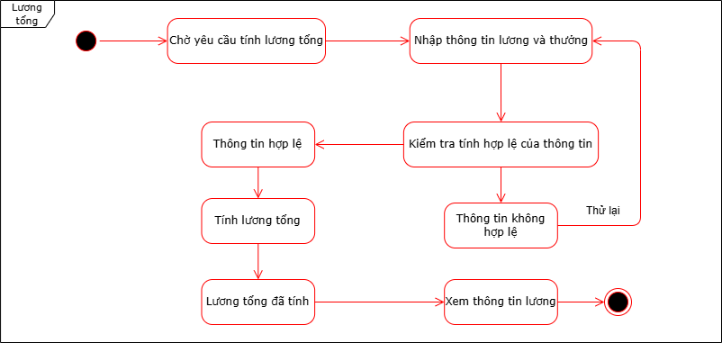

Hình .: State Lương tổng

Người khám

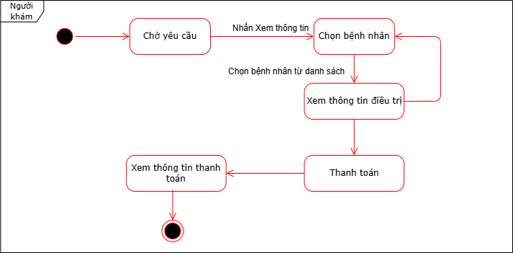

Hình .: State Người khám

Phương thức thanh toán

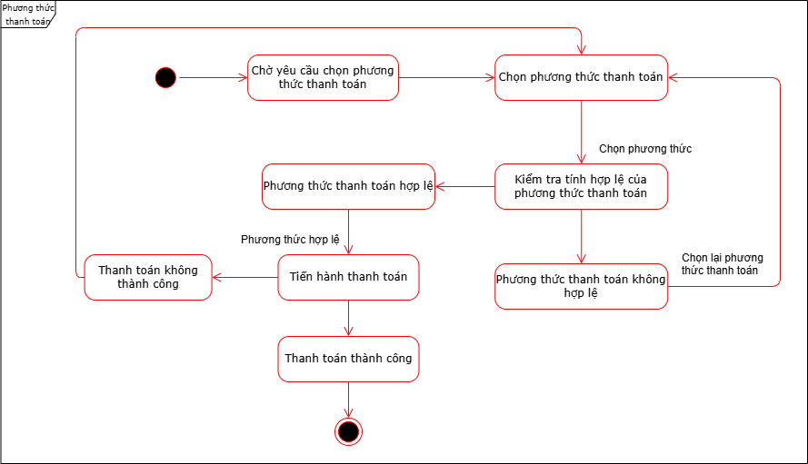

Hình .: State Phương thức thanh toán

Quên mật khẩu

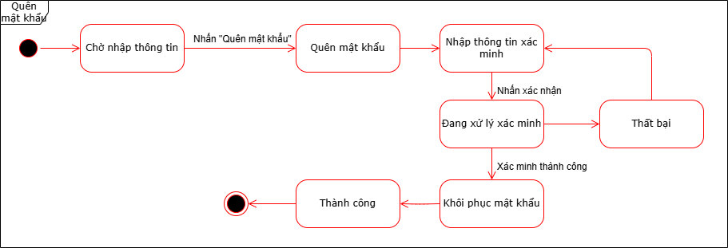

Hình .: State Quên mật khẩu

Đăng nhập

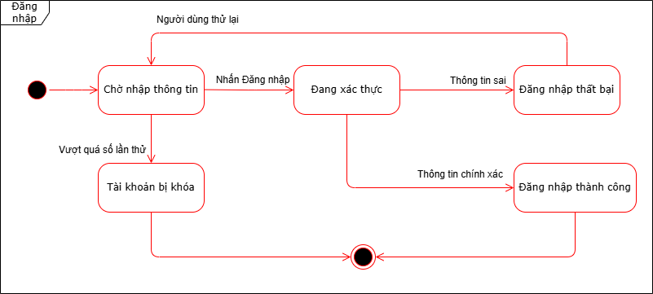

Hình .: State Đăng nhập

Thông tin

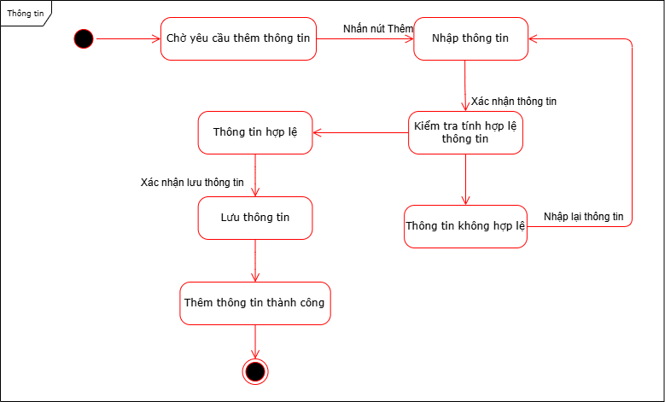

Hình .: State Thông tin

Thuốc

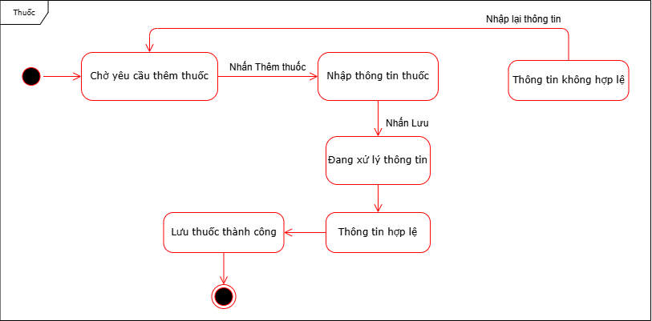

Hình .: State Thuốc

## Object Diagram

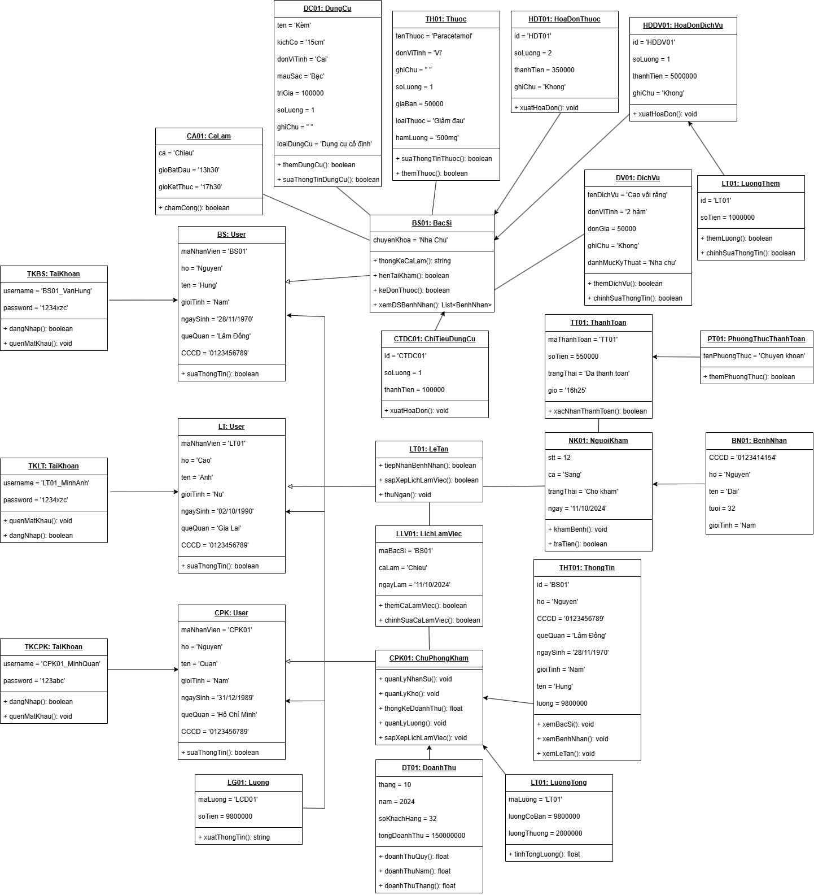

Hình .: Object Diagram

## Package Diagram

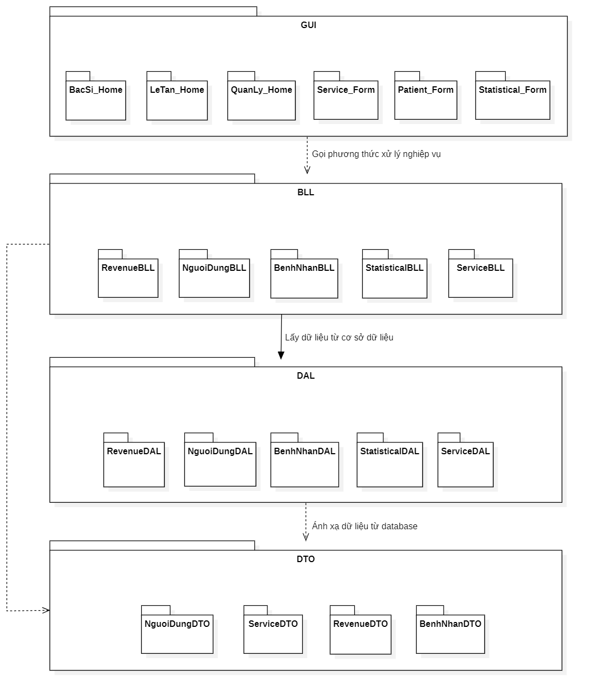

Hình .: Package Diagram

## Tài liệu Coding

### Coding Process

Mô hình phát triển

Đây là nơi mà người lập trình thu thập yêu cầu từ các bên liên quan hoặc khách hàng để hiểu rõ những gì phần mềm cần thực hiện.

* Requirements: Giai đoạn ban đầu này liên quan đến việc thu thập và hiểu các yêu cầu.
* Analysis: Các yêu cầu đã thu thập được phân tích để hiểu rõ các nhiệm vụ nhỏ, dễ quản lý hơn.
* Design: Khi yêu cầu được hiểu và phân tích, sau đó là thiết kế kiến trúc và cấu trúc của phần mềm. Điều này bao gồm việc tạo ra thiết kế cấp cao và chi tiết, xác định các mô hình dữ liệu và giao diện người dùng.
* Coding: Giai đoạn phát triển liên quan đến việc viết mã thực sự dựa trên
* các thiết kế được tạo ra trong giai đoạn trước đó. Các nhà phát triển viết, xem xét và kiểm tra mã của họ để đảm bảo nó đáp ứng các yêu cầu cụ thể và tuân thủ các tiêu chuẩn mã hóa.
* Testing: Kiểm thử, nơi phần mềm đã được phát triển được kiểm tra kỹ lưỡng để xác định và sửa chữa bất kỳ khiếm khuyết hoặc vấn đềnào.
* Implemention: Khi giai đoạn kiểm thử hoàn thành và mọi vấn đề đã được giải quyết, phần mềm đã sẵn sàng cho việc triển khai.
* Release: Giai đoạn phát hành liên quan đến việc làm cho phần mềm có sẵn cho người dùng.

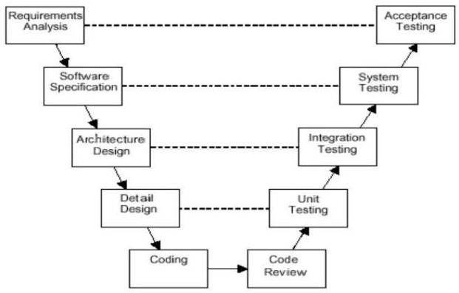

Hình .: Mô hình phát triển

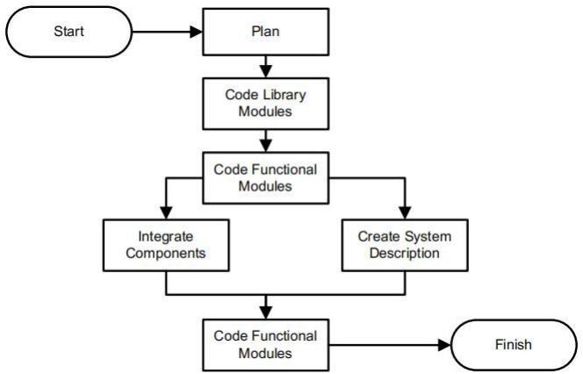Quy trình viết mã được thực hiện quần tự như sau:

Hình .: Quy trình viết mã

* **Lập kế hoạch**
* Mục tiêu dự án: Phát triển một ứng dụng WinForms chuyên nghiệp và dễ

sử dụng. Dự án sẽ đảm bảo mã nguồn tuân theo các quy chuẩn, dễ bảo trì và mở rộng, đồng thời cho phép tích hợp và kiểm thử các chức năng một cách trơn tru.

* Yêu cầu:

Bảng : Danh sách yêu cầu

|  |  |
| --- | --- |
| **Yêu cầu** | **Mô tả chi tiết** |
| LOG | Người dùng thực hiện đăng nhập bằng tài khoản và mật khẩu của mình vào hệ thống.  1. Dựa trên tài khoản, hệ thống phân biệt được chủ phòng khám và bác sĩ. Từ đó truy cập vào màn hình làm việc dành riêng cho từng loại người dùng khác nhau.  2. Ngoài ra trong phần đăng nhập còn có chức năng tìm lại mật khẩu khi click vào “Quên mật khẩu”. |
| RD1 | Thực hiện các chức năng như tạo hồ sơ, cập nhật thông tin, lưu trữ hồ sơ, xem lịch khám chữa bệnh |
| RD2 | Thực hiện nhập thông tin của bệnh nhân |
| RD3 | Phân loại bệnh nhân theo các tiêu chí để sắp xếp lịch khám cho phù hợp |
| RD4 | Xem xét tình trạng của bệnh nhân và quản lý thông tin về nhu cầu điều trị |
| CT1 | Quản lý lịch làm việc của nhân viên, bác sĩ, đảm bảo không có sự chồng chéo về ca làm việc. |
| RD5 | Xuất hóa đơn chi tiết các dịch vụ và sản phẩm mà bệnh nhân đã sử dụng trong quá trình điều trị. |
| OD1 | Quản lý thông tin về số lượng, tình trạng tồn kho của vật tư y tế, thuốc, và các dụng cụ khác. |
| OD2 | Quản lý thông tin cá nhân, hợp đồng, và các thông tin khác của nhân viên trong phòng khám |
| OD3 | Thống kê và hiển thị doanh thu từ các hoạt động khám chữa bệnh, thuốc và dịch vụ khác. |
| DT1 | Hỗ trợ nhập và lưu trữ đơn thuốc, bao gồm tên thuốc, liều lượng, và hướng dẫn sử dụng |
| DT2 | Sắp xếp và lưu trữ lịch hẹn tái khám của bệnh nhân, thông báo thời gian và địa điểm tái khám cho bệnh nhân. |
| DT3 | Quản lý lịch làm việc, giúp có cái nhìn tổng quan về các ca làm việc, cuộc hẹn, và thời gian nghỉ. |
| DT4 | Xem danh sách bệnh nhân điều trị |
| RD6 | Thực hiện việc thu tiền cho thuốc, điều trị hoặc các dịch vụ khác đối với bệnh nhân. |
| YC1 | Chuyển đổi giữa Tiếng Anh và Tiếng Việt |

* **Các bước thực hiện:**

1. **Nghiên cứu tài liệu và yêu cầu hệ thống:**

* Mục đích: Hiểu rõ quy mô hệ thống, các chức năng và cách các chức năng tương tác với nhau.
* Công việc: Đọc và hiểu tài liệu thiết kế UI/UX, xác định tổng quan kiến trúc hệ thống và các module, chuẩn bị tài nguyên và cơ sở hạ tầng. Phân tích yêu cầu thành các tính năng, chia các chức năng thành nhiệm vụ nhỏ và xác định mức độ ưu tiên cho từng tính năng.
* Kết quả: Có cái nhìn toàn diện về kiến trúc và tài nguyên cần thiết, lập kế hoạch và quy chuẩn mã nguồn.

1. **Cài đặt module các thư viện hỗ trợ:**

* Mục đích: Xây dựng thư viện mã nguồn và các công cụ phục vụ cho việc phát triển ứng dụng.
* Công việc: Thiết kế cấu trúc thư viện, viết mã, kiểm thử và sửa lỗi. Tóm tắt tài liệu liên quan đến từng thư viện để hỗ trợ cho việc bảo trì và phát triển tiếp theo.

1. **Cài đặt các module chức năng:**

* Mục đích: Phát triển các chức năng của dự án và đóng gói thành các module riêng biệt.
* Công việc: Viết mã cho các chức năng chính, đóng gói thành module và thực hiện chương trình con. Sau đó, sửa lỗi và tóm tắt kết quả gửi cho Quản lý dự án.
* Kết quả: Các chức năng hoàn chỉnh, đóng gói sẵn sàng để tích hợp và kiểm thử.

1. **Tạo đặc tả hệ thống:**

* Mục đích: Phát triển tài liệu đặc tả và hướng dẫn sử dụng hệ thống.
* Công việc: Xây dựng tài liệu mô tả hệ thống với sơ đồ cấu trúc, luồng dữ liệu, giao diện hệ thống và các yêu cầu cấu hình tối thiểu. Mô tả kiến trúc phần mềm, bao gồm các thư viện mã nguồn và chương trình hỗ trợ.
* Kết quả: Tài liệu đặc tả hệ thống đầy đủ và tài liệu hướng dẫn sử dụng được kiểm duyệt kỹ lưỡng.

1. **Chuẩn bị môi trường phát triển:**

* Mục đích: Thiết lập môi trường phát triển chuẩn bị cho việc lập trình và kiểm thử.
* Công việc: Cài đặt Visual Studio, .NET Framework, SQL Server và các thư viện bổ trợ.
* Kết quả: Một môi trường phát triển ổn định, sẵn sàng cho các hoạt động mã hóa và kiểm thử.

1. **Tích hợp và tổng hợp:**

* Mục đích: Đảm bảo các module và chức năng được tích hợp liền mạch.
* Công việc: Tích hợp các module, biên dịch và kiểm tra tính nhất quán. Tổng hợp mã nguồn, form thiết kế, và cơ sở dữ liệu thành bản cài đặt hoàn chỉnh (file exe) để sử dụng thuận tiện.

1. **Bàn giao và tóm tắt:**

* Mục đích: Hoàn thiện và bàn giao dự án, kèm theo các tài liệu hướng dẫn sử dụng và báo cáo tổng kết.
* Công việc: Kiểm tra lần cuối các sản phẩm phần mềm, bàn giao cho bộ phận kiểm thử, lập báo cáo tổng quan về quá trình phát triển, và duy trì các tài liệu cho tài liệu tham khảo trong tương lai.

1. **Tổng kết dự án:**

Mục tiêu chính là tạo ra một ứng dụng WinForms dễ sử dụng, có đầy đủ chức năng để hỗ trợ quản lý nhân sự và công việc. Mỗi bước đã được thực hiện với quy trình kiểm tra kỹ lưỡng để đảm bảo tính ổn định và khả năng mở rộng cho phần mềm, giúp dự án tiến triển một cách hiệu quả và đáp ứng yêu cầu của khách hàng

### Coding Convention

* Quy chuẩn lập trình: Các quy chuẩn lập trình thường bao gồm một bộ

hướng dẫn cụ thể để tổ chức mã nguồn, đặt tên biến và hàm, quy định cách sử dụng khoảng trắng và khoảng cách, cách viết chú thích (comment), khai báo biến và các lệnh khác trong mã. Những quy tắc này giúp tạo ra một phong cách mã hóa nhất quán và dễ hiểu, làm cho mã nguồn dễ bảo trì và ít lỗi hơn.

* Lợi ích của tuân thủ quy chuẩn lập trình: Tuân thủ quy chuẩn lập trình có

ý nghĩa vô cùng quan trọng. Thực tế, khoảng 80% thời gian tồn tại của phần mềm thường dành cho bảo trì và cập nhật, nơi mà các kỹ sư cần làm việc với mã do người khác viết. Áp dụng quy chuẩn lập trình không chỉ nâng cao khả năng đọc hiểu mã nguồn mà còn giúp các kỹ sư dễ dàng tiếp cận và nắm bắt nhanh chóng cấu trúc của mã mới. Điều này giúp tiết kiệm thời gian và giảm thiểu rủi ro phát sinh lỗi trong quá trình duy trì và phát triển phần mềm.

1. **Tổ chức tệp**
   * Cấu trúc Namespace: Nhóm các lớp và kiểu liên quan vào các namespace phù hợp.
   * Cấu trúc Thư mục: Sắp xếp các tệp vào các thư mục dựa trên chức

năng hoặc module.

* Tách riêng mỗi chức năng: Giữ mã liên quan đến các chức năng hoặc tính năng cụ thể trong các tệp/thư mục riêng biệt.

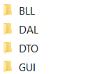

Hình .: Tổ chức tệp

1. **Quy ước đặt tên**

* Tên biến/ Tên hàm: Tên biến, hằng số phải được khai biến ở trên đầu chương trình. Tên biến và phương thức phải có ý nghĩa. Tránh sai chính tả. Tránh đặt trùng tên các biến, hàm ở các lớp khác. Đặt tên biến, tên phương thức có yếu tố tự giải thích để giảm thiểu viêt comment.

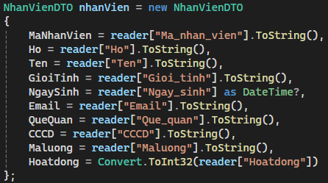

Hình .: Tên hàm

Hình .: Tên biến

* Hằng số: Các hằng số thực hiện viết hoa toàn bộ ký tự, có thể có dấu gạch dưới.

1. **Thục lề và khoảng trắng**

* Thụt lề: Nhất quán Sử dụng một số khoảng trắng hoặc tab nhất quán cho thụt lề.
* Khoảng trắng: Dùng 4 khoảng trắng để cách dòng tính từ lề trái. Không dùng tabs.
* Chiều dài dòng: Giữ các dòng có độ dài hợp lý để tránh cuộn ngang.

1. **Comment**

* Comment Hữu ích: Sử dụng comment để giải thích các thuật toán phức tạp, hoặc bất kỳ mã nào không rõ ngay lập tức. Luôn đặt comment trước những phương thức dài, phức tạp.
* Tránh Comment Trùng Lặp Viết mã tự giải thích mình khi có thể để giảm thiểu cần thiết của comment.
* Cập nhật Comment Thường xuyên cập nhật comment để giữ chúng chính xác với mã
* Qui tắc Comment Comment được viết theo kiểu //

1. **Khai báo và Lệnh**

* Nguyên tắc Duy nhất của mỗi phương thức: Mỗi phương thức và lớp chỉ nên có một trách nhiệm.
* Sử dụng loại rõ ràng: Ưu tiên sự khai báo rõ ràng cho các biến và loại trả về phương thức. Hạn chế dùng kiểu “var” khi không cần thiết.
* Kiểm Tra Null: Luôn thực hiện kiểm tra null khi cần thiết để tránh NullReferenceExceptions

1. **Quy tắc thông thường**

* Nhất quán: Đảm bảo phong cách viết mã, quy ước đặt tên và tổ chức tệp thống nhất xuyên suốt dự án. Sự nhất quán này giúp mọi người trong nhóm dễ dàng làm việc với mã nguồn và duy trì nó về lâu dài.
* Khả năng đọc: Luôn ưu tiên tính dễ đọc của mã hơn là những cách viết phức tạp. Viết mã dễ hiểu giúp lập trình viên khác (và cả bản thân người viết trong tương lai) nhanh chóng nắm bắt được mục đích và cách hoạt động của mã.
* Kiểm tra mã: Xây dựng các bài kiểm tra đơn vị cho các chức năng quan trọng, đảm bảo mã hoạt động ổn định và sẵn sàng cho các thay đổi sau này. Mỗi lập trình viên cần kiểm tra kỹ mã của mình bằng các công cụ gỡ lỗi của Visual Studio, đảm bảo mã thực thi đúng chức năng và đạt yêu cầu trước khi commit lên Git.
* Tối ưu mã nguồn: Tối ưu hóa mã thường xuyên để tăng tính rõ ràng, giảm độ phức tạp và loại bỏ nợ kỹ thuật. Sử dụng Error tab trong Visual Studio để xác định và xử lý các phương thức, biến dư thừa, và chỉnh sửa các cảnh báo (warning) do Visual Studio đề xuất.
* Tài liệu và tham khảo: Tham khảo kiến thức từ các nguồn uy tín như Stack Overflow, GeeksForGeeks.

1. **Độ Dài Văn Bản/ Cây Thư Mục**

* Độ dài mã:
  + Giới hạn dòng: Mỗi dòng mã không nên vượt quá 80 ký tự để tăng tính dễ đọc, đặc biệt hữu ích khi làm việc trên thiết bị di động hoặc màn hình nhỏ.
  + Tên biến và phương thức: Đặt tên biến càng ngắn càng tốt, không quá 10 ký tự. Tên phương thức nên giới hạn trong 15 ký tự để giữ mã ngắn gọn và dễ hiểu.
  + Tách dòng: Nếu dòng mã quá dài, hãy tách dòng trước các toán tử nhị phân để đảm bảo mã được trình bày rõ ràng và dễ đọc.



Hình .: Tách dòng nếu quá dài

* Cấu trúc cây thư mục: Chia rõ các thư mục để tổ chức mã nguồn hợp lý, với bốn thư mục chính phục vụ cho các nhóm lớp trong dự án:
* DAL (Data Access Layer): Chứa các lớp truy cập dữ liệu.
* DTO (Data Transfer Object): Chứa các đối tượng dữ liệu dùng để truyền thông tin giữa các lớp.
* BLL (Business Logic Layer): Chứa các lớp xử lý nghiệp vụ của ứng dụng.
* GUI: Chứa các form giao diện chính của dự án.

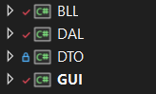

Hình .: Cấu trúc cây thư mục

# THIẾT KẾ GIAO DIỆN

## Mục đích tài liệu

### Giới thiệu

Ứng dụng quản lý phòng khám nha khoa là một hệ thống phần mềm chuyên dụng, được thiết kế nhằm tối ưu hóa quy trình quản lý và vận hành trong một phòng khám nha khoa. Hệ thống này cung cấp các công cụ cần thiết cho ba vai trò chính gồm: chủ phòng khám, bác sĩ và lễ tân, mỗi vai trò đảm nhiệm các chức năng cụ thể nhằm đảm bảo sự hiệu quả và chính xác trong công việc hàng ngày.

### Mục đích

Mục đích của tài liệu này là cung cấp cái nhìn tổng quan và chi tiết về thiết kế giao diện người dùng cho ứng dụng quản lý phòng khám nha khoa. Tài liệu không chỉ tập trung vào bố cục và thiết kế giao diện của từng màn hình ứng dụng mà còn mô tả cách thức giao tiếp giữa người dùng và hệ thống, đảm bảo trải nghiệm sử dụng hiệu quả, thân thiện và dễ dàng cho từng vai trò.

Tài liệu thiết kế này giúp lập trình viên có cơ sở để thiết kế giao diện cho phần mềm.

Thống nhất cách thiết kế các thành phần trên giao diện của phần mềm giữa các thành viên trong nhóm người thiết kế, đảm bảo rằng nhóm người kế thừa sẽ có thể tiếp tục hoàn thành và cải tiến dự án (nếu có).

Giao tiếp và trao đổi với khách hàng để thống nhất giao diện phần mềm.

Hỗ trợ lập trình viên có cái nhìn tổng quan hơn về các chức năng và giao diện tương ứng.

## Giao diện chính

### Giao diện đăng nhập

#### Luồng dữ liệu

|  |  |
| --- | --- |
| **Giao diện** | Đăng nhập |
| **Mô tả** | Người dùng nhập Tài khoản và mật khẩu để đăng nhập và sử dụng chức năng của hệ thống. |
| **Giao diện**  **truy cập** | Màn hình đầu tiên khi người dùng khởi động phần mềm hệ thống. |

#### Giao diện người dùng

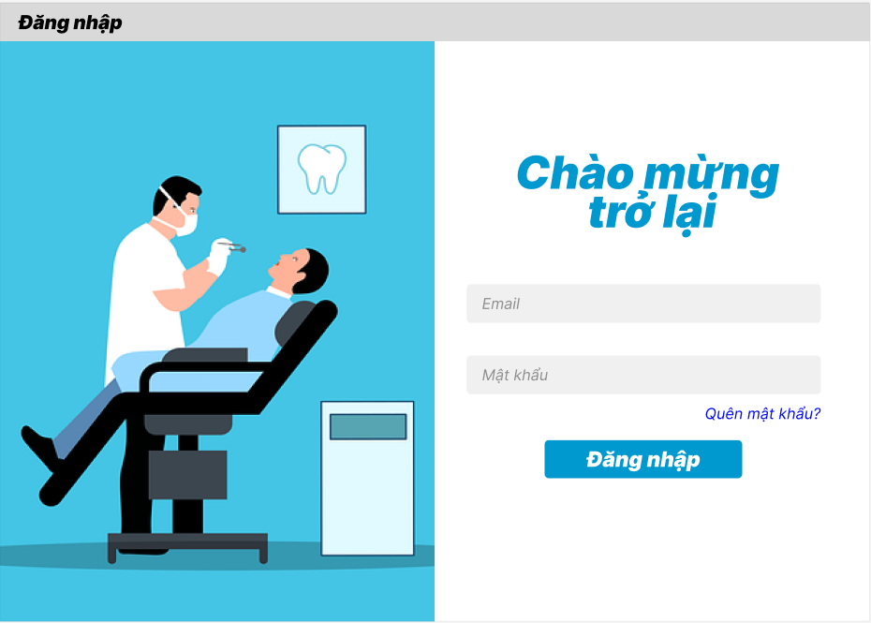

Hình .: Giao diện đăng nhập

#### Xác thực và ánh xạ dữ liệu

|  |  |  |
| --- | --- | --- |
| **Trường dữ liệu** | **Kiểu input** | **Mô tả** |
| Tài khoản/ Email | Textbox | Tên tài khoản hoặc email |
| Mật khẩu | Textbox | Nơi nhập mật khẩu |
| Đăng nhập | Button | Nút đăng nhập  Chuyển sang giao diện trang chủ nếu dữ liệu đúng |
| Quên mật khẩu | Linklable | Chức năng khôi phục mật khẩu  Khi ấn vào sẽ chuyển sang giao diện khôi phục mật khẩu |

### Giao diện đăng nhập thành công

#### Luồng dữ liệu

|  |  |
| --- | --- |
| **Giao diện** | Đăng nhập thành công |
| **Mô tả** | Màn hình hiển thị thông báo khi người dùng đăng nhập thành công |
| **Giao diện**  **truy cập** | Màn hình xuất hiện khi người nhập đúng tài khoản mật khẩu |

#### Giao diện người dùng

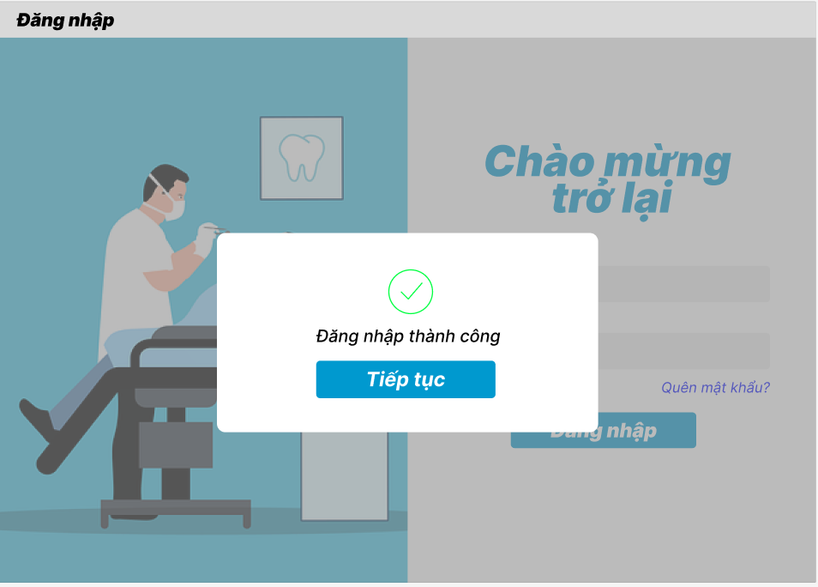

Hình .: Giao diện đăng nhập thành công

#### Xác thực và ánh xạ dữ liệu

|  |  |  |
| --- | --- | --- |
| **Trường dữ liệu** | **Kiểu input** | **Mô tả** |
| Tiếp tục | Button | Nút tiếp tục  Chuyển sang giao diện màn hình chính |

### Giao diện quên mật khẩu

#### Luồng dữ liệu

|  |  |
| --- | --- |
| **Giao diện** | Khôi phục mật khẩu |
| **Mô tả** | Màn hình khôi phục mật khẩu của tài khoản người dùng khi người dùng quên mật khẩu |
| **Giao diện**  **truy cập** | Màn hình xuất hiện khi người dùng ấn vào quên mật khẩu ở giao diện đăng nhập. |

#### Giao diện người dùng

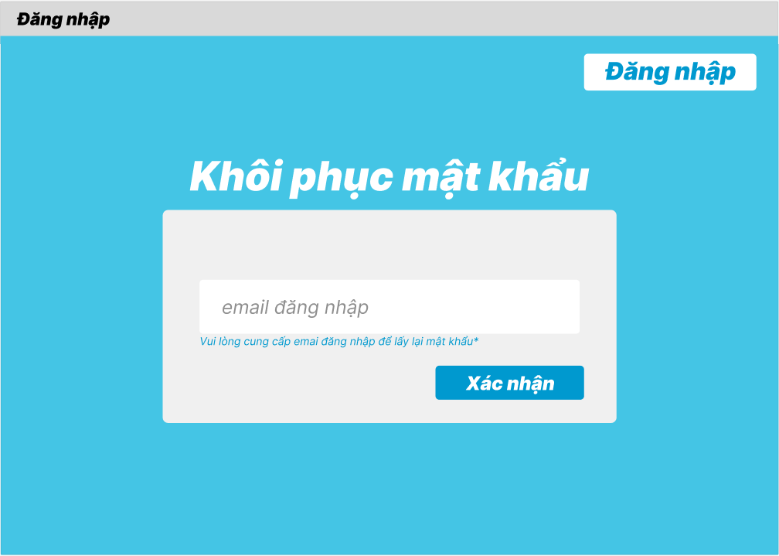

Hình .: Giao diện quên mật khẩu

#### Xác thực và ánh xạ dữ liệu

|  |  |  |
| --- | --- | --- |
| **Trường dữ liệu** | **Kiểu input** | **Mô tả** |
| Email | Textbox | Email gắn với tài khoản |
| Đăng nhập | Button | Nút đăng nhập để chuyển về giao diện đăng nhập |
| Xác nhận | Button | Nút xác nhận  Chuyển sang giao diện thay đổi mật khẩu |

### Giao diện thông báo cấp lại mật khẩu

#### Luồng dữ liệu

|  |  |
| --- | --- |
| **Giao diện** | Thông báo cấp lại mật khẩu |
| **Mô tả** | Màn hình thông báo sau khi cấp lại mật khẩu cho người dùng |
| **Giao diện**  **truy cập** | Màn hình xuất hiện khi người dùng nhập đúng email để cấp lại mật khẩu. |

#### Giao diện người dùng

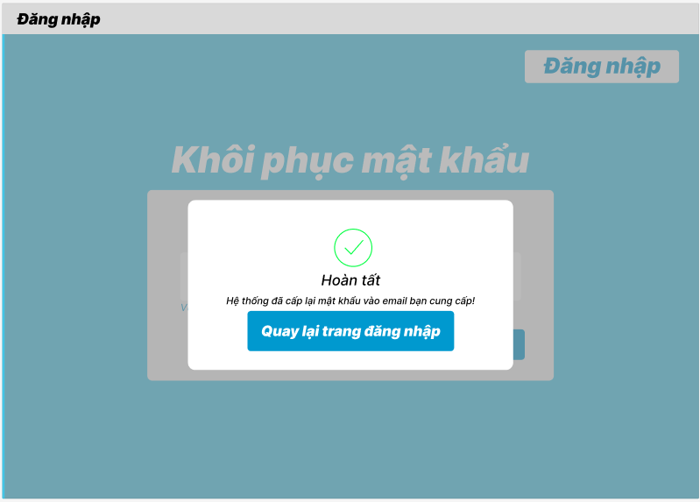

Hình .: Giao diện thông báo cấp lại mật khẩu

#### Xác thực và ánh xạ dữ liệu

|  |  |  |
| --- | --- | --- |
| **Trường dữ liệu** | **Kiểu input** | **Mô tả** |
| Quay lại trang đăng nhập | Button | Nút để quay lại trang đăng nhập |

### Thay đổi mật khẩu

#### Luồng dữ liệu

|  |  |
| --- | --- |
| **Giao diện** | Thay đổi mật khẩu |
| **Mô tả** | Màn hình khôi phục mật khẩu của tài khoản người dùng khi người dùng quên mật khẩu |
| **Giao diện**  **truy cập** | Màn hình xuất hiện khi người dùng ấn vào avatar của mình trong trang chủ |

#### Giao diện người dùng

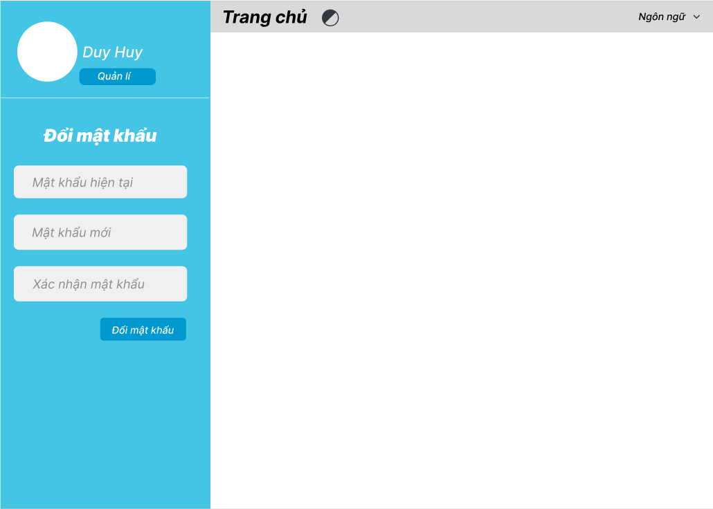

Hình .: Giao diện thay đổi mật khẩu

#### Xác thực và ánh xạ dữ liệu

|  |  |  |
| --- | --- | --- |
| **Trường dữ liệu** | **Kiểu input** | **Mô tả** |
| Mật khẩu hiện tại | Textbox | Nhập mật khẩu hiện tại |
| Mật khẩu mới | Textbox | Nhập mật khẩu mới |
| Xác nhận mật khẩu | Textbox | Nhập lại xác nhận mật khẩu mới |

### Thông báo đổi mật khẩu thành công

#### Luồng dữ liệu

|  |  |
| --- | --- |
| **Giao diện** | Thông báo đổi mật khẩu thành công |
| **Mô tả** | Màn hình thông báo sau khi người dùng thay đổi mật khẩu thành công |
| **Giao diện**  **truy cập** | Màn hình xuất hiện khi người dùng nhập đúng thông tin để đổi mật khẩu |

#### Giao diện người dùng

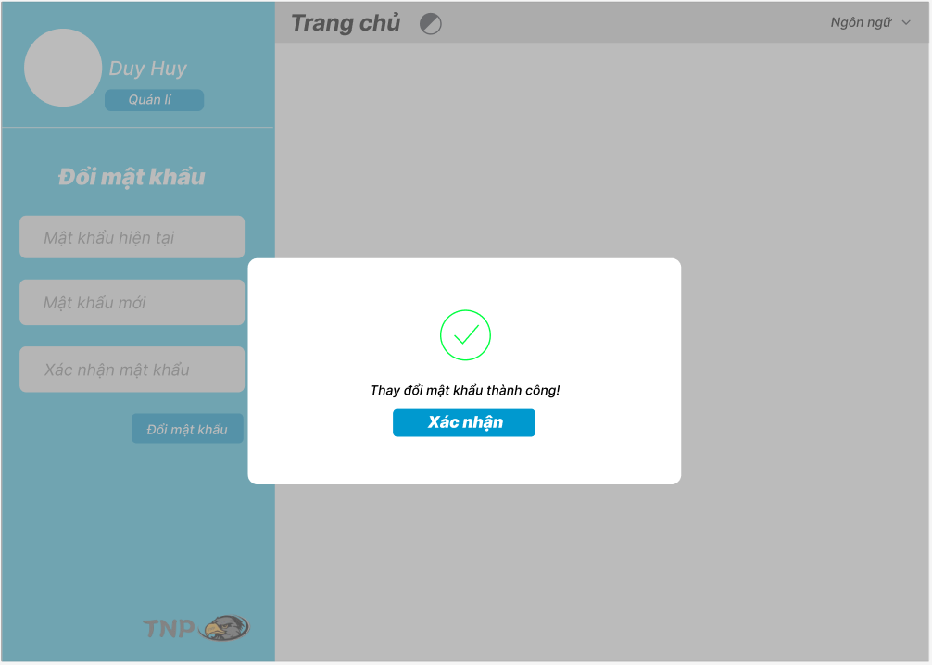

Hình .: Thông báo đổi mật khẩu thành công

#### Xác thực và ánh xạ dữ liệu

|  |  |  |
| --- | --- | --- |
| **Trường dữ liệu** | **Kiểu input** | **Mô tả** |
| Xác nhận | Button | Nút để quay lại trang chủ |

### Giao diện chính chủ phòng khám

#### Luồng dữ liệu

|  |  |
| --- | --- |
| **Giao diện** | Màn hình giao diện chính của chủ phòng khám |
| **Mô tả** | Màn hình giao diện chủ phòng khám |
| **Giao diện**  **truy cập** | Màn hình xuất hiện khi người dùng đăng nhập thành công |

#### Giao diện người dùng

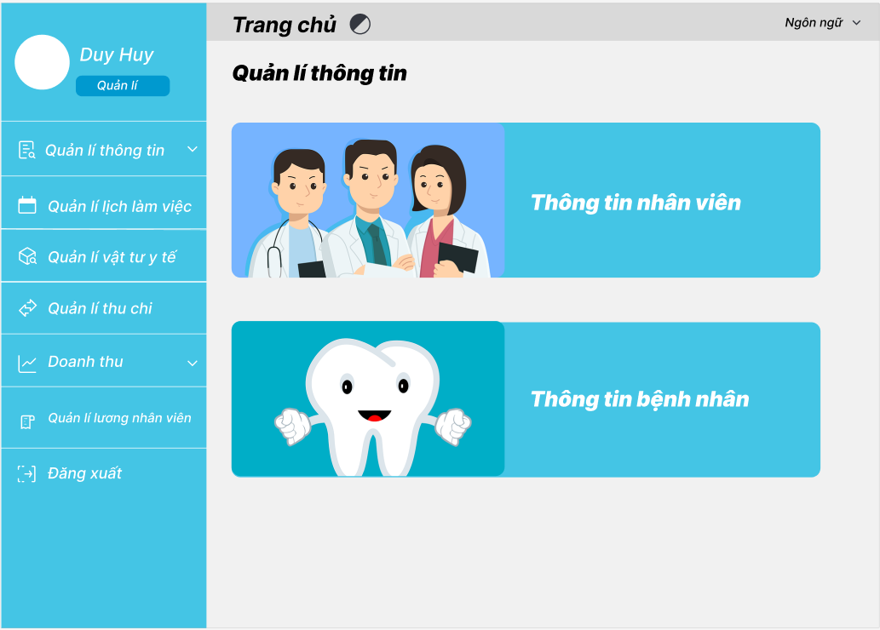

Hình .: Giao diện chính chủ phòng khám

#### Xác thực và ánh xạ dữ liệu

|  |  |  |
| --- | --- | --- |
| **Trường dữ liệu** | **Kiểu input** | **Mô tả** |
| Quản lý thông tin | Button | Chức năng xem tất cả thông tin  Khi ấn vào sẽ chuyển sang giao diện xem tất cả thông tin |
| Quản lý lịch làm việc | Button | Chức năng quản lý lịch làm việc  Khi ấn vào sẽ chuyển sang giao diện quản lý lịch làm việc |
| Quản lý vật tư y tế | Button | Chức năng quản lý vật tư - vật dụng y tế  Khi ấn vào sẽ chuyển sang giao diện xem quản lý vật tư - vật dụng y tế |
| Quản lý thu chi | Button | Chức năng quản lý thu chi  Khi ấn vào sẽ chuyển sang giao diện quản lý thu chi |
| Doanh thu | Button | Chức năng thống kê doanh thu  Khi ấn vào sẽ chuyển sang giao diện thống kê doanh thu |
| Quản lý lương nhân viên | Button | Chức năng thống kê - quản lý lương nhân viên  Khi ấn vào sẽ chuyển sang giao diện thống kê - quản lý lương nhân viên |
| Đăng xuất | Button | Chức năng đăng xuất, quay lại màn hình đăng nhập |
| Ngôn ngữ | Button | Chức năng đổi ngôn ngữ |
| Thông tin nhân viên | Button | Chức năng xem thông tin nhân viên  Khi ấn vào sẽ chuyển sang giao diện thông tin nhân viên |
| Thông tin bệnh nhân | Button | Chức năng xem thông tin bệnh nhân  Khi ấn vào sẽ chuyển sang giao diện thông tin bệnh nhân |

### Quản lý thông tin

#### Luồng dữ liệu

|  |  |
| --- | --- |
| **Giao diện** | Màn hình giao diện chính của chủ phòng khám |
| **Mô tả** | Màn hình giao diện chi tiết thông tin nhân viên và bệnh nhân |
| **Giao diện**  **truy cập** | Màn hình trang chủ xuất hiện khi người dùng ấn vào quản lý thông tin |

#### Giao diện người dùng

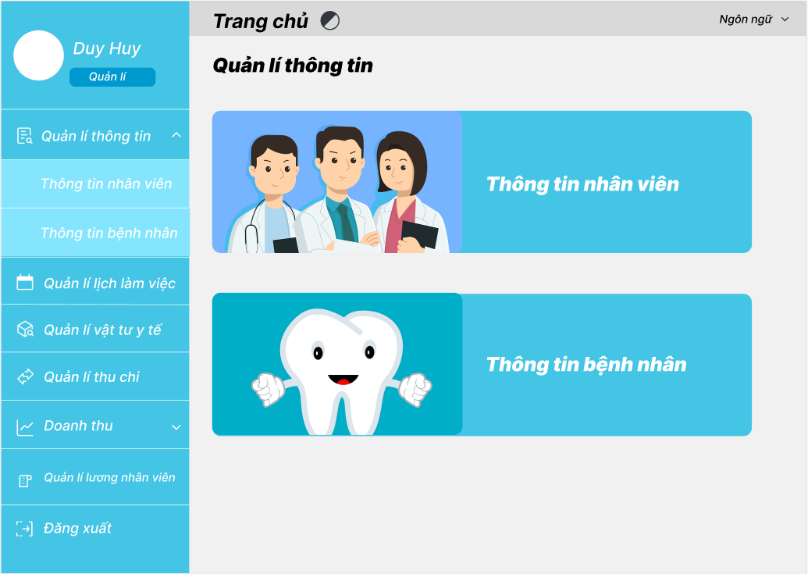

Hình .: Giao diện quản lý thông tin

#### Xác thực và ánh xạ dữ liệu

|  |  |  |
| --- | --- | --- |
| **Trường dữ liệu** | **Kiểu input** | **Mô tả** |
| Thông tin nhân viên | Button | Chức năng xem thông tin nhân viên  Khi ấn vào sẽ chuyển sang giao diện xem thông tin nhân viên |
| Thông tin bệnh nhân | Button | Chức năng xem thông tin bệnh nhân  Khi ấn vào sẽ chuyển sang giao diện xem thông tin bệnh nhân |

### Thông tin bác sĩ

#### Luồng dữ liệu

|  |  |
| --- | --- |
| **Giao diện** | Thông tin bác sĩ |
| **Mô tả** | Màn hình giao diện thể hiện thông tin chi tiết của các bác sĩ |
| **Giao diện**  **truy cập** | Màn hình thông tin bác sĩ xuất hiện khi ấn vào thông tin nhân viên |

#### Giao diện người dùng

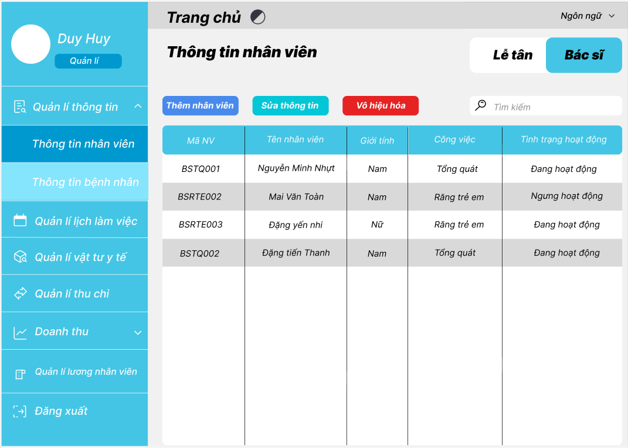

Hình .: Giao diện thông tin bác sĩ

#### Xác thực và ánh xạ dữ liệu

|  |  |  |
| --- | --- | --- |
| **Trường dữ liệu** | **Kiểu input** | **Mô tả** |
| Lễ tân | Button | Chức năng xem thông tin lễ tân  Khi ấn vào sẽ chuyển sang xem thông tin lễ tân |
| Bác sĩ | Button | Chức năng xem thông tin bác sĩ  Khi ấn vào sẽ chuyển sang giao diện xem thông tin bác sĩ |
| Thêm nhân viên | Button | Chức năng thêm bác sĩ  Khi ấn vào sẽ cho phép điền thông tin bác sĩ vào trong bảng |
| Sửa thông tin | Button | Chức năng sửa thông tin bác sĩ  Khi ấn vào sẽ cho phép sửa thông tin của bác sĩ. |
| Vô hiệu hóa | Button | Chức năng vô hiệu hóa tài khoản bác sĩ. |
| Tìm kiếm | Textbox | Chức năng tìm kiếm bác sĩ  Khi nhập mã bác sĩ sẽ hiển thị bác sĩ cần tìm |

### Thông tin lễ tân

#### Luồng dữ liệu

|  |  |
| --- | --- |
| **Giao diện** | Thông tin lễ tân |
| **Mô tả** | Màn hình giao diện thể hiện thông tin chi tiết của các lễ tân |
| **Giao diện**  **truy cập** | Màn hình thông tin lễ tân xuất hiện khi ấn vào lễ tân |

#### Giao diện người dùng

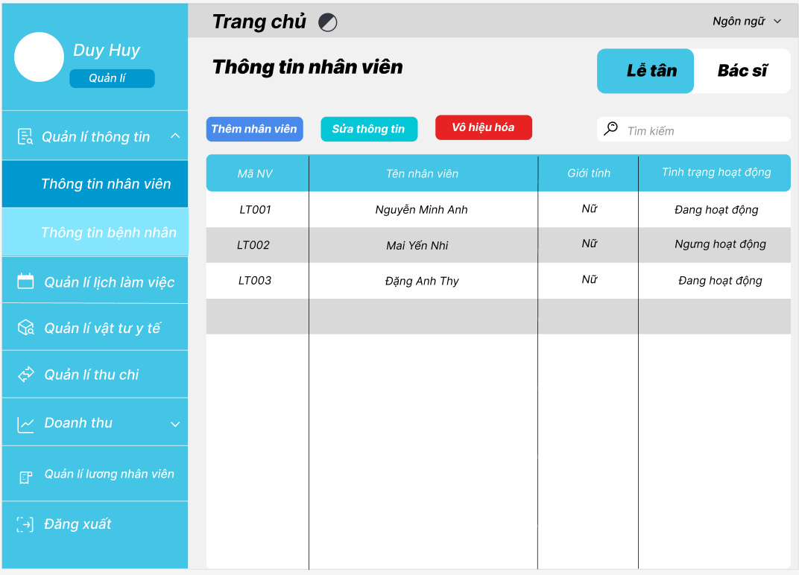

Hình .: Giao diện thông tin lễ tân

#### Xác thực và ánh xạ dữ liệu

|  |  |  |
| --- | --- | --- |
| **Trường dữ liệu** | **Kiểu input** | **Mô tả** |
| Lễ tân | Button | Chức năng xem thông tin lễ tân  Khi ấn vào sẽ chuyển sang xem thông tin lễ tân |
| Bác sĩ | Button | Chức năng xem thông tin bác sĩ  Khi ấn vào sẽ chuyển sang giao diện xem thông tin bác sĩ |
| Thêm nhân viên | Button | Chức năng thêm bác sĩ  Khi ấn vào sẽ cho phép điền thông tin bác sĩ vào trong bảng |
| Sửa thông tin | Button | Chức năng sửa thông tin bác sĩ  Khi ấn vào sẽ cho phép sửa thông tin của bác sĩ. |
| Vô hiệu hóa | Button | Chức năng vô hiệu hóa tài khoản bác sĩ. |
| Tìm kiếm | Textbox | Chức năng tìm kiếm bác sĩ  Khi nhập mã bác sĩ sẽ hiển thị bác sĩ cần tìm |

### Thêm bác sĩ

#### Luồng dữ liệu

|  |  |
| --- | --- |
| **Giao diện** | Thêm bác sĩ |
| **Mô tả** | Màn hình giao diện thể hiện thêm thông tin bác sĩ |
| **Giao diện**  **truy cập** | Màn hình sẽ xuất hiện khi người dùng chọn “Thêm nhân viên” |

#### Giao diện người dùng

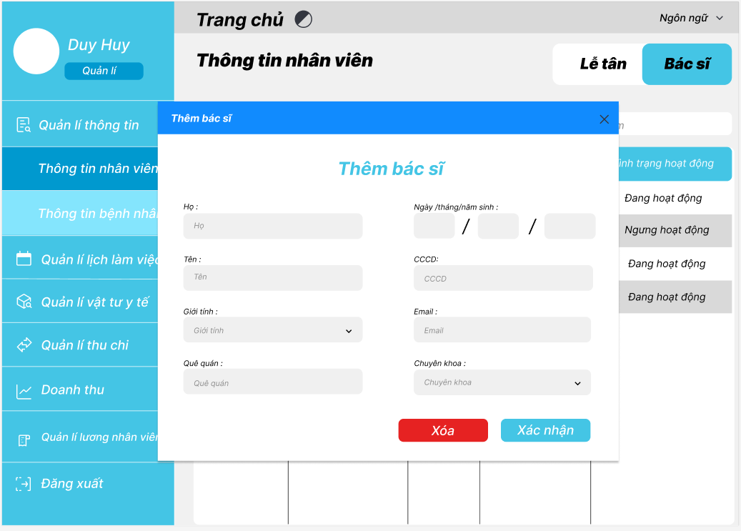

Hình .: Giao diện thêm bác sĩ

#### Xác thực và ánh xạ dữ liệu

|  |  |  |
| --- | --- | --- |
| **Trường dữ liệu** | **Kiểu input** | **Mô tả** |
| Họ | Textbox | Nhập họ của nhân viên |
| Tên | Textbox | Nhập tên của nhân viên |
| Giới tính | ComboBox | Chọn giới tính nhân viên |
| Quê quán | Textbox | Nhập quê quán của nhân viên |
| Ngày / Tháng / Năm sinh | Textbox | Nhập ngày, tháng, năm sinh của nhân viên |
| CCCD | Textbox | Nhập căn cước công dân của nhân viên |
| Email | Textbox | Nhập email của nhân viên |
| Chuyên khoa | ComboBox | Chọn chuyên khoa của bác sĩ |
| Xóa | Button | Xóa hết thông tin |
| Xác nhận | Button | Xác nhận thêm bác sĩ |

### Sửa thông tin bác sĩ

#### Luồng dữ liệu

|  |  |
| --- | --- |
| **Giao diện** | Sửa thông tin bác sĩ |
| **Mô tả** | Màn hình giao diện thể hiện chỉnh sửa thông tin bác sĩ |
| **Giao diện**  **truy cập** | Màn hình sẽ xuất hiện khi người dùng chọn “Sửa thông tin” |

#### Giao diện người dùng

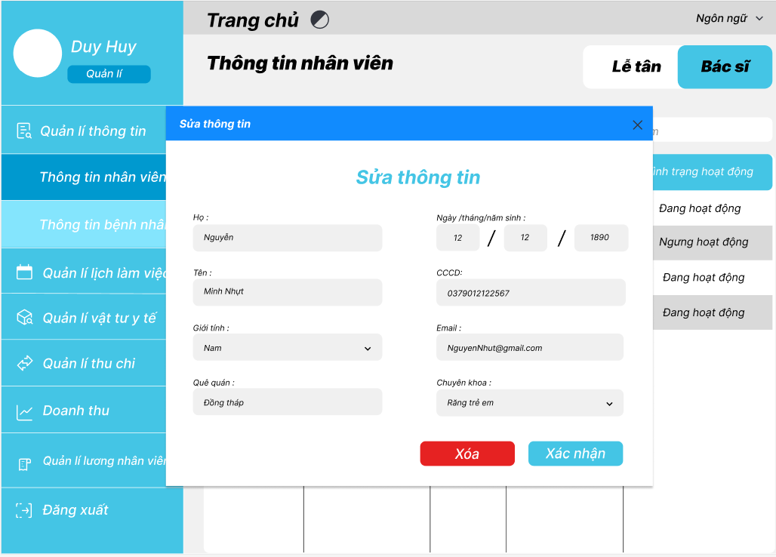

Hình .: Giao diện sửa thông tin bác sĩ

#### Xác thực và ánh xạ dữ liệu

|  |  |  |
| --- | --- | --- |
| **Trường dữ liệu** | **Kiểu input** | **Mô tả** |
| Họ | Textbox | Nhập họ của nhân viên |
| Tên | Textbox | Nhập tên của nhân viên |
| Giới tính | ComboBox | Chọn giới tính nhân viên |
| Quê quán | Textbox | Nhập quê quán của nhân viên |
| Ngày / Tháng / Năm sinh | Textbox | Nhập ngày, tháng, năm sinh của nhân viên |
| CCCD | Textbox | Nhập căn cước công dân của nhân viên |
| Email | Textbox | Nhập email của nhân viên |
| Chuyên khoa | ComboBox | Chọn chuyên khoa của bác sĩ |
| Xóa | Button | Xóa hết thông tin bác sĩ |
| Xác nhận | Button | Xác nhận thay đổi thông tin bác sĩ |

### Thêm lễ tân

#### Luồng dữ liệu

|  |  |
| --- | --- |
| **Giao diện** | Thêm lễ tân |
| **Mô tả** | Màn hình giao diện thể hiện thêm thông tin lễ tân |
| **Giao diện**  **truy cập** | Màn hình sẽ xuất hiện khi người dùng chọn “Thêm nhân viên” |

#### Giao diện người dùng

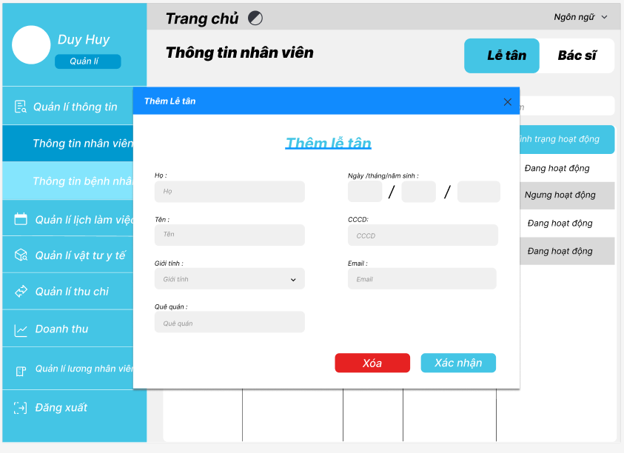

Hình .: Giao diện thêm lễ tân

#### Xác thực và ánh xạ dữ liệu

|  |  |  |
| --- | --- | --- |
| **Trường dữ liệu** | **Kiểu input** | **Mô tả** |
| Họ | Textbox | Nhập họ của nhân viên |
| Tên | Textbox | Nhập tên của nhân viên |
| Giới tính | ComboBox | Chọn giới tính nhân viên |
| Quê quán | Textbox | Nhập quê quán của nhân viên |
| Ngày / Tháng / Năm sinh | Textbox | Nhập ngày, tháng, năm sinh của nhân viên |
| CCCD | Textbox | Nhập căn cước công dân của nhân viên |
| Email | Textbox | Nhập email của nhân viên |
| Xóa | Button | Xóa hết thông tin bác sĩ |
| Xác nhận | Button | Xác nhận thay đổi thông tin bác sĩ |

### Sửa thông tin lễ tân

#### Luồng dữ liệu

|  |  |
| --- | --- |
| **Giao diện** | Sửa thông tin lễ tân |
| **Mô tả** | Màn hình giao diện thể hiện chỉnh sửa thông tin lễ tân |
| **Giao diện**  **truy cập** | Màn hình sẽ xuất hiện khi người dùng chọn “Sửa thông tin” |

#### Giao diện người dùng

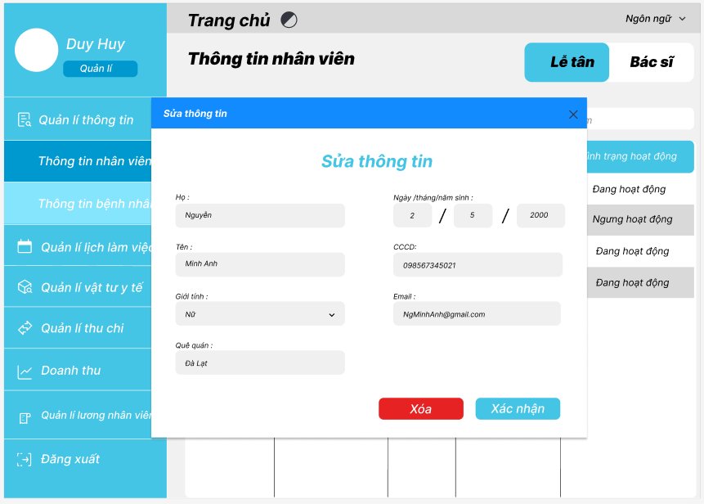

Hình .: Giao diện sửa thông tin lễ tân

#### Xác thực và ánh xạ dữ liệu

|  |  |  |
| --- | --- | --- |
| **Trường dữ liệu** | **Kiểu input** | **Mô tả** |
| Họ | Textbox | Nhập họ của nhân viên |
| Tên | Textbox | Nhập tên của nhân viên |
| Giới tính | ComboBox | Chọn giới tính nhân viên |
| Quê quán | Textbox | Nhập quê quán của nhân viên |
| Ngày / Tháng / Năm sinh | Textbox | Nhập ngày, tháng, năm sinh của nhân viên |
| CCCD | Textbox | Nhập căn cước công dân của nhân viên |
| Email | Textbox | Nhập email của nhân viên |
| Xóa | Button | Xóa hết thông tin bác sĩ |
| Xác nhận | Button | Xác nhận thay đổi thông tin bác sĩ |

### Vô hiệu hóa tài khoản

#### Luồng dữ liệu

|  |  |
| --- | --- |
| **Giao diện** | Vô hiệu hóa tài khoản |
| **Mô tả** | Màn hình giao diện thể hiện thông báo vô hiệu hóa tài khoản nhân viên |
| **Giao diện**  **truy cập** | Màn hình sẽ xuất hiện khi người dùng chọn “Vô hiệu hóa” |

#### Giao diện người dùng

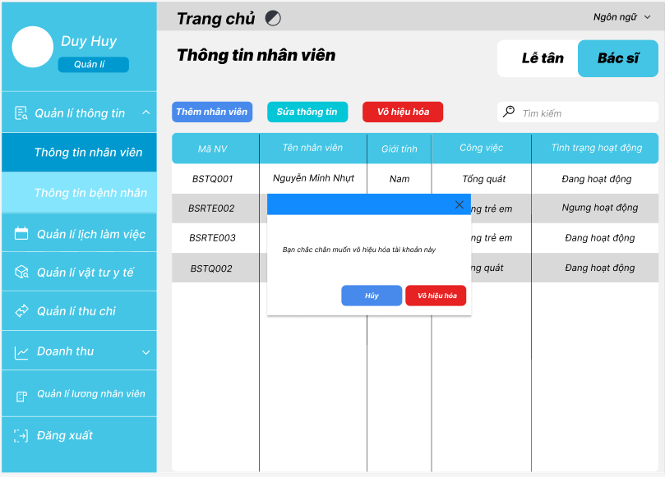

Hình .: Vô hiệu hóa tài khoản

#### Xác thực và ánh xạ dữ liệu

|  |  |  |
| --- | --- | --- |
| **Trường dữ liệu** | **Kiểu input** | **Mô tả** |
| Hủy | Button | Xác nhận hủy vô hiệu hóa |
| Vô hiệu hóa | Button | Xác nhận vô hiệu hóa tài khoản nhân viên |

### Thông tin bệnh nhân

#### Luồng dữ liệu

|  |  |
| --- | --- |
| **Giao diện** | Thông tin bệnh nhân |
| **Mô tả** | Màn hình giao diện thể hiện danh sách thông tin bệnh nhân |
| **Giao diện**  **truy cập** | Màn hình sẽ xuất hiện khi người dùng chọn “Thông tin bệnh nhân” |

#### Giao diện người dùng

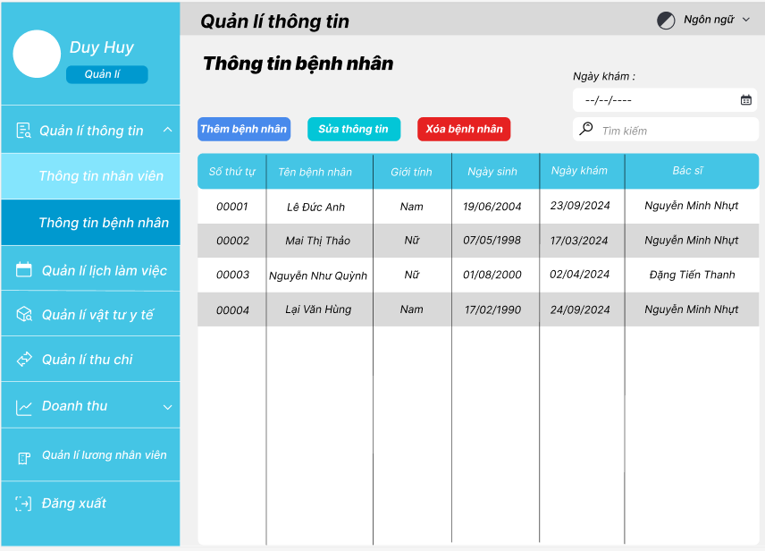

Hình .: Giao diện thông tin bệnh nhân

#### Xác thực và ánh xạ dữ liệu

|  |  |  |
| --- | --- | --- |
| **Trường dữ liệu** | **Kiểu input** | **Mô tả** |
| Thêm bệnh nhân | Button | Chức năng thêm bệnh nhân  Khi ấn vào sẽ hiển thị cửa sổ thêm bệnh nhân |
| Sửa thông tin | Button | Chức năng sửa thông tin bệnh nhân  Khi ấn vào sẽ hiển thị cửa sổ chỉnh sửa thông tin bệnh nhân |
| Xóa bệnh nhân | Button | Chức năng xóa bệnh nhân |
| Ngày khám | DateTimePicker | Chức năng chọn ngày khám bệnh của bệnh nhân |
| Tìm kiếm | Textbox | Chức năng tìm kiếm bệnh nhân |

### Thêm bệnh nhân

#### Luồng dữ liệu

|  |  |
| --- | --- |
| **Giao diện** | Thêm bệnh nhân |
| **Mô tả** | Màn hình giao diện thể hiện thêm thông tin bệnh nhân |
| **Giao diện**  **truy cập** | Màn hình sẽ xuất hiện khi người dùng chọn “Thêm bệnh nhân” |

#### Giao diện người dùng

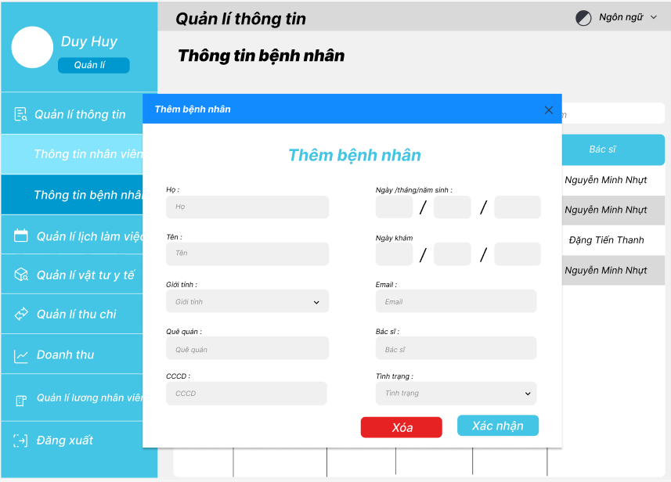

Hình .: Giao diện thêm bệnh nhân

#### Xác thực và ánh xạ dữ liệu

|  |  |  |
| --- | --- | --- |
| **Trường dữ liệu** | **Kiểu input** | **Mô tả** |
| Họ | Textbox | Nhập họ của bệnh nhân |
| Tên | Textbox | Nhập tên của bệnh nhân |
| Giới tính | ComboBox | Chọn giới tính của bệnh nhân |
| Quê quán | Textbox | Nhập quê quán cho bệnh nhân |
| CCCD | Textbox | Nhập số Căn Cước Công Dân của bệnh nhân |
| Ngày/Tháng/Năm sinh | Textbox | Nhập ngày tháng năm sinh của bệnh nhân |
| Ngày khám | Textbox | Nhập ngày khám của bệnh nhân |
| Email | Textbox | Nhập email của bệnh nhân |
| Bác sĩ | Textbox | Nhập bác sĩ đã khám cho bệnh nhân |
| Tình trạng | ComboBox | Chọn tình trạng khám bệnh của bệnh nhân |
| Xóa | Button | Xóa thông tin bệnh nhân |
| Xác nhận | Button | Nút xác nhận để thêm thông tin bệnh nhân |

### Sửa thông tin bệnh nhân

#### Luồng dữ liệu

|  |  |
| --- | --- |
| **Giao diện** | Sửa thông tin bệnh nhân |
| **Mô tả** | Màn hình giao diện thể hiện chỉnh sửa thông tin bệnh nhân |
| **Giao diện**  **truy cập** | Màn hình sẽ xuất hiện khi người dùng chọn “Sửa thông tin” |

#### Giao diện người dùng

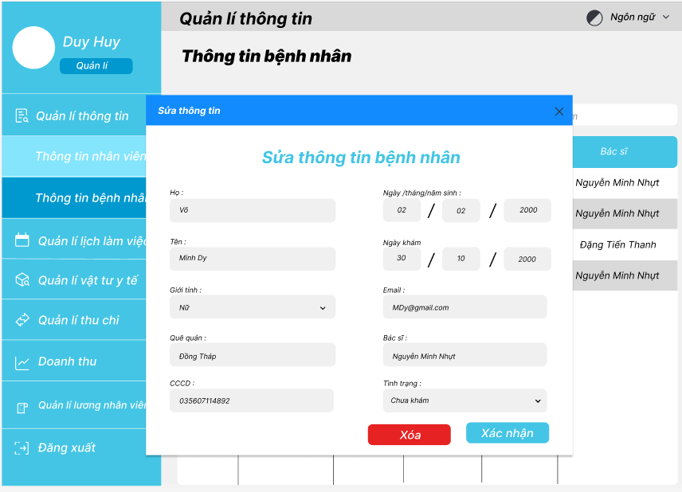

Hình .: Giao diện sửa thông tin bệnh nhân

#### Xác thực và ánh xạ dữ liệu

|  |  |  |
| --- | --- | --- |
| **Trường dữ liệu** | **Kiểu input** | **Mô tả** |
| Họ | Textbox | Nhập họ của bệnh nhân |
| Tên | Textbox | Nhập tên của bệnh nhân |
| Giới tính | ComboBox | Chọn giới tính của bệnh nhân |
| Quê quán | Textbox | Nhập quê quán cho bệnh nhân |
| CCCD | Textbox | Nhập số Căn Cước Công Dân của bệnh nhân |
| Ngày/Tháng/Năm sinh | Textbox | Nhập ngày tháng năm sinh của bệnh nhân |
| Ngày khám | Textbox | Nhập ngày khám của bệnh nhân |
| Email | Textbox | Nhập email của bệnh nhân |
| Bác sĩ | Textbox | Nhập bác sĩ đã khám cho bệnh nhân |
| Tình trạng | ComboBox | Chọn tình trạng khám bệnh của bệnh nhân |
| Xóa | Button | Xóa thông tin bệnh nhân |
| Xác nhận | Button | Nút xác nhận để thêm thông tin bệnh nhân |

### Xóa bệnh nhân

#### Luồng dữ liệu

|  |  |
| --- | --- |
| **Giao diện** | Xóa bệnh nhân |
| **Mô tả** | Màn hình giao diện thông báo xóa bệnh nhân |
| **Giao diện**  **truy cập** | Màn hình sẽ xuất hiện khi người dùng chọn “Xóa bệnh nhân” |

#### Giao diện người dùng

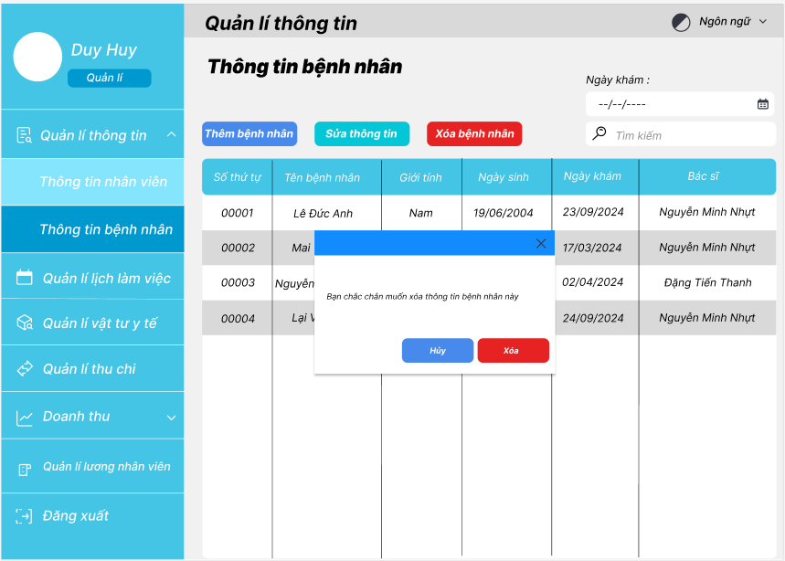

Hình .: Giao diện xóa bệnh nhân

#### Xác thực và ánh xạ dữ liệu

|  |  |  |
| --- | --- | --- |
| **Trường dữ liệu** | **Kiểu input** | **Mô tả** |
| Hủy | Button | Chức năng hủy xóa thông tin bệnh nhân  Khi ấn nút này quay lại màn hình chính |
| Xóa | Button | Xác nhận xóa bệnh nhân ra khỏi dữ liệu |

### Quản lý lịch làm việc

#### Luồng dữ liệu

|  |  |
| --- | --- |
| **Giao diện** | Quản lý lịch làm việc |
| **Mô tả** | Màn hình giao diện thể hiện lịch làm việc của bác sĩ |
| **Giao diện**  **truy cập** | Màn hình sẽ xuất hiện khi người dùng chọn “Quản lý lịch làm việc” |

#### Giao diện người dùng

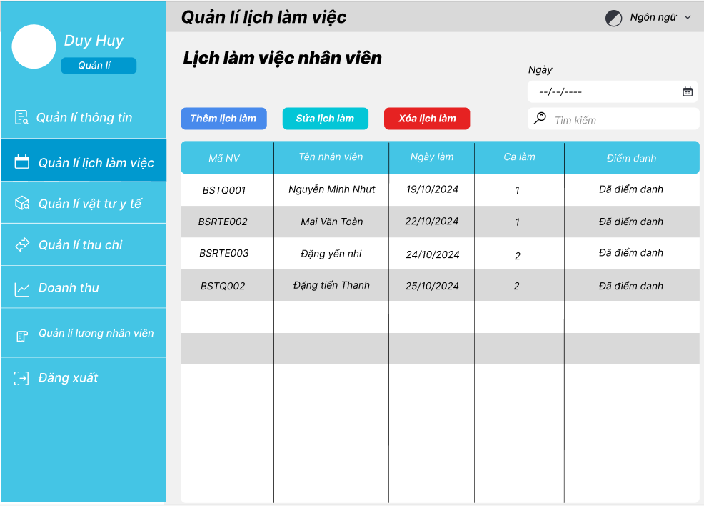

Hình .: Giao diện quản lý lịch làm việc

#### Xác thực và ánh xạ dữ liệu

|  |  |  |
| --- | --- | --- |
| **Trường dữ liệu** | **Kiểu input** | **Mô tả** |
| Thêm lịch làm | Button | Chức năng thêm lịch làm  Khi ấn vào sẽ hiển thị cửa sổ thêm lịch làm việc |
| Sửa lịch làm | Button | Chức năng sửa lịch làm  Khi ấn vào sẽ hiển thị cửa sổ chỉnh sửa lịch làm việc |
| Xóa lịch làm | Button | Chức năng xóa lịch làm việc |
| Ngày khám | DateTimePicker | Chức năng chọn ngày làm việc của bác sĩ |
| Tìm kiếm | Textbox | Chức năng tìm kiếm lịch làm việc |

### Thêm lịch làm việc

#### Luồng dữ liệu

|  |  |
| --- | --- |
| **Giao diện** | Thêm lịch làm việc |
| **Mô tả** | Màn hình giao diện thể hiện thêm lịch làm việc của bác sĩ |
| **Giao diện**  **truy cập** | Màn hình sẽ xuất hiện khi người dùng chọn “Thêm lịch làm” |

#### Giao diện người dùng

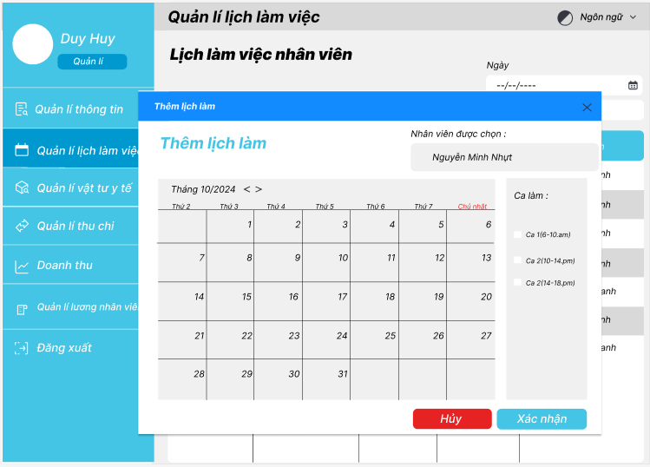

Hình .: Giao diện thêm lịch làm việc

#### Xác thực và ánh xạ dữ liệu

|  |  |  |
| --- | --- | --- |
| **Trường dữ liệu** | **Kiểu input** | **Mô tả** |
| Nhân viên được chọn | ComboBox | Chức năng chọn nhân viên được thêm lịch làm |
| Ca làm | CheckBox | Ô chọn ca làm cho bác sĩ |
| Các ô ngày làm | Button | Chức năng thêm lịch làm  Khi ấn vào sẽ tạo lịch làm vào ngay ô đó |
| Hủy | Button | Hủy thêm lịch làm  Khi ấn vào quay trở lại giao diện |
| Xác nhận | Button | Xác nhận thêm lịch làm việc |

### Chỉnh sửa lịch làm việc

#### Luồng dữ liệu

|  |  |
| --- | --- |
| **Giao diện** | Chỉnh sửa lịch làm việc |
| **Mô tả** | Màn hình giao diện thể hiện chỉnh sửa lịch làm việc của bác sĩ |
| **Giao diện**  **truy cập** | Màn hình sẽ xuất hiện khi người dùng chọn “Sửa lịch làm” |

#### Giao diện người dùng

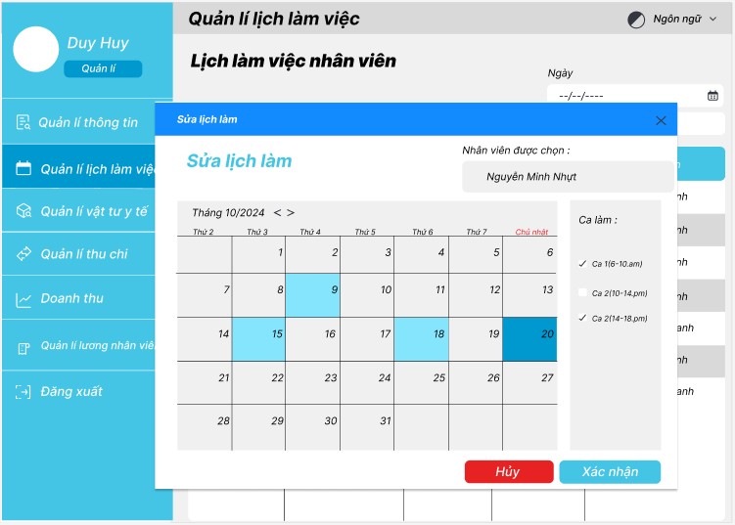

Hình .: Giao diện chỉnh sửa lịch làm việc

#### Xác thực và ánh xạ dữ liệu

|  |  |  |
| --- | --- | --- |
| **Trường dữ liệu** | **Kiểu input** | **Mô tả** |
| Nhân viên được chọn | ComboBox | Chức năng chọn nhân viên được thêm lịch làm |
| Ca làm | CheckBox | Ô chọn ca làm cho bác sĩ |
| Các ô ngày làm | Button | Chức năng thêm lịch làm  Khi ấn vào sẽ tạo lịch làm vào ngay ô đó |
| Hủy | Button | Hủy thêm lịch làm  Khi ấn vào quay trở lại giao diện |
| Xác nhận | Button | Xác nhận thêm lịch làm việc |

### Xóa lịch làm việc

#### Luồng dữ liệu

|  |  |
| --- | --- |
| **Giao diện** | Xóa lịch làm việc |
| **Mô tả** | Màn hình giao diện thông báo xóa lịch làm việc |
| **Giao diện**  **truy cập** | Màn hình sẽ xuất hiện khi người dùng chọn “Xóa lịch làm” |

#### Giao diện người dùng

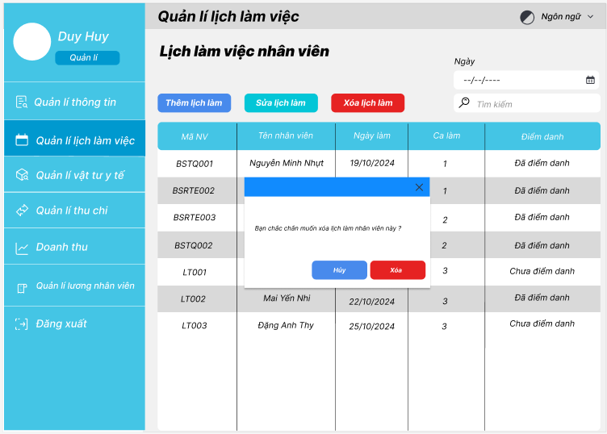

Hình .: Giao diện xóa lịch làm việc

#### Xác thực và ánh xạ dữ liệu

|  |  |  |
| --- | --- | --- |
| **Trường dữ liệu** | **Kiểu input** | **Mô tả** |
| Hủy | Button | Chức năng hủy xóa lịch làm  Khi ấn nút này quay lại màn hình chính |
| Xóa | Button | Xác nhận xóa lịch làm việc ra khỏi dữ liệu |

### Quản lý vật tư y tế

#### Luồng dữ liệu

|  |  |
| --- | --- |
| **Giao diện** | Xem danh sách vật tư y tế |
| **Mô tả** | Màn hình giao diện xem danh sách vật tư y tế |
| **Giao diện**  **truy cập** | Màn hình sẽ xuất hiện khi người dùng chọn “Quản lý vật tư y tế” |

#### Giao diện người dùng

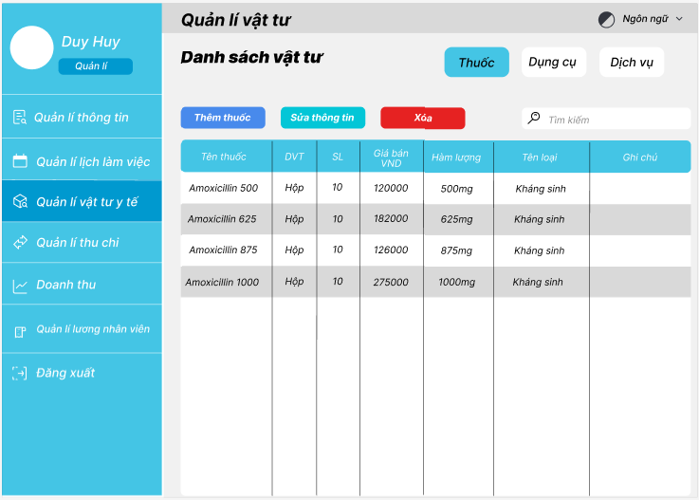

Hình .; Giao diện quản lý vật tư y tế

#### Xác thực và ánh xạ dữ liệu

|  |  |  |
| --- | --- | --- |
| **Trường dữ liệu** | **Kiểu input** | **Mô tả** |
| Thêm thuốc | Button | Chức năng thêm vật tư vào dữ liệu |
| Sửa thông tin | Button | Chức năng sửa thông tin vật tư đã chọn |
| Xóa | Button | Chức năng xóa vật tư đang chọn |
| Thuốc | Button | Chức năng chuyển sang giao diện xem danh sách thuốc |
| Dụng cụ | Button | Chức năng chuyển sang giao diện xem danh sách dụng cụ |
| Dịch vụ | Button | Chức năng chuyển sang giao diện xem danh sách dịch vụ |
| Tìm kiếm | Textbox | Chức năng tìm kiếm vật tư y tế |

### Thêm vật tư y tế

#### Luồng dữ liệu

|  |  |
| --- | --- |
| **Giao diện** | Thêm vật tư y tế |
| **Mô tả** | Màn hình giao diện thêm vật tư y tế |
| **Giao diện**  **truy cập** | Màn hình sẽ xuất hiện khi người dùng chọn “Thêm thuốc”, “Thêm dụng cụ”, “Thêm dịch vụ” |

#### Giao diện người dùng

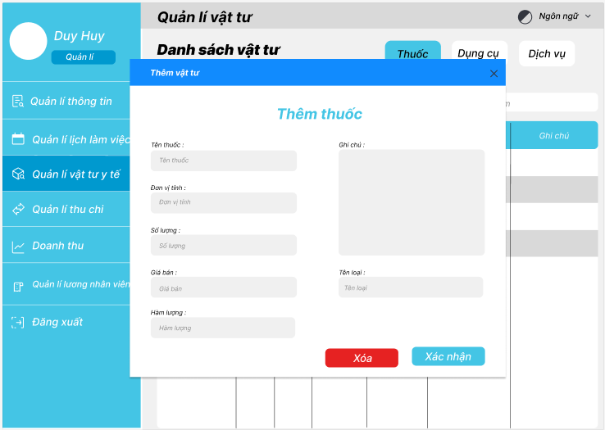

Hình .: Giao diện thêm vật tư y tế

#### Xác thực và ánh xạ dữ liệu

|  |  |  |
| --- | --- | --- |
| **Trường dữ liệu** | **Kiểu input** | **Mô tả** |
| Tên thuốc | Textbox | Nhập tên thuốc |
| Đơn vị tính | Textbox | Nhập đơn vị tính |
| Số lượng | Textbox | Nhập số lượng |
| Giá bán | Textbox | Nhập giá bán |
| Hàm lượng | Textbox | Nhập hàm lượng |
| Ghi chú | Textbox | Nhập ghi chú của loại vật tư |
| Tên loại | Textbox | Nhập tên loại thuốc |
| Xóa | Button | Xóa hết thông tin |
| Xác nhận | Button | Xác nhận thêm loại vật tư vào dữ liệu |

### Sửa thông tin vật tư y tế

#### Luồng dữ liệu

|  |  |
| --- | --- |
| **Giao diện** | Chỉnh sửa thông tin vật tư y tế |
| **Mô tả** | Màn hình giao diện chỉnh sửa vật tư y tế |
| **Giao diện**  **truy cập** | Màn hình sẽ xuất hiện khi người dùng chọn “Sửa thông tin” |

#### Giao diện người dùng

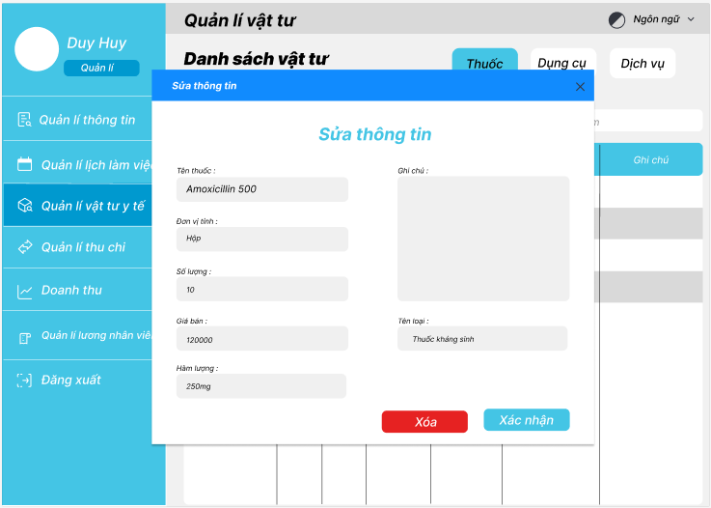

Hình .: Giao diện sửa thông tin vật tư y tế

#### Xác thực và ánh xạ dữ liệu

|  |  |  |
| --- | --- | --- |
| **Trường dữ liệu** | **Kiểu input** | **Mô tả** |
| Tên thuốc | Textbox | Nhập tên thuốc |
| Đơn vị tính | Textbox | Nhập đơn vị tính |
| Số lượng | Textbox | Nhập số lượng |
| Giá bán | Textbox | Nhập giá bán |
| Hàm lượng | Textbox | Nhập hàm lượng |
| Ghi chú | Textbox | Nhập ghi chú của loại vật tư |
| Tên loại | Textbox | Nhập tên loại thuốc |
| Xóa | Button | Xóa hết thông tin |
| Xác nhận | Button | Xác nhận sửa thông tin loại vật tư |

### Xóa vật tư y tế

#### Luồng dữ liệu

|  |  |
| --- | --- |
| **Giao diện** | Thông báo xóa vật tư y tế |
| **Mô tả** | Màn hình giao diện thông báo xóa vật tư y tế |
| **Giao diện**  **truy cập** | Màn hình sẽ xuất hiện khi người dùng chọn “Xóa” |

#### Giao diện người dùng

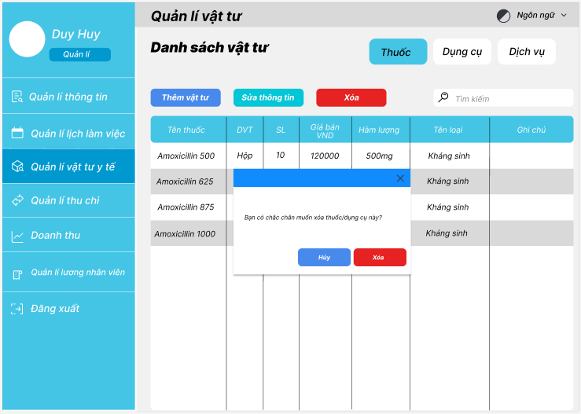

Hình .: Giao diện xóa vật tư y tế

#### Xác thực và ánh xạ dữ liệu

|  |  |  |
| --- | --- | --- |
| **Trường dữ liệu** | **Kiểu input** | **Mô tả** |
| Hủy | Button | Chức năng hủy xóa vật tư y tế  Khi ấn nút này quay lại màn hình chính |
| Xóa | Button | Xác nhận xóa vật tư y tế ra khỏi dữ liệu |

### Quản lý thu nhập

#### Luồng dữ liệu

|  |  |
| --- | --- |
| **Giao diện** | Xem danh sách thu nhập |
| **Mô tả** | Màn hình giao diện xem danh sách thu nhập |
| **Giao diện**  **truy cập** | Màn hình sẽ xuất hiện khi người dùng chọn “Quản lý thu chi” |

#### Giao diện người dùng

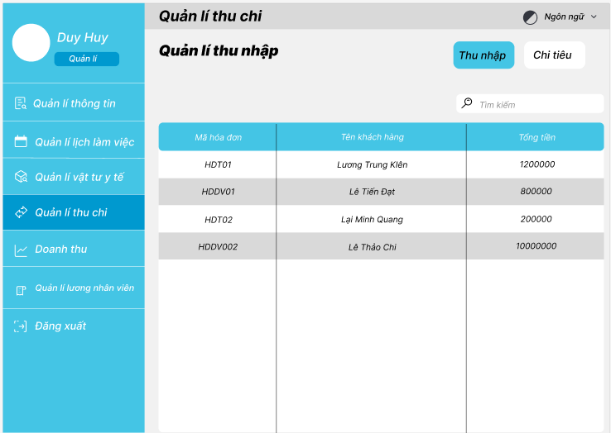

Hình .: Giao diện quản lý thu nhập

#### Xác thực và ánh xạ dữ liệu

|  |  |  |
| --- | --- | --- |
| **Trường dữ liệu** | **Kiểu input** | **Mô tả** |
| Thu nhập | Button | Khi ấn vào xem danh sách thu nhập |
| Chi tiêu | Button | Khi ấn vào xem danh sách chi tiêu |
| Tìm kiếm | Textbox | Tìm kiếm chi tiêu cần tìm |

### Quản lý chi tiêu

#### Luồng dữ liệu

|  |  |
| --- | --- |
| **Giao diện** | Xem danh sách chi tiêu |
| **Mô tả** | Màn hình giao diện xem danh sách chi tiêu |
| **Giao diện**  **truy cập** | Màn hình sẽ xuất hiện khi người dùng chọn “Chi tiêu” |

#### Giao diện người dùng

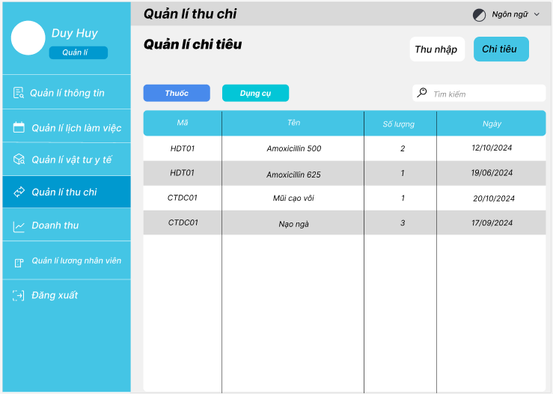

Hình .: Giao diện quản lý chi tiêu

#### Xác thực và ánh xạ dữ liệu

|  |  |  |
| --- | --- | --- |
| **Trường dữ liệu** | **Kiểu input** | **Mô tả** |
| Thu nhập | Button | Khi ấn vào xem danh sách thu nhập |
| Chi tiêu | Button | Khi ấn vào xem danh sách chi tiêu |
| Tìm kiếm | Textbox | Tìm kiếm chi tiêu cần tìm |
| Thuốc | Button | Khi ấn vào xem danh sách chi tiêu thuốc |
| Dụng cụ | Button | Khi ấn vào xem danh sách chi tiêu dụng cụ |

### Thống kê doanh thu

#### Luồng dữ liệu

|  |  |
| --- | --- |
| **Giao diện** | Xem thống kê doanh thu |
| **Mô tả** | Màn hình giao diện xem thống kê doanh thu |
| **Giao diện**  **truy cập** | Màn hình sẽ xuất hiện khi người dùng chọn “Doanh thu” |

#### Giao diện người dùng

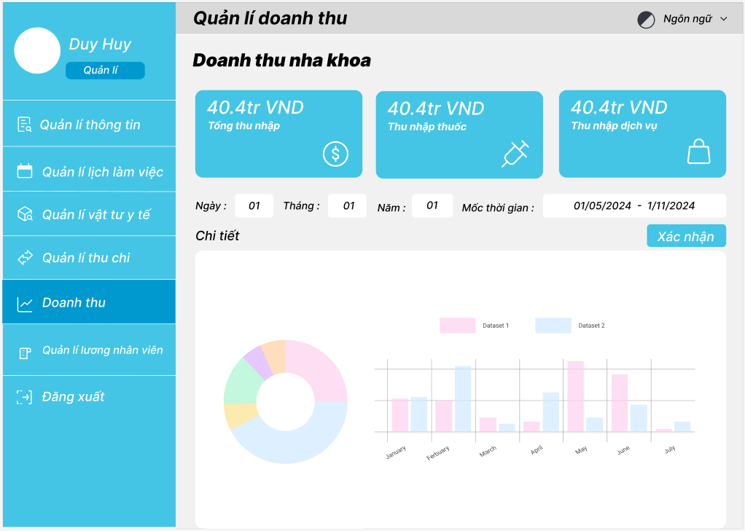

Hình .: Giao diện thống kê doanh thu

#### Xác thực và ánh xạ dữ liệu

|  |  |  |
| --- | --- | --- |
| **Trường dữ liệu** | **Kiểu input** | **Mô tả** |
| Ngày | Textbox | Chọn ngày xem doanh thu |
| Tháng | Textbox | Chọn tháng xem doanh thu |
| Năm | Textbox | Chọn tháng xem doanh thu |
| Mốc thời gian | DatetimePicker | Chọn mốc thời gian xem thống kê doanh thu |
| Xác nhân | Button | Khi ấn nút này để xác nhận thời gian xem thống kê doanh thu |

### Quản lý lương nhân viên

#### Luồng dữ liệu

|  |  |
| --- | --- |
| **Giao diện** | Quản lý lương nhân viên |
| **Mô tả** | Màn hình giao diện xem thống kê lương nhân viên |
| **Giao diện**  **truy cập** | Màn hình sẽ xuất hiện khi người dùng chọn “Quản lý lương nhân viên” |

#### Giao diện người dùng

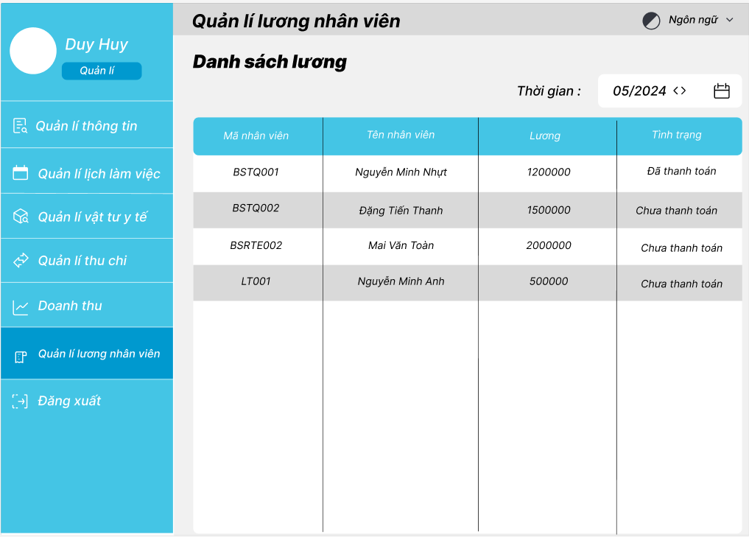

Hình .: Giao diện quản lý lương nhân viên

#### Xác thực và ánh xạ dữ liệu

|  |  |  |
| --- | --- | --- |
| **Trường dữ liệu** | **Kiểu input** | **Mô tả** |
| Thời gian | DatetimePicker | Chọn thời gian để quản lý lương nhân viên |

### Giao diện chính bác sĩ

#### Luồng dữ liệu

|  |  |
| --- | --- |
| **Giao diện** | Giao diện chính bác sĩ |
| **Mô tả** | Màn hình giao diện chính của bác sĩ |
| **Giao diện**  **truy cập** | Màn hình sẽ xuất hiện khi người dùng là bác sĩ đăng nhập thành công |

#### Giao diện người dùng

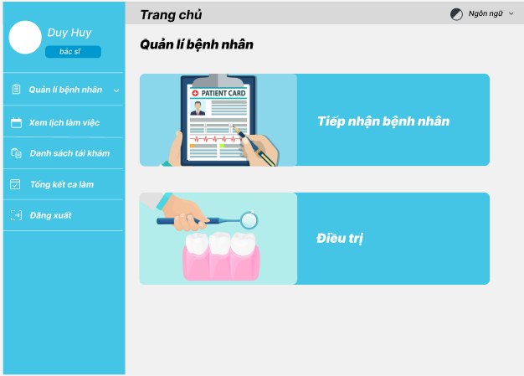

Hình .: Giao diện chính bác sĩ

#### Xác thực và ánh xạ dữ liệu

|  |  |  |
| --- | --- | --- |
| **Trường dữ liệu** | **Kiểu input** | **Mô tả** |
| Quản lý bệnh nhân | Button | Chức năng quản lý bệnh nhân |
| Xem lịch làm việc | Button | Chức năng xem lịch làm việc của bác sĩ |
| Danh sách tái khám | Button | Chức năng xem danh sách bệnh nhân tái khám |
| Tổng kết ca làm | Button | Chức năng xem thống kê ca làm của bác sĩ |
| Đăng xuất | Button | Chức năng đăng xuất khỏi giao diện |
| Tiếp nhân bệnh nhân | Button | Chức năng xem danh sách bệnh nhân để tiếp nhận |
| Điều trị | Button | Chức năng xem danh sách bệnh nhân mình điều trị |

### Quản lý bệnh nhân

#### Luồng dữ liệu

|  |  |
| --- | --- |
| **Giao diện** | Giao diện quản lý bệnh nhân |
| **Mô tả** | Màn hình giao diện quản lý bệnh nhân |
| **Giao diện**  **truy cập** | Màn hình sẽ xuất hiện khi người dùng chọn “Quản lý bệnh nhân” |

#### Giao diện người dùng

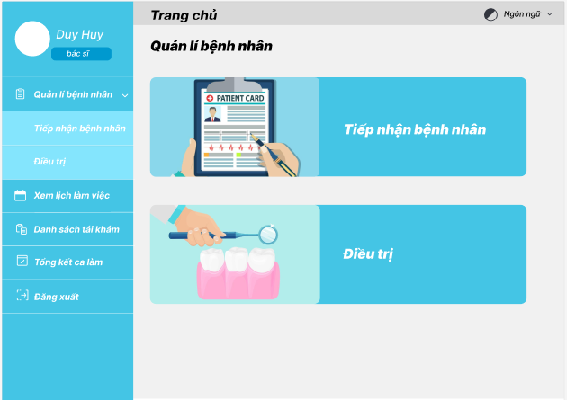

Hình .: Giao diện quản lý bệnh nhân

#### Xác thực và ánh xạ dữ liệu

|  |  |  |
| --- | --- | --- |
| **Trường dữ liệu** | **Kiểu input** | **Mô tả** |
| Tiếp nhân bệnh nhân | Button | Chức năng xem danh sách bệnh nhân để tiếp nhận |
| Điều trị | Button | Chức năng xem danh sách bệnh nhân mình điều trị |

### Tiếp nhận bệnh nhân

#### Luồng dữ liệu

|  |  |
| --- | --- |
| **Giao diện** | Giao diện tiếp nhận bệnh nhân |
| **Mô tả** | Màn hình giao diện xem danh sách bệnh nhân để tiếp nhận |
| **Giao diện**  **truy cập** | Màn hình sẽ xuất hiện khi người dùng chọn “Tiếp nhận bệnh nhân” |

#### Giao diện người dùng

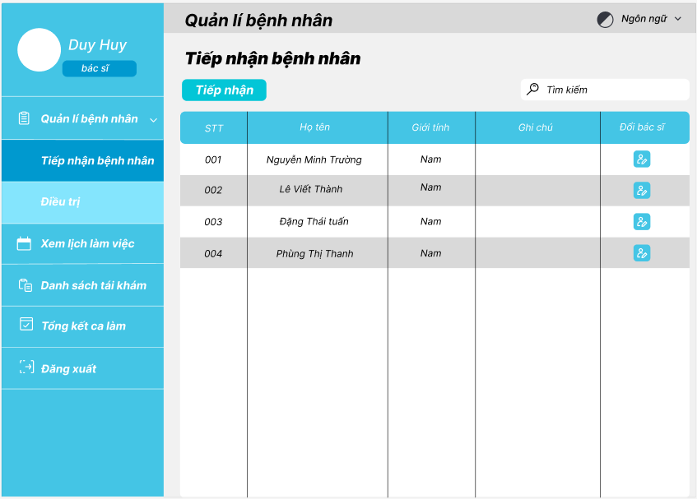

Hình .: Giao diện tiếp nhận bệnh nhân

#### Xác thực và ánh xạ dữ liệu

|  |  |  |
| --- | --- | --- |
| **Trường dữ liệu** | **Kiểu input** | **Mô tả** |
| Tiếp nhận | Button | Chức năng tiếp nhận bệnh nhân |
| Đổi bác sĩ | Button | Chức năng đổi bệnh nhân cho bác sĩ khác tiếp nhận |
| Tìm kiếm | Textbox | Chức năng tìm kiếm bệnh nhân để tiếp nhận |

### Điều trị bệnh nhân

#### Luồng dữ liệu

|  |  |
| --- | --- |
| **Giao diện** | Giao diện điều trị bệnh nhân |
| **Mô tả** | Màn hình giao diện điều trị bệnh nhân |
| **Giao diện**  **truy cập** | Màn hình sẽ xuất hiện khi người dùng chọn “Điều trị” |

#### Giao diện người dùng

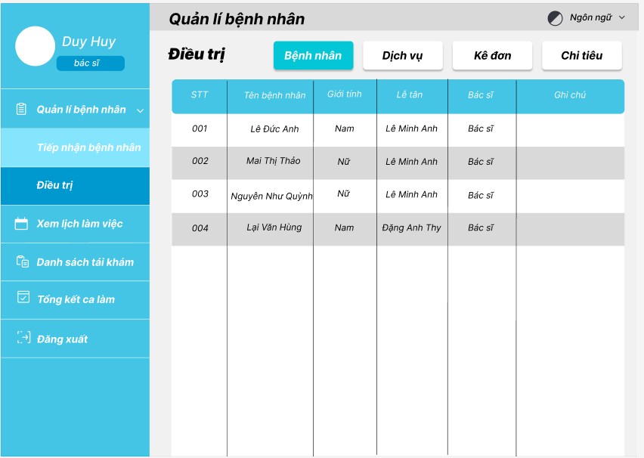

Hình .: Giao diện điều trị bệnh nhân

#### Xác thực và ánh xạ dữ liệu

|  |  |  |
| --- | --- | --- |
| **Trường dữ liệu** | **Kiểu input** | **Mô tả** |
| Bệnh nhân | Button | Chức năng xem danh sách bệnh nhân điều trị |
| Dịch vụ | Button | Chức năng chọn dịch vụ điều trị |
| Kê đơn | Button | Chức năng kê đơn thuốc cho bệnh nhân |
| Chi tiêu | Button | Chức năng kê dụng cụ chi tiêu |

### Chọn dịch vụ điều trị

#### Luồng dữ liệu

|  |  |
| --- | --- |
| **Giao diện** | Giao diện chọn dịch vụ |
| **Mô tả** | Màn hình giao diện chọn dịch vụ điều trị |
| **Giao diện**  **truy cập** | Màn hình sẽ xuất hiện khi người dùng chọn “Dịch vụ” |

#### Giao diện người dùng

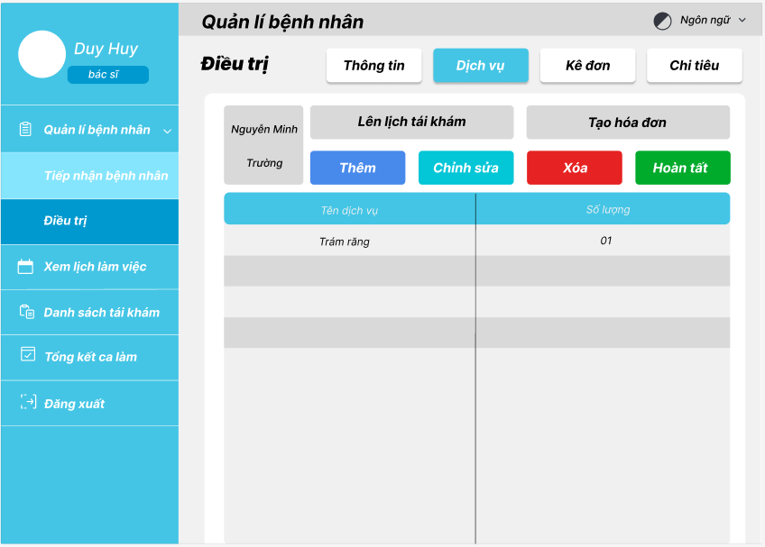

Hình .: Giao diện chọn dịch vụ điều trị

#### Xác thực và ánh xạ dữ liệu

|  |  |  |
| --- | --- | --- |
| **Trường dữ liệu** | **Kiểu input** | **Mô tả** |
| Thêm | Button | Chức năng thêm dịch vụ điều trị |
| Chỉnh sửa | Button | Chức năng chỉnh sửa dịch vụ đã chọn |
| Xóa | Button | Chức năng xóa dịch vụ đã chọn |
| Hoàn tất | Button | Chức năng hoàn tất chọn dịch vụ điều trị và chuyển sang bước tiếp theo |

### Thêm dịch vụ

#### Luồng dữ liệu

|  |  |
| --- | --- |
| **Giao diện** | Giao diện thêm dịch vụ |
| **Mô tả** | Màn hình giao diện thêm dịch vụ điều trị |
| **Giao diện**  **truy cập** | Màn hình sẽ xuất hiện khi người dùng chọn “Thêm” |

#### Giao diện người dùng

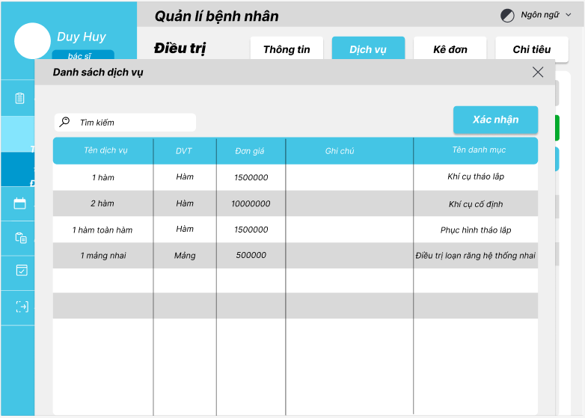

Hình .: Giao diện thêm dịch vụ

#### Xác thực và ánh xạ dữ liệu

|  |  |  |
| --- | --- | --- |
| **Trường dữ liệu** | **Kiểu input** | **Mô tả** |
| Xác nhận | Button | Chức năng xác nhận chọn dịch vụ |
| Tìm kiếm | Button | Chức năng tìm kiếm dịch vụ |

### Sửa dịch vụ

#### Luồng dữ liệu

|  |  |
| --- | --- |
| **Giao diện** | Giao diện sửa dịch vụ |
| **Mô tả** | Màn hình giao diện chỉnh sửa dịch vụ đã chọn |
| **Giao diện**  **truy cập** | Màn hình sẽ xuất hiện khi người dùng chọn “Sửa” |

#### Giao diện người dùng

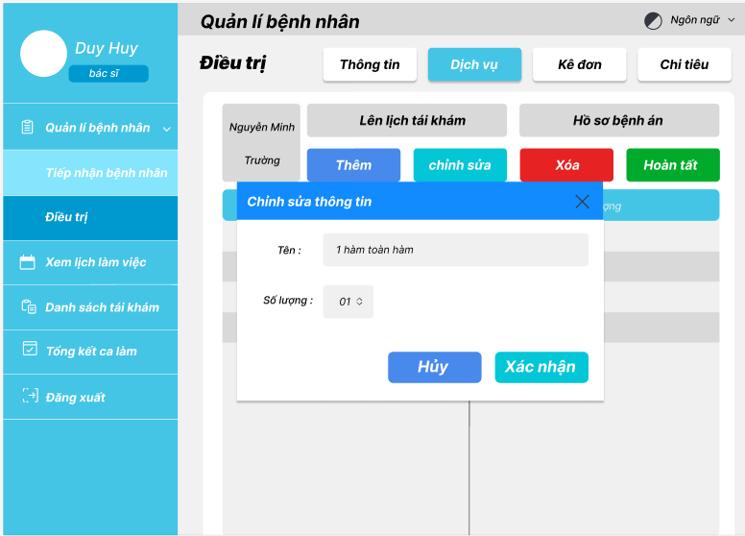

Hình .: Giao diện sửa dịch vụ

#### Xác thực và ánh xạ dữ liệu

|  |  |  |
| --- | --- | --- |
| **Trường dữ liệu** | **Kiểu input** | **Mô tả** |
| Tên | Textbox | Chỉnh sửa tên dịch vụ |
| Số lượng | Textbox | Chỉnh sửa số lượng |
| Hủy | Button | Hủy chỉnh sửa dịch vụ |
| Xác nhận | Button | Xác nhận chỉnh sửa dịch vụ |

### Kê đơn thuốc

#### Luồng dữ liệu

|  |  |
| --- | --- |
| **Giao diện** | Giao diện kê đơn thuốc |
| **Mô tả** | Màn hình giao diện kê đơn thuốc |
| **Giao diện**  **truy cập** | Màn hình sẽ xuất hiện khi người dùng chọn “Kê đơn” |

#### Giao diện người dùng

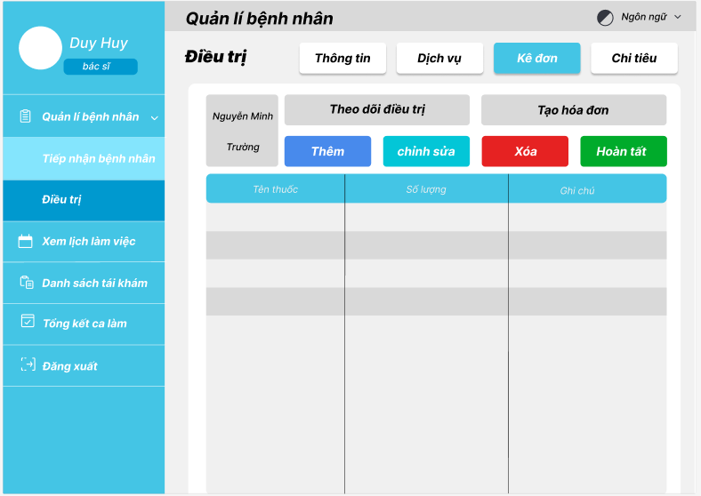

Hình .: Giao diện kê đơn thuốc

#### Xác thực và ánh xạ dữ liệu

|  |  |  |
| --- | --- | --- |
| **Trường dữ liệu** | **Kiểu input** | **Mô tả** |
| Thêm | Button | Chức năng thêm thuốc |
| Chỉnh sửa | Button | Chức năng chỉnh sửa thuốc đã chọn |
| Xóa | Button | Chức năng xóa thuốc đã chọn |
| Hoàn tất | Button | Chức năng hoàn tất kê đơn thuốc và chuyển sang bước tiếp theo |

### Thêm thuốc

#### Luồng dữ liệu

|  |  |
| --- | --- |
| **Giao diện** | Giao diện thêm thuốc |
| **Mô tả** | Màn hình giao diện thêm thuốc điều trị |
| **Giao diện**  **truy cập** | Màn hình sẽ xuất hiện khi người dùng chọn “Thêm” |

#### Giao diện người dùng

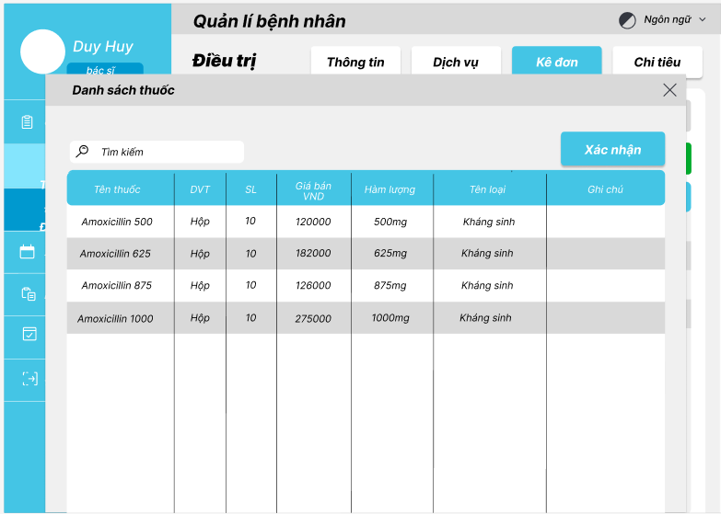

Hình .: Giao diện thêm thuốc

#### Xác thực và ánh xạ dữ liệu

|  |  |  |
| --- | --- | --- |
| **Trường dữ liệu** | **Kiểu input** | **Mô tả** |
| Xác nhận | Button | Chức năng xác nhận chọn thuốc |
| Tìm kiếm | Button | Chức năng tìm kiếm thuốc |

### Sửa thông tin thuốc

#### Luồng dữ liệu

|  |  |
| --- | --- |
| **Giao diện** | Giao diện sửa thông tin thuốc |
| **Mô tả** | Màn hình giao diện chỉnh sửa thuốc |
| **Giao diện**  **truy cập** | Màn hình sẽ xuất hiện khi người dùng chọn “Sửa” |

#### Giao diện người dùng

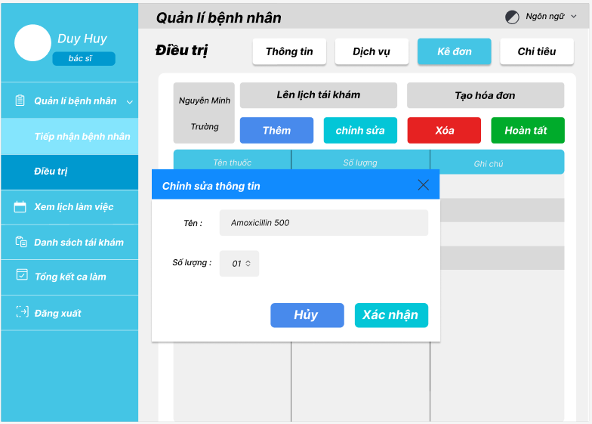

Hình .: Giao diện sửa thông tin thuốc

#### Xác thực và ánh xạ dữ liệu

|  |  |  |
| --- | --- | --- |
| **Trường dữ liệu** | **Kiểu input** | **Mô tả** |
| Tên | Textbox | Chỉnh sửa loại thuốc |
| Số lượng | Textbox | Chỉnh sửa số lượng |
| Hủy | Button | Hủy chỉnh sửa |
| Xác nhận | Button | Xác nhận chỉnh sửa thuốc |

### Thêm dụng cụ

#### Luồng dữ liệu

|  |  |
| --- | --- |
| **Giao diện** | Giao diện thêm dụng cụ |
| **Mô tả** | Màn hình giao diện thêm dụng cụ |
| **Giao diện**  **truy cập** | Màn hình sẽ xuất hiện khi người dùng chọn “Chi tiêu” |

#### Giao diện người dùng

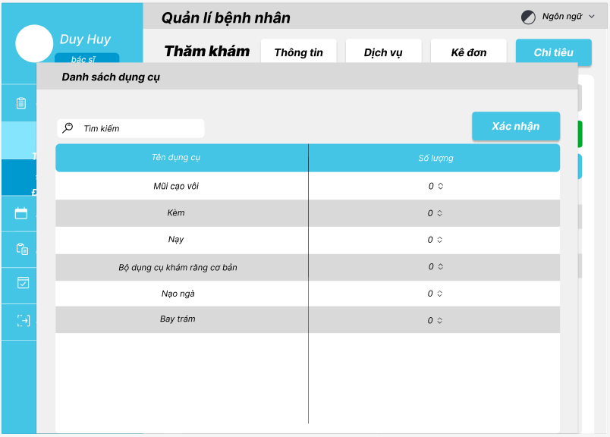

Hình .: Giao diện thêm dụng cụ

#### Xác thực và ánh xạ dữ liệu

|  |  |  |
| --- | --- | --- |
| **Trường dữ liệu** | **Kiểu input** | **Mô tả** |
| Xác nhận | Button | Xác nhận dụng cụ cần thêm |
| Tìm kiếm | Textbox | Tìm kiếm dụng cụ cần |

### Sửa thông tin dụng cụ

#### Luồng dữ liệu

|  |  |
| --- | --- |
| **Giao diện** | Giao diện chỉnh sửa dụng cụ |
| **Mô tả** | Màn hình giao diện chỉnh sửa dụng cụ |
| **Giao diện**  **truy cập** | Màn hình sẽ xuất hiện khi người dùng chọn “Chỉnh sửa” |

#### Giao diện người dùng

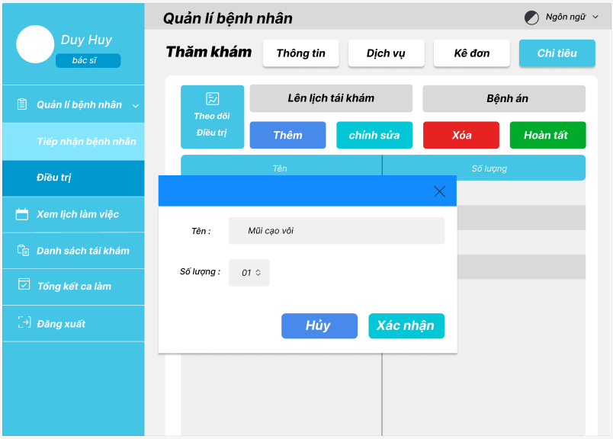

Hình .: Giao diện sửa thông tin dụng cụ

#### Xác thực và ánh xạ dữ liệu

|  |  |  |
| --- | --- | --- |
| **Trường dữ liệu** | **Kiểu input** | **Mô tả** |
| Tên | Textbox | Chỉnh sửa tên dụng cụ |
| Số lượng | Textbox | Chỉnh sửa số lượng dụng cụ |
| Hủy | Button | Hủy chỉnh sửa |
| Xác nhận | Button | Xác nhận chỉnh sửa dụng cụ |

### Theo dõi điều trị

#### Luồng dữ liệu

|  |  |
| --- | --- |
| **Giao diện** | Giao diện thêm nội dung điều trị |
| **Mô tả** | Màn hình giao diện thêm nội dung điều trị |
| **Giao diện**  **truy cập** | Màn hình sẽ xuất hiện khi người dùng chọn “Hoàn tất” |

#### Giao diện người dùng

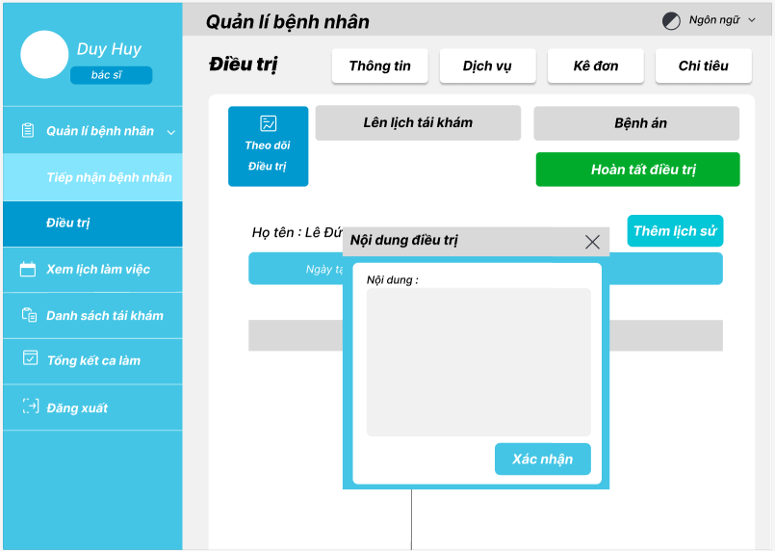

Hình .: Giao diện theo dõi điều trị

#### Xác thực và ánh xạ dữ liệu

|  |  |  |
| --- | --- | --- |
| **Trường dữ liệu** | **Kiểu input** | **Mô tả** |
| Nội dung | Textbox | Nhập nội dung điều trị |
| Xác nhận | Button | Xác nhận nội dung điều trị |
| Hoàn tất điều trị | Button | Nút xác nhận hoàn tất điều trị |

### Thêm bệnh án

#### Luồng dữ liệu

|  |  |
| --- | --- |
| **Giao diện** | Giao diện thêm bệnh án |
| **Mô tả** | Màn hình giao diện thêm bệnh án |
| **Giao diện**  **truy cập** | Màn hình sẽ xuất hiện khi người dùng chọn “Bệnh án” |

#### Giao diện người dùng

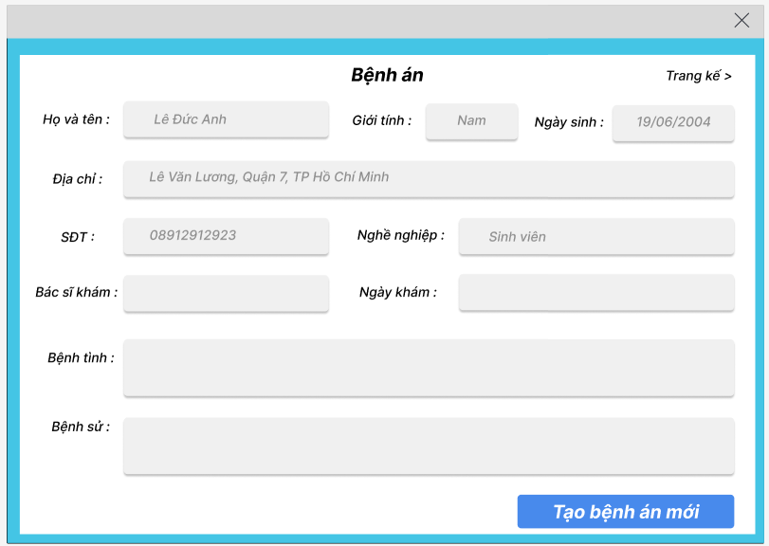

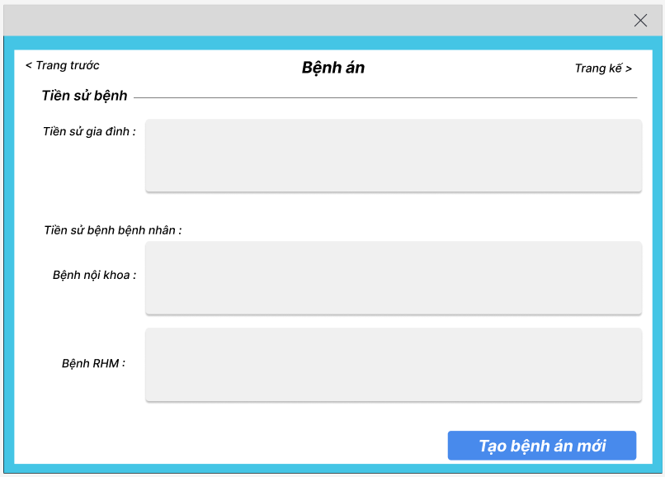

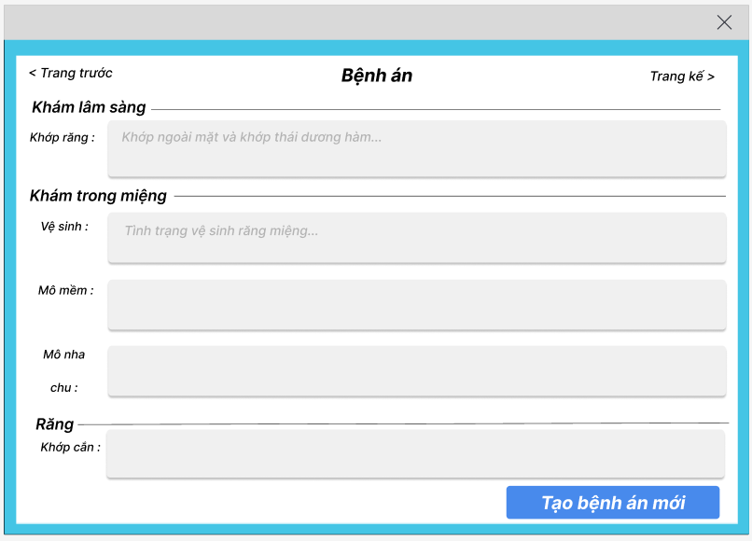

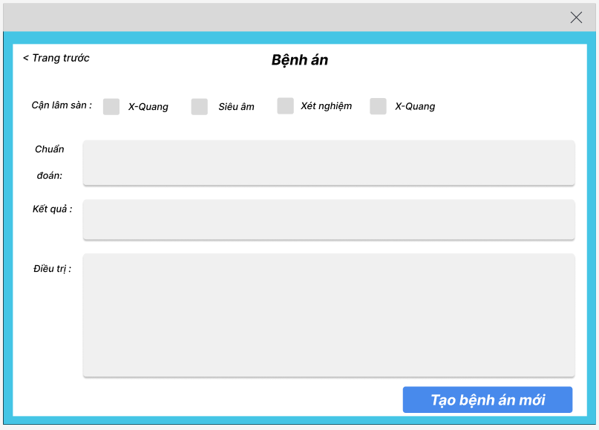

Hình .: Giao diện thêm bệnh án

#### Xác thực và ánh xạ dữ liệu

|  |  |  |
| --- | --- | --- |
| **Trường dữ liệu** | **Kiểu input** | **Mô tả** |
| Bác sĩ khám | Textbox | Nhập các thông tin bệnh án của bệnh nhân |
| Ngày khám |
| Bệnh tình |
| Bệnh sử |
| Tiền sử gia đình |
| Bệnh nội khoa |
| Bệnh RHM |
| Khớp răng |
| Vệ sinh |
| Mô mềm |
| Mô nha chu |
| Khớp cắn |
| Cận lâm sàng | Checkbox | Chọn loại cận lâm sàng |
| Chuẩn đoán | Textbox | Nhập các thông tin bệnh án của bệnh nhân |
| Kết quả |
| Điều trị |
| Tạo bệnh án mới | Button | Xác nhận tạo bệnh án mới |
| Trang trước | Button | Trở về trang trước đó |
| Trang sau | Button | Chuyển tiếp đến trang sau |

### Xem bệnh án

#### Luồng dữ liệu

|  |  |
| --- | --- |
| **Giao diện** | Giao diện thêm dịch vụ |
| **Mô tả** | Màn hình giao diện thêm dịch vụ điều trị |
| **Giao diện**  **truy cập** | Màn hình sẽ xuất hiện khi người dùng chọn “Thêm” |

#### Giao diện người dùng

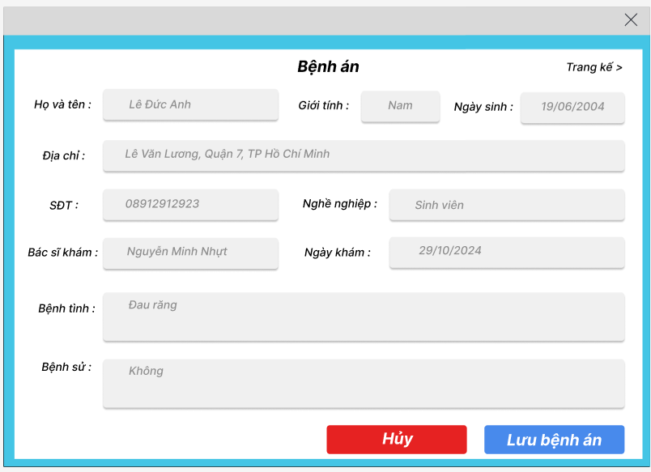

Hình .: Giao diện xem bệnh án

#### Xác thực và ánh xạ dữ liệu

|  |  |  |
| --- | --- | --- |
| **Trường dữ liệu** | **Kiểu input** | **Mô tả** |
| Hủy | Button | Hủy xem bệnh án |
| Lưu bệnh án | Button | Xác nhận lưu thay đổi bệnh án của bệnh nhân |

### Thêm lịch tái khám

#### Luồng dữ liệu

|  |  |
| --- | --- |
| **Giao diện** | Giao diện thêm lịch tái khám |
| **Mô tả** | Màn hình giao diện thêm lịch tái khám |
| **Giao diện**  **truy cập** | Màn hình sẽ xuất hiện khi người dùng chọn “Lên lịch tái khám” |

#### Giao diện người dùng

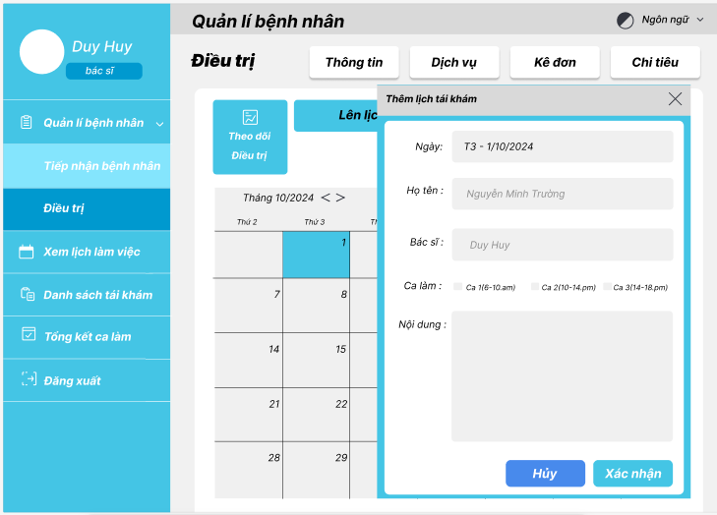

Hình .: Giao diện thêm lịch tái khám

#### Xác thực và ánh xạ dữ liệu

|  |  |  |
| --- | --- | --- |
| **Trường dữ liệu** | **Kiểu input** | **Mô tả** |
| Ngày | Textbox | Chọn ngày tái khám |
| Họ và tên | Textbox | Hiển thị tên bệnh nhân |
| Bác sĩ | Textbox | Hiển thị bác sĩ tái khám |
| Ca làm | Checkbox | Chọn ca làm để tái khám |
| Nội dung | Textbox | Nhập nội dung tái khám |

### Xem lịch làm việc

#### Luồng dữ liệu

|  |  |
| --- | --- |
| **Giao diện** | Giao diện xem lịch làm việc |
| **Mô tả** | Màn hình giao diện xem lịch làm việc |
| **Giao diện**  **truy cập** | Màn hình sẽ xuất hiện khi người dùng chọn “Xem lịch làm việc” |

#### Giao diện người dùng

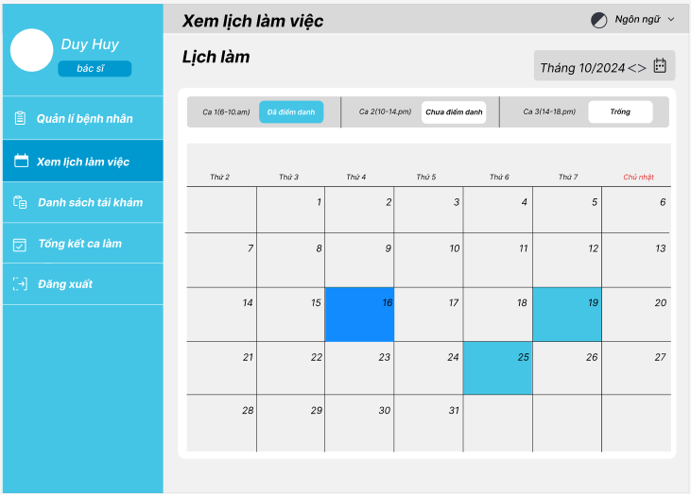

Hình .: Giao diện xem lịch làm việc

#### Xác thực và ánh xạ dữ liệu

|  |  |  |
| --- | --- | --- |
| **Trường dữ liệu** | **Kiểu input** | **Mô tả** |
| Đã điểm danh | Button | Nút điểm danh ca làm hiện tại |
| Chưa điểm danh | Button | Nút thông báo ca làm chưa điểm danh |
| Ngày | Button | Chọn ngày làm việc có thể xem ca làm của mình |

### Xem danh sách tái khám

#### Luồng dữ liệu

|  |  |
| --- | --- |
| **Giao diện** | Giao diện xem danh sách bệnh nhân tái khám |
| **Mô tả** | Màn hình giao diện xem danh sách tái khám |
| **Giao diện**  **truy cập** | Màn hình sẽ xuất hiện khi người dùng chọn “Danh sách tái khám” |

#### Giao diện người dùng

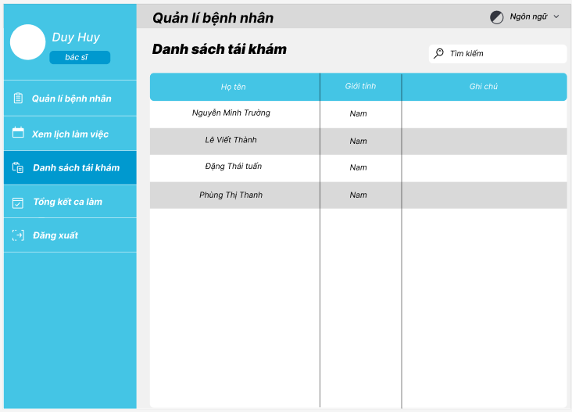

Hình .: Giao diện xem danh sách tái khám

#### Xác thực và ánh xạ dữ liệu

|  |  |  |
| --- | --- | --- |
| **Trường dữ liệu** | **Kiểu input** | **Mô tả** |
| Tìm kiếm | Textbox | Nơi tìm kiếm bệnh nhân tái khám |

### Tổng kết ca làm

#### Luồng dữ liệu

|  |  |
| --- | --- |
| **Giao diện** | Giao diện xem thống kê ca làm |
| **Mô tả** | Màn hình giao diện xem thống kê ca làm |
| **Giao diện**  **truy cập** | Màn hình sẽ xuất hiện khi người dùng chọn “Tổng kết ca làm” |

#### Giao diện người dùng

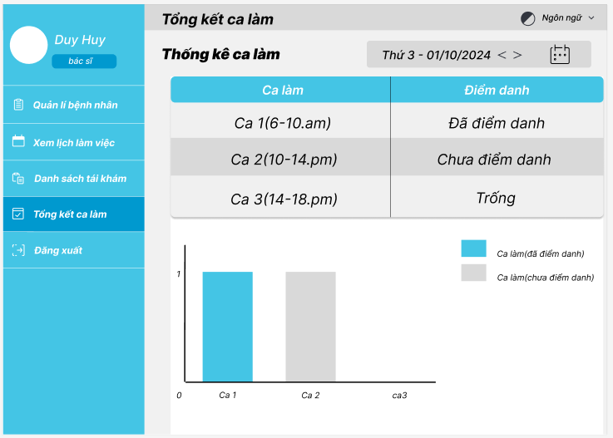

Hình .: Giao diện tổng kết ca làm

#### Xác thực và ánh xạ dữ liệu

|  |  |  |
| --- | --- | --- |
| **Trường dữ liệu** | **Kiểu input** | **Mô tả** |
| Ngày | DatetimePicker | Chọn ngày để xem thống kê |

### Giao diện chính lễ tân

#### Luồng dữ liệu

|  |  |
| --- | --- |
| **Giao diện** | Giao diện xem chính lễ tân |
| **Mô tả** | Màn hình giao diện chính lễ tân |
| **Giao diện**  **truy cập** | Màn hình sẽ xuất hiện khi người dùng là lễ tân đăng nhập thành công |

#### Giao diện người dùng

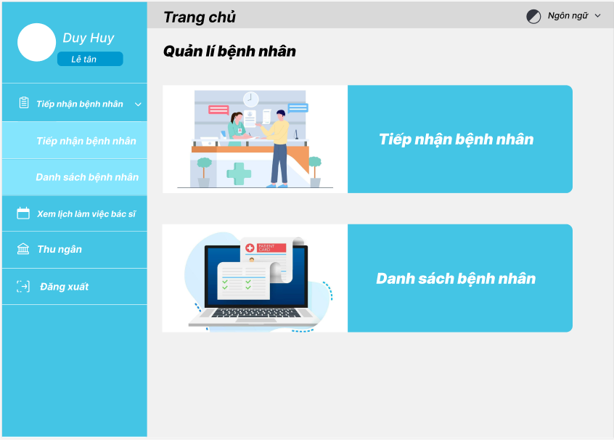

Hình .: Giao diện chính lễ tân

#### Xác thực và ánh xạ dữ liệu

|  |  |  |
| --- | --- | --- |
| **Trường dữ liệu** | **Kiểu input** | **Mô tả** |
| Tiếp nhận bệnh nhân | Button | Chức năng tiếp nhận bệnh nhân |
| Danh sách bệnh nhân | Button | Chức năng xem danh sách bệnh nhân |
| Xem lịch làm việc bác sĩ | Button | Chức năng xem, đăng ký lịch làm việc bác sĩ |
| Thu ngân | Button | Chức năng thu ngân tính tiền |

### Tiếp nhận bệnh nhân

#### Luồng dữ liệu

|  |  |
| --- | --- |
| **Giao diện** | Giao diện xem thống kê ca làm |
| **Mô tả** | Màn hình giao diện xem thống kê ca làm |
| **Giao diện**  **truy cập** | Màn hình sẽ xuất hiện khi người dùng chọn “Tổng kết ca làm” |

#### Giao diện người dùng

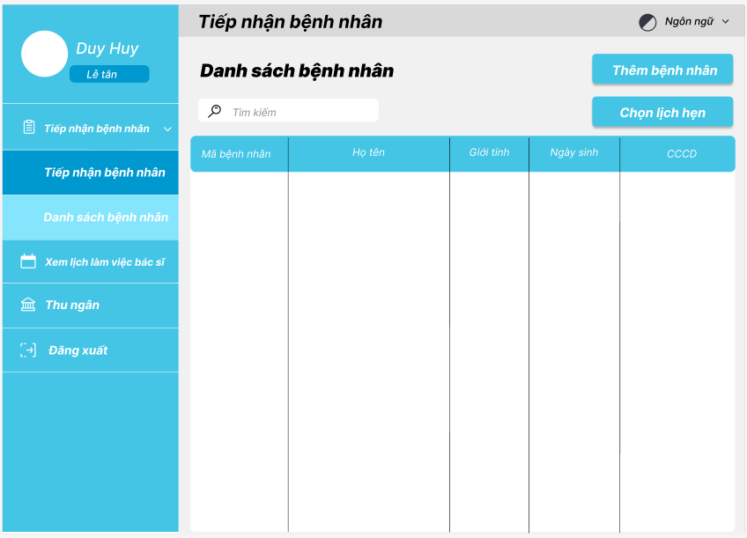

Hình .: Giao diện tiếp nhận bệnh nhân

#### Xác thực và ánh xạ dữ liệu

|  |  |  |
| --- | --- | --- |
| **Trường dữ liệu** | **Kiểu input** | **Mô tả** |
| Thêm bệnh nhân | Button | Chức năng thêm nhập thông tin bệnh nhân |
| Tạo lịch hẹn | Button | Chức năng tạo lịch hẹn |

### Thêm bệnh nhân mới

#### Luồng dữ liệu

|  |  |
| --- | --- |
| **Giao diện** | Giao diện thêm bệnh nhân mới |
| **Mô tả** | Màn hình giao diện nhập thông tin bệnh nhân |
| **Giao diện**  **truy cập** | Màn hình sẽ xuất hiện khi người dùng chọn “Thêm bệnh nhân” |

#### Giao diện người dùng

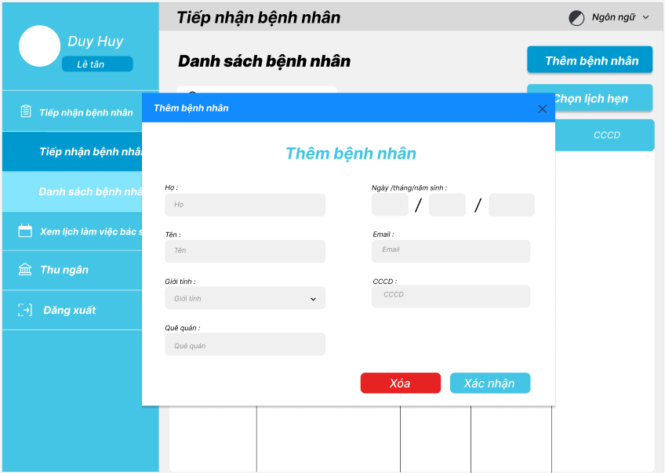

Hình .: Giao diện thêm bệnh nhân mới

#### Xác thực và ánh xạ dữ liệu

|  |  |  |
| --- | --- | --- |
| **Trường dữ liệu** | **Kiểu input** | **Mô tả** |
| Họ | Textbox | Nhập họ của bệnh nhân |
| Tên | Textbox | Nhập tên của bệnh nhân |
| Giới tính | Combobox | Chọn giới tính cho bệnh nhân |
| Quê quán | Textbox | Nhập quê quán bệnh nhân |
| Ngày/Tháng/Năm sinh | Textbox | Nhập ngày tháng năm sinh |
| Email | Textbox | Nhập email bệnh nhân |
| CCCD | Textbox | Nhập số căn cước công dân của bệnh nhân |

### Thêm lịch hẹn

#### Luồng dữ liệu

|  |  |
| --- | --- |
| **Giao diện** | Giao diện thêm lịch hẹn |
| **Mô tả** | Màn hình giao diện thêm lịch hẹn cho |
| **Giao diện**  **truy cập** | Màn hình sẽ xuất hiện khi người dùng chọn “Tổng kết ca làm” |

#### Giao diện người dùng

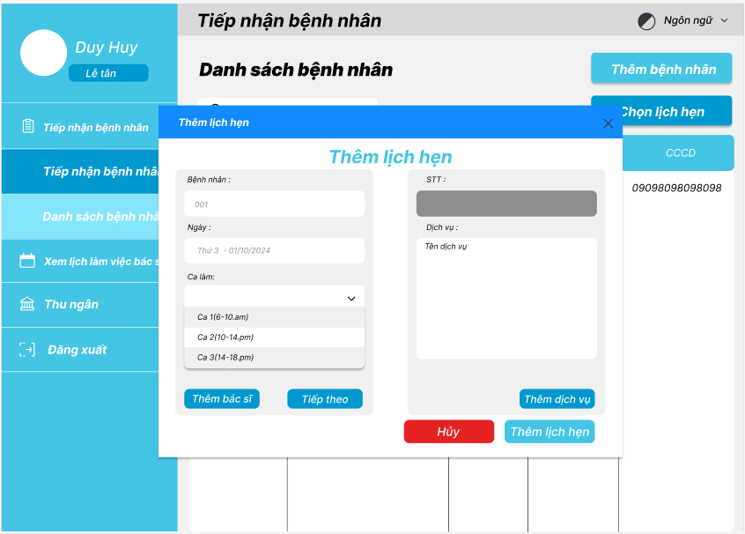

Hình .: Giao diện thêm lịch hẹn

#### Xác thực và ánh xạ dữ liệu

|  |  |  |
| --- | --- | --- |
| **Trường dữ liệu** | **Kiểu input** | **Mô tả** |
| Bệnh nhân | Button | Chọn bệnh nhân cần thêm lịch hẹn |
| Ngày | DatetimePicker | Chọn ngày dể thêm lịch hẹn |
| Ca làm | ComboBox | Chọn ca làm để thêm lịch hẹn |
| Thêm bác sĩ | Button | Chọn bác sĩ |
| Tiếp theo | Button | Nút xác nhận để thêm bệnh nhân vào bảng tiếp nhận bệnh nhân |
| Thêm dịch vụ | Textbox | Chọn dịch vụ |
| Hủy | Button | Hủy thêm lịch hẹn |
| Thêm lịch hẹn | Button | Xác nhận thêm lịch hẹn |

### Chọn bác sĩ

#### Luồng dữ liệu

|  |  |
| --- | --- |
| **Giao diện** | Giao diện chọn bác sĩ |
| **Mô tả** | Màn hình giao diện hiển thị danh sách bác sĩ để tạo lịch hẹn cho bệnh nhân |
| **Giao diện**  **truy cập** | Màn hình sẽ xuất hiện khi người dùng chọn “Thêm bác sĩ” |

#### Giao diện người dùng

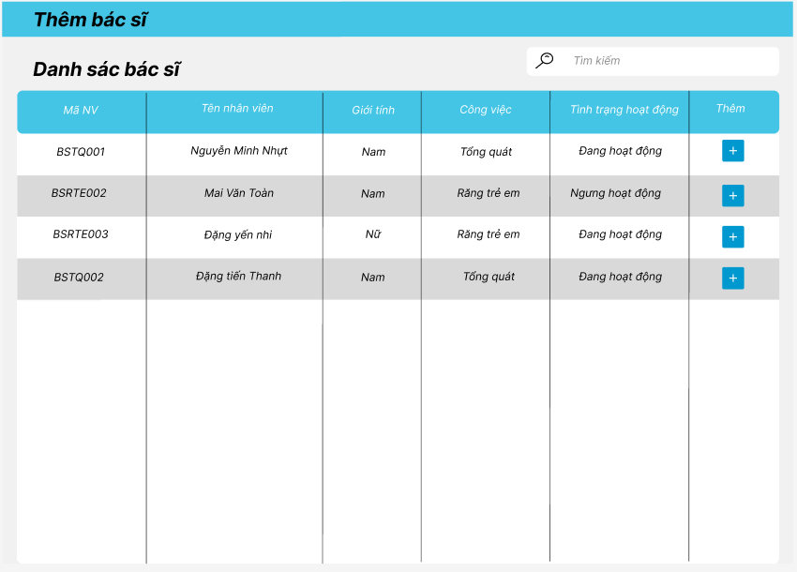

Hình .: Giao diện chọn bác sĩ

#### Xác thực và ánh xạ dữ liệu

|  |  |  |
| --- | --- | --- |
| **Trường dữ liệu** | **Kiểu input** | **Mô tả** |
| Thêm | Button | Xác nhận thêm bác sĩ |
| Tìm kiếm | Textbox | Tìm kiếm bác sĩ |

### Chọn dịch vụ

#### Luồng dữ liệu

|  |  |
| --- | --- |
| **Giao diện** | Giao diện chọn dịch vụ |
| **Mô tả** | Màn hình giao diện chọn dịch vụ cho bệnh nhân |
| **Giao diện**  **truy cập** | Màn hình sẽ xuất hiện khi người dùng chọn “Thêm dịch vụ” |

#### Giao diện người dùng

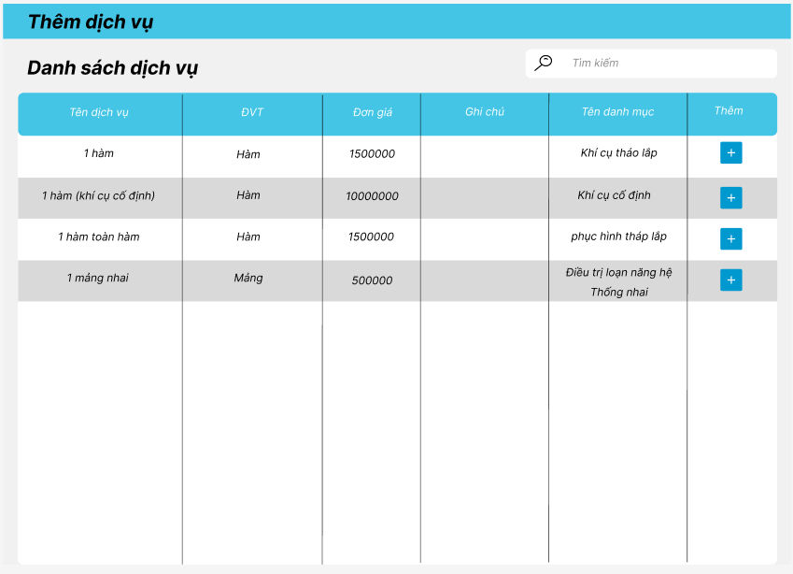

Hình .: Giao diện chọn dịch vụ

#### Xác thực và ánh xạ dữ liệu

|  |  |  |
| --- | --- | --- |
| **Trường dữ liệu** | **Kiểu input** | **Mô tả** |
| Thêm | Button | Xác nhận thêm dịch vụ |
| Tìm kiếm | Textbox | Tìm kiếm dịch vụ |

### Đổi bác sĩ

#### Luồng dữ liệu

|  |  |
| --- | --- |
| **Giao diện** | Giao diện đổi bác sĩ |
| **Mô tả** | Màn hình giao diện đổi bác sĩ cho bệnh nhân |
| **Giao diện**  **truy cập** | Màn hình sẽ xuất hiện khi người dùng nhấn 2 lần vào bệnh nhân cần đổi |

#### Giao diện người dùng

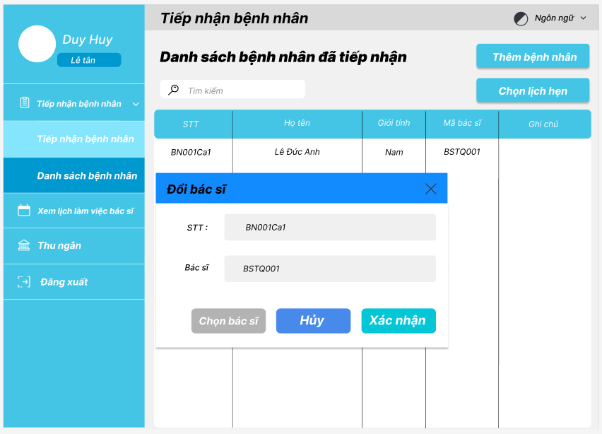

Hình .: Giao diện đổi bác sĩ

#### Xác thực và ánh xạ dữ liệu

|  |  |  |
| --- | --- | --- |
| **Trường dữ liệu** | **Kiểu input** | **Mô tả** |
| Chọn bác sĩ | Button | Chọn bác sĩ để đổi cho bệnh nhân |
| Hủy | Button | Hủy đổi bác sĩ |
| Xác nhận | Button | Xác nhận đổi bác sĩ cho bệnh nhân |

### Xem lịch làm việc bác sĩ

#### Luồng dữ liệu

|  |  |
| --- | --- |
| **Giao diện** | Giao diện xem lịch làm bác sĩ |
| **Mô tả** | Màn hình giao diện xem lịch làm bác sĩ |
| **Giao diện**  **truy cập** | Màn hình sẽ xuất hiện khi người dùng chọn “Xem lịch làm bác sĩ” |

#### Giao diện người dùng

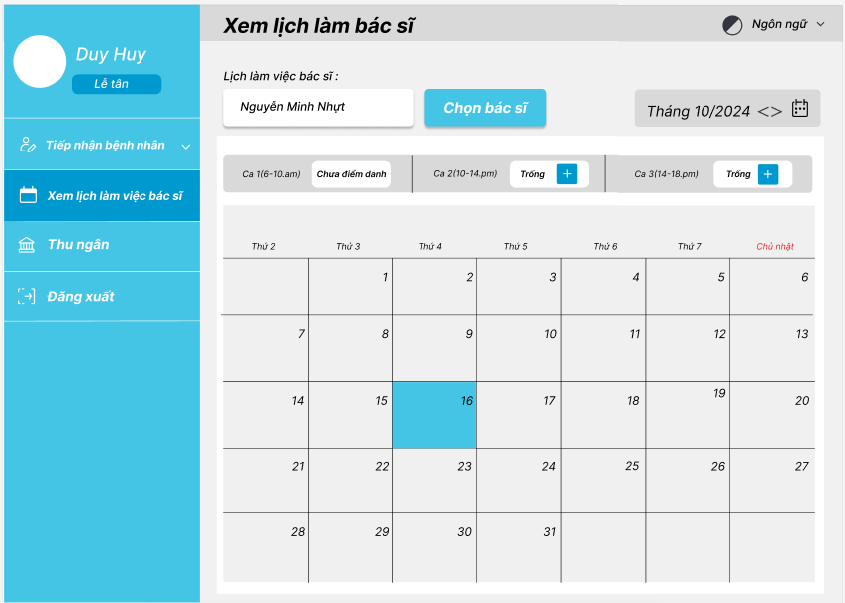

Hình .: Giao diện xem lịch làm việc bác sĩ

#### Xác thực và ánh xạ dữ liệu

|  |  |  |
| --- | --- | --- |
| **Trường dữ liệu** | **Kiểu input** | **Mô tả** |
| Chọn bác sĩ | Button | Chọn bác sĩ để thêm lịch làm |
| Các ngày | Button | Chọn ngày để thêm lịch làm bác sĩ |
| Trống | Button | Chọn ca làm cho bác sĩ |

### Thu ngân

#### Luồng dữ liệu

|  |  |
| --- | --- |
| **Giao diện** | Giao diện thu ngân |
| **Mô tả** | Màn hình giao diện xem danh sách hóa đơn |
| **Giao diện**  **truy cập** | Màn hình sẽ xuất hiện khi người dùng chọn “Thu ngân” |

#### Giao diện người dùng

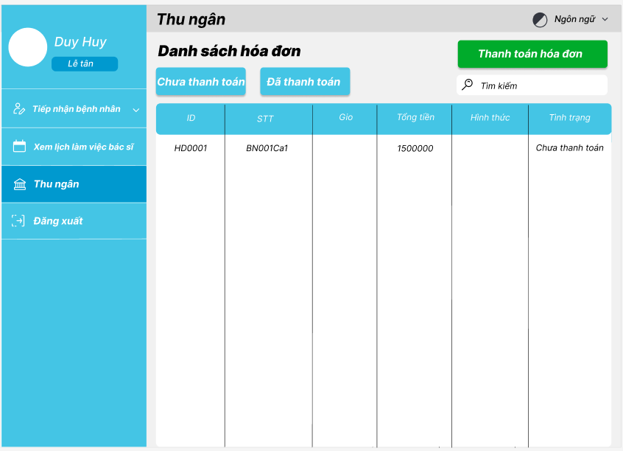

Hình .: Giao diện thu ngân

#### Xác thực và ánh xạ dữ liệu

|  |  |  |
| --- | --- | --- |
| **Trường dữ liệu** | **Kiểu input** | **Mô tả** |
| Chưa thanh toán | Button | Xem danh sách hóa đơn chưa thanh toán |
| Đã thanh toán | Button | Xem danh sách hóa đơn đã thanh toán |
| Thanh toán hóa đơn | Button | Thanh toán hóa đơn đã chọn |
| Tìm kiếm | Textbox | Tìm kiếm hóa đơn |

### Thanh toán hóa đơn

#### Luồng dữ liệu

|  |  |
| --- | --- |
| **Giao diện** | Giao diện chọn hình thức thanh toán |
| **Mô tả** | Màn hình giao diện thanh toán hóa đơn |
| **Giao diện**  **truy cập** | Màn hình sẽ xuất hiện khi người dùng chọn hóa đơn và “Thanh toán hóa đơn” |

#### Giao diện người dùng

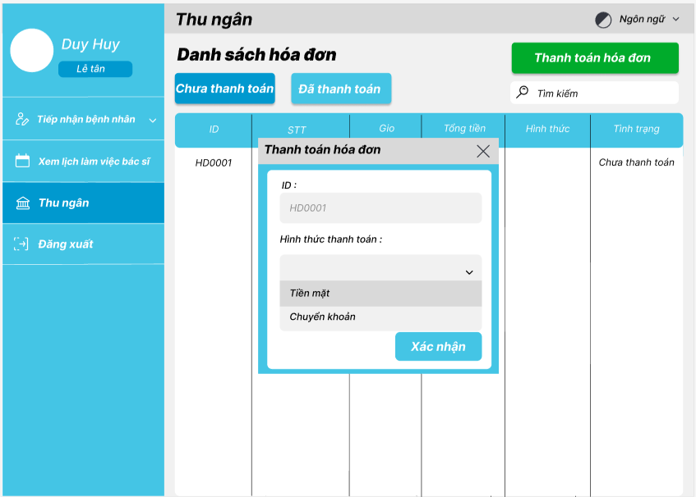

Hình .: Giao diện thanh toán hóa đơn

#### Xác thực và ánh xạ dữ liệu

|  |  |  |
| --- | --- | --- |
| **Trường dữ liệu** | **Kiểu input** | **Mô tả** |
| ID | Textbox | Hiển thị số hóa đơn |
| Hình thức thanh toán | Combobox | Chọn hình thức thanh toán |
| Xác nhận | Button | Xác nhận thanh toán hóa đơn |

## Tài liệu thiết kế bậc cao

### Giới thiệu

Phần mềm này được phát triển nhằm mục tiêu đáp ứng nhu cầu quản lý phòng khám Răng hàm mặt một cách hiệu quả, an toàn và có tổ chức. Hệ thống cung cấp một loạt chức năng hỗ trợ người dùng thực hiện các thao tác cơ bản như tạo mới, đọc, chỉnh sửa và xóa dữ liệu (CRUD), đồng thời bảo đảm bảo mật dữ liệu. Ngoài ra, phần mềm còn hỗ trợ quản lý nhân sự, vật tư, vật dụng y tế và cung cấp các chức năng phục vụ quá trình khám bệnh cho bệnh nhân.

#### Mục đích

Mục tiêu chính của phần mềm quản lý phòng khám răng hàm mặt bao gồm:

**Cung cấp một bản thiết kế chi tiết và toàn diện:** Tài liệu này đóng vai trò như một hướng dẫn tổng thể cho việc phát triển phần mềm, bao gồm tất cả các thành phần quan trọng liên quan đến quản lý phòng khám.

**Đáp ứng yêu cầu nghiệp vụ và kỹ thuật**: Đảm bảo phần mềm được thiết kế phù hợp với các nhu cầu đặc thù của phòng khám, đồng thời đạt tiêu chuẩn kỹ thuật và bảo mật thông tin.

**Xác định tầm nhìn và chiến lược phát triển**: Làm rõ mục tiêu ngắn hạn, dài hạn và định hướng phát triển của hệ thống, hướng tới việc cải thiện hiệu quả quản lý và nâng cao chất lượng dịch vụ khách hàng.

**Hỗ trợ các bên liên quan:** Cung cấp thông tin chi tiết giúp các bên liên quan như quản lý phòng khám, bác sĩ, và nhân viên lễ tân hiểu rõ quy trình phát triển, chức năng hệ thống và cách triển khai phần mềm hiệu quả.

#### Phạm vi và ràng buộc hệ thống

Phần mềm quản lý phòng khám răng hàm mặt được phát triển trong phạm vi cụ thể để đảm bảo hiệu quả và tính khả thi trong triển khai:

**Xác định ranh giới chức năng**: Tài liệu mô tả các chức năng chính, bao gồm quản lý bệnh nhân, lịch hẹn, hồ sơ điều trị, thông tin nhân viên và quản lý vật tư, thiết bị y tế.

**Hướng dẫn thiết kế:** Phần mềm được thiết kế để đảm bảo tính dễ sử dụng, trực quan, đồng thời linh hoạt trong cập nhật và bảo trì.

**Liệt kê các ràng buộc:** Các yêu cầu về phần cứng, phần mềm và công cụ phát triển được nêu rõ, đảm bảo phần mềm hoạt động ổn định và hiệu quả. Người dùng cần tuân thủ các ràng buộc này trong quá trình sử dụng.

### Trình bày kiến trúc

Kiến trúc hệ thống, mô hình ba lớp

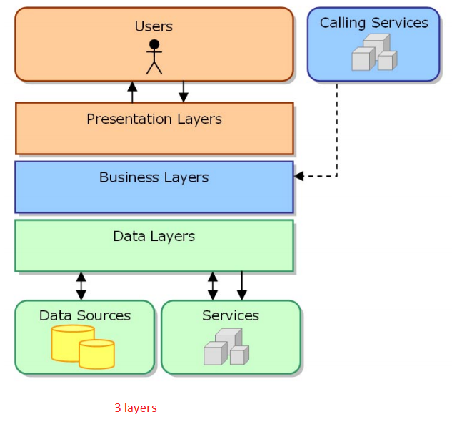

Hình .: Mô hình 3 lớp

**Tầng Presentation (GUI)**

Tầng Presentation chịu trách nhiệm giao tiếp trực tiếp với người dùng cuối (End User). Tất cả những gì người dùng nhìn thấy và tương tác được xử lý bởi tầng này. Trong ứng dụng này, .NET Framework được sử dụng để xây dựng giao diện người dùng. Tầng này đảm bảo:

* Quản lý yêu cầu từ người dùng: Nhận yêu cầu từ khách hàng và phản hồi sau khi các yêu cầu đã được xử lý.
* Hiển thị giao diện: Điều khiển việc hiển thị giao diện để đảm bảo tính trực quan và thân thiện với người dùng.
* Tổng hợp giao diện: Tạo một mô hình giao diện thống nhất và trình bày dưới dạng khung nhìn dễ hiểu.
* Xác thực giao diện: Kiểm tra và xác thực thông tin người dùng nhập vào để đảm bảo tính chính xác.
* Kết nối với tầng BLL: Cung cấp bộ điều khiển để gọi các chức năng thuộc tầng Business Logic, đồng thời xử lý các luồng dữ liệu ngược dòng.
* Xử lý ngoại lệ: Quản lý các lỗi phát sinh từ các tầng khác và hiển thị thông báo lỗi phù hợp cho người dùng.

**Tầng Business Logic (BLL)**

Tầng Business Logic là nơi xử lý các quy tắc và logic nghiệp vụ của ứng dụng. Nó hoạt động như một cầu nối giữa tầng Presentation và tầng Data Access. Vai trò chính của tầng này bao gồm:

* Xử lý nghiệp vụ: Thực hiện các logic và kiểm định nghiệp vụ, đảm bảo dữ liệu được xử lý đúng theo yêu cầu của hệ thống.
* Quản lý nghiệp vụ: Đảm bảo các quy trình nghiệp vụ được tổ chức và thực hiện theo cách tối ưu nhất.
* Kết nối với các tầng khác: Cung cấp cơ chế để tầng Presentation và tầng Data Access tương tác với nhau.
* Quản lý phụ thuộc: Xử lý mối quan hệ giữa các đối tượng trong tầng Business Logic, đảm bảo chúng hoạt động đúng chức năng.
* Cung cấp bối cảnh nghiệp vụ: Lấy thông tin từ tầng Presentation và sử dụng chúng để thực hiện các dịch vụ nghiệp vụ cần thiết.

**Tầng Data Access (DAL)**

Tầng Data Access chịu trách nhiệm quản lý quyền truy cập dữ liệu trong hệ thống, bao gồm cơ sở dữ liệu và các tệp tin. Tầng này cho phép tầng Business Logic thực hiện các thao tác liên quan đến dữ liệu thông qua DAO (Data Access Object). Nhiệm vụ chính của tầng này là:

* Quản lý truy vấn: Thực hiện các thao tác như đọc, ghi, cập nhật và xóa dữ liệu từ cơ sở dữ liệu.
* Tương tác với hệ quản trị cơ sở dữ liệu: Đảm bảo các thao tác liên quan đến dữ liệu được thực hiện an toàn và hiệu quả.
* Đảm bảo tính bảo mật: Quản lý quyền truy cập để ngăn chặn các hành vi truy cập trái phép vào dữ liệu.
* Hỗ trợ tầng Business Logic: Cung cấp dữ liệu cần thiết để tầng Business Logic xử lý các yêu cầu từ người dùng.

Ba tầng này phối hợp chặt chẽ với nhau để đảm bảo hệ thống hoạt động hiệu quả, tối ưu và dễ bảo trì.

### Góc nhìn Logic

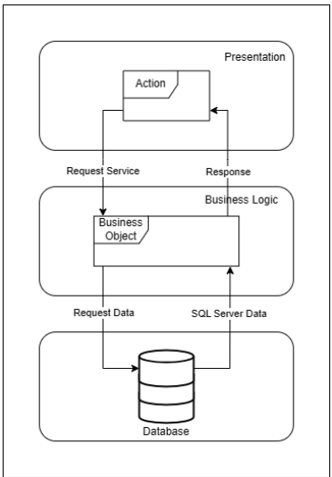

Hình .: Gói kiến trúc

**Application Presentation (Tầng Giao Diện Người Dùng)**

Tên gói: GUI

Gói này chịu trách nhiệm triển khai tầng Presentation, tập trung vào việc hiển thị giao diện và cung cấp trải nghiệm tương tác cho người dùng cuối. Mọi yếu tố mà người dùng thấy và thao tác đều được quản lý tại tầng này. Nhiệm vụ chính của gói GUI bao gồm:

* Xử lý hiển thị giao diện: Đảm bảo giao diện người dùng trực quan, dễ sử dụng, và phản hồi nhanh với các yêu cầu từ người dùng.
* Quản lý tương tác người dùng: Thu nhận và truyền các yêu cầu của người dùng đến tầng Business Logic để xử lý, đồng thời hiển thị kết quả trả về từ hệ thống.
* Kiểm tra và xác thực dữ liệu nhập: Bảo đảm dữ liệu người dùng nhập vào giao diện phù hợp với yêu cầu hệ thống trước khi chuyển tiếp xuống các tầng khác.
* Đảm bảo tính đồng nhất giao diện: Xây dựng giao diện theo một phong cách thống nhất, giúp người dùng dễ dàng làm quen và sử dụng hệ thống.

**Business Object (Đối Tượng Xử Lý Nghiệp Vụ)**

Tên gói: BLL

Gói này triển khai các đối tượng xử lý nghiệp vụ, hay còn gọi là Business Object (BO), thuộc lớp Business Logic. Các BO này đóng vai trò trung tâm trong việc thực hiện các quy trình nghiệp vụ và xử lý dữ liệu hệ thống. Đặc điểm chính của gói BLL bao gồm:

* Sử dụng POCOs (Plain Old CLR Objects): Các BO được xây dựng dựa trên POCOs và tận dụng sức mạnh của .NET để hỗ trợ khả năng xử lý linh hoạt và hiệu quả.
* Quản lý nghiệp vụ hệ thống: Bao gồm các lớp được thiết kế để đảm nhiệm chức năng quản lý quy trình nghiệp vụ chính của chương trình, như xử lý dữ liệu, kiểm tra logic nghiệp vụ, và phối hợp các tác vụ liên tầng.
* Giao tiếp với DAO: Các BO trong BLL sẽ tương tác trực tiếp với lớp Data Access Object (DAO) để thực hiện các thao tác liên quan đến dữ liệu như đọc, ghi, cập nhật và xóa.
* Xử lý giao dịch: Mọi giao dịch nghiệp vụ phải được quản lý tại tầng này để đảm bảo tính nhất quán và bảo mật của hệ thống.

**Data Access Object (DAO - Đối Tượng Truy Cập Dữ Liệu)**

Tên gói: DAL

Gói này chịu trách nhiệm triển khai các DAO, thuộc tầng Data Access, giúp cung cấp một lớp trung gian linh hoạt giữa hệ thống và cơ sở dữ liệu. Các đặc điểm chính của gói DAL bao gồm:

* Quản lý truy cập cơ sở dữ liệu: DAO giúp xử lý các thao tác liên quan đến cơ sở dữ liệu như truy vấn (select), thêm mới (insert), cập nhật (update), và xóa (delete).
* Tăng tính linh hoạt: DAO tạo điều kiện để tầng Business Logic có thể dễ dàng thay đổi cách thức truy cập dữ liệu mà không ảnh hưởng đến các tầng khác trong hệ thống.
* Cung cấp các phương thức thao tác dữ liệu: DAO bao gồm các hàm cần thiết để thực hiện các tác vụ chính, đảm bảo khả năng truy cập, quản lý và bảo mật dữ liệu hiệu quả.
* Tích hợp công nghệ: DAO sử dụng các công cụ và kỹ thuật hiện đại của .NET để tương tác với cơ sở dữ liệu, hỗ trợ tối ưu hóa hiệu suất hệ thống.

Ba gói GUI, BLL và DAL hợp tác chặt chẽ trong hệ thống, tạo thành một kiến trúc 3 tầng hiệu quả, linh hoạt và dễ bảo trì. Mỗi tầng có nhiệm vụ và trách nhiệm riêng, nhưng cùng hướng đến mục tiêu chung là đảm bảo hoạt động trơn tru của hệ thống và đáp ứng tốt các yêu cầu nghiệp vụ.

### Framework và các công nghệ sử dụng

#### .NET Framework

Trong quá trình phát triển ứng dụng, thách thức lớn là việc kết hợp và đồng bộ hóa mã nguồn của các tầng như Data Access, Business Logic và Presentation. Các ứng dụng sử dụng mô hình phụ thuộc chặt chẽ giữa các thành phần thường gặp khó khăn trong việc bảo trì, vì sự thay đổi ở một phần có thể gây ảnh hưởng lớn đến toàn bộ hệ thống. Điều này cũng làm giảm khả năng tái sử dụng mã, thậm chí là không thể.

.NET Framework được thiết kế nhằm giải quyết vấn đề này, cung cấp một cách tiếp cận linh hoạt hơn bằng cách tách biệt rõ ràng các thành phần của ứng dụng. Trong hệ thống, kiến trúc ba lớp (3-tier architecture) được áp dụng, bao gồm:

* Presentation Layer: Quản lý và trình bày giao diện người dùng.
* Business Logic Layer (BLL): Quản lý logic xử lý nghiệp vụ và là cầu nối giữa Presentation và Data Access.
* Data Access Layer (DAL): Xử lý các thao tác liên quan đến cơ sở dữ liệu và tương tác với dữ liệu.

Kiến trúc này giúp đảm bảo tính dễ bảo trì, khả năng mở rộng và tái sử dụng cao hơn.

#### Thư viện đồ họa Windows Forms (WinForms)

Windows Forms (WinForms) là một công nghệ xây dựng giao diện người dùng dựa trên mô hình hướng sự kiện (Event-driven) được hỗ trợ bởi .NET Framework của Microsoft. WinForms cung cấp một tập hợp các control và component mạnh mẽ để phát triển ứng dụng Windows. Các đặc điểm nổi bật của WinForms bao gồm:

* Hỗ trợ tạo giao diện người dùng: Cung cấp các control cơ bản như nút bấm, hộp văn bản, hộp kiểm và nhiều loại control khác để xây dựng giao diện trực quan và dễ sử dụng.
* Xử lý sự kiện linh hoạt: Cho phép lập trình viên dễ dàng xử lý các thao tác như nhấp chuột, nhấn phím và các hành động khác từ người dùng.
* Khả năng tùy chỉnh: WinForms cho phép tùy chỉnh các thuộc tính của control để phù hợp với yêu cầu thiết kế giao diện của ứng dụng.

Với WinForms, các ứng dụng được phát triển nhanh chóng và dễ dàng mở rộng nhờ tính năng hỗ trợ sự kiện và khả năng tích hợp mạnh mẽ với .NET Framework.

#### Guna UI2

Guna UI2 là một thư viện giao diện người dùng hiện đại, được xây dựng trên nền tảng .NET Framework. Thư viện này cung cấp các thành phần giao diện đồ họa (GUI) chuyên nghiệp, giúp lập trình viên phát triển ứng dụng Windows có giao diện đẹp mắt và hấp dẫn.

Các đặc điểm nổi bật của Guna UI2:

* Bộ công cụ phong phú: Bao gồm các thành phần như nút bấm, hộp văn bản, danh sách, biểu đồ, menu và nhiều hơn nữa, giúp lập trình viên dễ dàng tạo ra giao diện đầy đủ chức năng và trực quan.
* Hiệu quả và tiết kiệm thời gian: Guna UI2 giảm thiểu công sức và thời gian lập trình từ đầu nhờ các thành phần giao diện được xây dựng sẵn.
* Tùy chỉnh linh hoạt: Thư viện cho phép lập trình viên điều chỉnh màu sắc, kích thước, và các thuộc tính khác để tạo nên giao diện độc đáo và phù hợp với thiết kế cụ thể.
* Hỗ trợ hiện đại: Giao diện được tạo ra với độ sắc nét cao, thân thiện với người dùng và đáp ứng tốt các yêu cầu của ứng dụng hiện đại.

Với Guna UI2, các ứng dụng không chỉ đạt được sự chuyên nghiệp trong giao diện mà còn nâng cao trải nghiệm người dùng nhờ khả năng tùy chỉnh linh hoạt và tính tương tác cao.

# TÀI LIỆU KIỂM THỬ

## Static Testing

### Tìm hiểu Static Testing

#### Static Testing là gì?

Static Testing là một kỹ thuật kiểm thử phần mềm nhằm phát hiện lỗi mà không cần thực thi mã nguồn. Khác với Dynamic Testing (kiểm thử động) yêu cầu thực thi mã nguồn, Static Testing tập trung vào việc phân tích tài liệu, mã nguồn, hoặc các tài liệu liên quan để tìm kiếm các lỗi hoặc khuyết tật tiềm ẩn.

Kiểm thử tĩnh thường được thực hiện sớm trong quá trình phát triển phần mềm để giúp phát hiện lỗi từ giai đoạn yêu cầu và thiết kế, nhằm tiết kiệm chi phí và thời gian sửa lỗi ở giai đoạn sau.

**Phân loại Static Testing:**

- Kiểm thử thủ công (Manual Static Testing): Các hoạt động kiểm tra được thực hiện thủ công, như đọc và phân tích tài liệu, review mã nguồn, đánh giá kế hoạch kiểm thử.

- Kiểm thử tự động (Automated Static Testing): Sử dụng các công cụ để phân tích tự động mã nguồn hoặc các tài liệu khác, ví dụ: phân tích cú pháp hoặc tìm lỗi lập trình

#### Tại sao cần Static Testing?

Static Testing đóng vai trò quan trọng trong việc phát hiện lỗi sớm và nâng cao chất lượng phần mềm. Dưới đây là những lý do chính cho việc sử dụng kỹ thuật này:

* Phát hiện sớm các lỗi: Static Testing có thể phát hiện lỗi ngay từ giai đoạn yêu cầu hoặc thiết kế, giúp giảm chi phí sửa lỗi.
* Tiết kiệm chi phí: Việc sửa lỗi sớm thường rẻ hơn rất nhiều so với việc sửa lỗi sau khi phần mềm đã được triển khai.
* Tăng năng suất phát triển: Nhờ thiết kế được cải thiện và mã nguồn dễ bảo trì hơn.
* Giảm thời gian và chi phí phát triển: Phát hiện lỗi sớm giúp tránh việc tái cấu trúc hoặc sửa chữa lớn trong giai đoạn sau.
* Tìm lỗi mà kiểm thử động không phát hiện được: Static Testing giúp tìm các vấn đề như lỗi logic, lỗi cú pháp, hoặc sai lệch trong yêu cầu mà kiểm thử động có thể bỏ qua.

#### Các kỹ thuật Static Testing

Inspection (Kiểm tra tài liệu):

* Mục tiêu chính là phát hiện các khuyết tật thông qua việc kiểm tra tài liệu theo checklist.
* Được thực hiện bởi một nhóm có người kiểm duyệt (moderator).
* Có kế hoạch và tài liệu kiểm tra chi tiết.

Walk-through (Thuyết trình sản phẩm):

* Tổ chức cuộc họp, trình bày sản phẩm hoặc tài liệu.
* Các thành viên tham gia có thể đặt câu hỏi và ghi chú các vấn đề.
* Kỹ thuật này chủ yếu tập trung vào việc hiểu rõ sản phẩm.

Peer Reviews :

* Là một dạng kiểm tra ngang hàng để đảm bảo rằng mã nguồn và tài liệu phù hợp với thông số kỹ thuật và tiêu chuẩn.
* Thường sử dụng để đánh giá kế hoạch kiểm thử, chiến lược thử nghiệm và mã nguồn.

Informal Reviews (Đánh giá không chính thức)

* Không có quy trình chính thức, tập trung vào việc đưa ra nhận xét, góp ý về tài liệu hoặc mã nguồn.

#### Quy trình Static Testing

Quy trình kiểm thử tĩnh (review process) thường bao gồm 5 bước chính:

Planning (Lập kế hoạch):

* Xác định phạm vi review, bao gồm các tài liệu cần kiểm tra và tiêu chí đánh giá chất lượng.
* Lập kế hoạch thời gian, công sức, phân bổ vai trò và trách nhiệm cho từng thành viên.
* Xác định tiêu chí đầu vào và đầu ra cho từng loại review.

Initiate Review (Khởi động review):

* Phân phối tài liệu và các thông tin liên quan (ví dụ: form log issue, checklist).
* Giải thích mục tiêu, quy trình, vai trò và phạm vi của review cho các thành viên tham gia.
* Trả lời câu hỏi liên quan của các thành viên.

Individual Review (Xem xét cá nhân):

* Thành viên tiến hành kiểm tra tài liệu, ghi lại các lỗi tiềm ẩn, khuyến nghị, hoặc câu hỏi.
* Từng phần của tài liệu hoặc mã nguồn được xem xét chi tiết.

Issue Communication & Analysis (Thảo luận và phân tích lỗi):

* Truyền đạt các lỗi tiềm năng đã được phát hiện.
* Phân tích và chỉ định trách nhiệm cho từng lỗi.
* Đánh giá chất lượng và kiểm tra xem có đáp ứng tiêu chí đầu ra không.

Fixing & Reporting (Sửa lỗi và báo cáo):

* Sửa các lỗi đã được phát hiện.
* Cập nhật trạng thái lỗi và ghi nhận trong báo cáo.
* Tạo số liệu thống kê cho các loại review đã thực hiện.
* Chấp nhận sản phẩm khi tất cả các tiêu chí đầu ra được đáp ứng.

### Phân tích Static Testing

#### Cấu trúc

Bảng : Staitic Testing Cấu trúc

|  |  |  |  |
| --- | --- | --- | --- |
| **Mô tả** | **Pass** | **Fail** | **Nhận xét** |
| Code có thực hiện đầy đủ và chính xác như thiết kế không? | x |  |  |
| Code có nhất quán về cấu trúc, phong cách và định dạng không? |  | x | Không hoàn toàn |
| Câu lệnh trong mã nguồn được thực thi đầy đủ | x |  |  |
| Có bất kỳ thủ tục không được gọi hoặc không cần thiết hoặc bất kỳ đoạn code không thể truy cập không? | x |  | Loại bỏ những đoạn code không được sử dụng đến |
| Đảm bảo đường dẫn logic đầy đủ (Path Testing) | x |  |  |
| Kiểm tra luồng điều khiển | x |  |  |
| Xử lý ngoại lệ |  | x | Lỗi không bắt được ngoại lệ trong một số tình huống. |
| Có bất kỳ mô-đun nào quá phức tạp nên được cấu trúc lại không? |  | x |  |
| Truy vấn SQL đảm bảo không lỗi | x |  | Câu lệnh SQL hoạt động đúng và được tối ưu hóa. |
| Kiểm tra cấu trúc giao diện UI | x |  | Các luồng điều hướng giữa giao diện không có lỗi. |

#### Biến

Bảng : Static Testing Biến

|  |  |  |  |
| --- | --- | --- | --- |
| **Mô tả** | **Pass** | **Fail** | **Nhận xét** |
| Biến được khai báo đúng kiểu dữ liệu | x |  |  |
| Biến được khởi tạo trước khi sử dụng | x |  |  |
| Biến cục bộ không ảnh hưởng đến các hàm khác | x |  |  |
| Biến toàn cục được sử dụng hợp lý |  | x | Một số biến toàn cục không cần thiết. |
| Không có biến chưa sử dụng | x |  |  |

#### Vòng lặp và nhánh:

Bảng : Static Testing Vòng lặp và nhánh

|  |  |  |  |
| --- | --- | --- | --- |
| **Mô tả** | **Pass** | **Fail** | **Nhận xét** |
| Vòng lặp hoạt động đúng với các trường hợp: 0 lần, 1 lần, nhiều lần | x |  |  |
| Vòng lặp không gây lỗi vượt bộ nhớ | x |  |  |
| Các điều kiện dừng của vòng lặp được kiểm tra | x |  |  |
| Tất cả các nhánh if và else được kiểm tra | x |  | Các điều kiện được kiểm tra. |
| Tất cả các nhánh điều kiện logic được bao phủ | x |  |  |

#### Khả năng bảo trì:

Bảng : Static Testing Khả năng bảo trì

|  |  |  |  |
| --- | --- | --- | --- |
| **Mô tả** | **Pass** | **Fail** | **Nhận xét** |
| Mã nguồn dễ đọc và dễ hiểu | x |  |  |
| Mã nguồn tuân thủ các quy chuẩn lập trình |  | x | Không hoàn toàn |
| Không có đoạn mã dư thừa |  | x | Không hoàn toàn |
| Mã nguồn được phân chia module hợp lý | x |  |  |
| Các chú thích rõ ràng và đầy đủ | x |  |  |
| Mã nguồn có khả năng mở rộng mà không ảnh hưởng đến chức năng cũ | x |  |  |
| Các lỗi được xử lý hiệu quả và không gây ảnh hưởng lan rộng |  | x | Chưa hoàn toàn |

#### Yêu cầu và chức năng:

Bảng : Static Testing Yêu cầu và chức năng

|  |  |  |  |
| --- | --- | --- | --- |
| **Mô tả** | **Pass** | **Fail** | **Nhận xét** |
| Tất cả các yêu cầu chức năng đã được triển khai | x |  |  |
| Chức năng hoạt động đúng theo yêu cầu | x |  |  |
| Hệ thống bao phủ đầy đủ các yêu cầu phi chức năng | x |  |  |
| Không có yêu cầu bị bỏ sót hoặc không rõ ràng | x |  | Tất cả các yêu cầu đều được thực hiện và kiểm tra đầy đủ. |
| Các chức năng có thể hoạt động trong điều kiện bất thường |  | x | Một số chức năng không xử lý tốt khi dữ liệu đầu vào không hợp lệ. |
| Giao diện người dùng phù hợp với yêu cầu | x |  |  |

#### Lời gọi hệ thống và thư viện:

Bảng : Static Testing Lời gọi hệ thống và thư viện

|  |  |  |  |
| --- | --- | --- | --- |
| **Mô tả** | **Pass** | **Fail** | **Nhận xét** |
| Các lời gọi hệ thống thực hiện đúng chức năng | x |  |  |
| Thư viện bên ngoài được tích hợp chính xác | x |  |  |
| Không có thư viện dư thừa hoặc không sử dụng | x |  | Không có lỗi xảy ra do không tương thích phiên bản thư viện. |
| Các lời gọi hệ thống không ảnh hưởng đến hiệu năng | x |  |  |

#### Khả năng tái sử dụng:

Bảng : Static Testing Khả năng tái sử dụng

|  |  |  |  |
| --- | --- | --- | --- |
| **Mô tả** | **Pass** | **Fail** | **Nhận xét** |
| Các module được thiết kế để tái sử dụng | x |  |  |
| Hàm và lớp có thể được sử dụng lại trong các phần khác của ứng dụng | x |  |  |
| Các tài liệu hướng dẫn sử dụng lại được cung cấp đầy đủ |  | x | Chưa hoàn chỉnh |
| Cấu trúc mã nguồn cho phép mở rộng và tái sử dụng | x |  |  |
| Giảm thiểu việc viết lại mã |  | x | Một số đoạn mã bị lặp lại |

#### Xử lý lỗi:

Bảng : Static Testing Xử lý lỗi

|  |  |  |  |
| --- | --- | --- | --- |
| **Mô tả** | **Pass** | **Fail** | **Nhận xét** |
| Tất cả các lỗi được phát hiện và xử lý đúng cách |  | x | Các lỗi được xác định nhưng đang trong quá trình xử lý |
| Không có lỗi chưa xử lý gây dừng hệ thống | x |  | Chưa phát hiện |
| Xử lý đúng lỗi nhập liệu từ người dùng | x |  |  |
| Hệ thống không bị gián đoạn khi xảy ra lỗi | x |  | Ứng dụng tiếp tục hoạt động bình thường dù lỗi xảy ra. |

#### Bảo mật

Bảng : Static Testing Bảo mật

|  |  |  |  |
| --- | --- | --- | --- |
| **Mô tả** | **Pass** | **Fail** | **Nhận xét** |
| Hệ thống kiểm soát truy cập đúng quyền | x |  | Hệ thống kiểm soát truy cập đúng quyền |
| Kiểm tra tính toàn vẹn của dữ liệu | x |  |  |
| Kiểm tra lỗi cấu hình bảo mật trên máy chủ | x |  |  |

## Dynamic Testing

### Giới thiệu

Software Dynamic Testing là một phương pháp kiểm thử phần mềm tập trung vào việc thực thi mã nguồn của ứng dụng để kiểm tra chức năng, hiệu suất và độ ổn định trong các tình huống thực tế. Đây là quá trình kiểm tra phần mềm bằng cách chạy ứng dụng với dữ liệu đầu vào thực tế để đảm bảo rằng tất cả các chức năng hoạt động đúng như mong đợi. Trong kiểm thử động, các lỗi tiềm ẩn hoặc bất kỳ hành vi không mong muốn nào có thể được phát hiện, từ đó cải thiện chất lượng và độ tin cậy của phần mềm trước khi triển khai đến người dùng cuối.

### Mục đích

Phần mềm quản lý phòng khám nha khoa được thiết kế nhằm tối ưu hóa quy trình hoạt động tại phòng khám, bao gồm quản lý bệnh nhân, lịch hẹn, điều trị, vật tư y tế, nhân sự và tài chính. Để đảm bảo rằng phần mềm hoạt động chính xác và hiệu quả, Software Dynamic Testing là một bước quan trọng với các mục đích cụ thể sau:

Đảm bảo tính chính xác của chức năng:

* Kiểm tra các tính năng chính của ứng dụng như quản lý lịch hẹn, hồ sơ bệnh nhân, thống kê doanh thu và quản lý vật tư y tế.
* Đảm bảo rằng các chức năng xử lý thông tin như lưu trữ, truy xuất và cập nhật dữ liệu hoạt động đúng như thiết kế.

Xác định và sửa lỗi:

* Phát hiện lỗi logic, xử lý dữ liệu, hoặc giao diện người dùng trong quá trình chạy ứng dụng.
* Đảm bảo hệ thống không xảy ra lỗi hoặc sự cố khi xử lý dữ liệu đầu vào không hợp lệ.

Đánh giá hiệu suất:

* Kiểm tra tốc độ xử lý khi có số lượng lớn bệnh nhân, lịch hẹn, hoặc báo cáo thống kê.
* Đảm bảo phần mềm không bị chậm hoặc treo trong các tình huống tải nặng.

Đảm bảo trải nghiệm người dùng:

* Đánh giá giao diện người dùng (GUI) để kiểm tra tính thân thiện và dễ sử dụng.
* Đảm bảo các thông báo lỗi hoặc phản hồi từ hệ thống rõ ràng và hữu ích.

Đảm bảo tính bảo mật:

* Kiểm tra bảo vệ mật khẩu và thông tin nhạy cảm của người dùng bằng cách mã hóa và kiểm tra khả năng chống truy cập trái phép.
* Đảm bảo rằng hệ thống không dễ bị khai thác bởi các đầu vào không hợp lệ hoặc tấn công bảo mật.

### Quy trình kiểm thử

#### Đăng nhập tài khoản

Bảng : Dynamic Testing Đăng nhập tài khoản

|  |  |  |  |  |  |
| --- | --- | --- | --- | --- | --- |
| **Test case ID** | **Mục tiêu kiểm thử** | **Mô tả** | **Kết quả mong đợi** | **Trạng thái (Pass/ Fail)** | **Ngày** |
| TC001 | Đăng nhập thành công | Nhập đúng tên đăng nhập và mật khẩu hợp lệ | Hệ thống chuyển hướng người dùng đến màn hình đúng với vai trò người dùng. | Pass | 27/10/2024 |
| TC002 | Sai mật khẩu | Nhập đúng tên đăng nhập nhưng mật khẩu không chính xác | Không hiển thị label “Sai mật khẩu” | Fail | 27/10/2024 |
| TC002-1 | Hiển thị label “Sai mật khẩu” | Pass | 1/11/2024 |
| TC003 | Tài khoản không tồn tại | Nhập tên đăng nhập không tồn tại trong hệ thống | Hiển thị thông báo "Không tìm thấy tài khoản" | Pass | 27/10/2024 |
| TC004 | Không nhập tên đăng nhập | Để trống trường tên đăng nhập và nhấn nút "Đăng nhập" | Hiển thị thông báo "Vui lòng nhập tài khoản" | Pass | 27/10/2024 |
| TC005 | Không nhập mật khẩu | Để trống trường mật khẩu và nhấn nút "Đăng nhập" | Hiển thị thông báo "Vui lòng nhập mật khẩu” | Pass | 27/10/2024 |
| TC006 | Nhập cả hai trường trống | Để trống cả hai trường và nhấn nút "Đăng nhập" | Hiển thị thông báo "Vui lòng nhập tài khoản" | Pass | 27/10/2024 |
| TC007 | Nhấn vào "Nhớ mật khẩu" | Tích chọn checkbox "Nhớ mật khẩu" trước khi nhấn "Đăng nhập" | Sau khi đăng nhập thành công, mật khẩu sẽ được lưu cho lần đăng nhập tiếp theo | Pass | 27/10/2024 |
| TC008 | Chức năng khôi phục mật khẩu | Nhấn vào "Khôi phục mật khẩu" | Chuyển hướng đến màn hình khôi phục mật khẩu | Pass | 27/10/2024 |

#### Khôi phục mật khẩu

Bảng : Dynamic Testing Khôi phục mật khẩu

|  |  |  |  |  |  |
| --- | --- | --- | --- | --- | --- |
| **Test case ID** | **Mục tiêu kiểm thử** | **Mô tả** | **Kết quả mong đợi** | **Trạng thái (Pass/ Fail)** | **Ngày** |
| TC009 | Nhập thông tin đầy đủ và hợp lệ | Nhập đúng Tên tài khoản, Email hợp lệ, và Mật mã khôi phục | Hiển thị thông báo "Khôi phục mật khẩu thành công" | Pass | 9/11/2024 |
| TC010 | Tên tài khoản không tồn tại | Nhập Tên tài khoản không tồn tại trong hệ thống | Hiển thị thông báo "Không tìm thấy tài khoản" | Pass | 9/11/2024 |
| TC011 | Email không khớp với tài khoản | Nhập Email không khớp với tài khoản | Hiển thị thông báo "Email không khớp với tài khoản" | Pass | 9/11/2024 |
| TC012 | Mật mã khôi phục sai | Nhập Mật mã khôi phục không chính xác | Hiển thị thông báo "Nhập sai mã xác nhận" | Fail | 9/11/2024 |
| TC012-1 | Mã không bao giờ khớp | Fail | 10/11/2024 |
| TC012-2 | Mã khớp nhưng mật khẩu không reset | Fail | 10/11/2024 |
| TC012-3 | Mã khớp, mật khẩu được reset về mặc định | Pass | 11/11/2024 |
| TC013 | Không nhập thông tin nào | Để trống tất cả các trường và nhấn "Gửi mã" | Hiển thị thông báo "Vui lòng nhập tài khoản" | Pass | 9/11/2024 |
| TC014 | Chỉ nhập Tên tài khoản | Nhập Tên tài khoản, để trống các trường khác và nhấn "Gửi mã" | Hiển thị thông báo "Vui lòng nhập email" | Pass | 9/11/2024 |
| TC015 | Nhấn nút "Gửi mã" | Nhấn "Gửi mã" sau khi nhập Tên tài khoản và Email hợp lệ | Không gửi được mã | Fail | 9/11/2024 |
| TC015-1 | Hiển thị thông báo "Đã gửi email" | Pass | 10/11/2024 |
| TC016 | Quay lại trang trước | Nhấn vào biểu tượng mũi tên "Quay lại" | Quay lại trang đăng nhập | Pass | 9/11/2024 |

#### Chủ phòng khám

Bảng : Dynamic Testing Chủ phòng khám

|  |  |  |  |  |  |
| --- | --- | --- | --- | --- | --- |
| **Test case ID** | **Mục tiêu kiểm thử** | **Mô tả** | **Kết quả mong đợi** | **Trạng thái (Pass/ Fail)** | **Ngày** |
| TC017 | Kiểm tra nút "Thông tin nhân viên" | Nhấn vào nút "Thông tin nhân viên" | Hệ thống chuyển đến giao diện hiển thị thông tin nhân viên | Pass | 11/11/2024 |
| TC018 | Kiểm tra nút "Thông tin bệnh nhân" | Nhấn vào nút "Thông tin bệnh nhân" | Hệ thống chuyển đến giao diện hiển thị thông tin bệnh nhân | Pass | 11/11/2024 |
| TC019 | Kiểm tra menu điều hướng bên trái | Nhấn vào từng mục trong menu (Quản lý phòng khám, Quản lý lịch làm việc, v.v.) | Hệ thống chuyển đến các giao diện tương ứng | Pass | 11/11/2024 |
| TC020 | Kiểm tra ngôn ngữ chuyển đổi | Nhấn vào "Ngôn ngữ" và chọn một ngôn ngữ khác | Giao diện thay đổi ngôn ngữ tương ứng | Pass | 11/11/2024 |
| TC021 | Kiểm tra thay đổi chủ đề | Nhấn vào "Chủ đề" và chọn một kiểu chủ đề khác | Giao diện thay đổi chủ đề phù hợp với lựa chọn | Pass | 11/11/2024 |
| TC022 | Kiểm tra hiển thị người dùng hiện tại | Kiểm tra xem ký hiệu hoặc thông tin người dùng đăng nhập có hiển thị ở góc trên cùng bên phải | Hiển thị thông tin người dùng hiện tại | Pass | 11/11/2024 |

#### Đổi mật khẩu

Bảng : Dynamic Testing Đổi mật khẩu

|  |  |  |  |  |  |
| --- | --- | --- | --- | --- | --- |
| **Test case ID** | **Mục tiêu kiểm thử** | **Mô tả** | **Kết quả mong đợi** | **Trạng thái (Pass/ Fail)** | **Ngày** |
| TC023 | Kiểm tra trường "Mật khẩu cũ" | Nhập mật khẩu cũ hợp lệ vào trường "Mật khẩu cũ" | Hệ thống chấp nhận mật khẩu cũ nếu khớp với dữ liệu trong hệ thống | Pass | 11/11/2024 |
| TC024 | Kiểm tra trường "Mật khẩu cũ" | Nhập mật khẩu cũ không hợp lệ hoặc để trống | Hiển thị thông báo "Vui lòng nhập đầy đủ thông tin" | Pass | 11/11/2024 |
| TC025 | Kiểm tra trường "Mật khẩu mới" | Nhập mật khẩu mới hợp lệ vào trường "Mật khẩu mới" | Hệ thống chấp nhận và cho phép thay đổi nếu mật khẩu mới hợp lệ | Pass | 11/11/2024 |
| TC026 | Nhập 2 mật khẩu giống nhau | Nhập mật khẩu mới trùng với mật khẩu cũ | Chưa xứ lý trường hợp này | Fail | 11/11/2024 |
| TC026-1 | Hiển thị thông báo "Vui lòng nhập mật khẩu mới khác mật khẩu cú " | Pass | 11/11/2024 |
| TC027 | Kiểm tra nút "Đổi mật khẩu" | Nhấn vào nút "Đổi mật khẩu" khi nhập thiếu một trong hai trường hoặc nhập không hợp lệ | Chưa đổi được mật khẩu | Fail | 11/11/2024 |
| TC027-1 | Mật khẩu đổi về mặc đinh chứ không đổi theo người dùng | Fail | 11/11/2024 |
| TC027-2 | Hiển thị thông báo "Vui lòng nhập đầy đủ thông tin" | Pass | 12/11/2024 |

#### Thông tin nhân viên

Bảng : Dynamic Testing Thông tin nhân viên

|  |  |  |  |  |  |
| --- | --- | --- | --- | --- | --- |
| **Test case ID** | **Mục tiêu kiểm thử** | **Mô tả** | **Kết quả mong đợi** | **Trạng thái (Pass/ Fail)** | **Ngày** |
| TC028 | Kiểm tra hiển thị danh sách nhân viên | Mở giao diện thông tin nhân viên, kiểm tra danh sách được hiển thị | Hiển thị danh sách tất cả nhân viên với đầy đủ thông tin như mã nhân viên, họ và tên, giới tính, chuyên ngành | Pass | 15/11/2024 |
| TC029 | Kiểm tra các nút | Mở giao diện tương ứng với chức năng các nút | Mở giao diện tương ứng | Pass | 15/11/2024 |
| TC030 | Kiểm tra hiển thị phân loại bác sĩ/lễ tân | Nhấn vào các nút "Bác sĩ" hoặc "Lễ tân" ở góc trên để lọc danh sách | Khi nhấn vào lễ tân rồi nhấn lại vào bác sĩ vẫn hiển thị danh sách lễ tân | Fail | 15/11/2024 |
| TC030-1 | Chỉ hiển thị danh sách nhân viên thuộc nhóm được chọn (Bác sĩ hoặc Lễ tân) | Pass | 16/11/2024 |
| TC031 | Kiểm tra chức năng tìm kiếm | Nhập từ khóa vào ô tìm kiếm | Danh sách hiển thị các nhân viên phù hợp với từ khóa | Pass | 15/11/2024 |

#### Thêm nhân viên

Bảng : Dynamic Testing Thêm nhân viên

|  |  |  |  |  |  |
| --- | --- | --- | --- | --- | --- |
| **Test case ID** | **Mục tiêu kiểm thử** | **Mô tả** | **Kết quả mong đợi** | **Trạng thái (Pass/ Fail)** | **Ngày** |
| TC032 | Kiểm tra nút "Xác Nhận" khi dữ liệu đầy đủ | Điền đầy đủ các thông tin. | Thông tin được lưu vào cơ sở dữ liệu | Pass | 17/11/2024 |
| TC033 | Kiểm tra nút "Xác Nhận" khi thiếu dữ liệu | Bỏ trống một hoặc nhiều trường và nhấn "Xác Nhận" | Chưa xử lý trường hợp này | Fail | 17/11/2024 |
| TC033-1 | Hiển thị message box thay vì label | Fail | 17/11/2024 |
| TC033-2 | Hiển thị thông báo "Vui lòng nhập đầy đủ thông tin" | Pass | 17/11/2024 |
| TC034 | Kiểm tra định dạng | Nhập ngày tháng năm sinh, CCCD,Email không hợp lệ | Số CCCD có chữ vẫn chấp nhận | Fail | 17/11/2024 |
| TC034-1 | Hiển thị thông báo bằng message box thay vì label | Fail | 17/11/2024 |
| TC034-2 | Hiển thị thông báo “ Vui lòng nhập đúng định dạng “ | Pass | 18/11/2024 |
| TC035 | Kiểm tra nút “Xóa” | Nhấn nút “Xóa” khi đã điền dữ liệu vào các trường | Tất cả trường nhập liệu được xóa trắng | Pass | 17/11/2024 |
| TC036 | Kiểm tra số CCCD | Kiểm tra số CCCD đã có trong hệ thống chưa | Hiển thị thông báo "Số CCCD đã tồn tại" | Fail | 17/11/2024 |
| TC036-1 | Chưa xử lý được | Fail | 20/11/2024 |
| TC036-2 | Chưa xử lý được | Fail | 25/11/2024 |

#### Sửa thông tin

Bảng : Dynamic Testing Sửa thông tin

|  |  |  |  |  |  |
| --- | --- | --- | --- | --- | --- |
| **Test case ID** | **Mục tiêu kiểm thử** | **Mô tả** | **Kết quả mong đợi** | **Trạng thái (Pass/ Fail)** | **Ngày** |
| TC037 | Kiểm tra dữ liệu đầu vào | Kiểm tra xem tất cả các trường thông tin (Họ, Tên, Sinh nhật, CCCD, Email, Giới tính, Quê quán) đã được nhập đầy đủ và đúng định dạng. | Hiển thị đầy đủ thông tin | Pass | 20/11/2024 |
| TC038 | Kiểm tra cập nhật thành công | Nhập thông tin hợp lệ và nhấn Xác nhận. | Dữ liệu bác sĩ được cập nhật chính xác trong cơ sở dữ liệu. | Pass | 20/11/2024 |
| TC039 | Kiểm tra nút "Xóa" | Nhấn nút Xóa để làm trống tất cả trường nhập liệu. | Tất cả các trường thông tin được xóa sạch, sẵn sàng nhập lại. | Pass | 20/11/2024 |
| TC040 | Kiểm tra thông báo lỗi Email sai | Nhập Email không đúng định dạng | Chưa xác thực được định dạng | Fail | 20/11/2024 |
| TC040-1 | Hiển thị thông báo lỗi "Email không hợp lệ". | Pass | 20/11/2024 |
| TC041 | Kiểm tra nhập thiếu thông tin | Nhập thiếu một hoặc nhiều thông tin | Chưa xử lý trường hợp này | Fail | 20/11/2024 |
| TC041-1 | Hiển thị thông báo lỗi "Vui lòng nhập đầy đủ thông tin". | Pass | 20/11/2024 |

#### Quản lý lịch làm việc

Bảng : Dynamic Testing Quản lý lịch làm việc

|  |  |  |  |  |  |
| --- | --- | --- | --- | --- | --- |
| **Test case ID** | **Mục tiêu kiểm thử** | **Mô tả** | **Kết quả mong đợi** | **Trạng thái (Pass/ Fail)** | **Ngày** |
| TC042 | Chọn Bác sĩ | Ấn vào chọn bác sĩ để hiển thị danh sách bác sĩ và chọn bác sĩ để quản lý lịch làm việc. | Hiển thị lịch bác sĩ nào cũng giống nhau | Fail | 17/11/2024 |
| TC042-1 | Hiển thị lịch làm của bác sĩ đã chọn | Pass | 18/11/2024 |
| TC042 | Chọn ngày làm việc | Xếp lịch làm việc ngày trước ngày hiện tại | Hiển thị thông báo "Không thể xếp ca". | Pass | 18/11/2024 |
| TC043 | Chọn ca làm việc | Chọn ca làm cho bác sĩ hợp lệ | Hiển thị thông báo "Đã xếp ca". | Pass | 18/11/2024 |

#### Quản lý vật tư – Vật dụng y tế

Bảng : Dynamic Testing Quản lý vật tư – Vật dụng y tế

|  |  |  |  |  |  |
| --- | --- | --- | --- | --- | --- |
| **Test case ID** | **Mục tiêu kiểm thử** | **Mô tả** | **Kết quả mong đợi** | **Trạng thái (Pass/ Fail)** | **Ngày** |
| TC044 | Kiểm tra hiển thị danh sách. | Hiển thị danh sách thuốc, dụng cụ, dịch vụ. | Hiển thị danh sách thuốc, dụng cụ, dịch vụ. | Pass | 18/11/2024 |
| TC045 | Kiểm tra tìm kiếm | Nhập từ khóa tìm kiếm vào ô "Tìm kiếm" và kiểm tra kết quả hiển thị. | Kết quả tìm kiếm trả về đúng. | Pass | 18/11/2024 |
| TC046 | Kiểm tra nút "Số lượng thấp" | Nhấn nút Số lượng thấp để lọc ra các thuốc có số lượng nhỏ hơn ngưỡng. | Chưa xử lý chức năng này | Fail | 18/11/2024 |
| TC046-1 | Chưa xử lý chức năng này | Fail | 20/11/2024 |
| TC046-2 | Chỉ hiển thị số lượng mặc định chưa chọn được số lượng | Fail | 20/11/2024 |
| TC046-3 | Danh sách hiển thị chỉ bao gồm các thuốc có số lượng nhỏ hơn giá trị ngưỡng (mặc định hoặc nhập vào). | Pass | 25/11/2024 |
| TC047 | Kiểm tra lỗi thêm thông tin thiếu | Nhấn nút Thêm hoặc Sửa với thông tin bị bỏ trống. | Hiển thị thông báo message box thay vì label | Fail | 18/11/2024 |
| TC047-1 | Hiển thị thông báo "Vui lòng điền đầy đủ thông tin". | Pass | 20/11/2024 |
| TC048 | Kiểm tra lỗi thêm thông tin sai | Nhấn nút Thêm hoặc Sửa với thông tin bị sai. | Chỉ có một vài trường xác thực được thông tin | Fail | 18/11/2024 |
| TC048-1 | Hiển thị thông báo "Vui lòng nhập đúng định dạng". | Pass | 18/11/2024 |

#### Quản lý Thu chi

Bảng : Dynamic Testing Quản lý Thu chi

|  |  |  |  |  |  |
| --- | --- | --- | --- | --- | --- |
| **Test case ID** | **Mục tiêu kiểm thử** | **Mô tả** | **Kết quả mong đợi** | **Trạng thái (Pass/ Fail)** | **Ngày** |
| TC049 | Kiểm tra thu nhập | Nhấn thu nhập để xem thu nhập | Hiển thị ra danh sách thu nhập | Pass | 20/11/2024 |
| TC050 | Kiểm tra chi tiêu | Nhấn chi tiêu để xem chi tiêu | Hiển thị ra danh sách chi tiêu theo từng danh mục | Pass | 20/11/2024 |
| TC051 | Kiểm tra thống kê | Nhấn thống kê | Chưa vẽ biểu đồ | Fail | 20/11/2024 |
| TC051-1 | Chỉ có biểu đồ cột | Fail | 24/11/2024 |
| TC051-2 | Hiển thị ra biểu đồ đầy đủ thống kê của loại vật tư đó | Pass | 25/11/2024 |

#### Tiếp nhận bệnh nhân

Bảng : Dynamic Testing Tiếp nhận bệnh nhân

|  |  |  |  |  |  |
| --- | --- | --- | --- | --- | --- |
| **Test case ID** | **Mục tiêu kiểm thử** | **Mô tả** | **Kết quả mong đợi** | **Trạng thái (Pass/ Fail)** | **Ngày** |
| TC052 | Kiểm tra tiếp nhận | Nhấn tiếp nhận bệnh nhân | Chưa hiển thị được danh sách | Fail | 17/11/2024 |
| TC052-1 | Hiển thị ra danh sách bệnh nhân | Pass | 20/11/2024 |
| TC053 | Kiểm tra hiển thị giao diện form | Kiểm tra xem giao diện form hiển thị đầy đủ các trường thông tin và nút chức năng khi mở form thêm bệnh nhân. | Giao diện hiển thị đúng các trường | Pass | 17/11/2024 |
| TC054 | Kiểm tra nhập thông tin đầy đủ | Nhập đầy đủ các thông tin hợp lệ và nhấn nút Xác nhận. | Một vài trường nhập sai định dạng nhưng vẫn chấp nhận | Fail | 17/11/2024 |
| TC054-1 | Thông tin bệnh nhân được lưu thành công vào cơ sở dữ liệu, không hiện lỗi. | Pass | 20/11/2024 |
| TC055 | Kiểm tra nhập thiếu thông tin | Để trống một hoặc nhiều trường bắt buộc và nhấn Xác nhận. | Hiển thị message box thay vì label. | Fail | 17/11/2024 |
| TC051-1 | Hiển thị thông báo lỗi "Vui lòng nhập đủ thông tin". | Pass | 20/11/2024 |
| TC056 | Kiểm tra định dạng CCCD | Nhập CCCD sai định dạng (chứa ký tự chữ hoặc thiếu số) và nhấn Xác nhận. | Sai định dạng CCCD vẫn chấp nhận | Fail | 17/11/2024 |
| TC056-1 | Hiển thị thông báo lỗi "Vui lòng nhập đúng định dạng". | Pass | 20/11/2024 |
| TC057 | Kiểm tra định dạng số điện thoại | Nhập số điện thoại sai định dạng (chứa ký tự hoặc quá ngắn) và nhấn Xác nhận. | Số điện thoại sai định dạng vẫn chấp nhận | Fail | 17/11/2024 |
| TC057-1 | Hiển thị thông báo lỗi "Số điện thoại phải đủ 10 chữ số". | Pass | 20/11/2024 |
| TC058 | Kiểm tra chức năng nút "Hủy" | Nhấn nút Hủy khi đang nhập thông tin. | Đóng form "Thêm bệnh nhân mới" và không lưu bất kỳ thông tin nào. | Pass | 17/11/2024 |
| TC059 | Kiểm tra CCCD | Nhập trùng CCCD | Hiển thị thông báo lỗi "Số CCCD đã tồn tại". | Fail | 17/11/2024 |
| TC059-1 | Chưa xử lý được | Fail | 20/11/2024 |
| TC059-2 | Chưa xử lý được | Fail | 25/11/2024 |

#### Thêm lịch hẹn

Bảng : Dynamic Testing Thêm lịch hẹn

|  |  |  |  |  |  |
| --- | --- | --- | --- | --- | --- |
| **Test case ID** | **Mục tiêu kiểm thử** | **Mô tả** | **Kết quả mong đợi** | **Trạng thái (Pass/ Fail)** | **Ngày** |
| TC060 | Kiểm tra hiển thị giao diện form | Kiểm tra xem giao diện form hiển thị đầy đủ các trường và nút chức năng khi mở form. | Giao diện hiển thị đúng các trường | Pass | 25/11/2024 |
| TC061 | Kiểm tra nhập thông tin đầy đủ | Nhập đầy đủ các thông tin hợp lệ và nhấn nút Tiếp theo. | Tạo số thứ tự tự động cho bệnh nhân | Pass | 25/11/2024 |
| TC062 | Kiểm tra nhập thiếu thông tin bắt buộc | Để trống một hoặc nhiều trường bắt buộc và nhấn Tiếp theo | Thiếu thông tin, nhày lỗi code | Fail | 25/11/2024 |
| TC062-1 | Hiển thị thông báo lỗi "Vui lòng nhập đầy đủ thông tin". | Pass | 25/11/2024 |
| TC063 | Kiểm tra lựa chọn Ca và Bác sĩ | Chọn ca hoặc chọn Bác sĩ | Hiển thị danh sách ca và danh sách bác sĩ | Pass | 25/11/2024 |
| TC064 | Kiểm tra thêm nhu cầu điều trị | Nhấn nút thêm dịch vụ | Hiển thị danh sách dịch vụ và chọn dịch vụ muốn chọn | Pass | 25/11/2024 |
| TC065 | Kiểm tra xóa nhu cầu điều trị | Chọn một dịch vụ trong danh sách và nhấn Xóa. | Dịch vụ được xóa khỏi danh sách, không hiện lỗi. | Pass | 25/11/2024 |
| TC066 | Kiểm tra chức năng nút "Hoàn tất" | Nhập thông tin đầy đủ và nhấn Hoàn tất. | Lịch hẹn được lưu và form đóng lại. | Pass | 25/11/2024 |

#### Thu ngân

Bảng : Dynamic Testing Thu ngân

|  |  |  |  |  |  |
| --- | --- | --- | --- | --- | --- |
| **Test case ID** | **Mục tiêu kiểm thử** | **Mô tả** | **Kết quả mong đợi** | **Trạng thái (Pass/ Fail)** | **Ngày** |
| TC067 | Kiểm tra chưa thanh toán | Nhấn vào chưa thanh toán | Hiển thị ra danh sách hóa đơn chưa thanh toán | Pass | 25/11/2024 |
| TC067-1 | Khi nhấn qua Đã thanh toán rồi nhấn lại Chưa thanh toán không hiển thị được danh sách Chưa thanh toán | Fail | 25/11/2024 |
| TC068 | Kiểm tra thanh toán | Nhấn vào Đã thanh toán | Hiển thị ra danh sách hóa đơn đã thanh toán | Pass | 25/11/2024 |
| TC069 | Kiểm tra thanh toán | Chọn hóa đơn cần thanh toán và nhấn thanh toán | Hiển thị ra form chọn hình thức thanh toán | Pass | 25/11/2024 |
| TC070 | Kiểm tra hóa đơn | Chọn hóa đơn cần kiểm ra xong nhấn hóa đơn | Hóa đơn sơ sài | Fail | 25/11/2024 |
| TC070-1 | Hiển thị ra hóa đơn | Pass | 25/11/2024 |

#### Tiếp nhận bệnh nhân

Bảng : Dynamic Testing Tiếp nhận bệnh nhân

|  |  |  |  |  |  |
| --- | --- | --- | --- | --- | --- |
| **Test case ID** | **Mục tiêu kiểm thử** | **Mô tả** | **Kết quả mong đợi** | **Trạng thái (Pass/ Fail)** | **Ngày** |
| TC071 | Kiểm tra tiếp nhận | Nhấn vào Tiếp nhận bệnh nhân | Lễ tân tiếp nhận, chỉ định bác sĩ nhưng không hiển thị ở bác sĩ đó | Fail | 20/11/2024 |
| TC071-1 | Hiển thị ra danh sách bệnh nhân chờ tiếp nhận | Pass | 20/11/2024 |
| TC072 | Kiểm tra đổi bác sĩ | Nhấn vào bệnh nhân | Hiển thị ra danh sách bác sĩ khác | Pass | 20/11/2024 |
| TC073 | Kiểm tra điều trị | Nhấn vào điều trị | Hiển thị ra danh sách bệnh nhân để điều trị | Pass | 20/11/2024 |
| TC073 | Kiểm tra dịch vụ | Nhấn 2 lần vào bệnh nhân | Chuyển qua giao diện chọn dịch vụ | Pass | 20/11/2024 |
| TC074 | Kiểm tra thêm dịch vụ | Nhấn vào thêm dịch vụ | Hiển thị danh sách dịch vụ và chọn dịch vụ | Pass | 20/11/2024 |
| TC075 | Kiểm tra sửa dịch vụ | Chọn dịch vụ cần sửa và nhấn Sửa | Hiển thị ra form sửa số lượng dịch vụ | Pass | 20/11/2024 |
| TC076 | Kiểm tra số lượng | Nhập sai số lượng, nhập chữ | Hiển thị thông báo “Số lượng phải là số nguyên” | Pass | 20/11/2024 |
| TC077 | Tạo theo dõi điều trị | Nhấn theo dõi điều trị | Hiển thị form nhập nội dung điều trị | Pass | 20/11/2024 |
| TC078 | Xem danh sách điều trị | Nhấn theo dõi điều trị | Hiển thị ra nội dung điều trị trước đó | Pass | 20/11/2024 |
| TC079 | Kiểm tra bệnh án | Nhấn vào bệnh án | Hiển thị thông tin bệnh án gần nhất của bệnh nhân | Pass | 20/11/2024 |
| TC080 | Kiểm tra nhập thông tin bệnh án đầy đủ | Nhập đầy đủ thông tin bệnh án bệnh nhân | Nhập thiếu thông tin nhấn lưu nhảy lỗi | Fail | 20/11/2024 |
| TC080-1 | Hiển thị thông báo “Thêm bệnh án thành công | Pass | 20/11/2024 |
| TC081 | Kiểm tra nhập thiếu thông tin | Nhập thiêu một hoặc nhiều trường bệnh án | Hiển thị thông báo “Vui lòng nhập đầy đủ thông tin cần thiết” | Pass | 20/11/2024 |
| TC082 | Kiểm tra kê đơn thuốc | Nhấn vào kê đơn | Hiển thị form để kê đơn thuốc | Pass | 20/11/2024 |
| TC083 | Kiểm tra thêm thuốc | Nhấn vào thêm | Hiển thị ra danh sách thuốc và chọn thuốc | Pass | 20/11/2024 |
| TC084 | Kiểm tra sửa thuốc | Nhấn vào sửa | Hiển thị ra form sửa số lượng thuốc | Pass | 20/11/2024 |
| TC085 | Kiểm tra sửa số lượng thuốc | Nhập sai thông tin số lượng thuốc | Nhập sai định dạng vẫn chấp nhận | Fail | 20/11/2024 |
| TC085-1 | Chỉnh sưa số lượng nhưng khi nhấn Xác nhận không cập nhật | Fail | 20/11/2024 |
| TC085-2 | Hiển thị thông báo “Số lượng phải là số nguyên” nhưng số lượng vẫn không cập nhật | Fail | 20/11/2024 |
| TC085-3 | Kiểm tra định dạng và sửa được số lượng khi cập nhật | Pass | 25/11/2024 |
| TC86 | Kiểm tra Chi tiêu | Nhấn Hoàn tất chuyển sang giao diện chi tiêu | Hiển thị ra danh sách dụng cụ | Pass | 20/11/2024 |
| TC087 | Kiểm tra cập nhật số lượng chi tiêu | Chọn loại dụng cụ cần chỉnh sửa và sửa số lượng | Số lượng dụng cụ chi tiêu được cập nhật | Pass | 20/11/2024 |
| TC088 | Kiểm tra thêm lịch tái khám | Nhấn vào ô Tái khám | Hiển thị form thêm lịch tái khám | Pass | 20/11/2024 |
| TC089 | Kiểm tra chọn sai ngày tái khám | Chọn thời gian tái khám không hợp lệ | Hiển thị thông báo “Thời gian không hợp lệ” | Pass | 25/11/2024 |
| TC090 | Kiểm tra bỏ trống ca | Bỏ trống chọn ca tái khám | Hiển thị thông báo “Vui lòng chọn ca” | Pass | 25/11/2024 |
| TC091 | Kiểm tra nhập đầy đủ thông tin tái khám | Chọn thời gian và ca tái khám hợp lệ | Chọn thiếu thông tin nhảy lỗi | Fail | 20/11/2024 |
| TC092-1 | Hiển thị thông báo “Thêm lịch tái khám thành công” | Pass | 25/11/2024 |
| TC092 | Kiểm tra hoàn tất điều trị | Nhấn hoàn tất điều trị khi khám hoàn tất | Hiển thị thông báo “Hoàn thành điều trị” | Pass | 25/11/2024 |

#### Danh sách tái khám

Bảng : Dynamic Testing Danh sách tái khám

|  |  |  |  |  |  |
| --- | --- | --- | --- | --- | --- |
| **Test case ID** | **Mục tiêu kiểm thử** | **Mô tả** | **Kết quả mong đợi** | **Trạng thái (Pass/ Fail)** | **Ngày** |
| TC093 | Kiểm tra danh sách tái khám | Nhấn vào Danh sách tái khám | Hiển thị ra danh sách bệnh nhân tái khám | Pass | 25/11/2024 |
| TC094 | Kiểm tra tìm kiếm | Nhập tên bệnh nhân vào ô tìm kiếm | Hiển thị ra bệnh nhân tương ứng | Pass | 25/11/2024 |

#### Tổng kết ca làm

Bảng : Dynamic Testing Tổng kết ca làm

|  |  |  |  |  |  |
| --- | --- | --- | --- | --- | --- |
| **Test case ID** | **Mục tiêu kiểm thử** | **Mô tả** | **Kết quả mong đợi** | **Trạng thái (Pass/ Fail)** | **Ngày** |
| TC095 | Kiểm tra Tổng kết ca làm | Nhấn vào tổng kết ca làm | Hiển thị biểu đồ và bảng tống kết ca làm | Pass | 25/11/2024 |

#### Đăng xuất

Bảng : Dynamic Testing Đăng xuất

|  |  |  |  |  |  |
| --- | --- | --- | --- | --- | --- |
| **Test case ID** | **Mục tiêu kiểm thử** | **Mô tả** | **Kết quả mong đợi** | **Trạng thái (Pass/ Fail)** | **Ngày** |
| TC096 | Kiểm tra đăng xuất | Nhấn vào Tên góc bên phải và nhấn Đăng xuất | Hiển thị thông báo và thoát ra màn hình đăng nhập | Pass | 10/11/2024 |

# TÀI LIỆU HƯỚNG DẪN SỬ DỤNG

## GIỚI THIỆU

### Một số thông tin cần biết

Tài liệu được viết cho mục đích hướng dẫn sử dụng phần mềm quản lý Phòng khám Nha khoa. Tài liệu có phiên bản 1.0 và sẽ được cập nhật trong quá trình phát triển phần mềm.

### Mục đích:

- Hướng dẫn người dùng sử dụng các chức năng của phần mềm.

- Dùng để tra cứu trong khi sử dụng phần mềm hoặc tìm hiểu về phần mềm trước khi sử dụng.

### Giới thiệu phần mềm:

- Phần mềm quản lý Phòng khám Nha khoa là một phần mềm dành cho chủ phòng khám và nhân viên của phòng khám (bác sĩ và lễ tân), được phát triển bởi nhóm 18, gồm có 5 thành viên.

Phần mềm quản lý Phòng khám Nha Khoa:

● Phần mềm giúp Chủ phòng khám có thể dễ dàng quản lý toàn bộ hoạt động của phòng khám Nha khoa.

● Các cập nhật và hoạt động trong phần mềm luôn được lưu trữ và phân quyền rõ ràng giúp cho các bộ phận dễ dàng theo dõi và quản lý.

### Sơ lược phần mềm:

- Phần mềm được viết theo mô hình 3-Layer gồm Data Access Layer (DAL), Business Logic Layer (BLL), Presentation Layer (GUI)

- Phần mềm được thực hiện bằng ngôn ngữ C# và hệ cơ sở dữ liệu SQL Server kết nối bằng thư viện SQLDataClient.

- Nhằm đảm bảo bảo mật phần mềm, phần mềm chỉ nên sử dụng trong hệ thống nội bộ của công ty và tránh sử dụng các tính năng bên ngoài nhằm hạn chế việc rò rỉ dữ liệu ra bên ngoài, gây tổn thất cho doanh nghiệp.

## Khái quát

Người dùng sẽ đăng nhập bằng tài khoản đã được cung cấp để truy cập vào đùng vai trò của mình (Chủ phòng khám, Bác sĩ, Lễ tân).

### Một số lưu ý

- Một số giao diện sau khi cập nhật lại có thể sẽ không giống như hướng dẫn. Tuy nhiên, phần mềm vẫn sẽ đảm bảo có đầy đủ tính năng nên có thể an tâm sử dụng.

- Một số phần của phần mềm có thể không có trong tài liệu hướng dẫn sử dụng. Nếu nhân viên gặp phải vấn đề này có thể liên hệ cấp trên để liên hệ nhà phát triển phần mềm cập nhật lại tài liệu.

- Nếu có vấn đề trục trặc kỹ thuật gì khi sử dụng phần mềm, bạn có thể báo lại với nhà phát triển để được hỗ trợ sửa chữa.

- Phần mềm có thể không hoạt động trơn tru ở một số máy tính đời cũ, máy tính có cấu hình yếu hoặc thiết bị kết nối mạng không ổn định.

- Nếu có thắc mắc về phần mềm, vui lòng liên hệ nhà cung cấp để được hỗ trợ tốt nhất.

### Môi trường hoạt động

- Phần mềm sẽ hoạt động mượt mà trên môi trường Window 10/11.

- Các thao tác trên phần mềm có thể sử dụng bằng chuột, bàn phím rời hoặc bàn phím ảo tùy vào các chức năng của phần mềm.

### Mô tả chi tiết các nhóm vai trò thao tác trên phần mềm

Bảng : Mô tả các nhóm yêu cầu

|  |  |
| --- | --- |
| **Nhóm người sử dụng** | **Chức năng** |
| Chủ phòng khám | * Tạo tài khoản * Cấp quyền và vị trí làm việc * Vô hiệu hóa tài khoản * Quản lý nhân viên * Quản lý bệnh nhân * Quản lý kho * Quản lý doanh thu * Quản lý ca làm việc * Quản lý lương nhân viên |
| Bác sĩ | * Quản lý ca làm việc của bản thân * Quản lý bệnh nhân của mình * Xem, sửa, xuất toa thuốc |
| Lễ tân | * Tiếp nhận bệnh nhân * Phân loại bệnh nhân * Chỉ định bác sĩ * Chỉ định dịch vụ * Quản lý kho * Sắp xếp lịch làm việc bác sĩ * Tạo lịch tái khám * Thu ngân |

### Truy cập vào phần mềm

• Người dùng chọn vai trò tương ứng và đăng nhập tài khoản và mật khẩu được cấp để truy cập vào hệ thống. Dựa vào đó, hệ thống sẽ chuyển sang giao diện làm việc tương ứng với từng vai trò.

• Tài khoản nhân viên sẽ được chủ phòng khám cung cấp.

### Cấu trúc hệ thống và điều hướng

Giao diện thể hiện các chức năng chính phía giữa màn hình. Khi thao tác, tùy vào từng vai trò mà hệ thống sẽ thể hiện các chức năng chi tiết tương ứng.

### Thoát khỏi phần mềm

Người dùng bấm vào Quản lý tài khoản và nhấn nút Đăng xuất để thoát khỏi phần mềm

## Các bước sử dụng chức năng của phần mềm

### Tiến hành đăng nhập

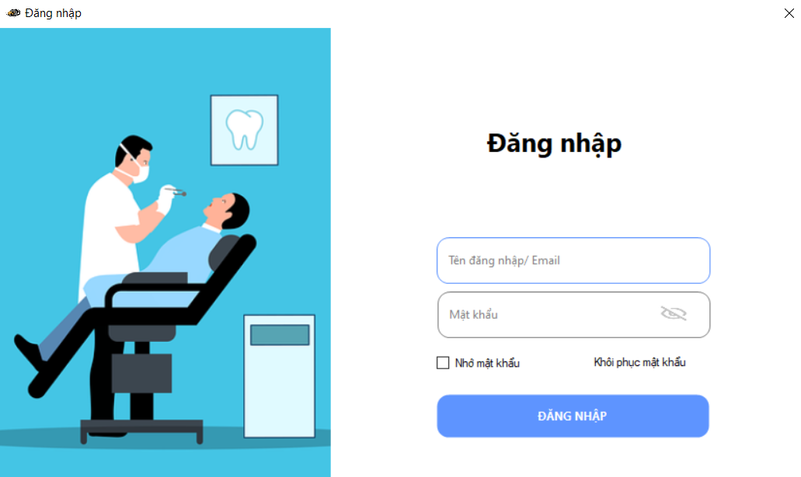

* Người dùng nhập tài khoản và mật khẩu đã được cung cấp trước đó và ấn vào nút đăng nhập.
* Nếu sai mật khẩu/ quên mật khẩu, người dùng sẽ ấn vào nút “Khôi phục mật khẩu” để được cung cấp mật khẩu mới.
* Nếu đăng nhập thành công sẽ hiển thị thông báo thành công và chuyển vào giao diện chính.
* Khi đăng nhập sẽ vào được giao diện trang chủ tùy theo vai trò người sử dụng

### Quên mật khẩu

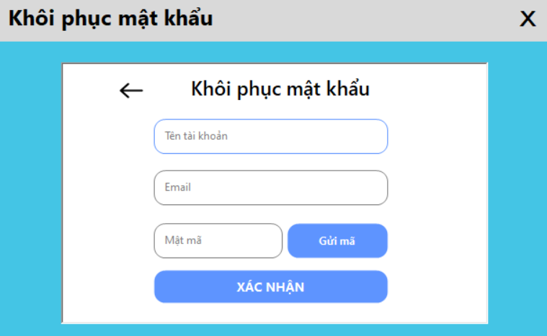

* Người dùng có thể chọn nút quay lại để quay lại trang đăng nhập
* Người dùng chọn “Khôi phục mật khẩu”, nhập thông tin tên tài khoản, email
* Nếu thông tin đúng người dùng sẽ nhận được một mã được gửi qua email.

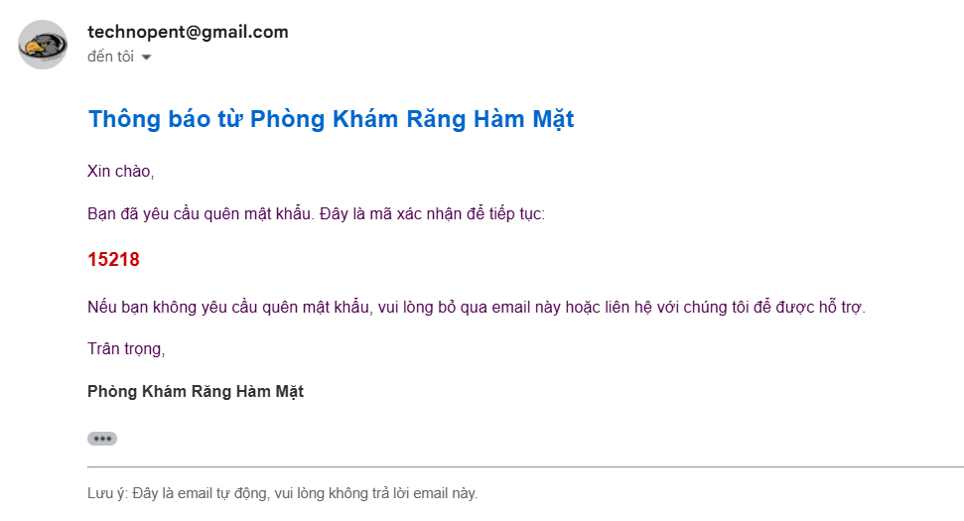

* Mật khẩu mới sẽ là số CCCD của người dùng

### Thay đổi mật khẩu

* Sau khi đăng nhập thành công người dùng nhấn vào Avatar của mình ở góc phía trên bên phải màn hình để vào giao diện thay đổi mật khẩu
* Người dùng nhập Mật khẩu hiện tại, Mật khẩu mới và Xác nhận mật khẩu sau đó nhấn “Đổi mật khẩu”
* Nếu người dùng nhập đúng thông tin sẽ hiện ra thông báo đổi mật khẩu thành công

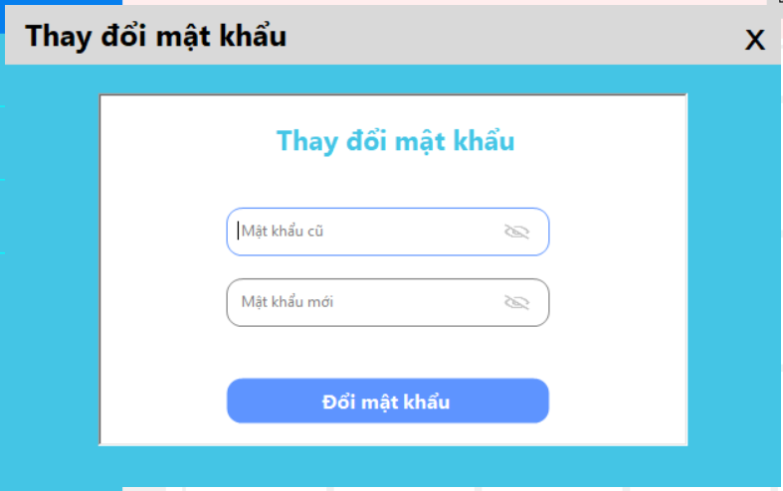

* Người dùng nhấn “Xác nhận” để quay lại trang chủ

### Thay đổi ngôn ngữ

* Người dùng muốn thay đổi ngôn ngữ chọn ô “Ngôn ngữ” ở góc phía trên bên phải màn hình

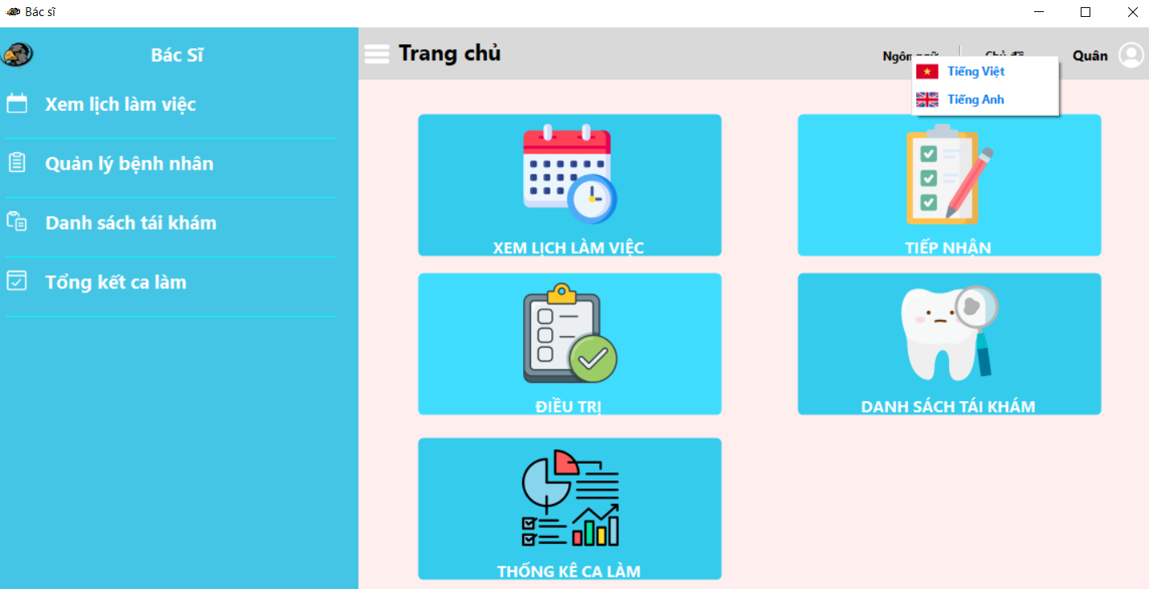

* Người dùng chọn ngôn ngữ muốn thay đổi

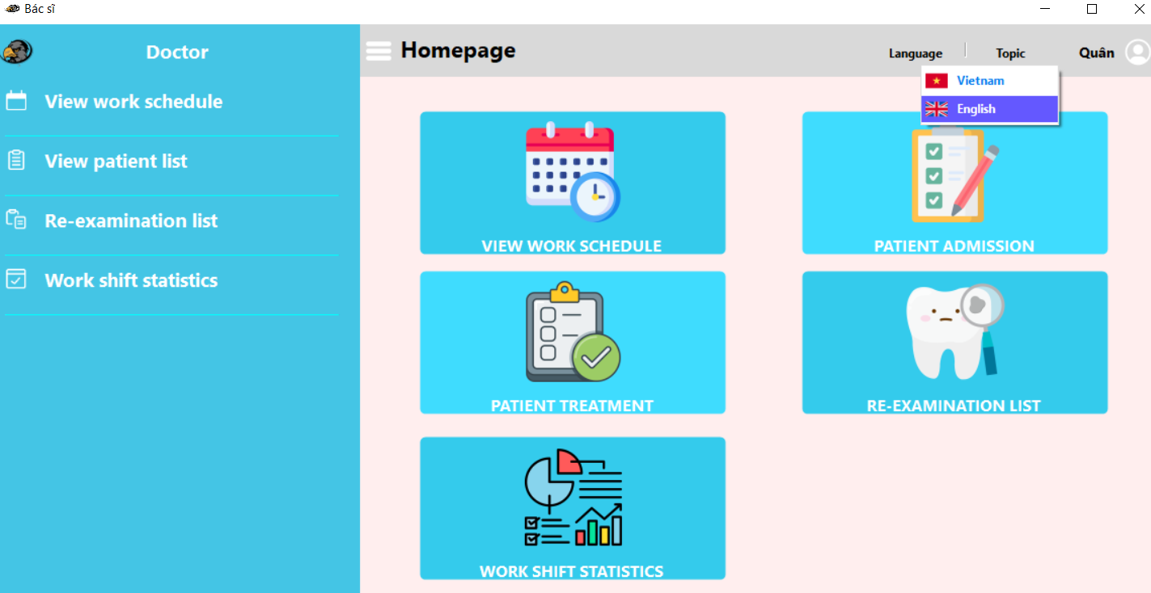

### Quản lý tất cả dữ liệu với vai trò quản lý

Để sử dụng chức năng này, chủ phòng khám cần phải đăng nhập vào phần mềm.

Đăng nhập thành công với Username có dạng: **CPK + mã số.**

Ví dụ: Chủ phòng khám thứ nhất có tên Nguyễn Thị Hoa

→ Username: CPK01.

Sau khi hệ thống kiểm tra dựa vào tài khoản với username có 3 chữ đầu là CPK, thì hệ thống sẽ chuyển qua màn hình làm việc của chủ phòng khám.

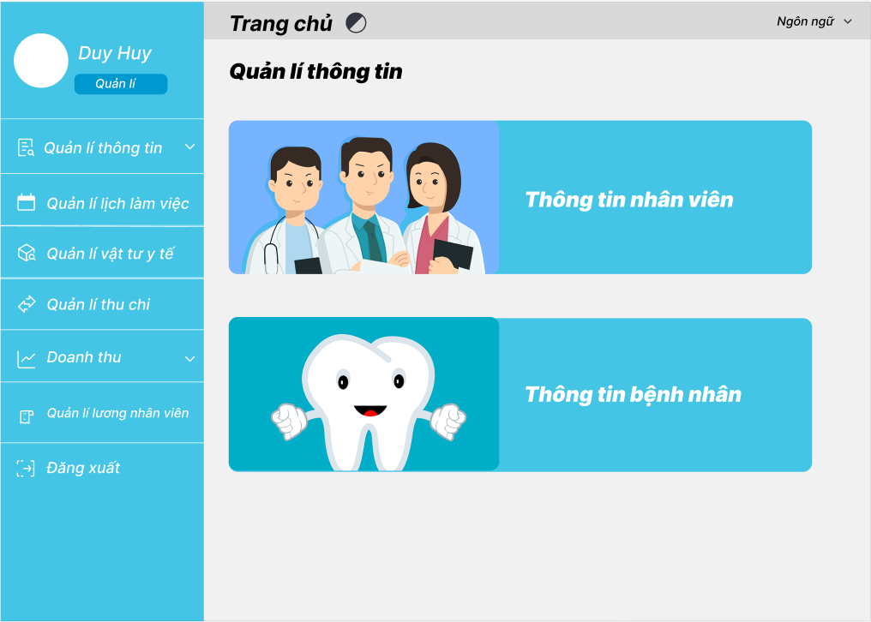

#### Quản lý thông tin

* Người dùng chọn “Quản lý thông tin” để có thể lựa chọn loại thông tin muốn xem

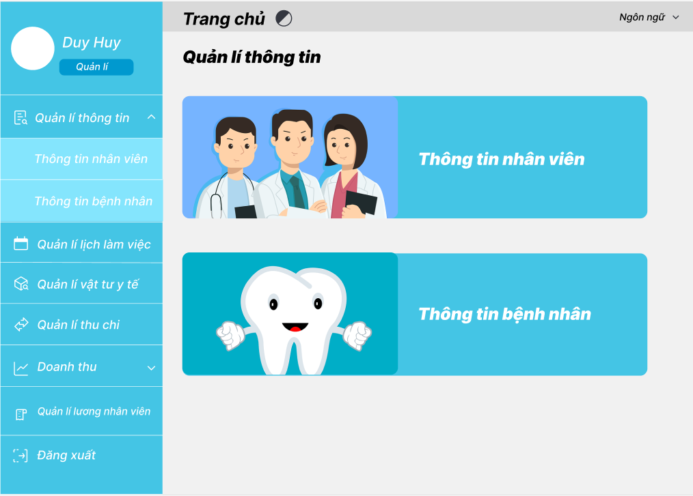

* Ấn “Thông tin nhân viên” để xem danh sách nhân viên Bác sĩ và Lễ tân
* Ấn “Bác sĩ” để xem danh sách bác sĩ

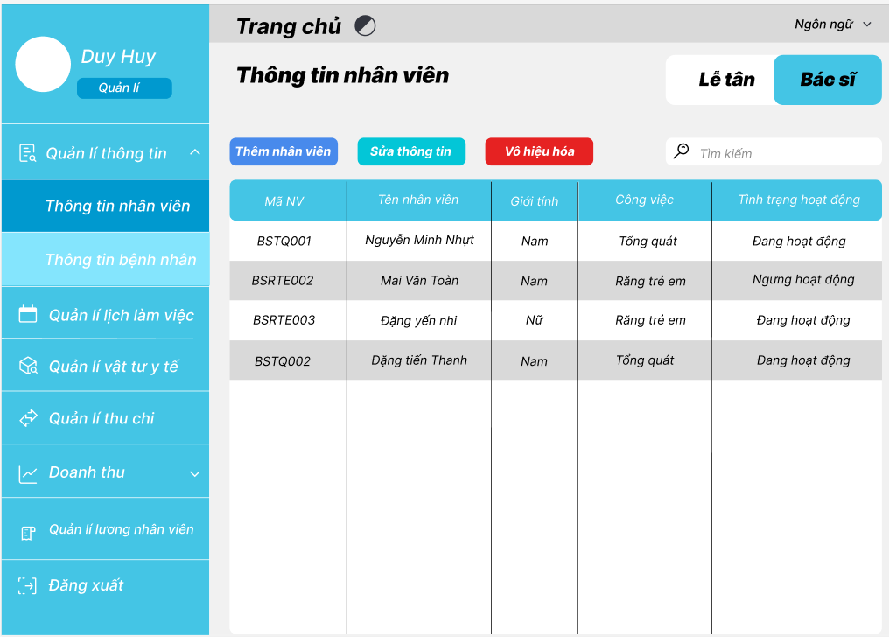

* Ấn “Lễ tân” để xem danh sách lễ tân

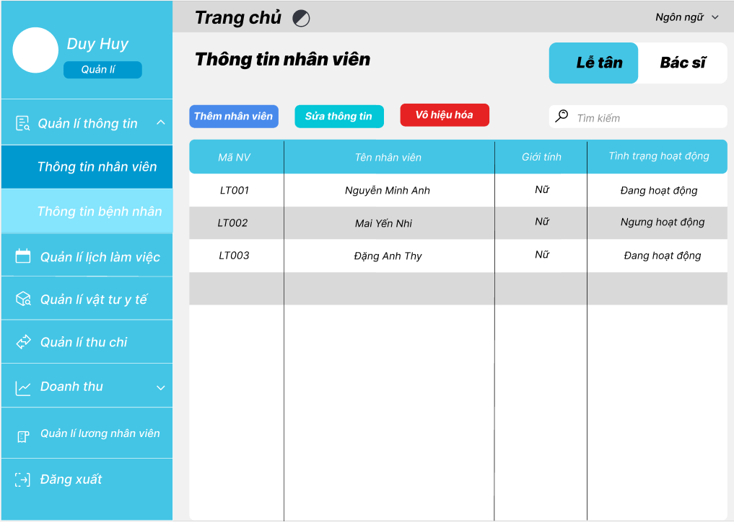

* Ngoài ra còn có chức năng “Thêm nhân viên”, “Sửa thông tin”, “Vô hiệu hóa” và “Tìm kiếm”
  + Thêm: Hiển thị form thêm “Bác sĩ” hoặc “Lễ tân” tùy theo người dùng đang xem ở danh sách nào. Khi nhập đủ thông tin thì ấn nút “Xác nhận”, sẽ được thêm vào danh sách

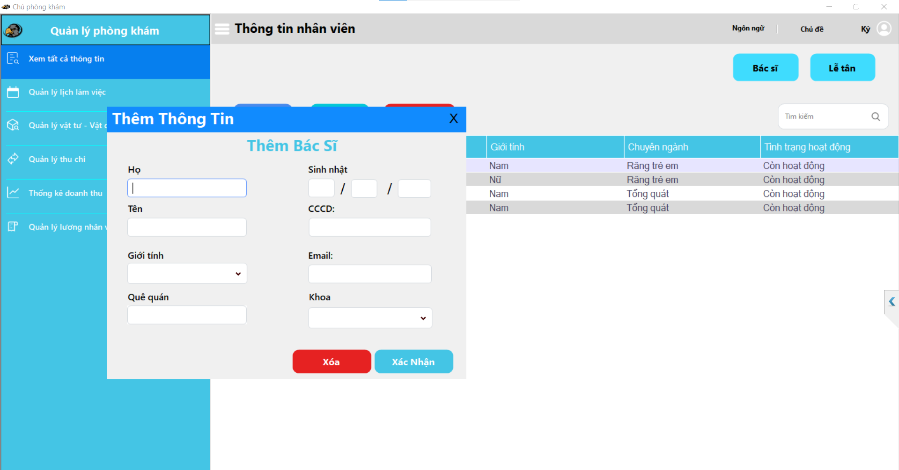

* + Sửa: Chọn nhân viên muốn sửa và ấn nút “Sửa thông tin”. Giao diện sẽ hiển thị thông tin nhân viên đó, sửa thông tin và ấn nút “Xong” thì dữ liệu bác sĩ sẽ được cập nhật.

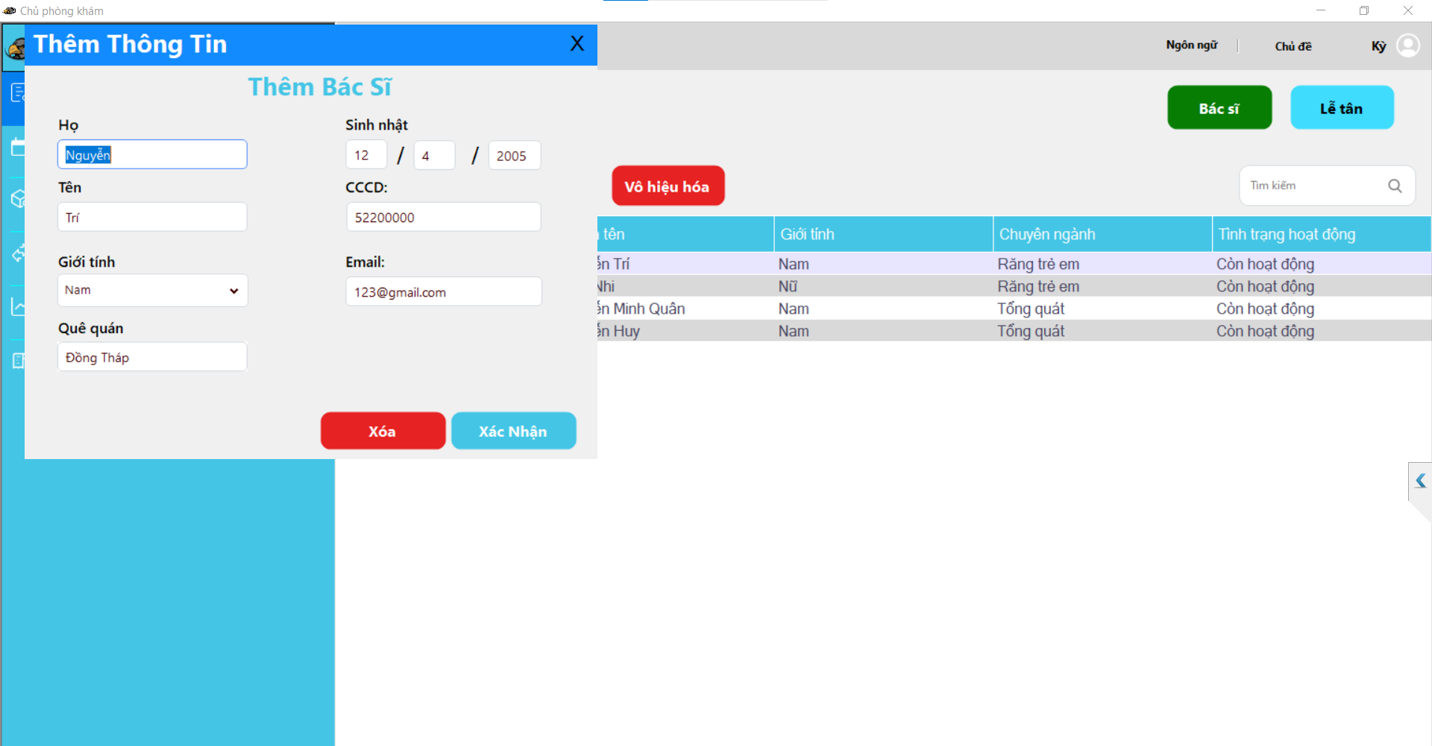

* + Vô hiệu: Chọn nhân viên muốn vô hiệu và ấn nút “Vô hiệu hóa”. Giao diện sẽ hiển thị thông báo có muốn hủy kích hoạt tài khoản. Khi ấn “Yes” sẽ hủy kích hoạt tài khoản của bác sĩ đó. Tài khoản sau khi bị hủy sẽ không thể đăng nhập vào hệ thống.

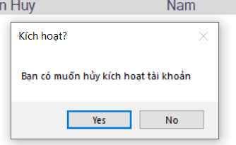

* Ấn “Thông tin bệnh nhân” để xem danh sách thông tin bệnh nhân

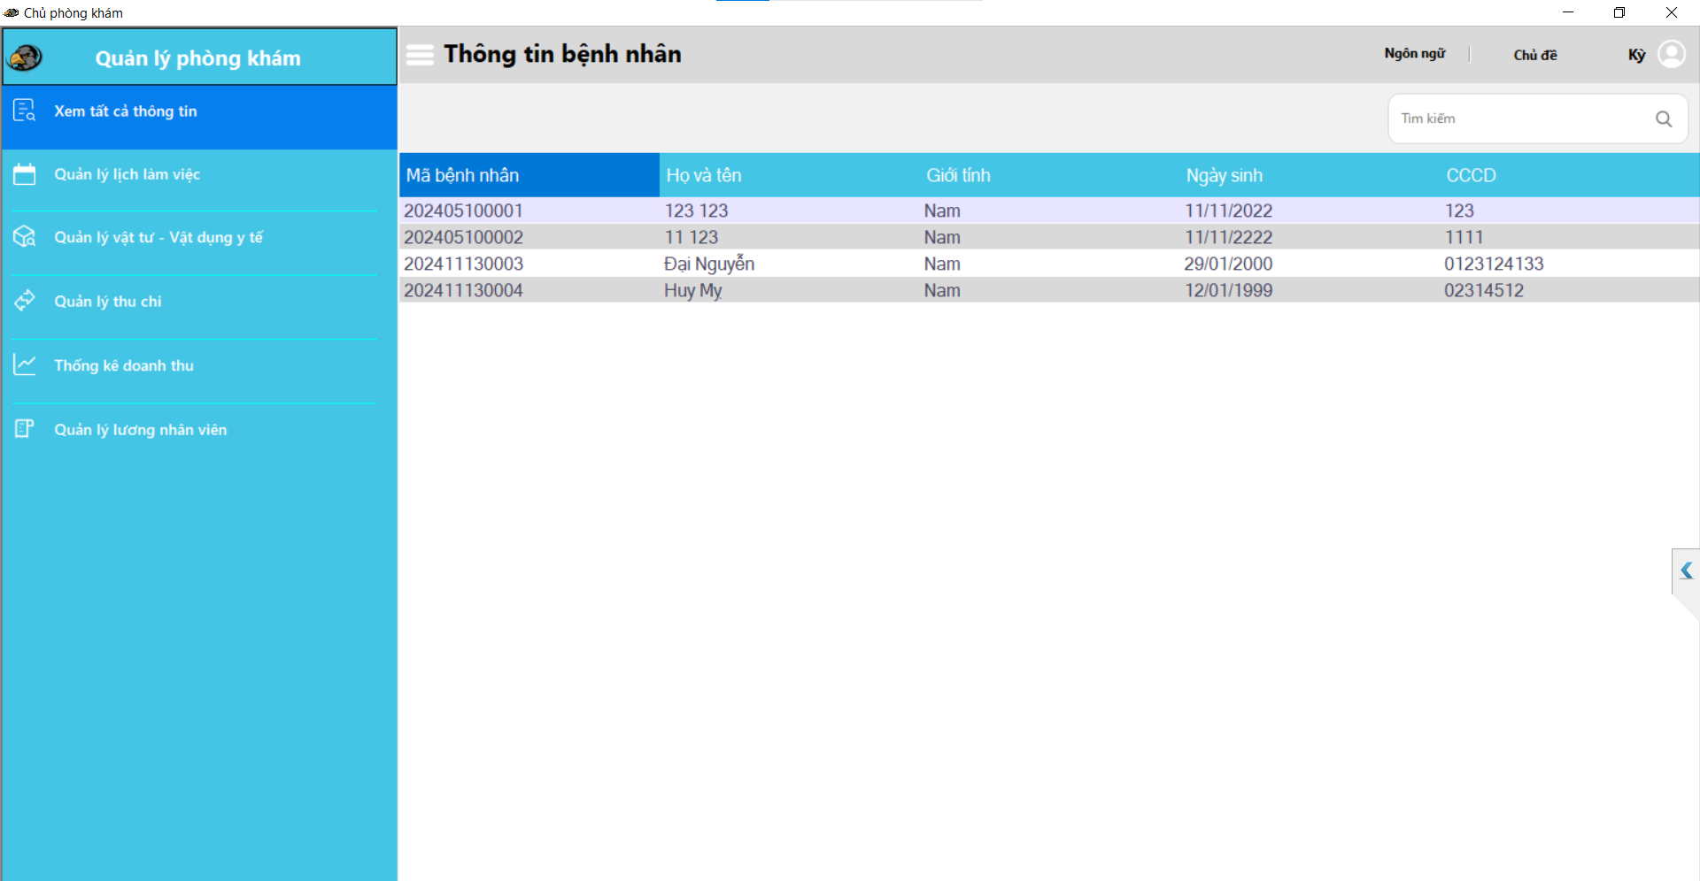

#### Quản lý lịch làm việc

* Để quản lý lịch làm việc của bác sĩ, chọn mục “Quản lý lịch làm việc”.

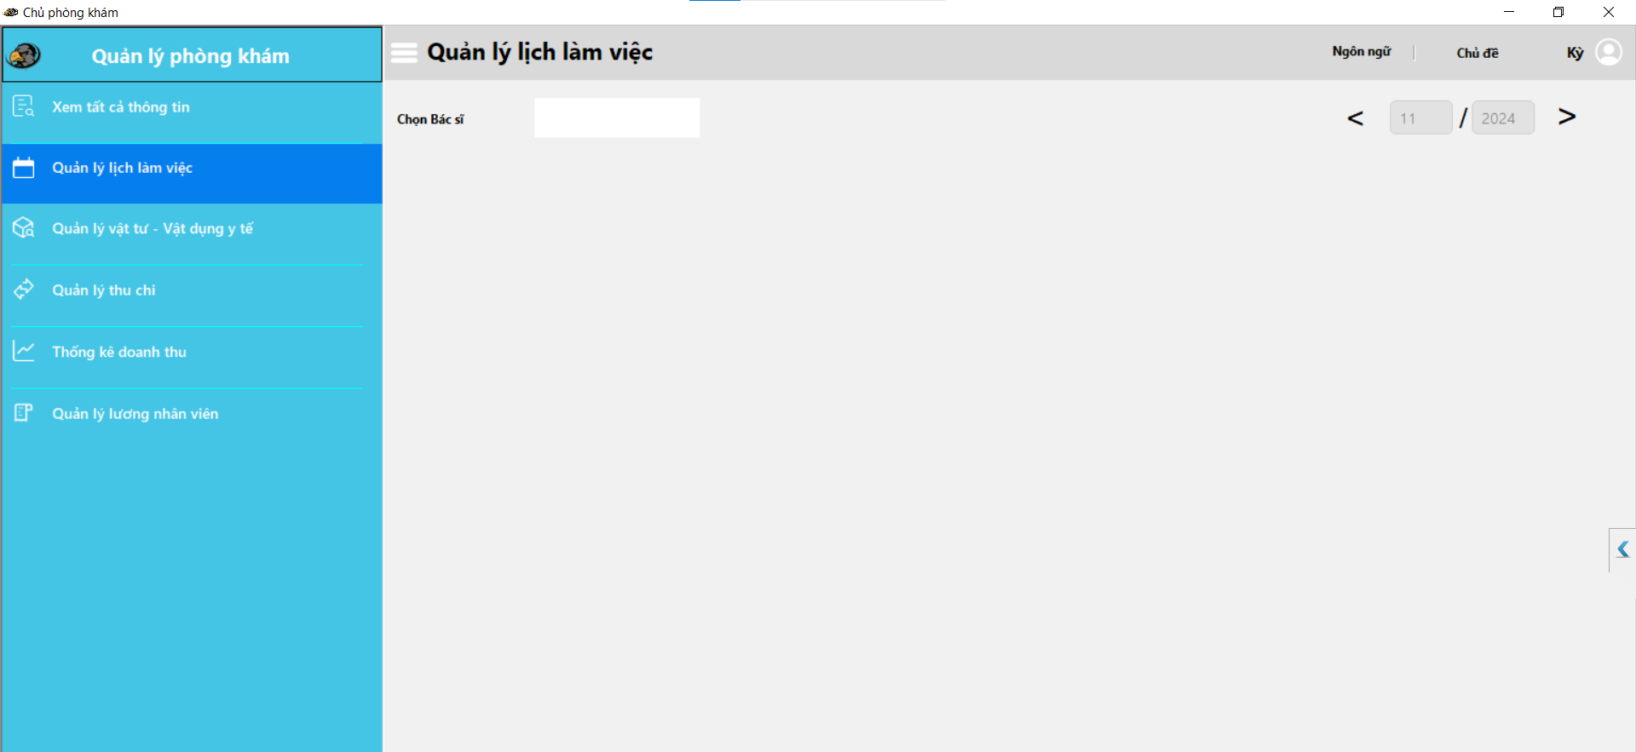

* Có thể chọn theo tháng để xem ngày các tháng
* Nhấn vào ô “Bác Sĩ” để chọn bác sĩ muốn thêm lịch làm

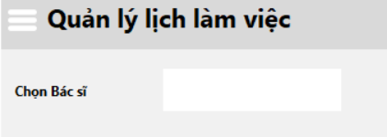

* Màn hình sẽ hiển thị danh sách bác sĩ

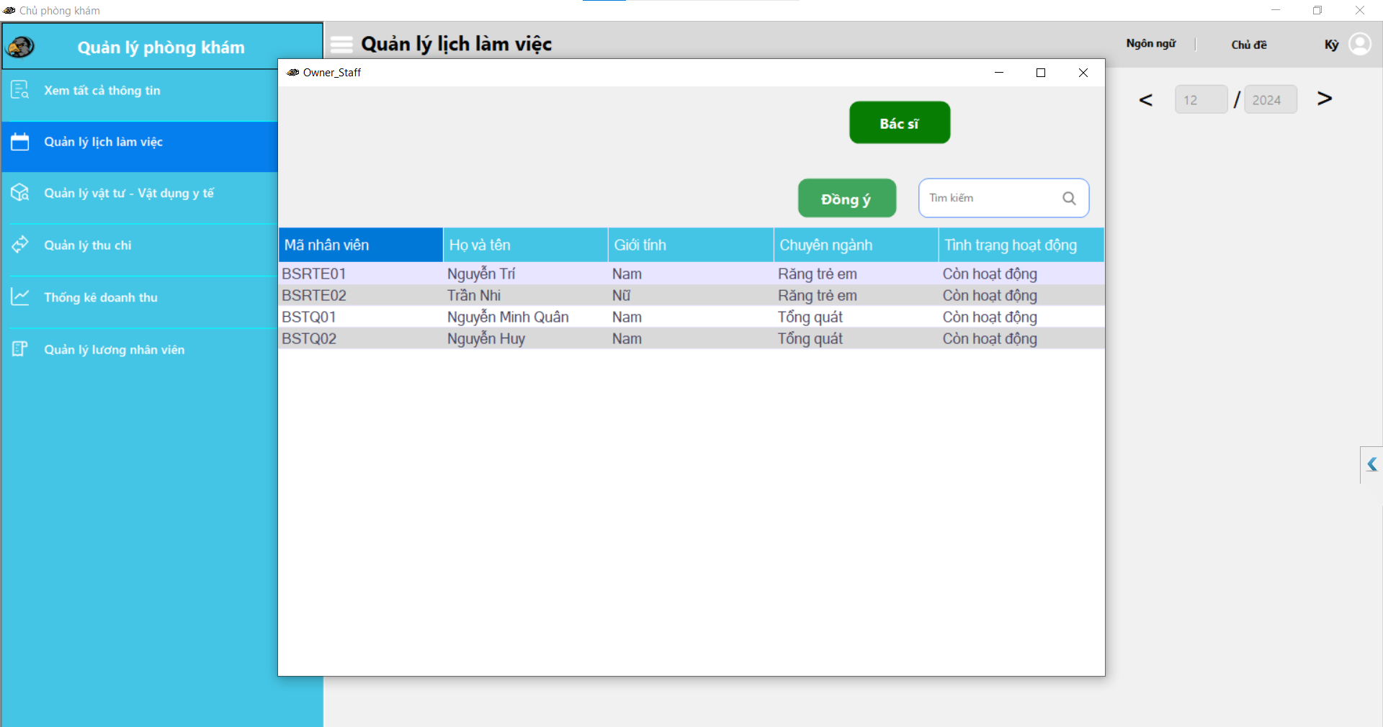

* Chọn bác sĩ muốn thêm lịch làm và tiến hành chọn ngày làm

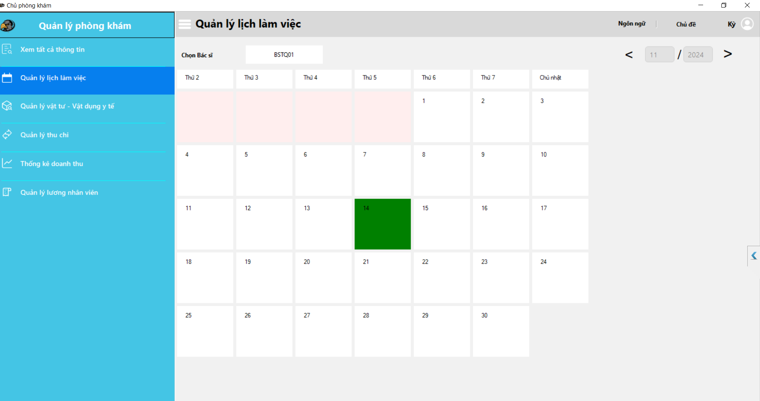

* Màn hình sẽ hiển thị ca làm muốn phân cho bác sĩ đó

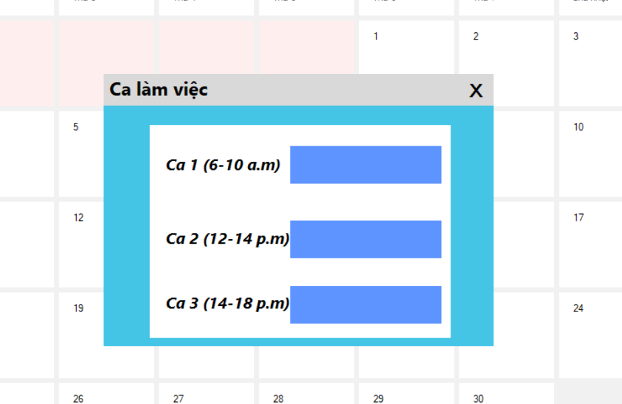

* Khi chọn ca làm cho bác sĩ đó ngày làm hôm đó sẽ được đổi thành màu Xanh

#### Quản lý kho vật tư, dịch vụ

* Người dụng chọn ô “Quản lý vật tư y tế” để vào giao diện quản lý

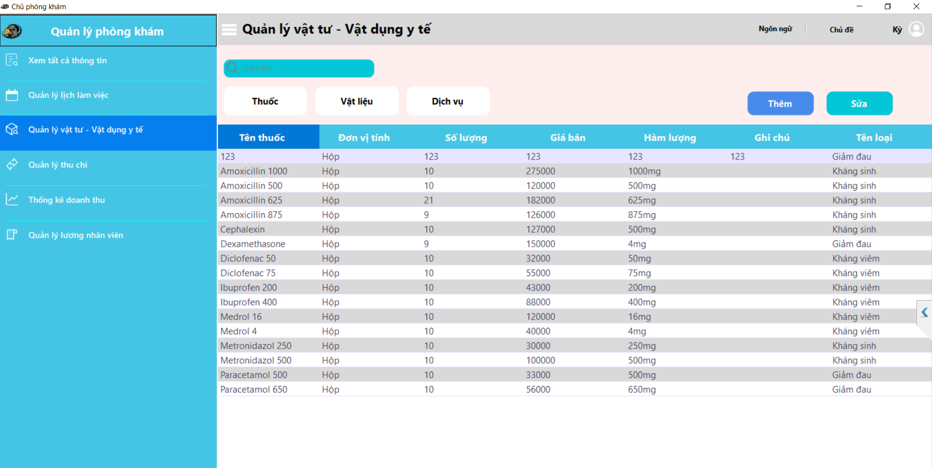

* Sẽ có 3 lựa chọn “Thuốc”, “Dụng cụ”, “Dịch vụ” người dùng chọn ô muốn quản lý
* Chủ phòng khám có để xem danh sách “Thuốc”, “Dụng cụ”, “Dịch vụ”
* Sẽ có 3 lựa chọn “Thêm”, “Xóa”, “Sửa” tùy theo người dùng đang xem loại vật tư y tế nào
  + Thêm: Hiển thị form thêm vật tư, người dùng nhập các thông tin, có thể nhấn nút “Xóa” để xóa hết thông tin, nhấn “Xác nhận” để xác nhận thêm loại vật tư vào dữ liệu.

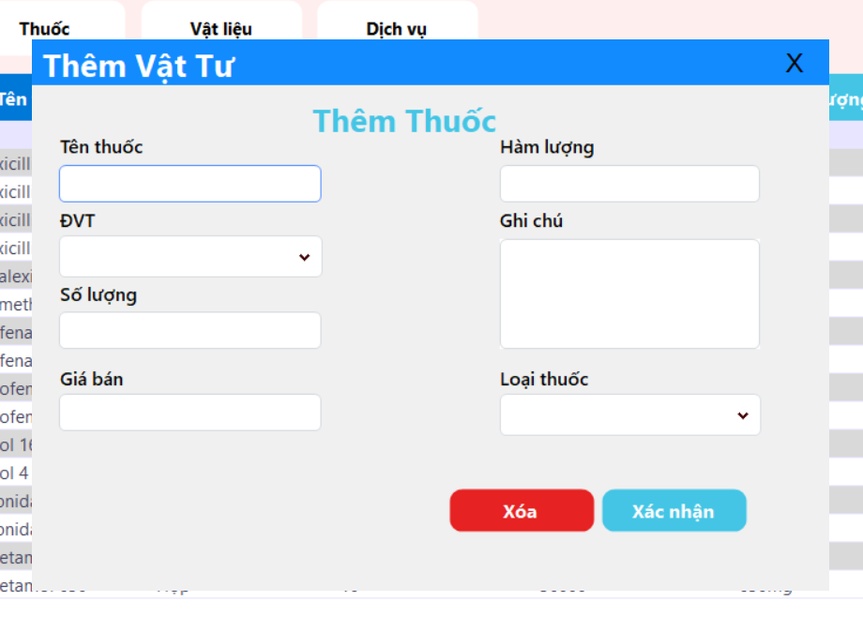

* + Sửa: Chọn loại vật tư muốn sửa và ấn nút “Sửa thông tin”. Giao diện sẽ hiển thị thông tin của loại vật tư đó, sửa thông tin và ấn nút “Xác nhận” thì dữ liệu sẽ được cập nhật.

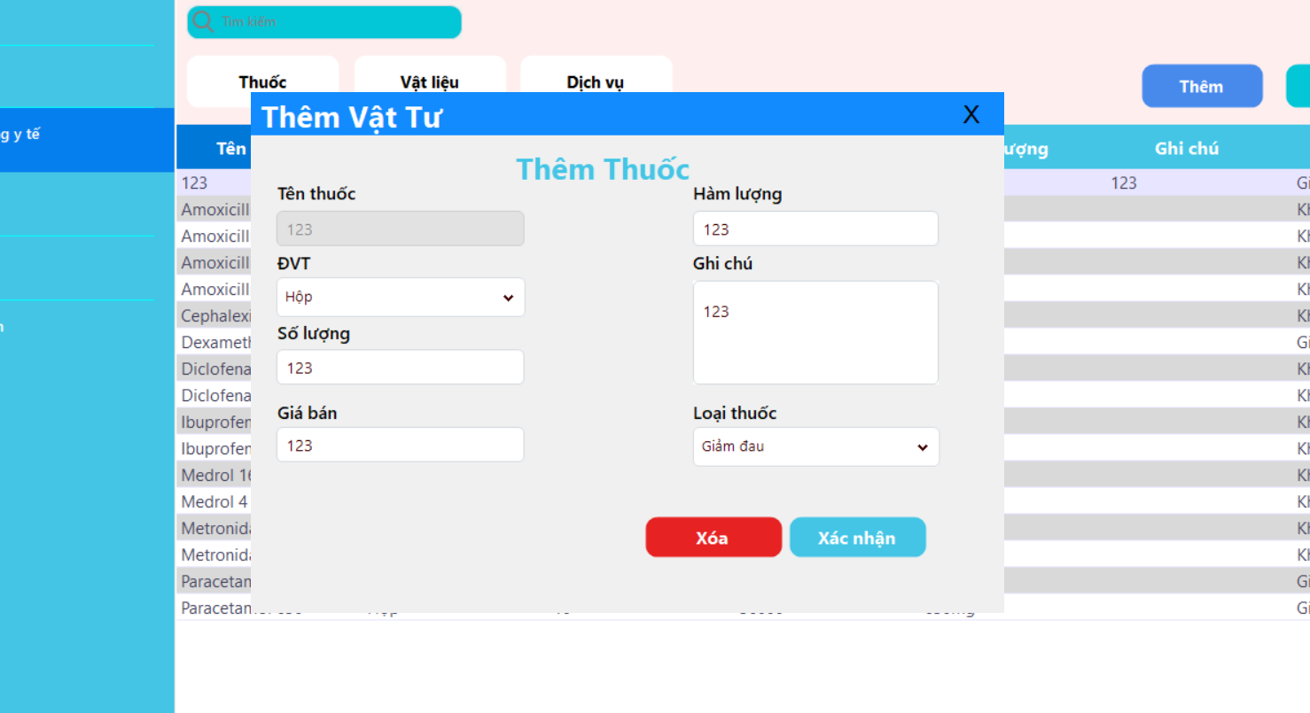

* Ngoài ra còn có chức năng tìm kiếm

#### Quản lý thu, chi tiêu

* Người dụng chọn ô “Quản lý chi – tiêu” sẽ có 2 lựa chọn “Thu nhập”

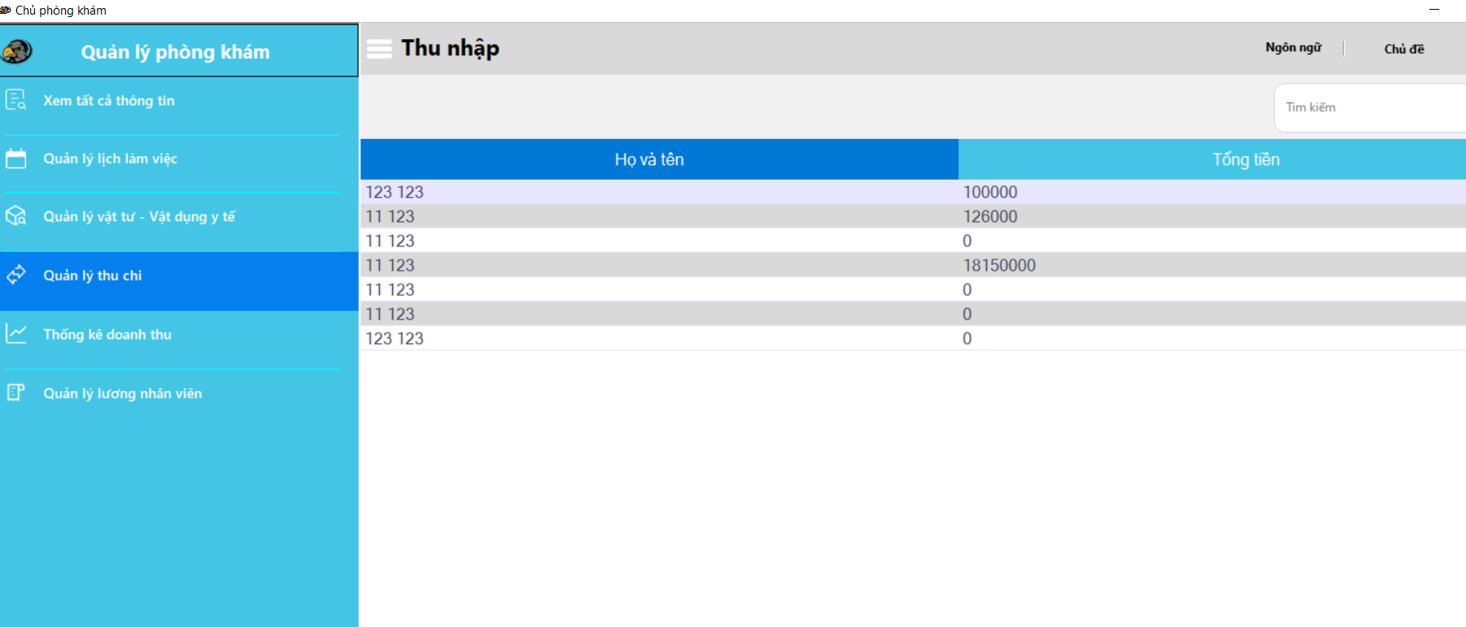

* Chọn “Thu nhập” sẽ có thể xem được thu nhập, nguồn lợi nhuận của phòng khám
* Chọn “Chi tiêu” để xem được các loại vật tư tiêu hao

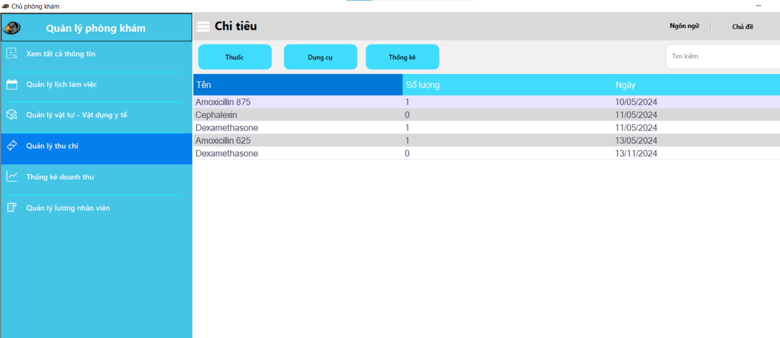

* Khi chọn “Chi tiêu” có 2 lựa chọn “Thuốc” để xem danh sách thuốc tiêu hao và “Dụng cụ” để xem dụng cụ tiêu hao
* Có thể chọn “Thống kê” để xem thống kê chi tiêu

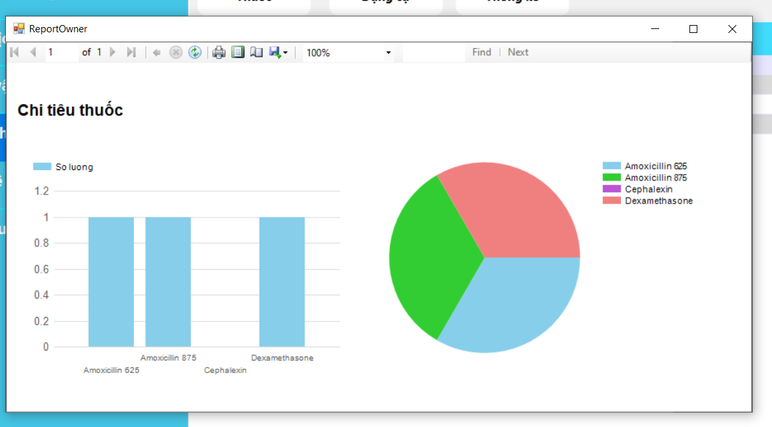

#### Thống kê doanh thu

* Người dụng chọn ô “Thống kê doanh thu” để vào giao diện thống kê

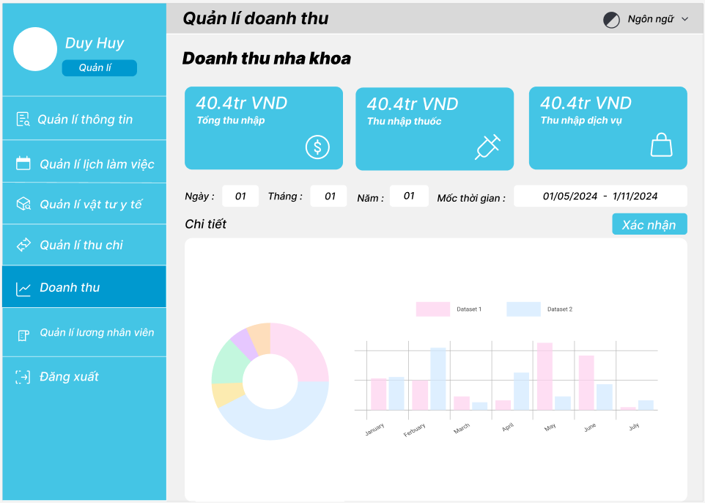

* Có thể chọn ngày, tháng, năm muốn xem thống kê
* Có thể chọn mốc thời gian để xem

#### Quản lý lương nhân viên

* Người dụng chọn ô “Quản lý lương nhân viên” để vào giao diện quản lý lương chi trả cho nhân viên

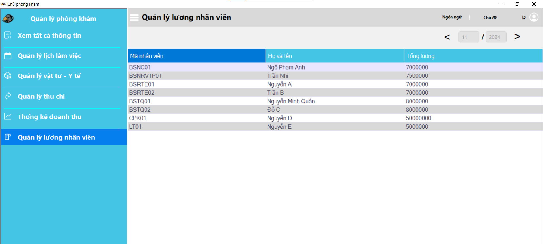

### Làm việc tại phòng khám đối với “Bác sĩ”:

Khi đăng nhập bằng tài khoản bác sĩ sẽ vào được giao diện gồm các chức năng riêng biệt cho bác sĩ

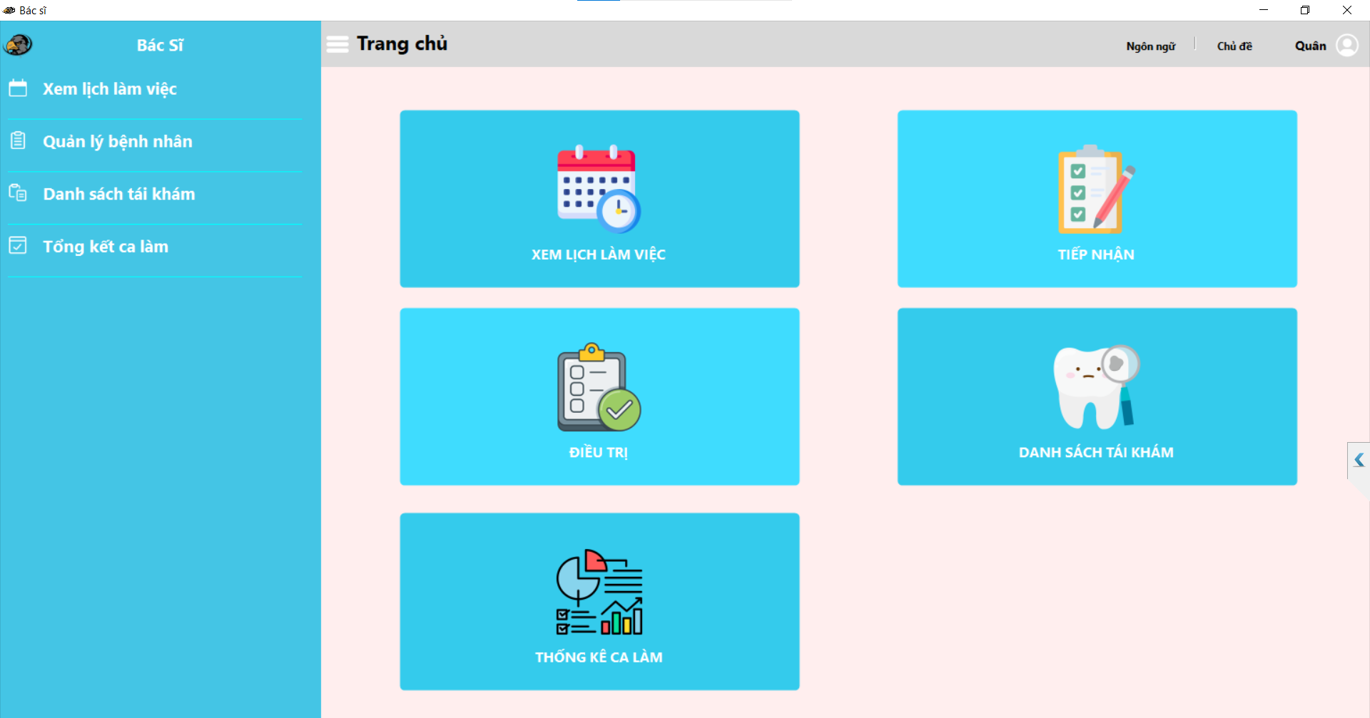

#### Quản lý bệnh nhân

* Bác sĩ chọn ô “Xem danh sách bệnh nhân” để vào giao diện khám bệnh nhân.
* Sẽ có 2 lựa chọn là “Tiếp nhận” và “Điều trị”
* Khi chọn “Tiếp nhận” màn hình sẽ hiển thị danh sách bệnh nhân đang được tiếp nhận bởi người dùng là bác sĩ đang sử dụng hệ thống. Bác sĩ chọn bệnh nhân và nhấn nút “Tiếp nhận” để tiếp nhận bệnh nhân.

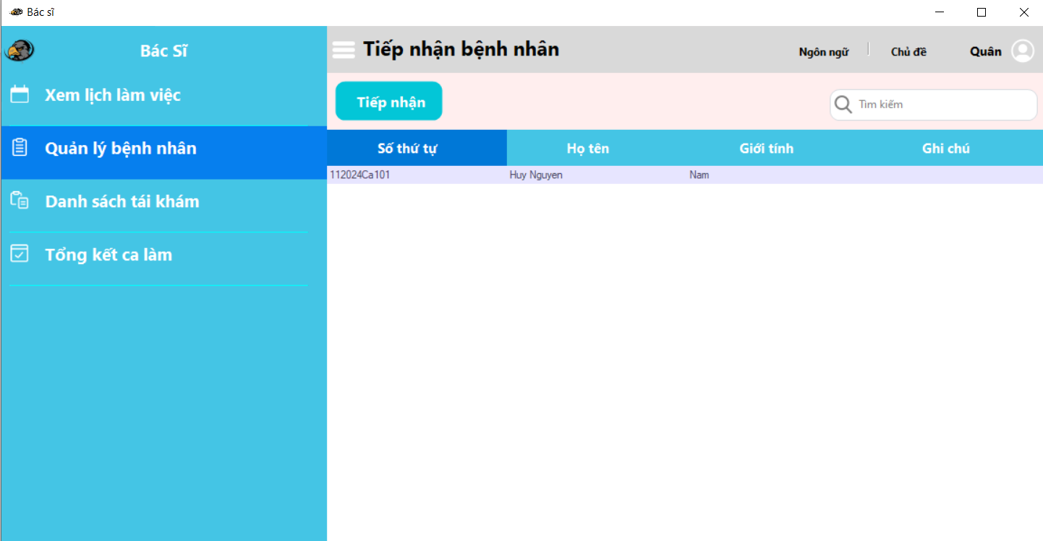

* Ngoài ra khi nhấn 2 lần vào bệnh nhân có thể chuyển bệnh nhân cho bác sĩ khác.

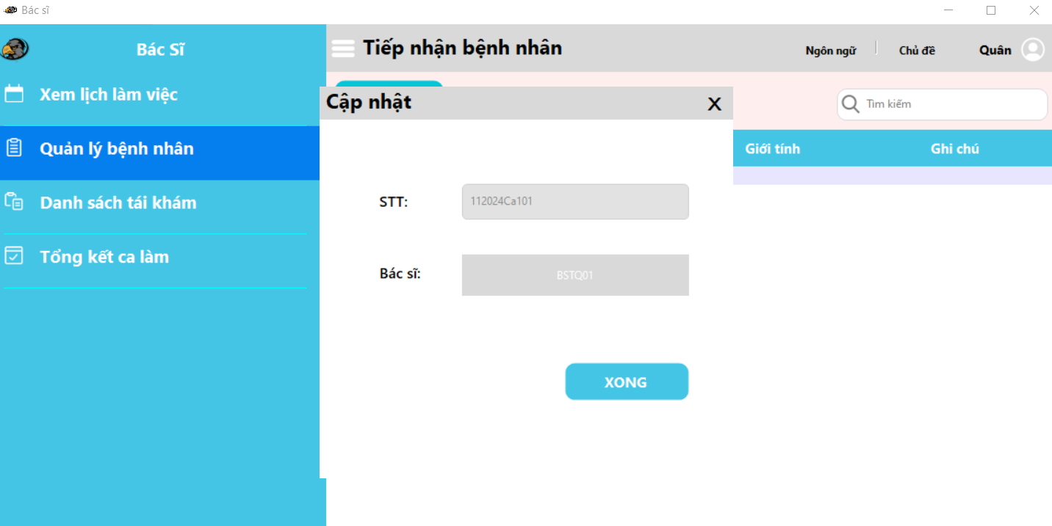

* Khi chọn “Điều trị” sẽ hiển thị ra danh sách bệnh nhân đang được điều trị người dùng là bác sĩ đang sử dụng hệ thống.

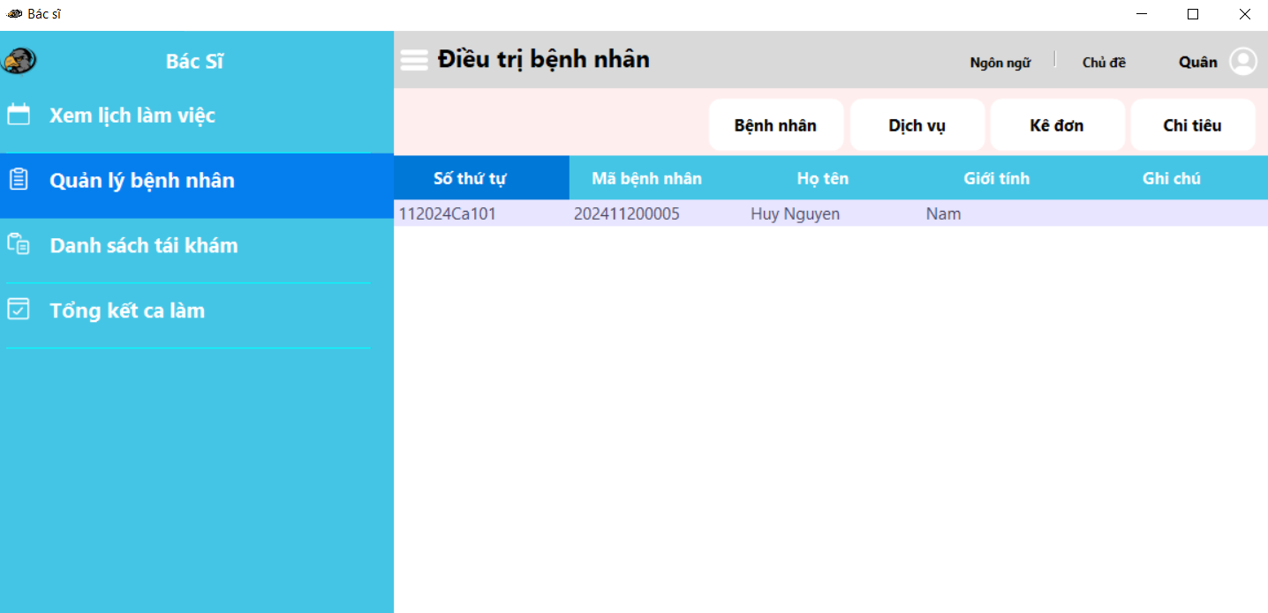

* Trong giao diện điều trị sẽ có lần lượt các chức năng “Bệnh nhân” để xem danh sách bệnh nhân, “Dịch vụ” để chỉ định dich vụ cho bệnh nhân, “Kê đơn” để kê đơn thuốc, “Chi tiêu” để chọn những dụng cụ cần thiết. Các chức năng đều có thể “Thêm”, “Xóa”, “Sửa”.
  + Khi ấn nút “Thêm” sẽ hiển thị danh sách dịch vụ, tiến hành chọn dịch vụ cần thêm và ấn “Xác nhận”.

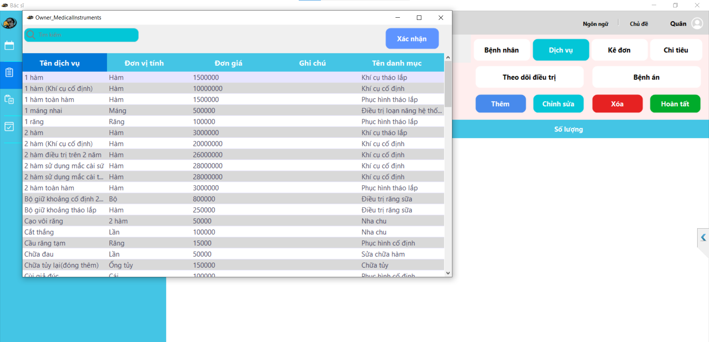

* Khi ấn “Chỉnh sửa” sẽ hiển thị ra danh sách chỉnh sửa dịch vụ

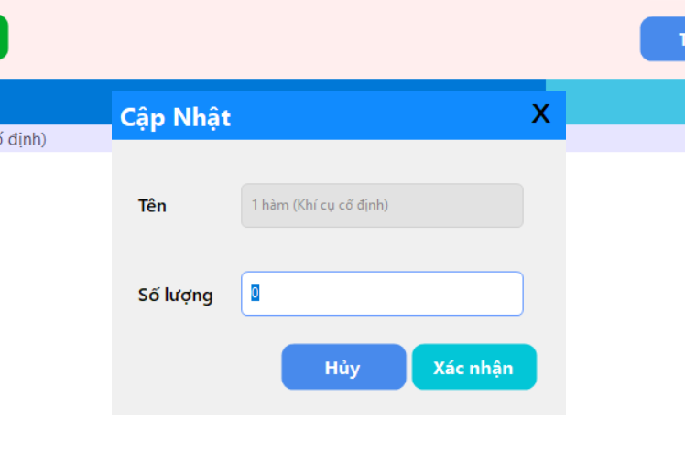

* Ấn “Xóa” sẽ tiến hành xóa loại dịch vụ đã chọn
* Khi ấn “Theo dõi điều trị” sẽ hiển thị ra màn hình xem phiếu theo dõi điều trị của bệnh nhân

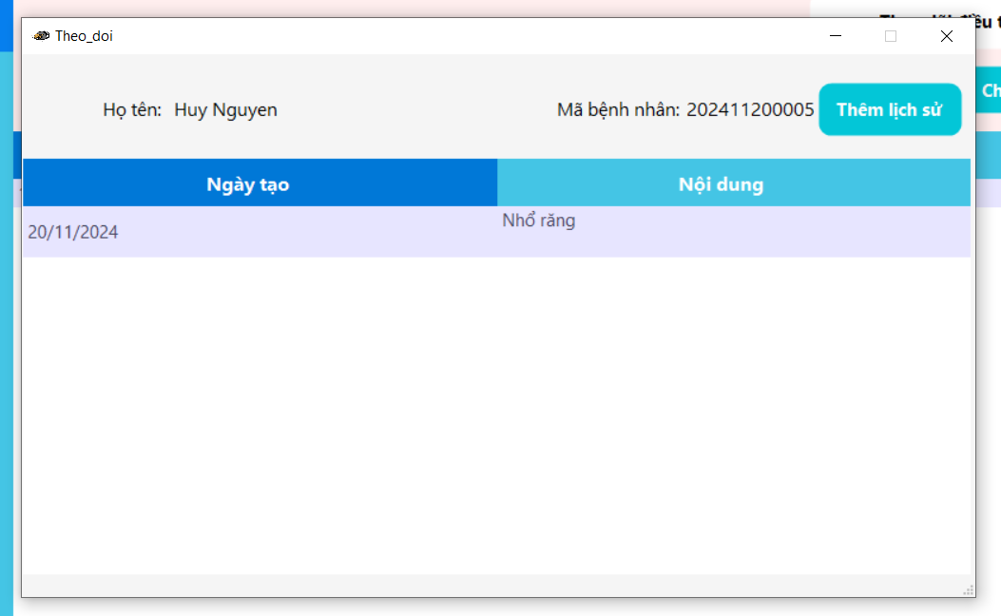

* Ấn “Hoàn tất” sẽ chuyển sang giao diện Kê đơn thuốc

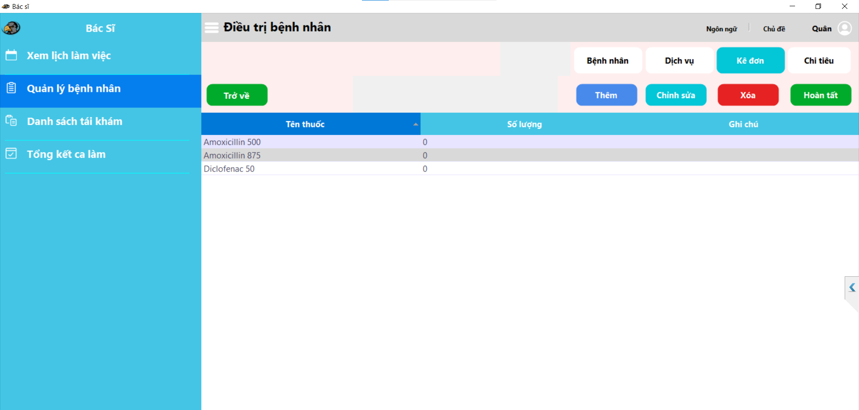

* Ấn “Thêm” để thêm thuốc

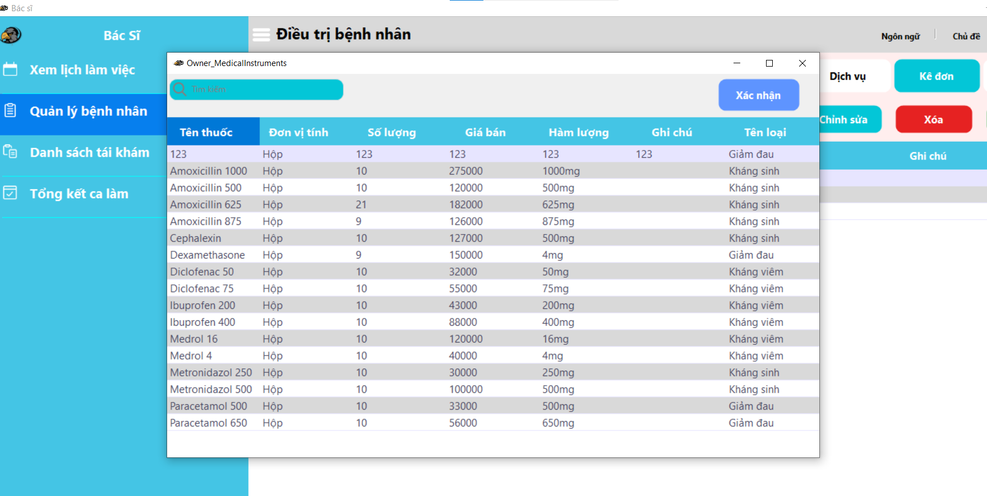

* Ấn “Chỉnh sửa” để chỉnh sửa số lượng thuốc

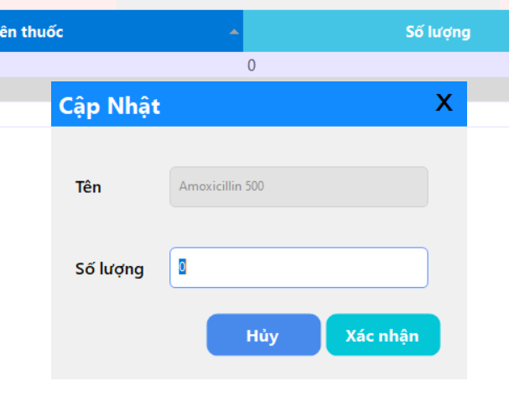

* Sau khi hoàn tất kê đơn thuốc, ấn “Hoàn tất” sẽ chuyển sang giao diện thêm dụng cụ

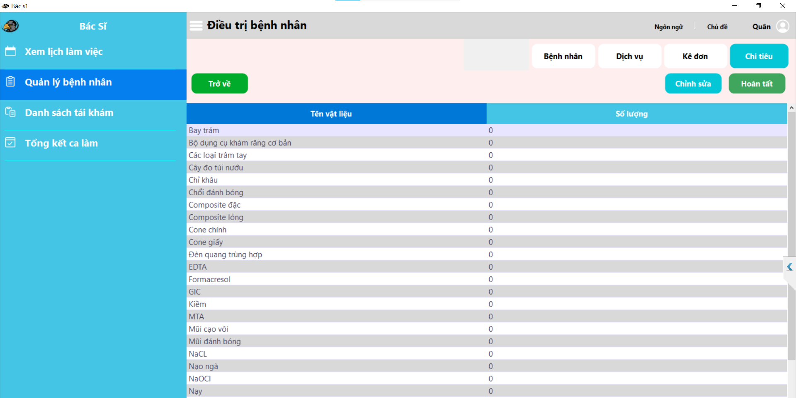

* Ấn “chỉnh sửa” để sửa dụng cụ

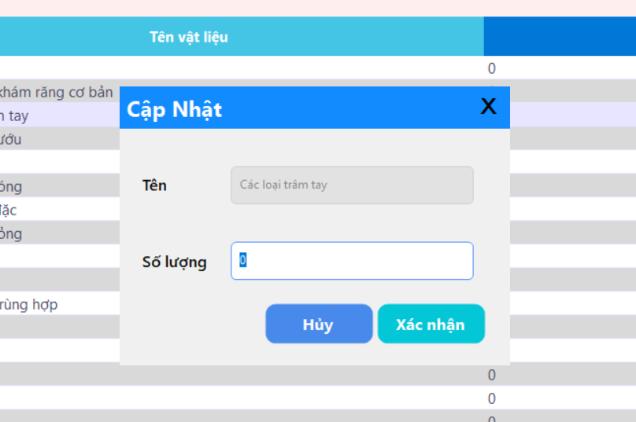

* Ấn “Hoàn tất” để chuyển qua giao diện thêm lịch tái khám
* Ấn “Tái khám” để hiển thị giao diện thêm lịch tái khám

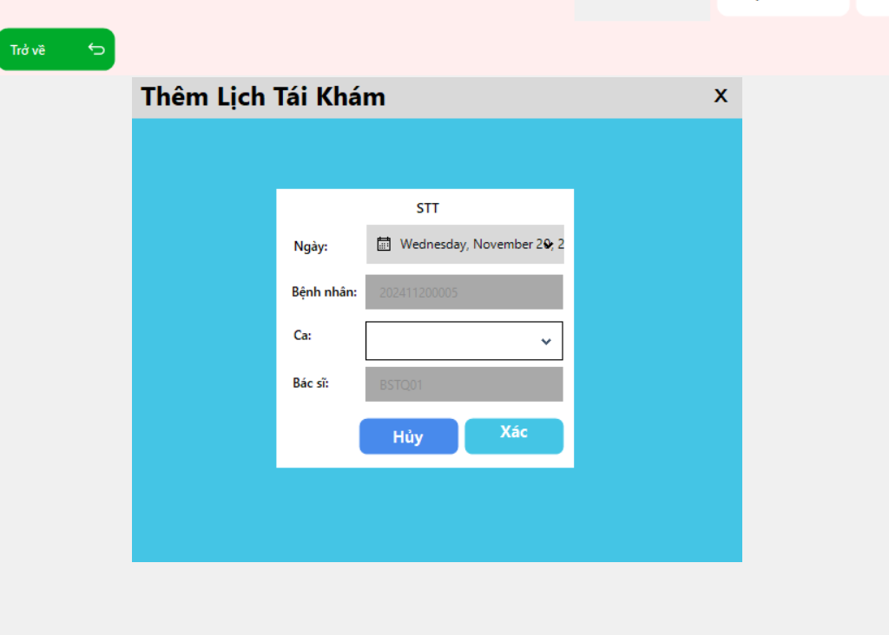

#### Xem lịch làm việc

* Bác sĩ chọn ô “Xem lịch làm việc” để vào giao diện lịch làm việc của bác sĩ
* Người dùng có thể lựa chọn tháng để xem lịch làm việc của mình
* Lịch làm việc của bác sĩ sẽ hiển thị màu xanh ở ngày bác sĩ có làm việc cùng với đó về các chú thích.

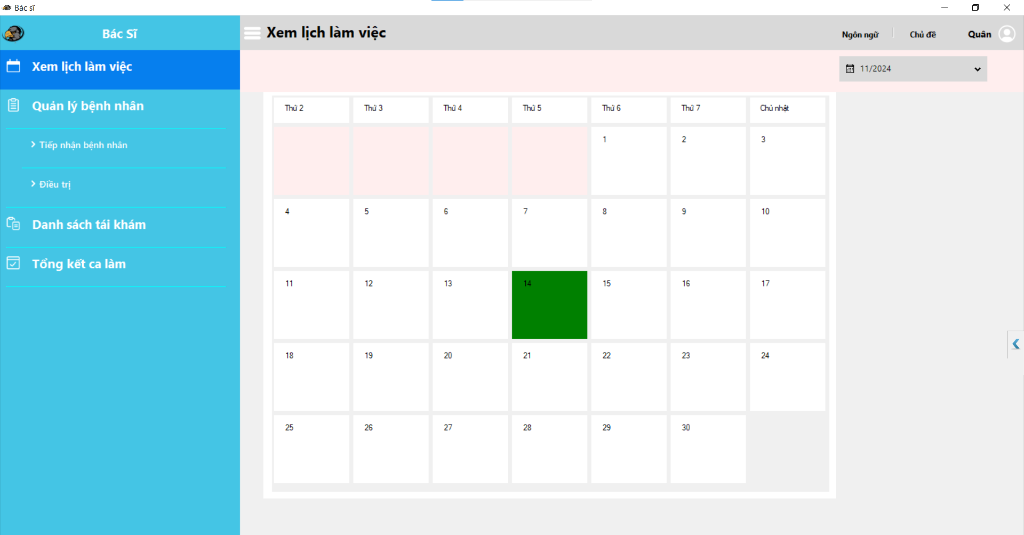

* Ngoài ra khi nhấn vào ngày làm việc hôm nay sẽ hiển thị cửa sổ điểm danh để bác sĩ có thể điểm danh ca làm việc hôm nay.

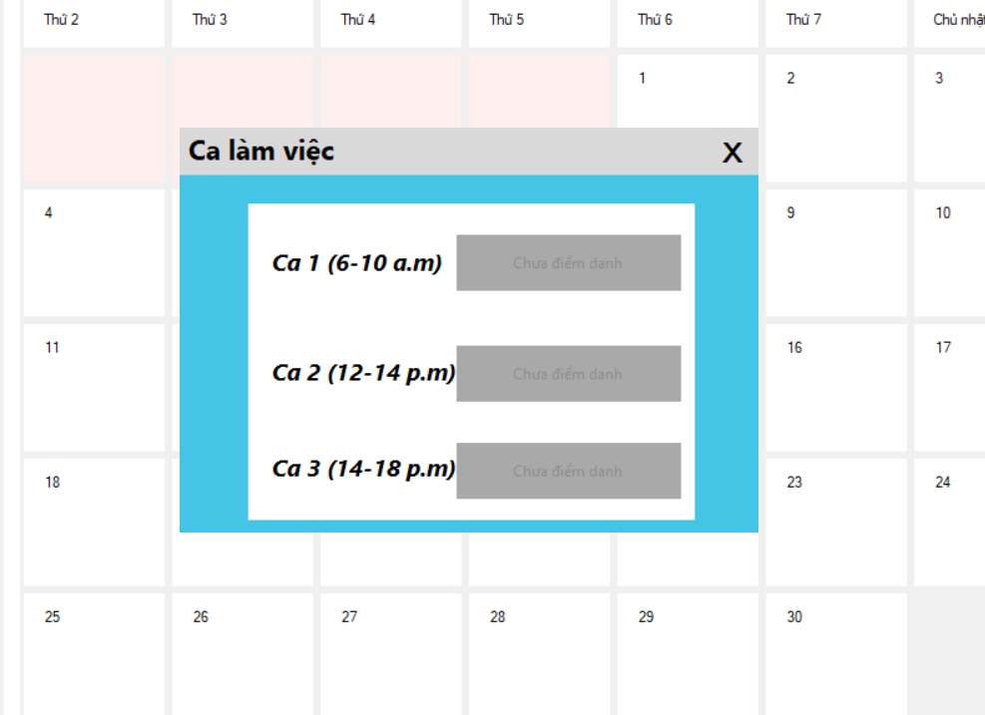

* Khi chọn “Tổng kết ca làm” sẽ hiển thị thống kê ca làm của bản thân
* Có thể lựa chọn thời gian để xem tổng kết

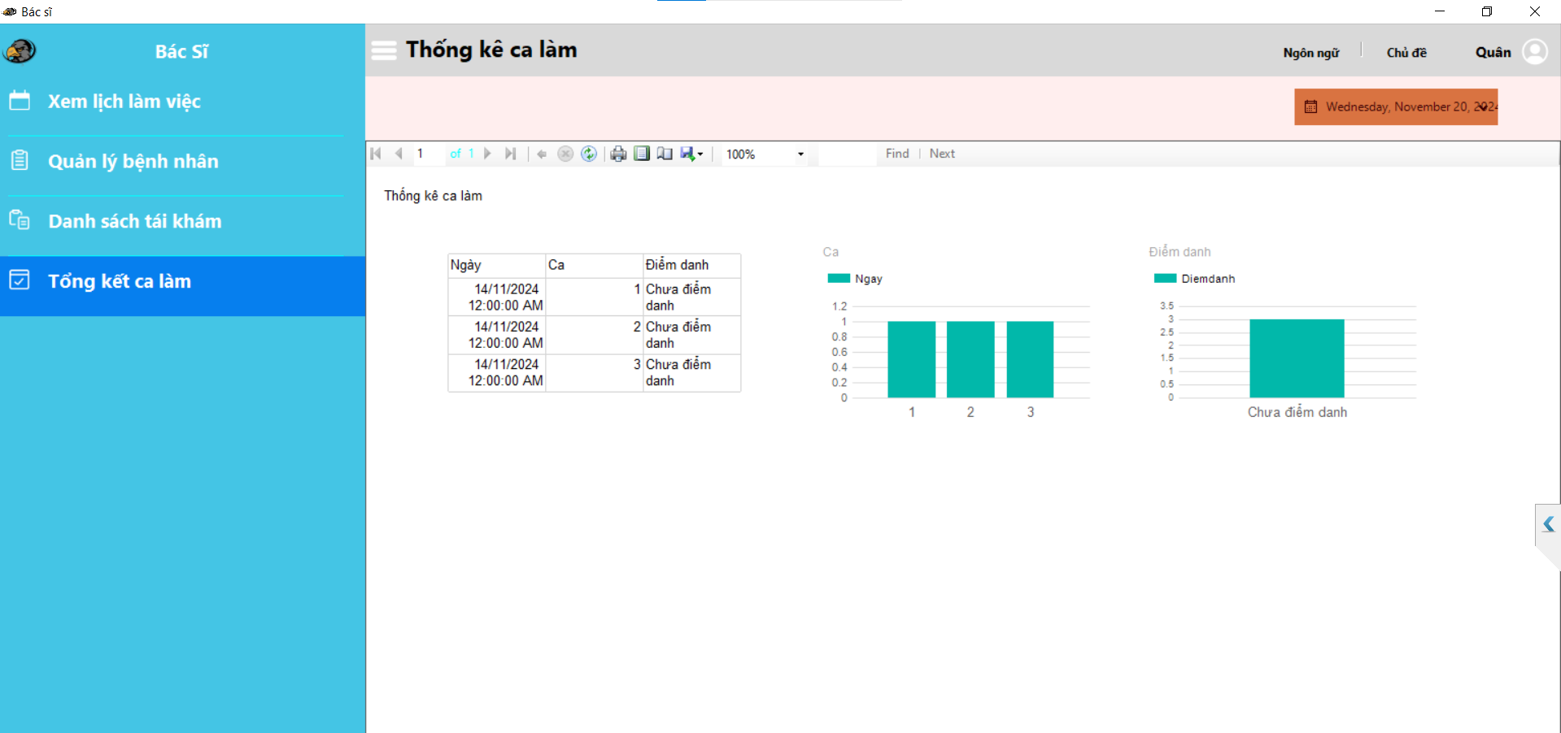

### Làm việc tại phòng khám đối với “Lễ tân”:

Khi đăng nhập bằng tài khoản của lễ tân sẽ vào được giao diện gồm các chức năng riêng biệt cho lễ tân.

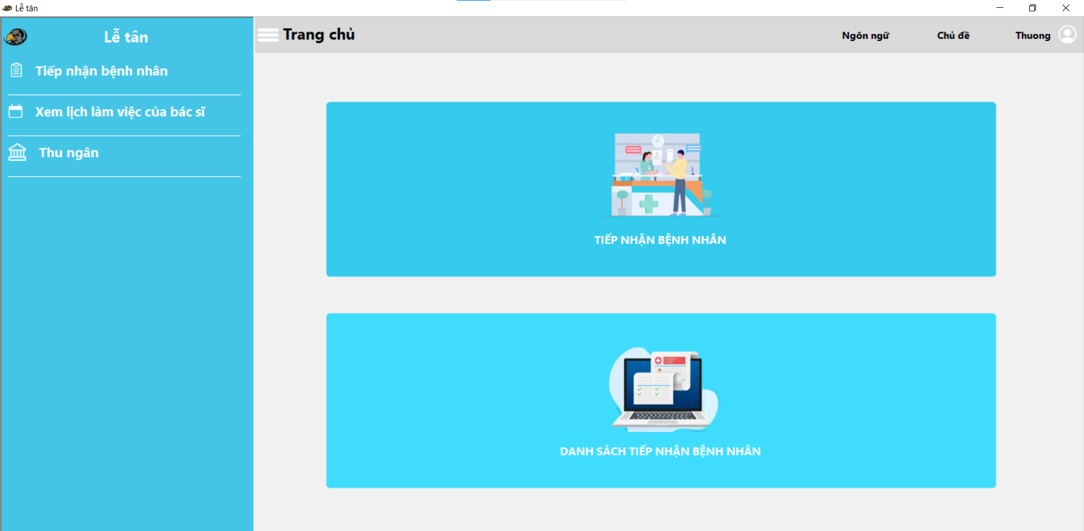

#### Tiếp nhận bệnh nhân

* Người dùng chọn “Tiếp nhận bệnh nhân” để vào giao diện tiếp nhận bệnh nhân

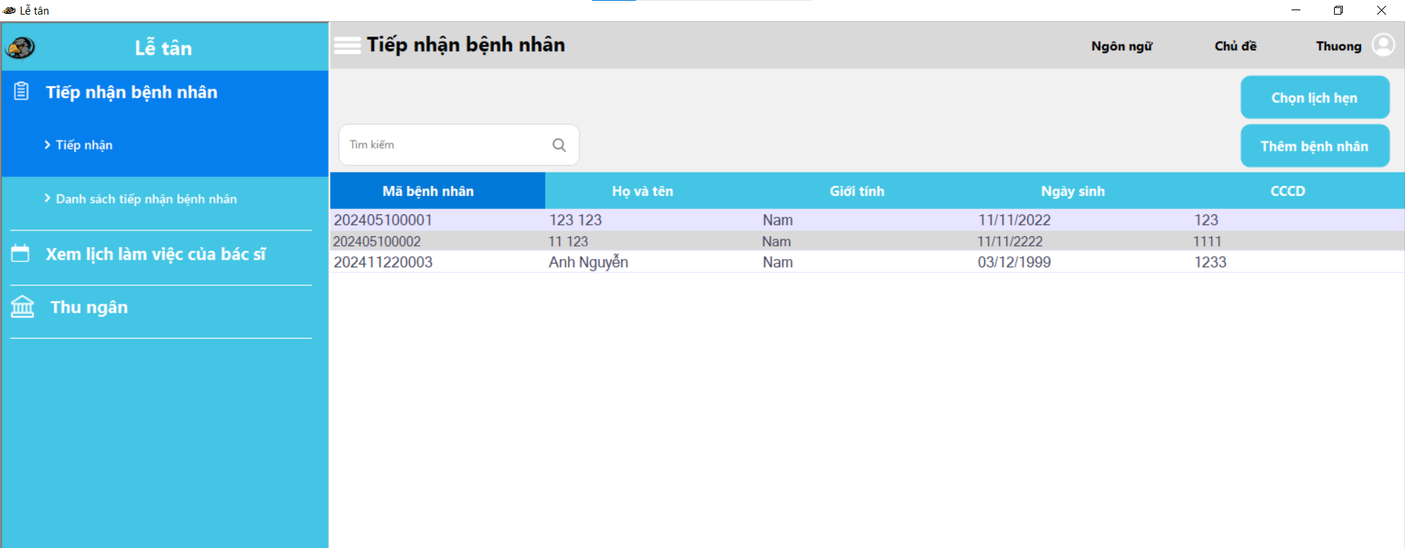

* Người dụng có thể nhập tên bệnh nhân vào ô timg kiếm để tìm kiếm

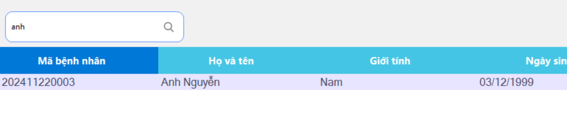

* Chọn ô “Thêm bệnh nhân” để tiến hành nhập thông tin bệnh nhân mới

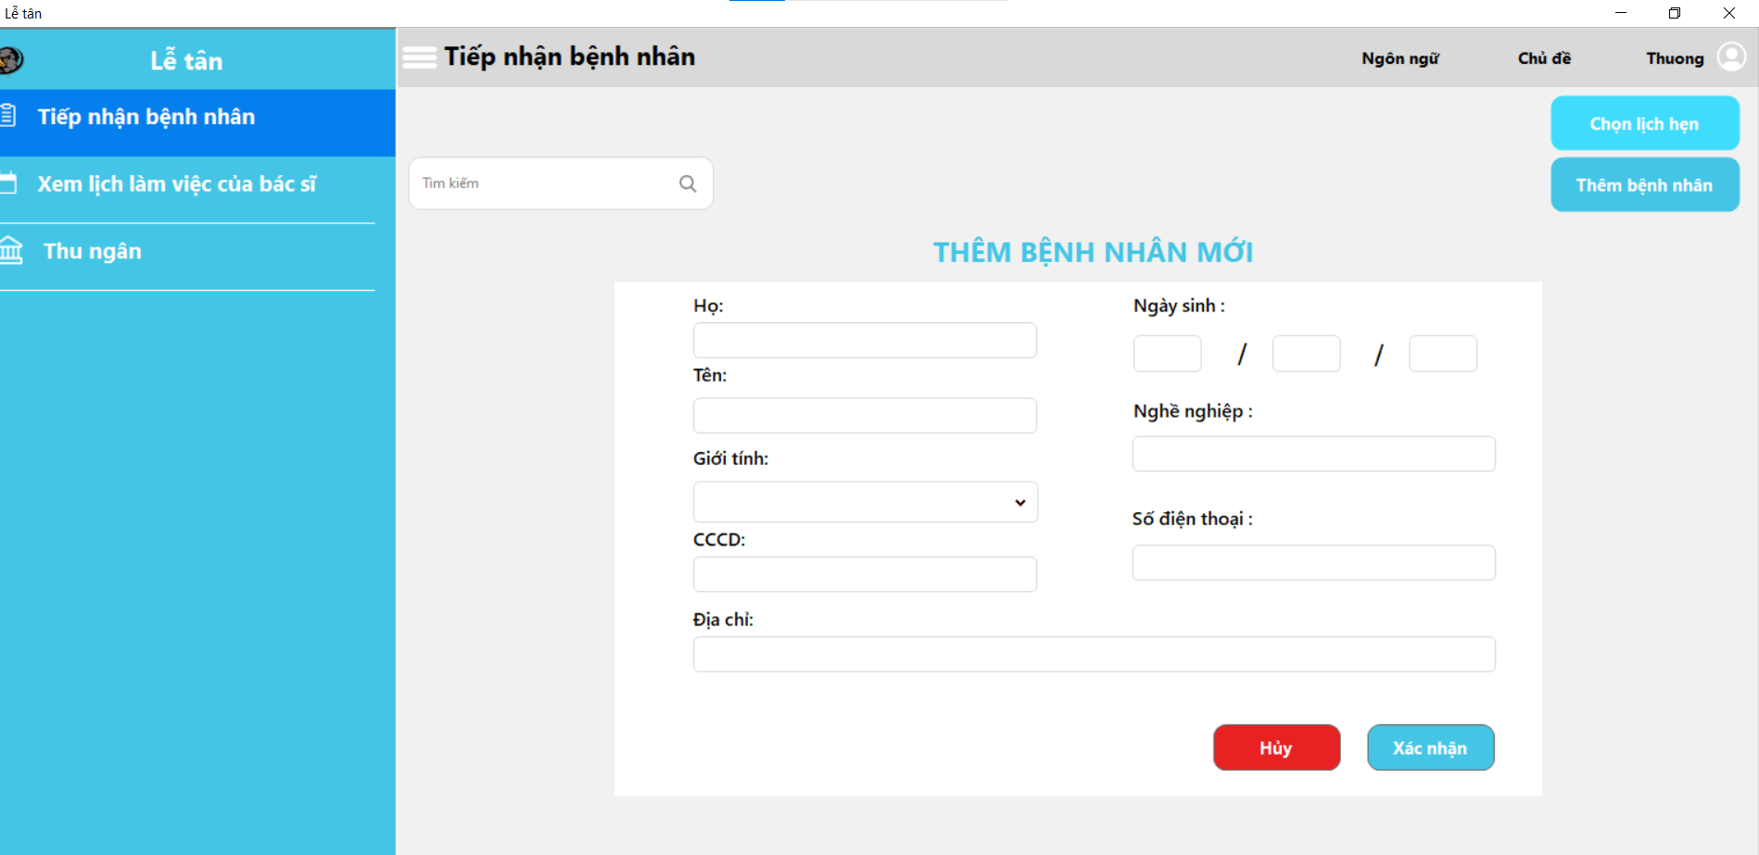

* Sau khi nhập thông tin bệnh nhân thành công thông tin bệnh nhân đó sẽ được hiển thị ở giao diện tiếp nhận
* Khi muốn chọn lịch hẹn của bệnh nhân đó, người dùng tiến hành chọn bệnh nhân đó và chọn ô “Chọn lịch hẹn”

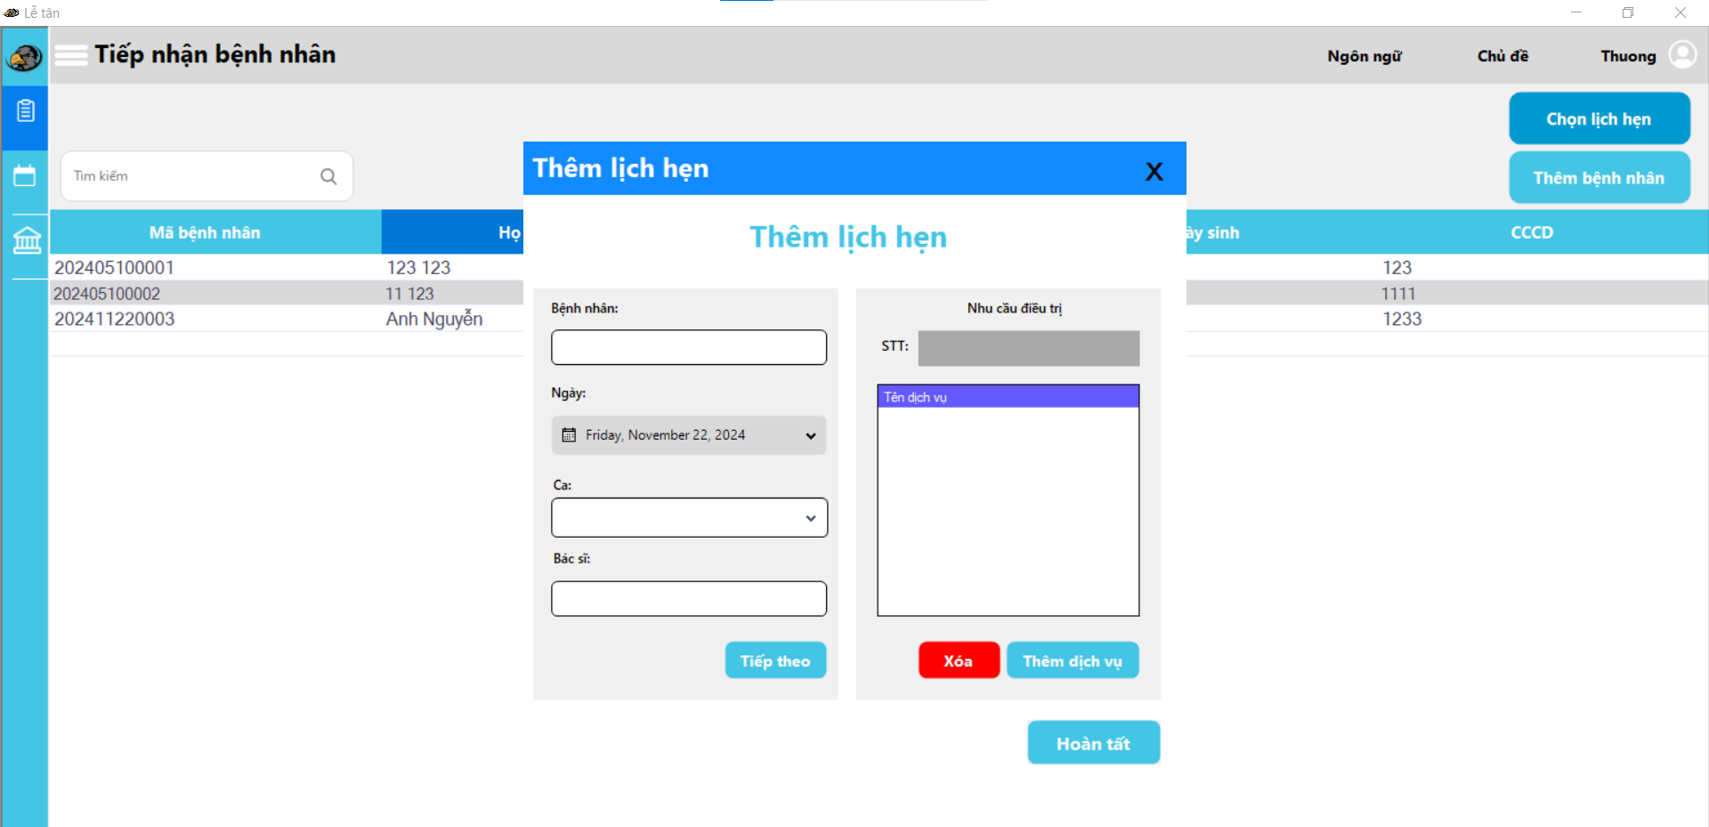

* Có thể chọn ngày khám, ca khám, và chỉ định bác sĩ nào khám

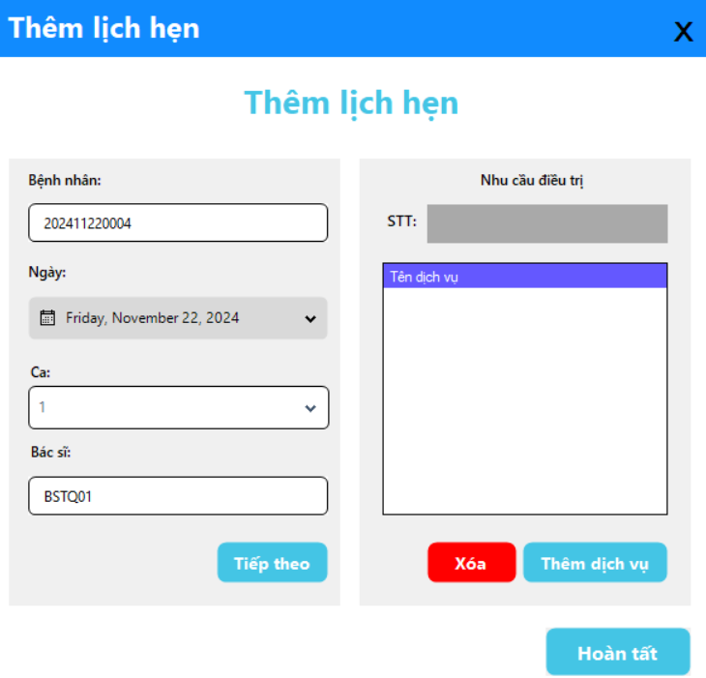

* Ngoài ra còn có thể chọn dịch vụ cho bệnh nhân bằng cách ấn nút “Thêm dịch vụ”.

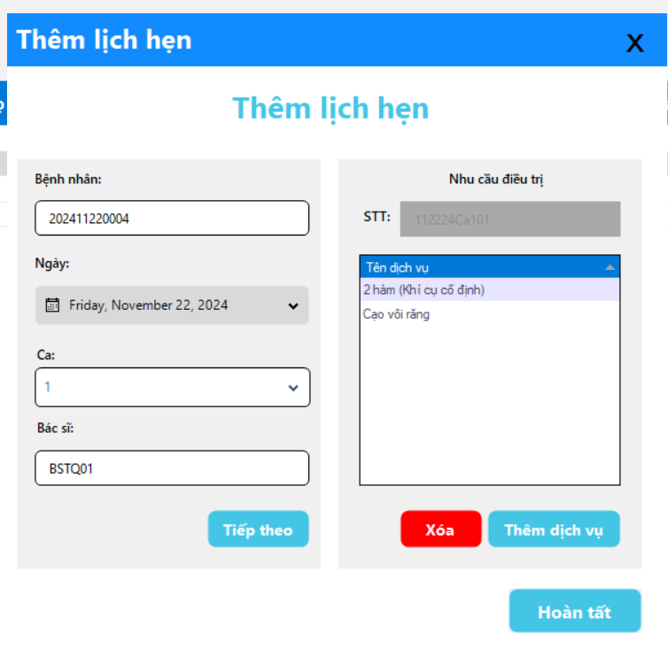

* Cuối cùng ấn “Hoàn tất” sẽ hoàn tất tạo lịch cho bệnh nhân
* Thông tin bệnh nhân đó sẽ được hiển thị bên Bác sĩ đã chỉ định.

#### Danh sách tiếp nhận bệnh nhân

Danh sách và thông tin bệnh nhân đã tiếp nhận và đã được chỉ định bác sĩ, dịch vụ sẽ được hiển thị ở đây.

* Người dùng chọn “Danh sách tiếp nhận bệnh nhân” để xem danh sách.

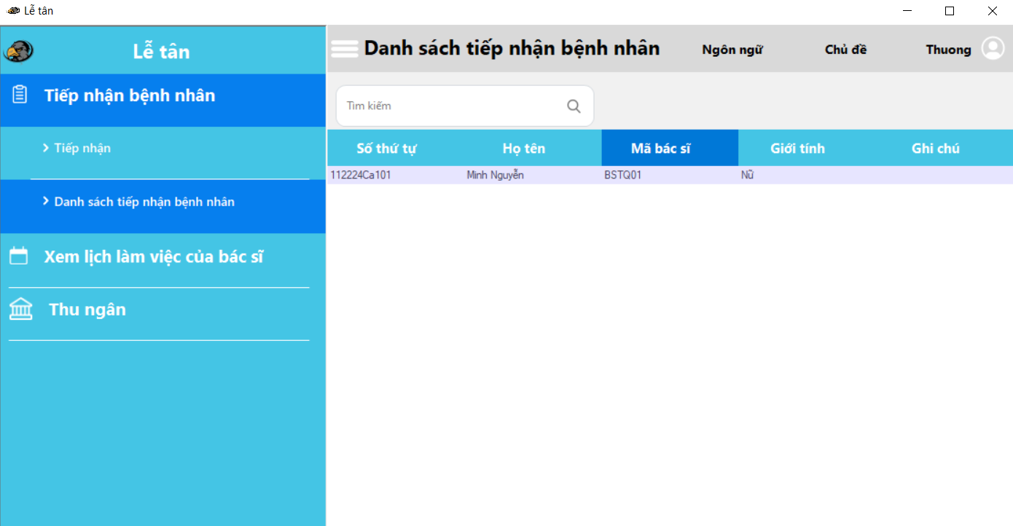

#### Xem lịch làm việc bác sĩ

Người dùng là lễ tân có thể xem lịch làm việc của bác sĩ cũng như sắp xếp lịch làm cho bác sĩ bằng cách chọn “Xem lịch làm việc của bác sĩ”

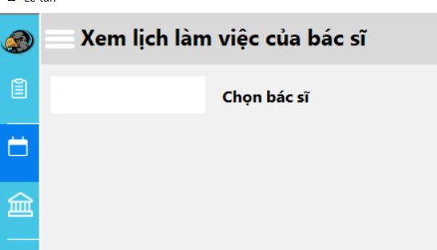

* Người dùng chọn ô “Chọn bác sĩ” để chọn bác sĩ muốn xem

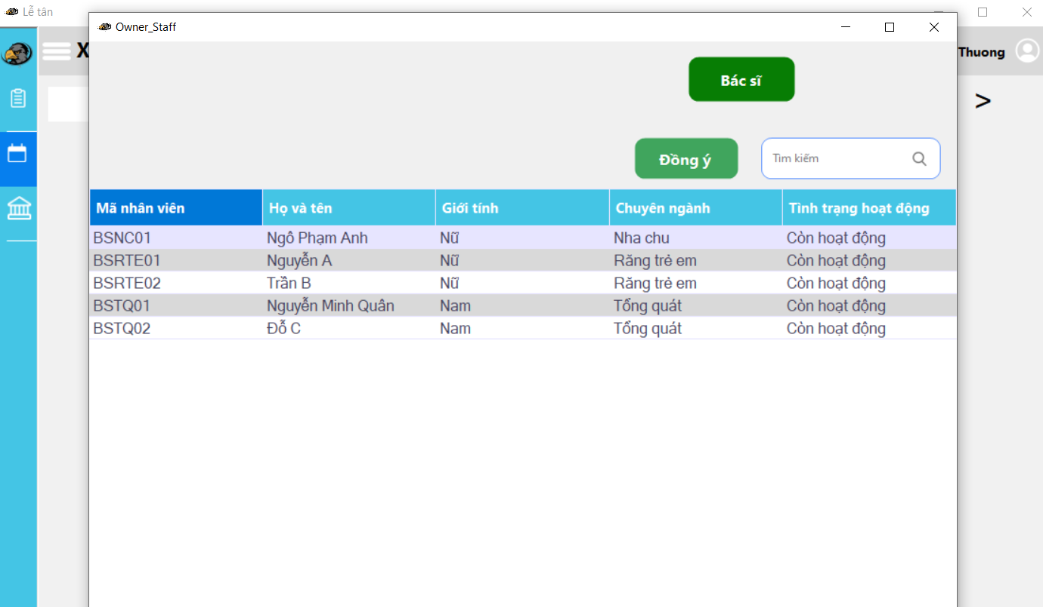

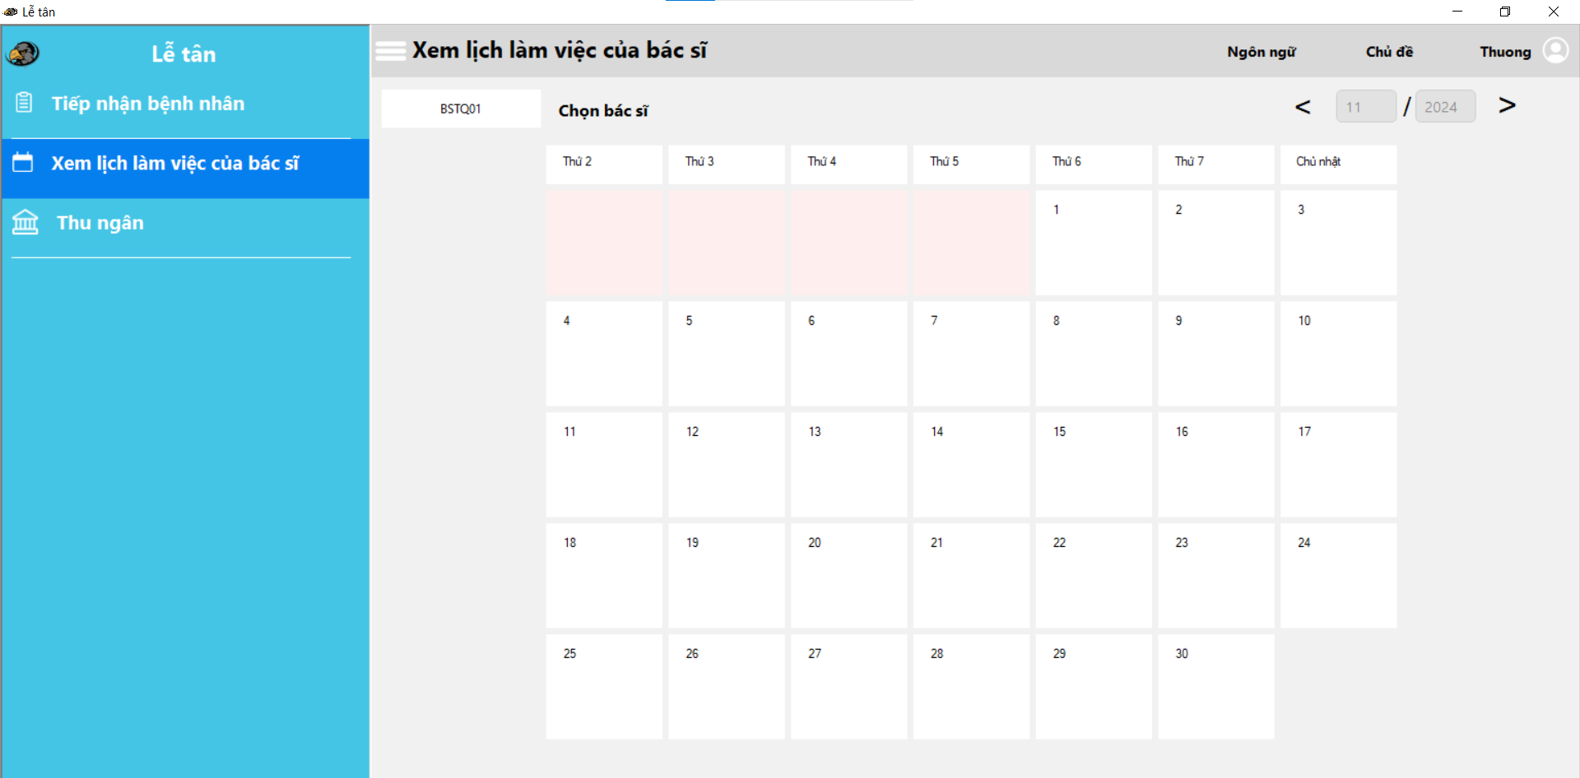

* Chọn vào ngày mong muốn bác sĩ làm việc để sắp xếp ca làm cho bác sĩ đó

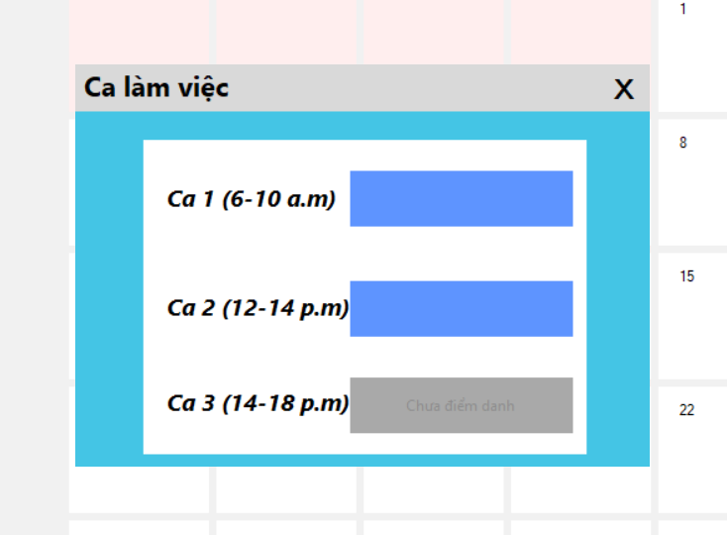

* Ngày làm của bác sĩ đã sắp xếp ca làm sẽ được hiển thị màu xanh lá cây

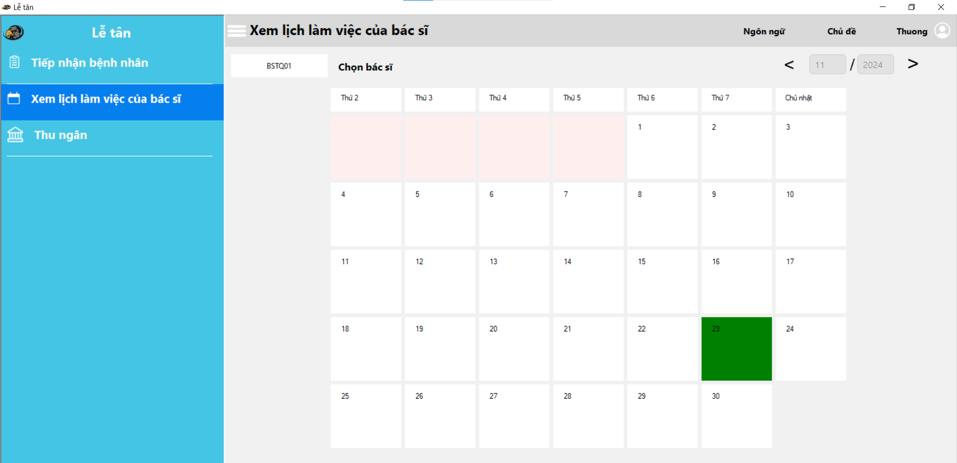

#### Thu ngân

Lễ tân chọn “Thu ngân” để vào giao diện thu ngân

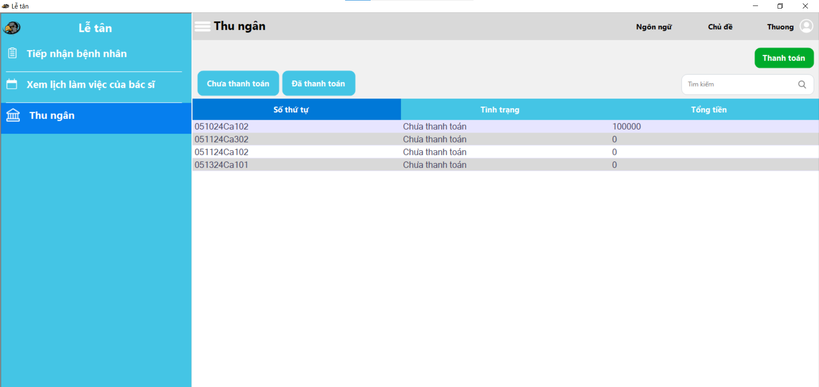

* Ở đây sẽ hiển thị danh sách các hóa đơn và tình trạng của hóa đơn đó
* Người dùng chọn hóa đơn muốn thanh toán và nhấn ô “Thanh toán” sẽ hiển thị giao diện thanh toán hóa đơn

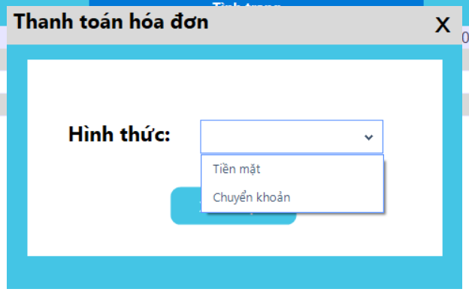

* Người dùng chọn Hình thức thanh toán và ấn “Xác nhận”
* Ấn “Đã thanh toán” để xem được danh sách hóa đơn đã thanh toán

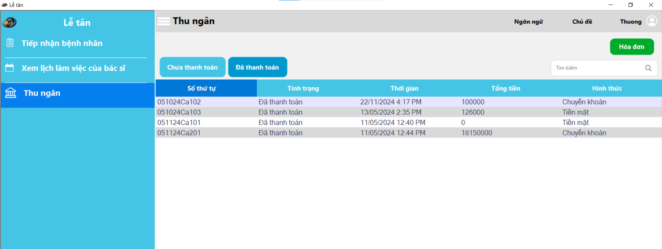

* Ngoài ra có thể chọn “Hóa đơn” để xem thông tin hóa đơn.

## Xử lý các sự cố phổ biến

### Không thể truy cập vào phần mềm

Nếu bạn gặp khó khăn trong việc mở phần mềm, có thể bạn đang rơi vào một trong những tình huống sau:

Kết nối Internet gặp vấn đề hoặc không có mạng. Bạn nên kiểm tra lại kết nối của mình, thử sử dụng một nguồn Internet khác, hoặc nhờ sự hỗ trợ từ chuyên gia IT để xác minh và khắc phục.

Bạn có thể đã chọn sai tệp khởi động. Hãy đảm bảo rằng bạn mở đúng tệp chương trình cần thiết.

### Không thể đăng nhập vào hệ thống

Khi gặp lỗi trong quá trình đăng nhập, chẳng hạn như sai tên tài khoản, mật khẩu hoặc thông báo tài khoản không tồn tại, bạn cần thực hiện những bước sau:

Xác minh và nhập lại thông tin tài khoản một cách chính xác.

Nếu thông tin đăng nhập đã đúng nhưng vẫn không thể truy cập, hãy liên hệ với quản lý hệ thống để được hỗ trợ và tìm hiểu nguyên nhân để khắc phục.

## Thông tin liên hệ

Trong quá trình sử dụng, nếu cần hỗ trợ, giải đáp thắc mắc hoặc gặp sự cố liên quan đến hệ thống, bạn có thể liên hệ qua email: [**technopent@gmail.com**](mailto:technopent@gmail.com) để được hỗ trợ nhanh chóng.

# TÀI LIỆU THIẾT KẾ LOGO

Tài liệu thiết kế LOGO nhóm



Hình .: Logo nhóm

**TNP(Technopent)**

## Tên công ty

* Tên công ty: **Technopent**
* Với nhân lực ban đầu là 5 sinh viên ngành Công Nghệ thông tin. Nhóm chúng tôi quyết định lựa chọn cái tên Technopent (TNP) với ý nghĩa:
  + Technopent là một tên gọi kết hợp giữa techno ( Công nghệ) và pent ( hay còn gọi là penta - số 5 trong tiếng Hy Lạp). Ý nghĩa của tên này là hình ảnh hợp nhất các khía cạnh khác nhau của 5 thành viên trong một nhóm, đồng thời nhấn mạnh rằng mỗi người đều có đóng góp vào các sản phẩm công nghệ của nhóm.
  + Ý nghĩa của số 5: con số này tượng trưng cho sự cân bằng và sáng tạo, luôn đặt mục tiêu và lập kế hoạch cho các bước tiến mới. Đồng lòng hướng tới những đổi mới.
  + Ý nghĩa của cụm từ techno: techno là viết tắt của technology (Công nghệ), nhấn mạnh công nghệ là đặc điểm, là cốt lõi của nhóm. Đặt rõ mục tiêu của nhóm là làm việc và phát triển công nghệ.
  + Ý nghĩa của từ pent: ngoài số 5 là nghĩa đơn giản, Pent còn gợi nên hình ảnh một hình ngũ giác (pentagon) với 5 cạnh nối liền với nhau tạo thành một thể vững chắc, ám chỉ sự đoàn kết chặt chẽ của 5 thành viên với nhau.
* Qua cái tên technopent, nhóm 5 người chúng tôi khẳng định rằng các thành viên trong nhóm luôn làm việc chặt chẽ, đoàn kết với nhau, sáng tạo và luôn tập trung vào công nghệ và việc phát triển công nghệ để có thể tạo ra những sản phẩm chất lượng nhất đến với khách hàng.
* **Màu sắc:**

Chúng tôi dùng 3 màu chính (đen - xám than chì - vàng nghệ) để thể hiện Logo.

* **Màu đen (#00000)**: Tượng trưng cho sức mạnh, sự ổn định và sự chính xác trong công nghệ. Màu đen đại diện cho những nền tảng vững chắc mà chúng tôi xây dựng để đảm bảo các giải pháp công nghệ đạt hiệu suất tối ưu. Đây là cam kết của chúng tôi trong việc tạo ra những sản phẩm mạnh mẽ, đáng tin cậy và phù hợp với nhu cầu ngày càng cao của thị trường công nghệ.
* **Màu xám than chì (#737373)**: Thể hiện sự tinh tế và chuyên nghiệp, màu xám tượng trưng cho tính logic và độ chính xác cao. Trong công nghệ thông tin, sự ổn định và trí tuệ là những yếu tố quan trọng giúp chúng tôi phát triển những giải pháp sáng tạo, an toàn và bền vững, tạo dựng lòng tin và sự an tâm cho khách hàng khi sử dụng sản phẩm của chúng tôi.
* **Màu vàng nghệ(#F2B03B)**: Biểu hiện cho tinh thần đổi mới và sáng tạo không ngừng, màu vàng nghệ là màu của công nghệ tiên phong và những giải pháp đột phá. Chúng tôi hướng tới việc phát triển những sản phẩm thông minh và hiệu quả, giúp khách hàng tận dụng công nghệ để tạo ra giá trị, thúc đẩy sự phát triển và đột phá trong thế giới số.

Tóm lại, logo của chúng tôi với ba màu chủ đạo thể hiện sức mạnh và sự ổn định của công nghệ, sự tinh tế và độ chính xác trong các giải pháp, cùng tinh thần đổi mới không ngừng. Chúng tôi cam kết mang đến những sản phẩm công nghệ thông tin đáng tin cậy, chuyên nghiệp, và tiên phong để khách hàng luôn đạt được thành công và phát triển bền vững.

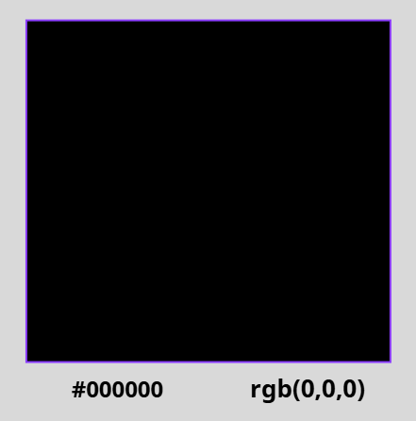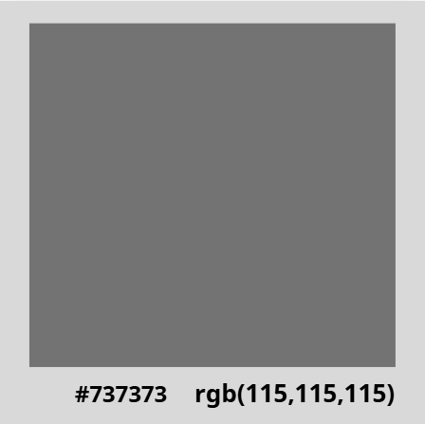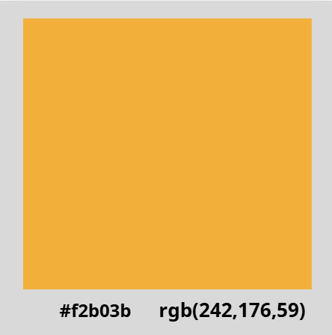

Hình .: Bảng màu Logo

**Slogan của Công ty:**

**Chuyên nghiệp là khía cạnh của thành công**

**(Professionalism is an aspect of success)**

**Ý nghĩa của câu slogan:** Chúng tôi khẳng định rằng sự chuyên nghiệp là yếu tố quan trọng giúp nhóm tiến tới thành công bền vững. Đặc biệt trong lĩnh vực công nghệ thông tin, nơi đổi mới và chất lượng luôn luôn là cốt lõi. Chuyên nghiệp đồng nghĩa với việc làm việc tận tâm, luôn học hỏi, và cam kết cung cấp sản phẩm chất lượng cao. Với TNP, mỗi thành viên đều đóng góp vào giá trị chung bằng cách duy trì tiêu chuẩn chuyên nghiệp trong từng giai đoạn, từ lên ý tưởng đến triển khai. Chính tinh thần này giúp chúng tôi tạo nên thành công và sự tin cậy từ đối tác và khách hàng.

## Biến thể của logo:

### Truyền thống:

Kích thước : 500x500



Hình .: Logo truyền thống

### Kèm chữ:



Hình .: Logo kèm chữ

### Hình tròn:



Hình .: Logo hình tròn

### Hình vuông:



Hình .: Logo hình vuông

# CÁC LOẠI BIÊN BẢN

## Biên bản phân công việc nhóm

**Biên bản phân công việc Nhóm**

1. **Thông tin chung**

Tên nhóm: N18

Các thành viên có tham dự:

|  |  |  |  |  |
| --- | --- | --- | --- | --- |
| **STT** | **MSSV** | **Họ và tên** | **Email** | **SĐT** |
| 1 | 52200174 | Nguyễn Bình Minh Quân | 52200174@student.tdtu.edu.vn |  |
| 2 | 52200170 | Mỵ Duy Huy | 52200170@student.tdtu.edu.vn |  |
| 3 | 52200203 | Nguyễn văn Hưng | 52200203@student.tdtu.edu.vn |  |
| 4 | 52200212 | Tô Đại Trí | 52200212@student.tdtu.edu.vn |  |
| 5 | 52200164 | Lê Văn Đại | 52200164@student.tdtu.edu.vn |  |

1. **Bảng phân công công việc**

Bảng : Bảng phân công công việc

|  |  |  |  |  |
| --- | --- | --- | --- | --- |
| **STT** | **Người phụ trách** | **Mô tả nội dung công việc** | **Kết quả** | **Đánh giá của Nhóm trưởng** |
| 1 | Nguyễn Bình Minh Quân | - Project Manager, Tester  - Làm Project Plan, biên bản phân công, biên bản họp nhóm.  - Quản lý và phân công công việc cho các thành viên.  - Tham gia kiểm thử phần mềm  - Vẽ Sequence Diagram,Activity Diagram, State Diagram, Package Diagram, MHQH  - Tài liệu Testing, đặc tả CSDL  - Tài liệu HDSD, Coding, Report | Hoàn thành tốt | 100% |
| 2 | Mỵ Duy Huy | - Developer, Desginer  - Thiết kế giao diện, tài liệu thiết kế giao diện  - Thiết kế Logo, tài liệu thiết kế Logo  - Vẽ Class, Object Diagram, Report | Hoàn thành tốt | 100% |
| 3 | Tô Đại Trí | - Business Analyst, Tester  - Trao đổi với khách hàng, làm tài liệu SRS, BRD  - Usecase, tài liệu đặc tả usecase | Hoàn thành tốt | 100% |
| 4 | Nguyễn Văn Hưng | - Designer, Developer  - Vẽ giao diện phần mềm.  - Xây dựng Cơ sở dữ liệu, ERD  - Xây dựng chức năng phần mềm, phát triển phần mềm | Hoàn thành tốt | 100% |
| 5 | Lê Văn Đại | - Designer, Developer  - Vẽ giao diện phần mềm.  - Xây dựng Cơ sở dữ liệu, ERD  - Xây dựng chức năng phần mềm, phát triển phần mềm | Hoàn thành tốt | 100% |

## Biên bản họp nhóm

### Tuần 1

**Biên bản họp nhóm**

**1. Thông tin chung**

Tên nhóm: Nhóm 18 Mã nhóm

Các thành viên có tham dự:

|  |  |  |  |  |
| --- | --- | --- | --- | --- |
| **STT** | **MSSV** | **Họ và tên** | **Email** | **Vai trò trong nhóm** |
| 1 | 52200174 | Nguyễn Bình Minh Quân | [52200174@student.tdtu.edu.vn](mailto:52200174@student.tdtu.edu.vn) | Project Manager, Tester |
| 2 | 52200203 | Nguyễn Văn Hưng | 52200203@student.tdtu.edu.vn | Developer |
| 3 | 52200170 | Mỵ Duy Huy | 52200170@student.tdtu.edu.vn | Designer, Developer |
| 4 | 52200164 | Lê Văn Đại | [52200164@student.tdtu.edu.vn](mailto:52200164@student.tdtu.edu.vn) | Developer, Designer |
| 5 | 52200212 | Tô Đại Trí | 52200212@student.tdtu.edu.vn | Business Analyst, Tester |

Các thành viên vắng mặt:

|  |  |  |  |  |  |
| --- | --- | --- | --- | --- | --- |
| **STT** | **MSSV** | **Họ và tên** | **Email** | **SĐT** | **Vai trò trong nhóm** |
| 1 |  |  |  |  |  |
| 2 |  |  |  |  |  |

Mục tiêu cuộc họp nhằm:

1. BA triển khai cho nhóm về yêu cầu của khách hàng
2. Lên kế hoạch cho dự án
3. Hoàn thành Project Plan

Địa điểm: Discord

Thời gian bắt đầu: 20h ngày 23/09/2024 Thời gian kết thúc: 21h ngày 23/09/2024

**2. Kết quả buổi họp**

- Nắm sơ lược được về các yêu cầu của khách hàng

- Project Manager tiến hành phân chia công việc cho tuần sau

**3. Bảng đánh giá công việc tuần trước (từ …/…/2024 đến …/…/2024)**

|  |  |  |  |  |  |
| --- | --- | --- | --- | --- | --- |
| **STT** | **Người phụ trách** | **Mô tả nội dung công việc** | **Kết quả làm được** | **Khó khăn đang gặp** | **Đánh giá của nhóm cho người phụ trách** |
| 1 |  |  |  |  |  |
| 2 |  |  |  |  |  |
| 3 |  |  |  |  |  |

**4. Bảng phân công công việc tuần sau (từ 24/09/2024 đến 04/10/2024)**

|  |  |  |  |  |  |
| --- | --- | --- | --- | --- | --- |
| **STT** | **Người phụ trách** | **Mô tả nội dung công việc** | **Bắt đầu** | **Kết thúc** | **Kết quả mong đợi** |
| 1 | Tô Đại Trí | Hoàn thiện sơ đồ Usecase, tài liệu SRS, BRD | 24/09/2024 | 4/10/2024 | Hoàn thành đúng tiến độ |
| 2 | Nguyễn Bình Minh Quân | Hoàn thiện sơ đồ Usecase | 24/09/2024 | 4/10/2024 | Hoàn thành đúng tiến độ |
| 3 |  |  |  |  |  |
| 4 |  |  |  |  |  |
| 5 |  |  |  |  |  |

**5. Minh chứng cuộc họp**

https://drive.google.com/file/d/1lZq5z_-ciBemw34cGYODHM61YZ6ccg9_/view?usp=drive_link

### Tuần 2

**Biên bản họp nhóm**

**1. Thông tin chung**

Tên nhóm: Nhóm 18 Mã nhóm

Các thành viên có tham dự:

|  |  |  |  |  |
| --- | --- | --- | --- | --- |
| **STT** | **MSSV** | **Họ và tên** | **Email** | **Vai trò trong nhóm** |
| 1 | 52200174 | Nguyễn Bình Minh Quân | [52200174@student.tdtu.edu.vn](mailto:52200174@student.tdtu.edu.vn) | Project Manager, Tester |
| 2 | 52200203 | Nguyễn Văn Hưng | 52200203@student.tdtu.edu.vn | Developer |
| 3 | 52200170 | Mỵ Duy Huy | 52200170@student.tdtu.edu.vn | Designer, Developer |
| 4 | 52200164 | Lê Văn Đại | [52200164@student.tdtu.edu.vn](mailto:52200164@student.tdtu.edu.vn) | Developer, Designer |
| 5 | 52200212 | Tô Đại Trí | 52200212@student.tdtu.edu.vn | Business Analyst, Tester |

Các thành viên vắng mặt:

|  |  |  |  |  |  |
| --- | --- | --- | --- | --- | --- |
| **STT** | **MSSV** | **Họ và tên** | **Email** | **SĐT** | **Vai trò trong nhóm** |
| 1 |  |  |  |  |  |
| 2 |  |  |  |  |  |

Mục tiêu cuộc họp nhằm:

1. Hoàn thiện Project Plan

2. Hoàn thiện sơ đồ Useccase

3. Phân công rõ các ngày sẽ báo cáo tiến độ

Địa điểm: Discord

Thời gian bắt đầu: 12h30 ngày 5/10/2024 Thời gian kết thúc: 13h ngày 5/10/2024

**2. Kết quả buổi họp**

- Hoàn thiện được sơ đồ Usecase, SRS, BRD

- Các thành viên nắm được các chức năng yêu cầu

- Các thành viên nắm được nhiệm vụ của mình trước ngày báo cáo tiến độ tiếp theo

- Project Manager tiến hành phân chia công việc cho tuần sau

**3. Bảng đánh giá công việc tuần trước (từ 24/09/2024 đến 4/10/2024)**

|  |  |  |  |  |  |
| --- | --- | --- | --- | --- | --- |
| **STT** | **Người phụ trách** | **Mô tả nội dung công việc** | **Kết quả làm được** | **Khó khăn đang gặp** | **Đánh giá của nhóm cho người phụ trách** |
| 1 | Tô Đại Trí | Hoàn thiện sơ đồ Usecase, tài liệu SRS, BRD | Hoàn thành |  | 100% |
| 2 | Nguyễn Bình Minh Quân | Hoàn thiện sơ đồ Usecase | Hoàn thành |  | 100% |

**4. Bảng phân công công việc tuần sau (từ 5/10/2024 đến 12/10/2024)**

|  |  |  |  |  |  |
| --- | --- | --- | --- | --- | --- |
| **STT** | **Người phụ trách** | **Mô tả nội dung công việc** | **Bắt đầu** | **Kết thúc** | **Kết quả mong đợi** |
| 1 | Tô Đại Trí | Hoàn thiện đặc tả Usecase | 5/10/2024 | 12/10/2024 | Hoàn thành đúng tiến độ |
| 2 | Nguyễn Bình Minh Quân | Hoàn thiện sơ đồ Sequence Diagrams | 5/10/2024 | 12/10/2024 | Hoàn thành đúng tiến độ |
| 3 |  |  |  |  |  |

**5. Minh chứng cuộc họp**

https://drive.google.com/file/d/1oc0HHeiFlAiJEh-yhN6AaXY7S8IonJ_l/view?usp=drive_link

### Tuần 3

**Biên bản họp nhóm**

**1. Thông tin chung**

Tên nhóm: Nhóm 18 Mã nhóm

Các thành viên có tham dự:

|  |  |  |  |  |
| --- | --- | --- | --- | --- |
| **STT** | **MSSV** | **Họ và tên** | **Email** | **Vai trò trong nhóm** |
| 1 | 52200174 | Nguyễn Bình Minh Quân | [52200174@student.tdtu.edu.vn](mailto:52200174@student.tdtu.edu.vn) | Project Manager, Tester |
| 2 | 52200203 | Nguyễn Văn Hưng | 52200203@student.tdtu.edu.vn | Developer |
| 3 | 52200170 | Mỵ Duy Huy | 52200170@student.tdtu.edu.vn | Designer, Developer |
| 4 | 52200164 | Lê Văn Đại | [52200164@student.tdtu.edu.vn](mailto:52200164@student.tdtu.edu.vn) | Developer, Designer |
| 5 | 52200212 | Tô Đại Trí | 52200212@student.tdtu.edu.vn | Business Analyst, Tester |

Các thành viên vắng mặt:

|  |  |  |  |  |  |
| --- | --- | --- | --- | --- | --- |
| **STT** | **MSSV** | **Họ và tên** | **Email** | **SĐT** | **Vai trò trong nhóm** |
| 1 |  |  |  |  |  |
| 2 |  |  |  |  |  |

Mục tiêu cuộc họp nhằm:

- Báo cáo kết quả tuần trước

- Phân chia công việc tuần tiếp theo

Địa điểm: Discord

Thời gian bắt đầu: 14h30 ngày 14/10/2024 Thời gian kết thúc: 15h ngày 14/10/2024

**2. Kết quả buổi họp**

- Nắm được đặc tả usecase, class diagrams, object diagram

- Các thành viên nắm được công việc tuần tiếp theo

**3. Bảng đánh giá công việc tuần trước (từ 5/10/2024 đến 12/10/2024)**

|  |  |  |  |  |  |
| --- | --- | --- | --- | --- | --- |
| **STT** | **Người phụ trách** | **Mô tả nội dung công việc** | **Kết quả làm được** | **Khó khăn đang gặp** | **Đánh giá của nhóm cho người phụ trách** |
| 1 | Tô Đại Trí | Hoàn thiện đặc tả Usecase | Hoàn thành đúng tiến độ |  | 100% |
| 2 | Nguyễn Bình Minh Quân | Hoàn thiện sơ đồ Sequence Diagrams | Hoàn thành đúng tiến độ |  | 100% |
| 3 |  |  |  |  |  |

**4. Bảng phân công công việc tuần sau (từ 14/10/2024 đến 20/10/2024)**

|  |  |  |  |  |  |
| --- | --- | --- | --- | --- | --- |
| **STT** | **Người phụ trách** | **Mô tả nội dung công việc** | **Bắt đầu** | **Kết thúc** | **Kết quả mong đợi** |
| 1 | Nguyễn Bình Minh Quân | Hoàn thiện Sequence Diagram, ERD, MHQH, đặc tả CSDL | 14/10/2024 | 20/10/2024 | Hoàn thành đúng tiến độ |
| 2 | Tô Đại Trí | Hoàn thiện Sequence Diagram, ERD, MHQH, đặc tả CSDL | 14/10/2024 | 20/10/2024 | Hoàn thành đúng tiến độ |
| 3 |  |  |  |  |  |

**5. Minh chứng cuộc họp**

https://drive.google.com/file/d/1w4m4af_54NmZiU2QHlRW1AmzcNxZrcGU/view?usp=drive_link

### Tuần 4

**Biên bản họp nhóm**

**1. Thông tin chung**

Tên nhóm: Nhóm 18 Mã nhóm

Các thành viên có tham dự:

|  |  |  |  |  |
| --- | --- | --- | --- | --- |
| **STT** | **MSSV** | **Họ và tên** | **Email** | **Vai trò trong nhóm** |
| 1 | 52200174 | Nguyễn Bình Minh Quân | [52200174@student.tdtu.edu.vn](mailto:52200174@student.tdtu.edu.vn) | Project Manager, Tester |
| 2 | 52200203 | Nguyễn Văn Hưng | 52200203@student.tdtu.edu.vn | Developer |
| 3 | 52200170 | Mỵ Duy Huy | 52200170@student.tdtu.edu.vn | Designer, Developer |
| 4 | 52200164 | Lê Văn Đại | [52200164@student.tdtu.edu.vn](mailto:52200164@student.tdtu.edu.vn) | Developer, Designer |
| 5 | 52200212 | Tô Đại Trí | 52200212@student.tdtu.edu.vn | Business Analyst, Tester |

Các thành viên vắng mặt:

|  |  |  |  |  |  |
| --- | --- | --- | --- | --- | --- |
| **STT** | **MSSV** | **Họ và tên** | **Email** | **SĐT** | **Vai trò trong nhóm** |
| 1 |  |  |  |  |  |
| 2 |  |  |  |  |  |

Mục tiêu cuộc họp nhằm:

- Báo cáo kết quả tuần trước

- Phân chia công việc tuần tiếp theo

Địa điểm: Discord

Thời gian bắt đầu: 19h30 ngày 19/10/2024 Thời gian kết thúc: 19h45 ngày 19/10/2024

**2. Kết quả buổi họp**

- Kiểm tra lại toàn bộ các cáo tiến độ

- Kiểm tra tiến dộ tiếp theo

- Phân chia công việc cho Dev và Designer

**3. Bảng đánh giá công việc tuần trước (từ 5/10/2024 đến 12/10/2024)**

|  |  |  |  |  |  |
| --- | --- | --- | --- | --- | --- |
| **STT** | **Người phụ trách** | **Mô tả nội dung công việc** | **Kết quả làm được** | **Khó khăn đang gặp** | **Đánh giá của nhóm cho người phụ trách** |
| 1 | Nguyễn Bình Minh Quân | Hoàn thiện Sequence Diagram, ERD, MHQH, đặc tả CSDL | Hoàn thành đúng tiến độ |  | 100% |
| 2 | Tô Đại Trí | Hoàn thiện Sequence Diagram, ERD, MHQH, đặc tả CSDL | Hoàn thành đúng tiến độ |  | 100% |

**4. Bảng phân công công việc tuần sau (từ 14/10/2024 đến 20/10/2024)**

|  |  |  |  |  |  |
| --- | --- | --- | --- | --- | --- |
| **STT** | **Người phụ trách** | **Mô tả nội dung công việc** | **Bắt đầu** | **Kết thúc** | **Kết quả mong đợi** |
| 1 | Nguyễn Bình Minh Quân | Hoàn thiện Sequence Diagram, Active Diagrams | 19/10/2024 | 28/10/2024 | Hoàn thành đúng tiến độ |
| 2 | Nguyễn Văn Hưng | Phát triển Cơ sở dữ liệu | 19/10/2024 |  | Hoàn thành đúng tiến độ |
| 3 | Mỵ Duy Huy | Phát triển Cơ sở dữ liệu | 19/10/2024 |  | Hoàn thành đúng tiến độ |
| 4 | Lê Văn Đại | Phát triển Cơ sở dữ liệu | 19/10/2024 |  | Hoàn thành đúng tiến độ |

**5. Minh chứng cuộc họp**

https://drive.google.com/file/d/1LB_Bw8jlvEAaE4LSTjpoBawRMjNWP5dV/view?usp=drive_link

### Tuần 5

**Biên bản họp nhóm**

**1. Thông tin chung**

Tên nhóm: Nhóm 18 Mã nhóm

Các thành viên có tham dự:

|  |  |  |  |  |
| --- | --- | --- | --- | --- |
| **STT** | **MSSV** | **Họ và tên** | **Email** | **Vai trò trong nhóm** |
| 1 | 52200174 | Nguyễn Bình Minh Quân | [52200174@student.tdtu.edu.vn](mailto:52200174@student.tdtu.edu.vn) | Project Manager, Tester |
| 2 | 52200203 | Nguyễn Văn Hưng | 52200203@student.tdtu.edu.vn | Developer |
| 3 | 52200170 | Mỵ Duy Huy | 52200170@student.tdtu.edu.vn | Designer, Developer |
| 4 | 52200164 | Lê Văn Đại | [52200164@student.tdtu.edu.vn](mailto:52200164@student.tdtu.edu.vn) | Developer, Designer |
| 5 | 52200212 | Tô Đại Trí | 52200212@student.tdtu.edu.vn | Business Analyst, Tester |

Các thành viên vắng mặt:

|  |  |  |  |  |  |
| --- | --- | --- | --- | --- | --- |
| **STT** | **MSSV** | **Họ và tên** | **Email** | **SĐT** | **Vai trò trong nhóm** |
| 1 |  |  |  |  |  |
| 2 |  |  |  |  |  |

Mục tiêu cuộc họp nhằm:

- Phân chia công việc tuần tiếp theo

- Báo cáo tiến độ hiện tại

Địa điểm: Discord

Thời gian bắt đầu: ngày 18h55 27/10/2024 Thời gian kết thúc: 19h10 ngày 27//10/2024

**2. Kết quả buổi họp**

- Các thành viên nắm được công việc tuần tiếp theo

- Nắm được logo của nhóm mình

**3. Bảng đánh giá công việc tuần trước (từ 19/10/2024 đến 28/10/2024)**

|  |  |  |  |  |  |
| --- | --- | --- | --- | --- | --- |
| **STT** | **Người phụ trách** | **Mô tả nội dung công việc** | **Kết quả làm được** | **Khó khăn đang gặp** | **Đánh giá của nhóm cho người phụ trách** |
| 1 | Nguyễn Bình Minh Quân | Hoàn thiện Sequence Diagram, Active Diagrams | Hoàn thành đúng tiến độ |  | 100% |
| 2 | Nguyễn Văn Hưng | Phát triển Cơ sở dữ liệu | Hoàn thành đúng tiến độ |  | 100% |
| 3 | Mỵ Duy Huy | Phát triển Cơ sở dữ liệu | Hoàn thành đúng tiến độ |  | 100% |
| 4 | Lê Văn Đại | Phát triển Cơ sở dữ liệu | Hoàn thành đúng tiến độ |  | 100% |

**4. Bảng phân công công việc tuần sau (từ 27/10/2024 đến 2/11/2024)**

|  |  |  |  |  |  |
| --- | --- | --- | --- | --- | --- |
| **STT** | **Người phụ trách** | **Mô tả nội dung công việc** | **Bắt đầu** | **Kết thúc** | **Kết quả mong đợi** |
| 1 | Tô Đại Trí | Nhận thông tin cơ sở dữ liệu từ khách hàng | 27/10/2024 | 2/11/2024 | Hoàn thành đúng tiến độ |
| 2 | Nguyễn Bình Minh Quân | Hoàn thiện sơ đồ, tài liệu HDSD | 27/10/2024 | 2/11/2024 | Hoàn thành đúng tiến độ |
| 3 | Mỵ Duy Huy | Hoàn thiện Tài liệu thiết kế Logo | 27/10/2024 | 2/11/2024 | Hoàn thành đúng tiến độ |

**5. Minh chứng cuộc họp**

https://drive.google.com/file/d/1rJLrO2aycN8Y7YKkGF01X_zofiZdtkov/view?usp=sharing

### Tuần 6

**Biên bản họp nhóm**

**1. Thông tin chung**

Tên nhóm: Nhóm 18 Mã nhóm

Các thành viên có tham dự:

|  |  |  |  |  |
| --- | --- | --- | --- | --- |
| **STT** | **MSSV** | **Họ và tên** | **Email** | **Vai trò trong nhóm** |
| 1 | 52200174 | Nguyễn Bình Minh Quân | [52200174@student.tdtu.edu.vn](mailto:52200174@student.tdtu.edu.vn) | Project Manager, Tester |
| 2 | 52200203 | Nguyễn Văn Hưng | 52200203@student.tdtu.edu.vn | Developer |
| 3 | 52200170 | Mỵ Duy Huy | 52200170@student.tdtu.edu.vn | Designer, Developer |
| 4 | 52200164 | Lê Văn Đại | [52200164@student.tdtu.edu.vn](mailto:52200164@student.tdtu.edu.vn) | Developer, Designer |
| 5 | 52200212 | Tô Đại Trí | 52200212@student.tdtu.edu.vn | Business Analyst, Tester |

Các thành viên vắng mặt:

|  |  |  |  |  |  |
| --- | --- | --- | --- | --- | --- |
| **STT** | **MSSV** | **Họ và tên** | **Email** | **SĐT** | **Vai trò trong nhóm** |
| 1 |  |  |  |  |  |
| 2 |  |  |  |  |  |

Mục tiêu cuộc họp nhằm:

- Phân công công việc thực hiện Deadline

Địa điểm: Discord

Thời gian bắt đầu: 16h40 ngày 31/10/2024 Thời gian kết thúc: 17h ngày 31/10/2024

**2. Kết quả buổi họp**

- Các thành viên nắm được công việc của mình

**3. Bảng đánh giá công việc tuần trước (từ 27/10/2024 đến 31/10/2024)**

|  |  |  |  |  |  |
| --- | --- | --- | --- | --- | --- |
| **STT** | **Người phụ trách** | **Mô tả nội dung công việc** | **Kết quả làm được** | **Khó khăn đang gặp** | **Đánh giá của nhóm cho người phụ trách** |
| 1 | Tô Đại Trí | Nhận thông tin cơ sở dữ liệu từ khách hàng | Hoàn thành đúng tiến độ |  | 100% |
| 2 | Nguyễn Bình Minh Quân | Hoàn thiện sơ đồ, tài liệu HDSD | Hoàn thành đúng tiến độ |  | 100% |
| 3 | Mỵ Duy Huy | Hoàn thiện Tài liệu thiết kế Logo | Hoàn thành đúng tiến độ |  | 100% |
| 4 |  |  |  |  |  |

**4. Bảng phân công công việc tuần sau (****từ 31/10/2024 đến 5/11/2024)**

|  |  |  |  |  |  |
| --- | --- | --- | --- | --- | --- |
| **STT** | **Người phụ trách** | **Mô tả nội dung công việc** | **Bắt đầu** | **Kết thúc** | **Kết quả mong đợi** |
| 1 | Nguyễn Bình Minh Quân | Hoàn thiện Tài liệu thiết kế giao diện, Tài liệu HDSD | 31/10/2024 | 3/11/2024 | Hoàn thành đúng tiến độ |
| 2 | Mỵ Duy Huy | Hoàn thiện thiết kế giao diện | 31/10/2024 | 3/11/2024 | Hoàn thành đúng tiến độ |
| 3 | Nguyễn Văn Hưng | Phát triền phần mềm | 31/10/2024 | 5/11/2024 | Hoàn thành đúng tiến độ |
| 4 | Lê Văn Đại | Phát triền phần mềm | 31/10/2024 | 5/11/2024 | Hoàn thành đúng tiến độ |
| 5 |  |  |  |  |  |

**5. Minh chứng cuộc họp**

https://drive.google.com/file/d/1999SwQ7HiWj4P_AsK5QoViHAHuaDkXHC/view?usp=drive_link

### Tuần 7

**Biên bản họp nhóm**

**1. Thông tin chung**

Tên nhóm: Nhóm 18 Mã nhóm

Các thành viên có tham dự:

|  |  |  |  |  |
| --- | --- | --- | --- | --- |
| **STT** | **MSSV** | **Họ và tên** | **Email** | **Vai trò trong nhóm** |
| 1 | 52200174 | Nguyễn Bình Minh Quân | [52200174@student.tdtu.edu.vn](mailto:52200174@student.tdtu.edu.vn) | Project Manager, Tester |
| 2 | 52200203 | Nguyễn Văn Hưng | 52200203@student.tdtu.edu.vn | Developer |
| 3 | 52200170 | Mỵ Duy Huy | 52200170@student.tdtu.edu.vn | Designer, Developer |
| 4 | 52200164 | Lê Văn Đại | [52200164@student.tdtu.edu.vn](mailto:52200164@student.tdtu.edu.vn) | Developer, Designer |
| 5 | 52200212 | Tô Đại Trí | 52200212@student.tdtu.edu.vn | Business Analyst, Tester |

Các thành viên vắng mặt:

|  |  |  |  |  |  |
| --- | --- | --- | --- | --- | --- |
| **STT** | **MSSV** | **Họ và tên** | **Email** | **SĐT** | **Vai trò trong nhóm** |
| 1 |  |  |  |  |  |
| 2 |  |  |  |  |  |

Mục tiêu cuộc họp nhằm:

- Demo sản phẩm hiện tại

- Phân chia tiến độ công việc tiếp theo

Địa điểm: Discord

Thời gian bắt đầu: 15h45 ngày 05/11/2024 Thời gian kết thúc: 16h15h ngày 05/11/2024

**2. Kết quả buổi họp**

- Các thành viên nắm được tiến độ của project hiện tại

- Chuẩn bị cho các buổi báo cáo tiếp theo

- Phân chia công việc cho các loại tài liệu còn lại

**3. Bảng đánh giá công việc tuần trước (từ 31/10/2024 đến 5/11/2024)**

|  |  |  |  |  |  |
| --- | --- | --- | --- | --- | --- |
| **STT** | **Người phụ trách** | **Mô tả nội dung công việc** | **Kết quả làm được** | **Khó khăn đang gặp** | **Đánh giá của nhóm cho người phụ trách** |
| 1 | Nguyễn Bình Minh Quân | Hoàn thiện Tài liệu thiết kế giao diện, Tài liệu HDSD | Hoàn thành đúng tiến độ |  | 100% |
| 2 | Mỵ Duy Huy | Hoàn thiện thiết kế giao diện | Hoàn thành đúng tiến độ |  | 100% |
| 3 |  |  |  |  |  |

**4. Bảng phân công công việc tuần sau (từ 5/11/2024 đến 13/11/2024)**

|  |  |  |  |  |  |
| --- | --- | --- | --- | --- | --- |
| **STT** | **Người phụ trách** | **Mô tả nội dung công việc** | **Bắt đầu** | **Kết thúc** | **Kết quả mong đợi** |
| 1 | Nguyễn Bình Minh Quân | Hoàn thiện tài liệu Coding, State Diagram | 5/11/2024 | 13/11/2024 | Hoàn thành đúng tiến độ |
| 2 | Mỵ Duy Huy | Thiết kế giao diện | 5/11/2024 | 13/11/2024 | Hoàn thành đúng tiến độ |
| 3 | Nguyễn Văn Hưng | Phát triển phần mềm | 5/11/2024 | 13/11/2024 | Hoàn thành đúng tiến độ |
| 4 | Lê Văn Đại | Phát triển phần mềm | 5/11/2024 | 13/11/2024 | Hoàn thành đúng tiến độ |
| 5 |  |  |  |  |  |

**5. Minh chứng cuộc họp**

https://drive.google.com/file/d/1snN-INtwSBVPNMHX3zhAxxSPwCch13b5/view?usp=drive_link

### Tuần 8

**Biên bản họp nhóm**

**1. Thông tin chung**

Tên nhóm: Nhóm 18 Mã nhóm

Các thành viên có tham dự:

|  |  |  |  |  |
| --- | --- | --- | --- | --- |
| **STT** | **MSSV** | **Họ và tên** | **Email** | **Vai trò trong nhóm** |
| 1 | 52200174 | Nguyễn Bình Minh Quân | [52200174@student.tdtu.edu.vn](mailto:52200174@student.tdtu.edu.vn) | Project Manager, Tester |
| 2 | 52200203 | Nguyễn Văn Hưng | 52200203@student.tdtu.edu.vn | Developer |
| 3 | 52200170 | Mỵ Duy Huy | 52200170@student.tdtu.edu.vn | Designer, Developer |
| 4 | 52200164 | Lê Văn Đại | [52200164@student.tdtu.edu.vn](mailto:52200164@student.tdtu.edu.vn) | Developer, Designer |
| 5 | 52200212 | Tô Đại Trí | 52200212@student.tdtu.edu.vn | Business Analyst, Tester |

Các thành viên vắng mặt:

|  |  |  |  |  |  |
| --- | --- | --- | --- | --- | --- |
| **STT** | **MSSV** | **Họ và tên** | **Email** | **SĐT** | **Vai trò trong nhóm** |
| 1 |  |  |  |  |  |
| 2 |  |  |  |  |  |

Mục tiêu cuộc họp nhằm:

- Báo cáo tiến độ hiện tại

- Phân chia công việc tiếp theo

Địa điểm: Discord

Thời gian bắt đầu: 19h20 ngày 16/11/2024 Thời gian kết thúc: 19h45 ngày 16/11/2024

**2. Kết quả buổi họp**

- Nắm được công việc tiếp theo

- Nắm được tiến độ ứng dụng hiện tại

**3. Bảng đánh giá công việc tuần trước (từ 5/11/2024 đến 13/11/2024)**

|  |  |  |  |  |  |
| --- | --- | --- | --- | --- | --- |
| **STT** | **Người phụ trách** | **Mô tả nội dung công việc** | **Kết quả làm được** | **Khó khăn đang gặp** | **Đánh giá của nhóm cho người phụ trách** |
| 1 | Nguyễn Văn Hưng | Phát triển phần mềm | Hoàn thành đúng tiến độ |  | 100% |
| 2 | Lê Văn Đại | Phát triển phần mềm | Hoàn thành đúng tiến độ |  | 100% |
| 3 | Nguyễn Bình Minh Quân | Hoàn thiện tài liệu | Hoàn thành đúng tiến độ |  | 100% |
| 4 |  |  |  |  |  |

**4. Bảng phân công công việc tuần sau (từ 14/11/2024 đến 24/11/2024)**

|  |  |  |  |  |  |
| --- | --- | --- | --- | --- | --- |
| **STT** | **Người phụ trách** | **Mô tả nội dung công việc** | **Bắt đầu** | **Kết thúc** | **Kết quả mong đợi** |
| 1 | Nguyễn Bình Minh Quân | Hoàn thiện tài liệu Testing | 16/11/2024 | 24/11/2024 | Hoàn thành đúng tiến độ |
| 2 | Nguyễn Văn Hưng | Phát triển phần mềm | 16/11/2024 | 24/11/2024 | Hoàn thành đúng tiến độ |
| 3 | Lê Văn Đại | Phát triển phần mềm | 16/11/2024 | 24/11/2024 | Hoàn thành đúng tiến độ |
| 4 |  |  |  |  |  |
| 5 |  |  |  |  |  |

**5. Minh chứng cuộc họp**

https://drive.google.com/file/d/1ZGEjUhLnNuFuh-tX3KoeAACZgJmmArcl/view?usp=drive_link

### Tuần 9

**Biên bản họp nhóm**

**1. Thông tin chung**

Tên nhóm: Nhóm 18 Mã nhóm

Các thành viên có tham dự:

|  |  |  |  |  |
| --- | --- | --- | --- | --- |
| **STT** | **MSSV** | **Họ và tên** | **Email** | **Vai trò trong nhóm** |
| 1 | 52200174 | Nguyễn Bình Minh Quân | [52200174@student.tdtu.edu.vn](mailto:52200174@student.tdtu.edu.vn) | Project Manager, Tester |
| 2 | 52200203 | Nguyễn Văn Hưng | 52200203@student.tdtu.edu.vn | Developer |
| 3 | 52200170 | Mỵ Duy Huy | 52200170@student.tdtu.edu.vn | Designer, Developer |
| 4 | 52200164 | Lê Văn Đại | [52200164@student.tdtu.edu.vn](mailto:52200164@student.tdtu.edu.vn) | Developer, Designer |
| 5 | 52200212 | Tô Đại Trí | 52200212@student.tdtu.edu.vn | Business Analyst, Tester |

Các thành viên vắng mặt:

|  |  |  |  |  |  |
| --- | --- | --- | --- | --- | --- |
| **STT** | **MSSV** | **Họ và tên** | **Email** | **SĐT** | **Vai trò trong nhóm** |
| 1 |  |  |  |  |  |
| 2 |  |  |  |  |  |

Mục tiêu cuộc họp nhằm:

- Phân chia công việc viết Report

Địa điểm: Discord

Thời gian bắt đầu: 22h30 ngày 24/11/2024 Thời gian kết thúc: 22h50 ngày 24/11/2024

**2. Kết quả buổi họp**

- Nắm được nội dung report

- Nắm được công việc để tiến hành làm Report

**3. Bảng đánh giá công việc tuần trước (từ 16/11/2024 đến 24/11/2024)**

|  |  |  |  |  |  |
| --- | --- | --- | --- | --- | --- |
| **STT** | **Người phụ trách** | **Mô tả nội dung công việc** | **Kết quả làm được** | **Khó khăn đang gặp** | **Đánh giá của nhóm cho người phụ trách** |
| 1 | Nguyễn Bình Minh Quân | Hoàn thiện tài liệu Testing | Hoàn thành đúng tiến độ |  | 100% |
| 2 | Nguyễn Văn Hưng | Hoàn thiện phần mềm | Hoàn thành đúng tiến độ |  | 100% |
| 3 | Lê Văn Đại | Hoàn thiện phần mềm | Hoàn thành đúng tiến độ |  | 100% |
| 4 |  |  |  |  |  |

**4. Bảng phân công công việc tuần sau (từ 24/11/2024 đến 28/11/2024)**

|  |  |  |  |  |  |
| --- | --- | --- | --- | --- | --- |
| **STT** | **Người phụ trách** | **Mô tả nội dung công việc** | **Bắt đầu** | **Kết thúc** | **Kết quả mong đợi** |
| 1 | Mỵ Duy Huy | Làm nội dung Report | 24/11/2024 | 29/11/2024 | Hoàn thành đúng tiến độ |
| 2 | Tô Đại Trí | Hẹn ngày Demo khách hàng | 24/11/2024 |  | Hoàn thành đúng tiến độ |
| 3 | Nguyễn Bình Minh Quân | Làm nội dung Report | 24/11/2024 | 29/11/2024 | Hoàn thành đúng tiến độ |
| 4 |  |  |  |  |  |
| 5 |  |  |  |  |  |

**5. Minh chứng cuộc họp**

https://drive.google.com/file/d/1iaQp8ZUEMj8EQdLR1xit6rXjxpEIvhA8/view?usp=drive_link

### Tuần 10

**Biên bản họp nhóm**

**1.Thông tin chung**

Tên nhóm: Nhóm 18 Mã nhóm:

Các thành viên có tham dự:

|  |  |  |  |  |  |
| --- | --- | --- | --- | --- | --- |
| **STT** | **MSSV** | **Họ và tên** | **Email** | **SĐT** | **Vai trò trong nhóm** |
| 1 | 52200174 | Nguyễn Bình Minh Quân | [52200174@student.tdtu.edu.vn](mailto:52200174@student.tdtu.edu.vn) |  | Project Manager, Tester |
| 2 | 52200203 | Nguyễn Văn Hưng | 52200203@student.tdtu.edu.vn |  | Developer |
| 3 | 52200170 | Mỵ Duy Huy | 52200170@student.tdtu.edu.vn |  | Designer, Developer |
| 4 | 52200164 | Lê Văn Đại | [52200164@student.tdtu.edu.vn](mailto:52200164@student.tdtu.edu.vn) |  | Developer, Designer |
| 5 | 52200212 | Tô Đại Trí | 52200212@student.tdtu.edu.vn |  | Business Analyst, Tester |

Các thành viên vắng mặt:

|  |  |  |  |  |  |
| --- | --- | --- | --- | --- | --- |
| **STT** | **MSSV** | **Họ và tên** | **Email** | **SĐT** | **Vai trò trong nhóm** |
| 1 | 52200164 | Lê Văn Đại | [52200164@student.tdtu.edu.vn](mailto:52200164@student.tdtu.edu.vn) |  | Developer, Designer |
| 2 |  |  |  |  |  |

Mục tiêu cuộc họp nhằm:

* Tổng kết đồ án

Địa điểm: Discord

Thời gian bắt đầu: 19h50 ngày 30/11/2024 Thời gian kết thúc: 20h10 ngày 30/11/2024

**2.Kết quả buổi họp**

- Tổng kết đồ án môn học

**3. Bảng đánh giá công việc tuần trước (từ 24/11/2024 đến 30/11/2024)**

|  |  |  |  |  |  |
| --- | --- | --- | --- | --- | --- |
| **STT** | **Người phụ trách** | **Mô tả nội dung công việc** | **Kết quả làm được** | **Khó khăn đang gặp** | **Đánh giá của nhóm cho người phụ trách** |
| 1 | Mỵ Duy Huy | Làm nội dung Report | Hoàn thành đúng tiến độ |  | 100% |
| 2 | Nguyễn Bình Minh Quân | Làm nội dung Report | Hoàn thành đúng tiến độ |  | 100% |
| 3 |  |  |  |  |  |
| 4 |  |  |  |  |  |

**4. Bảng phân công công việc tuần sau (từ //2024 đến //2024)**

|  |  |  |  |  |  |
| --- | --- | --- | --- | --- | --- |
| **STT** | **Người phụ trách** | **Mô tả nội dung công việc** | **Bắt đầu** | **Kết thúc** | **Kết quả mong đợi** |
| 1 |  |  |  |  |  |
| 2 |  |  |  |  |  |
| 3 |  |  |  |  |  |
| 4 |  |  |  |  |  |
| 5 |  |  |  |  |  |

**5. Minh chứng cuộc họp**

https://drive.google.com/file/d/1fso66Lrmh19Bt_8CtLJUhdvDAKoCE-lO/view?usp=drive_link

## Biên bản nghiệm thu sản phẩm

## Biên bản bàn giao sản phẩm

# TÀI LIỆU THAM KHẢO

Tiếng Việt

Oanh N. L. (2024, May 7). BRD Là Gì? Giải Mã Và Phân Biệt Các Tài Liệu BRD, SRS, FRS Trong Kinh Doanh. Tin tức công nghệ - HoangHaMobile. https://hoanghamobile.com/tin-tuc/srs-la-gi/

Pham Thanh Tra. (2017, November 15). Sự khác nhau giữa Static Testing và Dynamic Testing. https://viblo.asia/p/su-khac-nhau-giua-static-testing-va-dynamic-testing-vyDZOXQRlwj

Tài liệu SRS là gì? Tìm hiểu vai trò và cách viết tài liệu SRS - Tin tức tên miền hosting. (2023, October 8). Tin tức tên miền, hosting, cloud server tổng hợp - Tenten.vn. https://tenten.vn/tin-tuc/srs-la-gi/

Trần Nhật Anh. (2023, September 19). Tổng quan về Agile và Scrum. https://200lab.io/blog/agile-la-gi-scrum-la-gi/

Unit Test là gì? Khái niệm và vai trò | TopDev. (n.d.). Retrieved November 30, 2024, from https://topdev.vn/blog/unit-test-la-gi/

Chiến Nguyễn. (n.d.). Winform là gì? Có nên tìm hiểu và học công cụ WinForm ở thời điểm hiện tại không? Retrieved November 30, 2024, from https://fptshop.com.vn/tin-tuc/danh-gia/winform-168821

Tiếng Anh

Activity diagram. (2024). In Wikipedia. https://en.wikipedia.org/w/index.php?title=Activity_diagram&oldid=1226863089

All You Need to Know about State Diagrams. (n.d.). Retrieved November 30, 2024, from https://www.visual-paradigm.com/guide/uml-unified-modeling-language/about-state-diagrams/

How To Do Process Coding—Delve. (n.d.). Retrieved November 30, 2024, from https://delvetool.com/blog/processcoding

What is Sequence Diagram? (n.d.). Retrieved November 30, 2024, from https://www.visual-paradigm.com/guide/uml-unified-modeling-language/what-is-sequence-diagram/

Phụ lục . Hình ảnh sơ đồ ERD

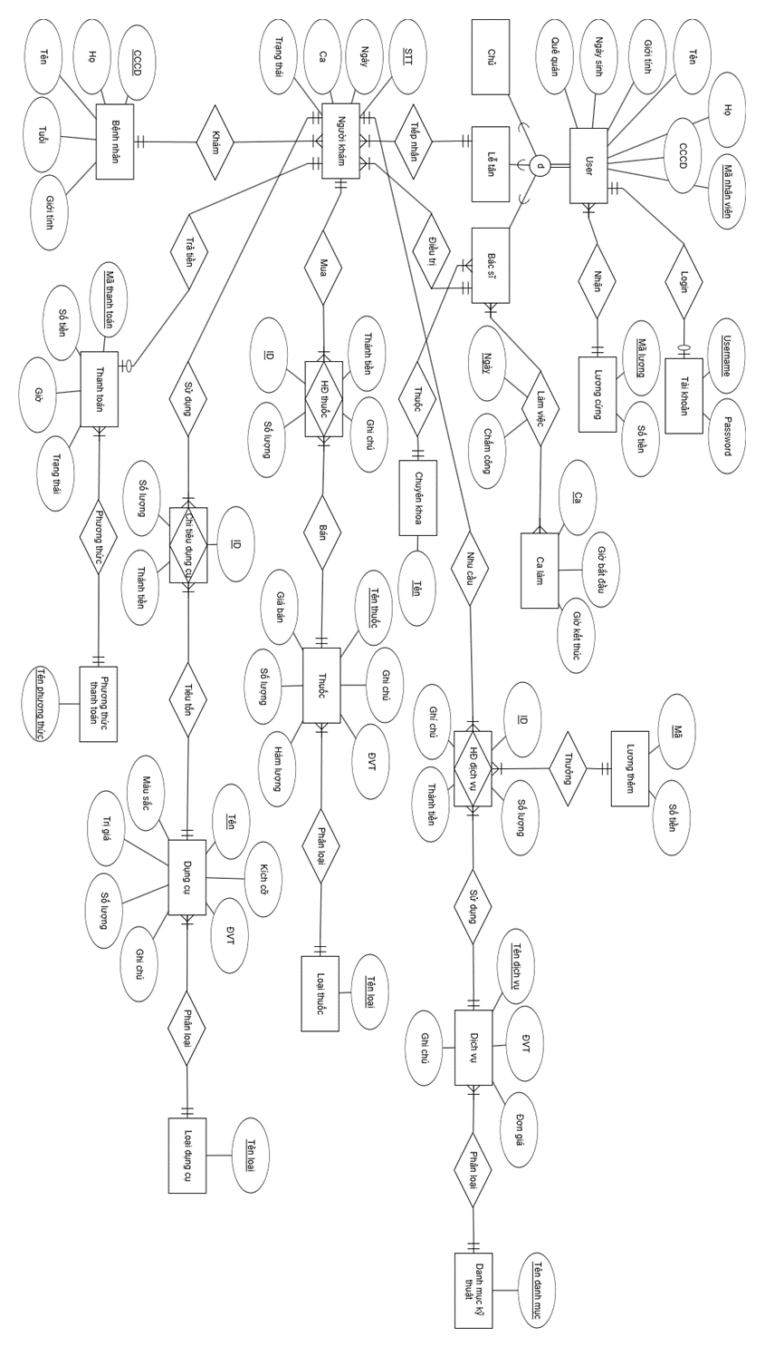

Phụ lục . Hình ảnh sơ đồ mô hình quan hệ

